ОБЛАСТНОЕ ГОСУДАРСТВЕННОЕ БЮДЖЕТНОЕ
ПРОФЕССИОНАЛЬНОЕ ОБРАЗОВАТЕЛЬНОЕ УЧРЕЖДЕНИЕ
«СМОЛЕНСКИЙ БАЗОВЫЙ МЕДИЦИНСКИЙ КОЛЛЕДЖ»
ИМЕНИ К.С. КОНСТАНТИНОВОЙ

РАССМОТРЕНО  на заседании ЦМК  специальных дисциплин №3  Протокол № от 2022г.  /Г.В. Гетманцева/ | УТВЕРЖДЕНО  методическим советом  Протокол № от 2022г.  Заместитель директора по УР  /И.А. Шкода/

НЕОТЛОЖНАЯ ПОМОЩЬ
ПРИ НЕКОТОРЫХ КРИТИЧЕСКИХ СОСТОЯНИЯХ
НА ДОГОСПИТАЛЬНОМ ЭТАПЕ

Учебное пособие

МДК 03.01. «Дифференциальная диагностика и оказание неотложной помощи на догоспитальном этапе»

Составил преподаватель
Башков Леонид Леонидович

Смоленск
2022
АННОТАЦИЯ

Неотложная помощь при некоторых критических состояниях на догоспитальном этапе. Учебное пособие. Смоленск. ОГБПОУ «Смоленский базовый медицинский колледж имени К.С. Константиновой». 2022. – 229с.

Данное издание является пересмотром учебного пособия от 2017 года и состоит из трёх частей. В первой части представлено современное состояние проблемы остановки кровообращения и сердечно-лёгочной реанимации взрослых на догоспитальном этапе. Во второй части представлены новые разделы по оказанию неотложной и реанимационной помощи при таких критических состояниях как: поражение электрическим током, острая дыхательная недостаточность, острая сосудистая недостаточность, острая сердечная недостаточность, шоковые состояния. Третья часть представлена схемами алгоритмов оказания неотложной помощи и иллюстрациями.
Учебное пособие содержит: таблиц 8, схем 11, рисунков 41.
В настоящем пособии уточнены некоторые понятия и положения, учтены последние рекомендации Российского национального совета по реанимации и Европейского совета по реанимации. Использованы клинические рекомендации последних лет по оказанию неотложной помощи при ряде критических состояний. Увеличен объём визуальной информации.
Пособие позволяет понять основные процессы при критических состояниях и умирании, а так же освоить теоретическую часть техники поддержания жизни при некоторых неотложных состояниях и клинической смерти.
Учебное пособие предназначено для преподавателей, слушателей курсов дополнительного профессионального образования и студентов профессиональной образовательной организации.
Составитель: Башков Леонид Леонидович, преподаватель ОГБПОУ «Смоленский базовый медицинский колледж имени К.С. Константиновой».

Содержание
ПРЕДИСЛОВИЕ 6
Список сокращений 7
ВВЕДЕНИЕ 8
ЧАСТЬ ПЕРВАЯ. СЕРДЕЧНО-ЛЁГОЧНАЯ РЕАНИМАЦИЯ 13
1 ВОЗНИКНОВЕНИЕ И РАЗВИТИЕ РЕАНИМАТОЛОГИИ 13
1.1 Реаниматология: основные понятия 13
1.2 Историческая справка 15
1.3 Эпидемиология внебольничной внезапной остановки кровообращения 20
2 НОРМАТИВНЫЕ ДОКУМЕНТЫ, РЕГЛАМЕНТИРУЮЩИЕ ОРГАНИЗАЦИЮ, ПРОВЕДЕНИЕ И ПРЕКРАЩЕНИЕ СЛР 22
3 КЛИНИЧЕСКАЯ И БИОЛОГИЧЕСКАЯ СМЕРТЬ, ПРИЗНАКИ, КРИТЕРИИ ОЦЕНКИ 23
3.1 Клиническая смерть 23
3.2 Биологическая смерть 25
3.3 Виды внезапной остановки кровообращения 26
3.3.1 Фибрилляция желудочков 28
3.3.2 Желудочковая тахикардия без пульса. 33
3.3.3 Электромеханическая диссоциация 33
3.3.4 Асистолия 34
4 ОБЩИЕ ПОЛОЖЕНИЯ СЕРДЕЧНО-ЛЁГОЧНОЙ РЕАНИМАЦИИ 36
4.1 Организация первой помощи 36
4.2 Показания и противопоказания к проведению сердечно-лёгочной реанимации 39
4.3 Мониторинг и критерии эффективности при проведении сердечно-лёгочной реанимации 40
4.4 Основные опасности и осложнения при проведении реанимационных мероприятий 41
4.5 Смерть и прекращение реанимационных мероприятий 43
4.6 Ответственность за повреждения, нанесённые при проведении реанимации 44
5 ОСНОВНЫЕ ЭЛЕМЕНТЫ РЕАНИМАЦИОННЫХ МЕРОПРИЯТИЙ 49
5.1 Компрессия грудной клетки. Порядок проведения и оценка выполнения 49
5.2 Обеспечение проходимости дыхательных путей. Способы. Оценка выполнения 52
5.3 Искусственная вентиляция лёгких. Способы и порядок проведения. Оценка выполнения 57
5.4 Кислород-терапия. Порядок применения 59
5.5 Дефибрилляция. Показания, техника выполнения, правила безопасности 60
5.6 Медикаментозная терапия. Лекарственные препараты и пути их введения 67
5.6.1 Внутривенный доступ 67
5.6.2 Внутрикостный доступ 71
5.6.3 Внутритрахеальный доступ 72
5.6.5 Лекарственные препараты, применяемые при СЛР 73
6 БАЗОВЫЕ РЕАНИМАЦИОННЫЕ МЕРОПРИЯТИЯ 79
6.1 Базовая реанимация при отсутствии автоматического дефибриллятора 80
6.1.2 Алгоритм «только компрессии» 83
6.2 Базовая реанимация при наличии автоматического дефибриллятора 85
7 РАСШИРЕННЫЕ РЕАНИМАЦИОННЫЕ МЕРОПРИЯТИЯ 88
7.1 Сердечно-лёгочная реанимация при наличии ритма, подлежащего дефибрилляции 91
7.2 Сердечно-лёгочная реанимация при наличии ритма, не подлежащего дефибрилляции 92
7.2.1 СЛР при электромеханической диссоциации 92
7.2.2 СЛР при асистолии 94
8 ОСОБЕННОСТИ СЕРДЕЧНО-ЛЁГОЧНОЙ РЕАНИМАЦИИ У БЕРЕМЕННЫХ И ДЕТЕЙ 95
8.1 Сердечно-лёгочная реанимация у беременных 95
8.2 Базовые реанимационные мероприятия у детей 96
9 ВОССТАНОВЛЕНИЕ СПОНТАННОГО КРОВООБРАЩЕНИЯ 98
10 ОБЩИЕ ПРИНЦИПЫ ТЕРАПИИ В ПОСТРЕАНИМАЦИОННОМ ПЕРИОДЕ 100
10.1 Основные компоненты постреанимационной терапии 100
10.2 Профилактика и диспансерное наблюдение 102
ТЕСТОВЫЕ ЗАДАНИЯ И ЗАДАЧИ ДЛЯ САМОКОНТРОЛЯ 104
Тестовые задания 104
Эталоны ответов к тестовым заданиям 116
Ситуационные задачи 117
Эталоны ответов к ситуационным задачам 118
ЧАСТЬ ВТОРАЯ. НЕОТЛОЖНАЯ ПОМОЩЬ ПРИ НЕКОТОРЫХ КРИТИЧЕСКИХ СОСТОЯНИЯХ 122
1 ОСТРАЯ ДЫХАТЕЛЬНАЯ НЕДОСТАТОЧНОСТЬ 122
1.1 Механическая асфиксия 125
1.1.1 Неотложная помощь при утоплении 125
1.1.2 Неотложная помощь при обструкции дыхательных путей инородным телом 128
1.1.3 Неотложная помощь при странгуляционной асфиксии 130
2 ОСТРАЯ СОСУДИСТАЯ НЕДОСТАТОЧНОСТЬ 132
2.1 Обморок 132
2.2 Коллапс 133
3 ОСТРАЯ СЕРДЕЧНАЯ НЕДОСТАТОЧНОСТЬ 135
3.1 Острая левожелудочковая недостаточность 136
3.1.1 Сердечная астма 136
3.1.2 Отёк лёгких 137
3.1.3 Неотложная помощь при ОЛЖН 138
3.2 Острая правожелудочковая недостаточность 141
4 Шок. Основные виды 145
4.1 Анафилактический шок 147
4.2 Инфекционно-токсический шок 155
4.3 Травматический шок 157
4.4 Ожоговый шок 163
4.5 Геморрагический шок 166
4.6 Дегидратационный шок 166
4.7 Кардиогенный шок 169
5 ПОРАЖЕНИЕ ЭЛЕКТРИЧЕСКИМ ТОКОМ 173
6 УКУСЫ ЗМЕЙ 177
ТЕСТОВЫЕ ЗАДАНИЯ И ЗАДАЧИ ДЛЯ САМОКОНТРОЛЯ 179
Тестовые задания 179
Эталоны ответов к тестовым заданиям 183
Ситуационные задачи 184
Эталоны ответов к ситуационным задачам 186
ЧАСТЬ ТРЕТЬЯ. СХЕМЫ И ИЛЛЮСТРАЦИИ 189
1 АЛГОРИТМЫ ПРАКТИЧЕСКИХ МАНИПУЛЯЦИЙ 189
Схема 1. Базовая реанимация. Универсальный алгоритм 189
Схема 2. Базовая реанимация с применением автоматического наружного дефибриллятора 190
Схема 3. Расширенная реанимация. Универсальный алгоритм 191
Схема 4. Расширенная сердечно-лёгочная реанимация. Ритм, не подлежащий дефибрилляции 192
Схема 5. Расширенная сердечно-лёгочная реанимация. Ритм, подлежащий дефибрилляции 193
Схема 6. Алгоритм действий при анафилактическом шоке 194
Схема 7. Алгоритм действий при инфекционно-токсическом шоке 195
Схема 8. Алгоритм действий при травматическом шоке 196
Схема 9. Алгоритм действий при ожоговом шоке 197
Схема 10. Алгоритм действий при геморрагическом шоке 198
Схема 11. Алгоритм действий при кардиогенном шоке 199
2 ИЛЛЮСТРАЦИИ К РЕАНИМАЦИОННЫМ МАНИПУЛЯЦИЯМ 200
Рисунок 1. Принципиальные элементы реанимационного алгоритма 200
Рисунок 2. Определение дыхания 200
Рисунок 3. Определение пульса 201
Рисунок 4.0. Базовая сердечно-лёгочная реанимация 201
Рисунок 4.1. Базовая сердечно-лёгочная реанимация 202
Рисунок 4.2. Базовая сердечно-лёгочная реанимация 202
Рисунок 4.3. Базовая сердечно-лёгочная реанимация 203
Рисунок 4.4. Базовая сердечно-лёгочная реанимация. Искусственная вентиляция «рот в рот», «рот в нос» 204
Рисунок 4.5. Базовая сердечно-лёгочная реанимация. Положение беременной при реанимации 204
Рисунок 4.5.1. Базовая сердечно-лёгочная реанимация. Положение беременной при реанимации 205
Рисунок 5.0. Обеспечение проходимости ВДП. Воздуховод 206
Рисунок 5.1. Обеспечение проходимости ВДП. Ларингеальная маска 207
Рисунок 5.2. Обеспечение проходимости ВДП. Комбитьюб 208
Рисунок 5.3. Обеспечение проходимости ВДП. Надгортанный воздуховод i-gel O₂ 209
Рисунок 5.4. Обеспечение проходимости ВДП. Коникотомия 210
Рисунок 5.5. Обеспечение проходимости ВДП. Боковое стабильное положение 210
Рисунок 6.0. Инородное тело ВДП. Техника выполнения ударов по спине. 211
Рисунок 6.1. Инородное тело ВДП. Техника выполнения абдоминальных толчков стоя и лёжа 212
Рисунок 6.2. Инородное тело ВДП. Техника выполнения абдоминальных толчков у беременных 213
Рисунок 6.3. Инородное тело ВДП. Техника удаления с упором на спинку стула 213
Рисунок 7.0. Электрическая активность сердца 214
Рисунок 7.1. Остановка кровообращения. Фибрилляция желудочков 215
Рисунок 7.2. Остановка кровообращения. Желудочковая тахикардия 215
Рисунок 7.3. Остановка кровообращения. Асистолия 215
Рисунок 8.0. ЭКГ при фибрилляции 216
Рисунок 8.1. ЭКГ при асистолии 216
Рисунок 8.2. ЭКГ при восстановлении синусового ритма 216
Рисунок 9.0. Дефибрилляция 217
Рисунок 9.1. Дефибрилляция. Форма электрических импульсов 218
Рисунок 9.2. Дефибриллятор автоматический. Международное обозначение места расположения 218
Рисунок 9.3. Дефибриллятор автоматический. Вариант размещения 219
Рисунок 10.0. ЭКГ работы кардиостимулятора в режиме VVI 220
Рисунок 10.1. ЭКГ работы кардиостимулятора в норме 220
Рисунок 10.2. ЭКГ при неэффективном кардиостимуляторе 220
Рисунок 10.3. ЭКГ при кардиостимуляции 221
Рисунок 11.0. Внутрикостный доступ 222
Рисунок 11.1. Внутрикостный доступ оборудованием BIG 222
Рисунок 12. Использование механических устройств при расширенной реанимации 223
Рисунок 12.1. Аппарат для компрессии грудной клетки 223
Рисунок 12.2.0. Аппарат для ИВЛ ручной 224
Рисунок 12.2.1. Аппарат для ИВЛ автоматический 225
ЗАКЛЮЧЕНИЕ 226
СПИСОК ИСПОЛЬЗУЕМЫХ ИСТОЧНИКОВ 228

ПРЕДИСЛОВИЕ

Данное издание является пересмотром учебного пособия от 2017 года и состоит из трёх частей. В первой части представлено современное состояние проблемы остановки кровообращения и сердечно-лёгочной реанимации взрослых на догоспитальном этапе. Во второй части представлены новые разделы по оказанию неотложной и реанимационной помощи при таких критических состояниях как: поражение электрическим током, острая дыхательная недостаточность, острая сосудистая недостаточность, острая сердечная недостаточность, шоковые состояния. Третья часть представлена схемами алгоритмов оказания неотложной помощи и иллюстрациями.
В настоящем пособии уточнены некоторые понятия и положения, учтены последние рекомендации Российского национального совета по реанимации и Европейского совета по реанимации. Использованы клинические рекомендации последних лет по оказанию неотложной помощи при критических состояниях. Увеличен объём визуальной информации.
Учебное пособие составлено в соответствие с ФГОС по специальности среднего профессионального образования31.02.01. «Лечебное дело», рабочей программой профессионального модуля ПМ 03. «Неотложная медицинская помощь на догоспитальном этапе».
В учебно-методическом пособии представлены:
1. Теоретический информационный материал. Он даёт возможность ознакомиться, как с общими вопросами организации реанимационной помощи, так и конкретными алгоритмами проведения сердечно-лёгочной реанимации или неотложной помощи при критических состояниях. Текстовой материал дополнен материалом визуальным в виде схем, рисунков и видеофильмов, облегчающим усвоение определённых действий.
2. Материал для самоконтроля. Это тестовые задания и ситуационные задачи по осуществлению лечебного процесса, а так же эталоны ответов к ним.
3. Перечень используемых источников, который облегчит самостоятельный доступ к официальным документам и сайтам для получения актуальной информации по рассматриваемым темам.

Данное пособие позволит обучающемуся получить необходимый теоретический материал и овладеть навыками оказания неотложной помощи при критических состояниях, как при работе самостоятельно, так и при работе в составе медицинской бригады.

Список сокращений
АД | - артериальное давление
АНД | - автоматический наружный дефибриллятор
АШ | - анафилактический шок
БРМ | - базовые реанимационные мероприятия
ВДП | - верхние дыхательные пути
ВОК | - внезапная остановка кровообращения
ЖТ | - желудочковая тахикардия
ЖТ_{БП} | - желудочковая тахикардия без пульса
ИВЛ | - искусственная вентиляция легких
ИТШ | - инфекционно-токсический шок
ИМ | - инфаркт миокарда
ИМЛЖ | - инфаркт миокарда левого желудочка
ИМПЖ | - инфаркт миокарда правого желудочка
КГК | - компрессия грудной клетки
КГК/ИВЛ 30 : 2 | - компрессия грудной клетки и искусственная вентиляция лёгких  в соотношении 30 : 2
КС | - клиническая смерть
КШ | - кардиогенный шок
НМС | - непрямой массаж сердца
НСР | - Национальный совет по реанимации (Россия)
ОДН | - острая дыхательная недостаточность
ОК | - остановка кровообращения
ОКС | - острый коронарный синдром
ОСН | - острая сердечная недостаточность
ОЛЖН | - острая левожелудочковая недостаточность
ОПЖН | - острая правожелудочковая недостаточность
РРМ | - расширенные реанимационные мероприятия
САД | - систолическое артериальное давление
СЛР | - сердечно-лёгочная реанимация
СЛЦР | - сердечно-лёгочно-церебральная реанимация
СМП | - скорая медицинская помощь
ТП | - трепетание предсердий
ТЭЛА | - тромбоэмболия лёгочной артерии
ФЖ | - фибрилляция желудочков
ФП | - фибрилляция предсердий
ЦНС | - центральная нервная система
ЭА_{БП} | - электрическая активность без пульса
ЭДС | - электрическая дефибрилляция сердца
ЭИТ | - электроимпульсная терапия
ЭКГ | - электрокардиограмма
ЭМД | - электромеханическая диссоциация
ERC | - European Resuscitation Council (Европейский реанимационный совет)
IgE | - иммуноглобулин Е
SpO₂ | - сатурация (насыщение) гемоглобина кислородом
ГК РФ | - Гражданский кодекс Российской Федерации
УК РФ | - Уголовный кодекс Российской Федерации

ВВЕДЕНИЕ

Критическое (терминальное) состояние – это состояние, пограничное между жизнью и смертью, для которого характерны тяжёлые расстройства жизненно- важных систем организма (в первую очередь сердечно-сосудистой и дыхательной), требующие экстренного их восстановления и проведения реанимационных мероприятий.
Учебное пособие рассматривает порядок проведения реанимационных мероприятий пациентам, находящимся в состоянии клинической смерти. Элементы комплекса реанимационных мероприятий могут использоваться при других критических и неотложных состояниях.
Пособие предназначено для преподавателей, а также слушателей курсов повышения квалификации и студентов, проходящих обучение на базе профессиональной образовательной организации.

Цель учебного пособия
Основные цели учебного пособия:
- улучшение качества оказания экстренной медицинской помощи путём формирования единых подходов и использования современных алгоритмов реанимационных мероприятий у пациентов в критических ситуациях;
- повышение качества самоподготовки слушателей и студентов по темам «Сердечно-лёгочная реанимация взрослых на догоспитальном этапе» и «Неотложная помощь при некоторых неотложных состояниях».

Задачи
- Обучение медицинских работников проведению реанимационных мероприятий путём применения современных методов и средств сердечно-лёгочной реанимации.
- Повышение эффективности реанимационных мероприятий у пациентов, находящихся в терминальном состоянии.
- Повышение качества лечения, снижение его стоимости в связи со своевременным и адекватным оказанием реанимационной помощи.
- Профилактика осложнений, возникающих при оказании реанимационной помощи пациентам, находящимся в терминальном состоянии.

Медико-социальная значимость
Рассматриваемый учебный материал необходим для овладения таким видом профессиональной деятельности, как неотложная медицинская помощь на догоспитальном этапе. В ходе освоения данного вида профессиональной деятельности в соответствии с требованием ФГОС СПО по специальности 34.02.01 Лечебное дело, обучающийся должен приобрести определенный практический опыт (ПО), умения (У) и знания (З), необходимые для формирования профессиональных и общих компетенций (ПК и ОК):

Код | Наименование результата обучения
ПК 1. | Проводить диагностику неотложных состояний.
ПК 2. | Определять тактику ведения пациента.
ПК 3. | Выполнять лечебные вмешательства по оказанию медицинской помощи  на догоспитальном этапе.
ПК 4. | Проводить контроль эффективности проводимых мероприятий.
ПК 5. | Осуществлять контроль состояния пациента.
ПК 6. | Определять показания к госпитализации и проводить транспортировку  пациента в стационар.
ПК 7. | Оформлять медицинскую документацию.
ПК 8. | Организовывать и оказывать неотложную медицинскую помощь пострадавшим в чрезвычайных ситуациях.
ОК 1. | Понимать сущность и социальную значимость своей будущей профессии, проявлять к ней устойчивый интерес.
ОК 2. | Организовывать собственную деятельность, выбирать типовые методы  и способы выполнения профессиональных задач, оценивать их выполнение  и качество.
ОК 3. | Принимать решения в стандартных и нестандартных ситуациях  и нести за них ответственность.
ОК 4. | Осуществлять поиск и использование информации, необходимой для эффективного выполнения профессиональных задач, профессионального  и личностного развития.
ОК 5. | Использовать информационно-коммуникационные технологии в профессиональной деятельности.
ОК 6. | Работать в коллективе и команде, эффективно общаться с коллегами, руководством, потребителями.
ОК 7. | Брать на себя ответственность за работу членов команды (подчиненных),  за результат выполнения заданий.
ОК 8. | Самостоятельно определять задачи профессионального и личностного развития, заниматься самообразованием, осознанно планировать и осуществлять повышение квалификации.
ОК 9. | Ориентироваться в условиях смены технологий в профессиональной деятельности.
ОК 10. | Бережно относиться к историческому наследию и культурным традициям народа, уважать социальные, культурные и религиозные различия.
ОК 11. | Быть готовым брать на себя нравственные обязательства по отношению  к природе, обществу и человеку.
ОК 12. | Организовывать рабочее место с соблюдением требований охраны труда, производственной санитарии, инфекционной и противопожарной безопасности.
ОК 13. | Вести здоровый образ жизни, заниматься физической культурой и спортом для укрепления здоровья, достижения жизненных и профессиональных целей.

ПО-1. | Проведение клинического обследования при неотложных состояниях на догоспитальном этапе.
ПО-2. | Определение тяжести состояния пациента и имеющегося ведущего синдрома.
ПО-3. | Проведение дифференциальной диагностики заболеваний.
ПО-4. | Работа с портативной диагностической и реанимационной аппаратурой.
ПО-5. | Оказание посиндромной неотложной медицинской помощи.
ПО-6. | Оказание экстренной медицинской помощи при различных видах повреждений.
ПО-7. | Определение показаний к госпитализации и осуществление транспортировки пациента.
У-1. | Организовывать и проводить медицинскую сортировку, оказывать доврачебную и первую медицинскую помощь в чрезвычайных ситуациях.
У-2. | Проводить обследование пациента при неотложных состояниях на догоспитальном этапе.
У-3. | Определять тяжесть состояния пациента и выделять ведущий синдром.
У-4. | Проводить дифференциальную диагностику.
У-5. | Оказывать посиндромную неотложную медицинскую помощь.
У-6. | Организовывать работу команды по оказанию неотложной медицинской помощи пациентам.
У-7. | Осуществлять фармакотерапию на догоспитальном этапе.
У-8. | Работать с портативной диагностической и реанимационной аппаратурой.
У-9. | Оценивать эффективность оказания неотложной медицинской помощи.
У-10. | Осуществлять мониторинг параметров жизнедеятельности на всех этапах догоспитальной помощи.
У-11. | Определять показания к госпитализации и осуществлять транспортировку пациента.
У-12. | Обучать пациентов само- и взаимопомощи.
У-13. | Пользоваться коллективными и индивидуальными средствами защиты.
З-1. | Этиология и патогенез неотложных состояний.
З-2. | Основные параметры жизнедеятельности.
З-3. | Особенности диагностики неотложных состояний.
З-4. | Алгоритм действия фельдшера при возникновении неотложных состояний на догоспитальном этапе в соответствии со стандартами оказания скорой медицинской помощи.
З-5. | Принципы оказания неотложной медицинской помощи при терминальных состояниях на догоспитальном этапе.
З-6. | Принципы фармакотерапии при неотложных состояниях на догоспитальном этапе.
З-7. | Правила, принципы и виды транспортировки пациентов в лечебно-профилактическое учреждение.
З-8. | Правила заполнения медицинской документации.
З-9. | Основные санитарно-гигиенические и противоэпидемические мероприятия, проводимые при оказании неотложной медицинской помощи на догоспитальном этапе и в чрезвычайных ситуациях.

Данное учебное пособие рассматривает порядок оказания неотложной помощи при таком исходе заболевания или травмы, как терминальное состояние, а также при некоторых иных критических состояниях.
Использование обучающимися учебного пособия при практической подготовке по МДК 03.01 «Дифференциальная диагностика и оказание неотложной помощи на догоспитальном этапе» будет способствовать расширению и закреплению предусмотренных ФГОС СПО практического опыта, умений и знаний:
получаемый практический опыт:
- проведение базовых и расширенных реанимационных мероприятий на манекен-тренажёрах индивидуально, а так же в составе бригады;

формируемые умения:
- проводить непрямой массаж сердца;
- обеспечивать проходимость дыхательных путей с помощью воздуховода, ларингеальной трубки или маски, комбитьюба, интубации трахеи;
- проводить ИВЛ методом «рот ко рту», ручным и автоматическим аппаратами ИВЛ с использованием кислорода;
- проводить наружную дефибрилляцию;
- оценивать правильность выполнения реанимационных мероприятий;
- оказывать неотложную помощь при экстремальных состояниях;
- вести утвержденную медицинскую документацию;

приобретаемые знания:
- основные нормативные документы по организации неотложной помощи;
- порядок оказания неотложной помощи;
- техника безопасности при оказании неотложной помощи;
- признаки клинической и биологической смерти;
- методы диагностики состояния пациента;
- показания и противопоказания к проведению СЛР;
- показания к прекращению СЛР;
- показания и противопоказания к проведению дефибрилляции;
- перечень лекарственных препаратов экстренной помощи и пути их введения;
- правила использования оборудования, аппаратуры, изделий медицинского назначения при неотложной помощи;
- особенности оказания неотложной помощи при критических состояниях.

Как работать с учебным пособием
Учебное пособие предназначено для оказания помощи преподавателям, а так же для самостоятельной подготовки слушателей и студентов к теоретическим и практическим занятиям.
Учебное пособие поможет преподавателям в организации и проведении занятий по данной теме, а студентам и слушателям облегчит усвоение и систематизацию нового учебного материала, и закрепление полученных знаний по данной теме.
Следует сначала внимательно прочитать изучаемый теоретический материал, затем просмотреть вопросы и задания в соответствующем разделе учебного пособия. Выбрать один или несколько вопросов, устно сформулировать краткие ответы на них, и оценить степень усвоения учебного материала.
При затруднении в ответе, на какой-либо вопрос, следует вернуться к тексту пособия и с его помощью выполнить это задание устно. После чего уже без помощи пособия письменно оформить ответы в рабочей тетради.
Рисунки и видеофильмы облегчат приобретение практических навыков реанимационных манипуляций при работе на манекен-тренажёрах.
Полученные в процессе обучения знания и умения будут востребованы при работе в медицинских организациях, а так же в повседневной деятельности при возникновении экстремальных состояний.

ЧАСТЬ ПЕРВАЯ. СЕРДЕЧНО-ЛЁГОЧНАЯ РЕАНИМАЦИЯ

1 ВОЗНИКНОВЕНИЕ И РАЗВИТИЕ РЕАНИМАТОЛОГИИ

1.1 Реаниматология: основные понятия

Жизнь и смерть - два важнейших философских понятия, определяющих существование организма и его взаимодействие с внешней средой. В процессе жизнедеятельности человеческого организма существуют три состояния: здоровье, болезнь и критическое (терминальное) состояние.
Терминальное состояние - критическое состояние пациента, при котором возникает комплекс нарушений регуляции жизненно важных функций организма с характерными общими синдромами и органными расстройствами, представляет непосредственную угрозу жизни и является начальной стадией процессов умирания.
Нарушение регуляций жизненно важных функций. Происходит повреждение не только центральных регулирующих механизмов (нервные и гуморальные), но и местных (действие гистамина, серотонина, кининов, простагландинов и др.).
Общие синдромы. Наблюдают синдромы, характерные для любого терминального состояния: нарушение реологических свойств крови, метаболизма, гиповолемия, коагулопатия.
Органные расстройства. Возникает острая функциональная недостаточность надпочечников, почек, печени, желудочно-кишечного тракта, кровообращения, лёгких, мозга.
Каждое из перечисленных расстройств выражено в различной степени, но элементы указанных расстройств существуют всегда, даже если к развитию терминального состояния привела какая-то специфическая патология. В связи с этим, любое терминальное состояние следует рассматривать как полиорганную недостаточность.
При терминальном состоянии только комплекс мероприятий интенсивной терапии и (или) реанимационных мероприятий может остановить процесс танатогенеза (физиологические механизмы умирания).
Интенсивная терапия - комплекс методов коррекции и временного замещения функций жизненно важных органов и систем организма больного.
При терминальном состоянии интенсивность лечения предельно высока. Необходимо постоянное наблюдение за параметрами основных жизненно важных систем (сознание, рефлексы, ЧСС, АД, ЧДД, ЭКГ, SpO₂) и применение сложных методов лечения, быстро сменяющих друг друга или выполняющихся одновременно (катетеризация центральных вен, постоянная инфузионная терапия, переливание компонентов и препаратов крови, интубация трахеи, проведение ИВЛ, санация трахеобронхиального дерева и т.д.).
Наиболее сложные и интенсивные методы лечения применяют в тех случаях, когда процесс танатогенеза достигает своего апогея: остановка сердца больного. Теперь уже речь идёт не только о лечении, но и об оживлении.
Реанимация (оживление организма) - интенсивная терапия при остановке кровообращения и дыхания.
Изучением умирания организма и разработкой методов его оживления занимается наука реаниматология.
Реаниматология (re - вновь, animare - оживлять) - наука о закономерностях угасания жизни, принципах оживления организма, профилактике и лечении терминальных состояний.
Со времён Гиппократа и до XX века справедливо было мнение, что бороться за жизнь больного надо до его последнего вдоха, последнего удара сердца. После прекращения сердечной деятельности - в состоянии клинической смерти - надо бороться за возвращение жизни пациента.
Основные параметры жизненно важных функций
В реаниматологии крайне важен фактор времени, поэтому необходимо предельно упростить обследование больного и выяснить принципиальные изменения в жизненно важных системах организма пациента: ЦНС, дыхательной и сердечно-сосудистой. Оценка их состояния можно разделить на две группы:
• оценка на догоспитальном этапе (без специального оборудования);
• оценка на специализированном этапе.
Оценка на догоспитальном этапе
В реаниматологии необходимо определение следующих параметров основных жизненно важных систем организма:
ЦНС:
- наличие сознания и степень его угнетения;
- состояние зрачков (диаметр, реакция на свет);
- сохранность рефлексов (наиболее простой - роговичный).
Дыхательная система:
- наличие спонтанного дыхания;
- частота, ритмичность и глубина дыхания.
Сердечно-сосудистая система:
- цвет кожных покровов;
- наличие и характер пульса на периферических артериях;
- наличие и величина АД;
- наличие пульса на центральных артериях и наличие тонов сердца;
- ЭКГ;
- сатурация крови кислородом (SpO₂).
  - постоянное измерение АД, контроль ЦВД.

Оценка на госпитальном этапе
Применение специальных методов диагностики, включающие весь комплекс диагностических исследований: лабораторных, ультразвуковых электрофизиологических, рентгенологических, эндоскопических и др., с целью выяснения причины развития терминального состояния.

1.2 Историческая справка

Сердечно-лёгочная реанимация – комплекс медицинских мероприятий, направленных на восстановление кровообращения, дыхания и метаболизма при клинической смерти, а также на сохранение функций головного мозга, с наименьшими неврологическими осложнениями.
Попытки реанимации предпринимались, скорее всего, в далекой древности - но достоверных данных об этом нет. Первые упоминания в научной литературе о попытках оживления человека относятся к XVI веку.
Искусственная вентиляция лёгких
Первые упоминания о попытках проводить реанимацию связывают с Андреасом Везалисом (искусственная вентиляция под перемежающимся положительным давлением, 1543г.) и Парацельсом (применил кузнечные меха в качестве респиратора, 1530г.). Первая успешная сердечно-легочная реанимация, внесенная в официальную документацию, была проведена в 1650 году Уильямом Петти и Томасом Уиллисом.
В 1740 году Парижская Академия Наук официально рекомендовала метод «дыхание рот в рот» для возвращения к жизни жертв утопления.
В 1756 году Дж. Фозерхилл заметил, что западание языка и последующая обструкция верхних дыхательных путей - опасное явление при реанимационных мероприятиях. Позднее И. Эсмарх начал использовать физиологическое положение головы, для предотвращения обструкции путём максимального разгибания головы и выдвижения нижней челюсти. Этот прием до сих пор используется в алгоритме современной СЛР.
В Европе возникают многочисленные Общества спасения утопающих людей. Первое из них, Голландское, было открыто в Амстердаме в 1767 году. Этот факт явился важной вехой в развитии реанимации, поскольку была создана первая в мире специальная организация по спасению и оживлению людей.
В 1911 году в Германии был разработан и начал промышленно выпускаться аппарат «Пульмотор» - автоматический респиратор для ИВЛ. Он применялся для реанимации пожарных и шахтеров.
Массаж сердца
Первое сообщение от врачей об успешной реанимации относится к 1650 году, когда в Оксфорде была реанимирована повешенная женщина
22-х лет, причём комплекс СЛР в современном понятии не применялся.
Первый экспериментальный прямой массаж сердца был проведён в 1874 году на собаке, а в 1880 году была описана первая попытка реанимации тем же методом пациента в операционной (безуспешная).
Первый успешный случай оживления с помощью прямого массажа сердца описан в 1902 году (в операционной оживили женщину, оперируемую по поводу рака матки). В 1903 году был впервые описан случай успешного оживления человека методом непрямого массажа сердца (врач George Crile).
Дефибрилляция
В 1788 году в Лондоне был сделан доклад о применении электрического тока для оживления людей, умерших внезапно (врач Charles Kite). Описывался первый задокументированный случай успешной реанимации с применением электрического тока, проведенной 16 июля 1774 года.
M-r Squyres проводил опыты с электричеством у себя в лаборатории и увидел, что из окна дома напротив выпала девочка. Около 20 минут её безуспешно пытались привести в чувство. Тогда с разрешения родителей он нанёс несколько разрядов электрического тока с помощью Лейденских банок через грудную клетку ребёнка и у неё появился слабый пульс и редкое затруднённое дыхание. Через 10 минут девочку вырвало, но она некоторое время находилась в неадекватном состоянии. Однако уже через неделю 3-х летняя девочка чувствовала себя здоровой. Данный факт можно считать началом развития метода дефибрилляции.
В книге британского врача John Snow (1858) описываются 50 случаев реанимации пациентов, у которых произошла остановка сердца при анестезии хлороформом. При этом методы реанимации включали дыхание «рот в рот», интубацию трахеи, компрессию ребер и применение гальванических токов.
В 1900 году физиологи из Франции описали применение электрической дефибрилляции, демонстрируя возможность устранения фибрилляции желудочков высоковольтным током.
В 1920 году американские ученые университета Джона Хопкинса доказали возможность проведения дефибрилляции на закрытом сердце.
С 1936 года в разных странах мира проводятся экспериментальные исследования по дефибрилляции, а первая успешная трансторакальная дефибрилляция при остановке сердца с фибрилляцией желудочков была проведена врачом Paul Maurice Zoll (1956) и с 1960 года этот метод считается основным при лечении внезапной остановки сердца.
В 1963 году врач Redding впервые применил для реанимации адреналин (эпинефрин), введенный внутрисердечно.
Важное значение для реаниматологии приобрели работы австрийского врача чешского происхождения П. Сафара (Peter Safar). В 50-х годах ХХ века он разработал технические приёмы реанимации и показал в исследованиях на кураризированных добровольцах бо́льшую эффективность дыхания "изо рта в рот" в сравнении с наружными методами дыхания (1956). Работая в США, он организовал первое в этой стране отделение интенсивной терапии (1958), разработал "тройной прием" на дыхательных путях. Он обосновал необходимость разработки вопросов церебральной реанимации и модификации СЛР в сердечно-лёгочно-церебральную реанимацию (СЛЦР), при которой выполняется весь комплекс реанимационных мероприятий, направленных на оживление организма и восстановление всех его функций, в том числе высшей нервной деятельности.
П. Сафар - автор первого международного руководства по СЛЦР, которое выдержало три издания (1968, 1981, 1987).

Реанимация в России

Наши отечественные ученые внесли значительный вклад в развитие этой новой отрасли медицинской науки.
Попытки оживлять вдуванием воздуха в рот пострадавшего были впервые описаны и опубликованы 26 июля 1753 года в газете «Санкт-Петербургские ведомости». Во время работы в своей лаборатории разрядом шаровой молнии был убит проф. Георг Рихман (Georg Wilhelm Richmann). К нему немедленно были вызваны М.В. Ломоносов и проф. Кратценштейн (Christian Gottlieb Kratzenstein) врач по образованию, который «дул ему, как то с задохшимися обыкновенно делается, несколько раз, зажав ноздри, в рот, дабы тем кровь привести паки в движение, но всё напрасно».
А вот как описывал в 1766 году профессор Московского университета
С.Г. Зыбелин цели и технику ИВЛ: «...Для сего иногда и младенцу рожденному, от слабости дыхания не имеющему, в рот дуть, сжав ноздри, и тем легкое его для приведения крови в течения расширять должно».
В начале ХIХ века Ефим Мухин рекомендовал для этой цели раздувательный мех, а в своей работе «Рассуждение о средствах и способах оживления» (1805) он предлагает поддиафрагмальный массаж сердца.
В 1887 году русские физиологи И.П. Павлов и К.В. Чистович впервые провели наблюдение за деятельностью изолированного сердца теплокровного животного. В 1902 году профессор Томского университета А.А. Кулябко через
19 часов после смерти ребенка, погибшего от воспаления легких, вырезал из трупа сердце, и после применения целого ряда мероприятий, восстановил его деятельность, которая продолжалась несколько часов. Эти исследования доказали, что такой важный орган как сердце может «жить» после смерти.
В 1928 году С.И. Чечулин и С.С. Брюханенко на II съезде физиологов показали опыт с восстановлением отдельных функций изолированной головы собаки. Голова, полностью отрезанная от туловища, была помещена на тарелку и присоединена, к аппарату искусственного кровообращения. Через некоторое время у изолированной головы появились некоторые признаки жизни. Когда на язык собаки положили кусочек колбасы, голова облизывалась, при прикосновении к роговичной оболочке глаза голова отвечала миганием. За создание аппарата искусственного кровообращения Брюханенко присвоено звание лауреата Ленинской премии.
Этот опыт доказывал возможность возвращения к жизни умершего человека и стал основой для появления новой медицинской науки – реаниматологии.
Патриархом современной отечественной реаниматологии является Владимир Александрович Неговский. Под его началом в 1936 году была создана отечественная лаборатория специального назначения по проблеме «Восстановление жизненных процессов при явлениях, сходных со смертью», которая в 1948 году была реформирована в научно-исследовательскую лабораторию общей реаниматологии АМН СССР.
Его научная деятельность посвящена глубокому изучению общих закономерностей умирания и восстановления жизненных функций организма, разработке патогенетически обоснованного комплексного метода терапии терминальных состояний (включая агонию и клиническую смерть) и внедрение его в широкую клиническую практику. Именно он в 1961 году, на Международном конгрессе травматологов в Будапеште заявил о возникновении новой медицинской науки - реаниматологии.
В.А. Неговский является автором первой в мире монографии по сердечно-легочной реанимации, в 1943 году изданной в США. В 1972 году
В.А. Неговский с соавторами обосновал и ввёл в практику понятие «постреанимационная болезнь». По его инициативе в 1956 году было открыто первое в Советском Союзе отделение реанимации, которое располагалось в Москве на базе больницы имени С.П. Боткина.
В 1957 году в Ленинграде была создана первая специализированная реанимационная бригада, которая оказывала помощь больным с инфарктом миокарда и с тяжелой травмой. В Москве первые реанимационные бригады скорой медицинской помощи приступили к работе в 1959 году.
В 1940 году Г.С. Юньев и Н.Л. Гурвич выполнили первый успешный закрытый массаж сердца. Информация об этом была опубликована в 1960 году в журнале JAMA в статье «Закрытый массаж сердца», после чего эта методика разошлась по всему миру.
Первый монополярный дефибриллятор в СССР выпущен в 1952 году.
В 1967 году советский ученый Н.Л. Гурвич совместно с инженером
И.В. Вениным изобрели дефибриллятор с биполярным импульсом. Этот прибор был внедрен в клиническую практику в СССР в 1969 году, на несколько десятилетий опередив другие страны. В настоящее время биполярный импульс заложен в основу действия большинства современных дефибрилляторов.
Таким образом, несколько веков шёл сбор, анализ и структурирование всех известных данных по оживлению человека, что привело в ХХ веке к появлению новой науки – реаниматологии.
Эта наука занимается проблемой лечения пациентов в терминальном состоянии и состоянии клинической смерти. Терминальное состояние – переходный период между жизнью и смертью. В этот период изменение жизнедеятельности обусловлено столь тяжелыми нарушениями функций жизненно важных органов и систем, что сам организм не в состоянии справиться с возникшими нарушениями.
К возникновению терминального состояния могут привести травмы, отравления, инфекции, различные заболевания сердечно-сосудистой, дыхательной, нервной и других систем, сопровождающиеся нарушением функции одного или нескольких органов. Оно проявляется критическими расстройствами дыхания и кровообращения, что является основанием для применения соответствующих реанимационных мероприятий вне зависимости от причин, которые его вызвали.

1.3 Эпидемиология внебольничной внезапной остановки кровообращения

В России ежегодно внезапно умирает 200 000 - 250 000 человек от заболеваний сердца. В Европе и США от внезапной остановки сердца во внебольничных условиях умирают более 700 000 человек в год, а это примерно 2000 человек в день.
Данные об эффективности реанимационных мероприятий и выживаемости больных при внезапной остановке сердца в различных источниках и у разных авторов значительно отличаются. Исход реанимации при остановке кровообращения представляют собой результат сложного взаимодействия так называемых «немодифицированных» (возраст, болезнь) и «программируемых» факторов (интервал времени до момента начала реанимационных мероприятий, готовность персонала, оснащённость и др.).
Принципиальное значение имеет время регистрации ЭКГ. При длительной (свыше 5 - 8 мин.) догоспитальной ОК, первичную ФЖ до начала реанимации регистрировали у 20–40% пострадавших. Если ЭКГ удавалось зарегистрировать в первые минуты ОК (в местах, оснащённых АНД), то первичная ФЖ регистрировалась у 59–76 % пострадавших.
В европейских исследованиях было установлено, что выживаемость в Дании с 2005 по 2012 г. увеличилась при развитии ФЖ/ЖТ_{БП} с 16,3 до 35,7 %,
а при асистолии/ЭА_{БП} - с 0,6 до 1,8 %. В странах Европы в 2014 г. выживаемость после всех видов ОК составила 10,7 %
По данным В.А. Неговского только 15% пострадавших обходятся без трагических последствий клинической смерти. Развитие постреанимационной болезни приводило к тому, что 52,5% больных погибали через 1,5 - 2 месяца после оживления из-за последствий клинической смерти. В первые сутки после реанимации в 9,8% случаев наблюдались остановка сердца, отек мозга, легких, что 26% приводило к смерти. На вторые сутки возникала почечная, печеночная, легочная недостаточность, из-за чего умирало 31.3% больных. Позже развивались воспалительные процессы, из-за которых смерть наступала
у 80,2% человек.
В других сообщениях указывается, что в условиях стационара благоприятный исход СЛР в настоящее время колеблется от 22 до 57%, частота выписки выживших пациентов составляет 5-29%, из этого числа 50% уходят с неврологическим дефицитом.
Но, тем не менее, постоянное развитие медицины и реаниматологии в частности, совершенствование оборудования для искусственного поддержания жизни, улучшение организации неотложной помощи позволяет надеяться на улучшение результатов при сердечно-лёгочной реанимации.
Базовые (первичные) реанимационные мероприятия должны быть достаточны, чтобы продлить жизнь пациента до прибытия специалистов, имеющих соответствующее оснащение и оборудование.
Для снижения летальности при различных неотложных состояниях на догоспитальном этапе, необходимо обеспечить обучение населения, включая медицинских работников, единому современному протоколу сердечно-лёгочной реанимации. Обязательно получение практических навыков СЛР, а так же их совершенствование в специально оборудованных классах на манекен-тренажёрах.
В течение многих лет в теории и практике реаниматологии что-то пересматривалось, что-то изменялось, что-то открывалось, а что-то прекращало свое существование. Эта работа продолжается и сегодня.
В настоящее время стандарты по сердечно-лёгочной и церебральной реанимации (СЛЦР) разрабатывают соответствующие медицинские объединения.
В России это Национальный совет по реанимации (НСР). Он был создан
в 2004 году для объединения научно-практического потенциала регионов России в области реаниматологии, анализа накопленного опыта, создания единых программ обучения и унифицированных методик сердечно-легочной реанимации, а так же создания национальных стандартов и клинических рекомендаций, соответствующих современным требованиям. Действующие клинические рекомендации планируется пересматривать каждые 5 лет.
В Европейском Союзе - Европейский реанимационный совет (European Resuscitation Council – ERC (1989), который публикует свои рекомендации
с 1992 года.
В США - Американская кардиологическая ассоциация (American Heart Association – AHA (1924), регулярно издающая рекомендации пo реанимации и неотложной кардиологической помощи с 1966 года.
Наиболее серьёзные изменения в порядок оказания реанимационной помощи внесены в 2005 году. Эти изменения стали основой для формирования современного стандарта реанимационной помощи и алгоритмов действий при различных видах остановки кровообращения.
Развитие науки реаниматологии приводит к появлению новых данных о процессах, происходящих при умирании, и новых возможностях медицины по возвращению жизни. На основе этих открытий в алгоритмы
сердечно-лёгочной реанимации регулярно вносятся уточнения, дополнения, изменения, позволяющие совершенствовать систему оказания реанимационной помощи.

2 НОРМАТИВНЫЕ ДОКУМЕНТЫ, РЕГЛАМЕНТИРУЮЩИЕ ОРГАНИЗАЦИЮ, ПРОВЕДЕНИЕ И ПРЕКРАЩЕНИЕ СЛР

- Федеральный закон "Об основах охраны здоровья граждан в Российской Федерации" от 21.11.2011 № 323-ФЗ (ред. от 22.12.2020 №438-ФЗ).
- Гражданский кодекс Российской Федерации от 30.12.1994 года №51-ФЗ (ред. от 13.11.2020).
- Уголовный кодекс Российской Федерации от 13.06.1996 № 63-ФЗ (ред. от 30.12.2020).
- Постановление Правительства РФ от 20.11.2012 № 950 «Об утверждении Правил определения момента смерти человека, в том числе критерии и процедура установления смерти человека, Правил прекращения реанимационных мероприятий и формы протокола установления смерти человека».
- Приказ Минздравсоцразвития России от 04.05.2012 № 477 «Об утверждении перечня состояний, при которых оказывается первая помощь, и перечень мероприятий по оказанию первой помощи».
- Приказ Министерства здравоохранения РФ от 5.07.2016 № 454н «Стандарт скорой медицинской помощи при внезапной сердечной смерти».
- Приказ Министерства здравоохранения и социального развития Российской Федерации от 23.07.2010 № 541н «Об утверждении единого квалификационного справочника должностей руководителей, специалистов и служащих» (в ред. от 09.04.2018 № 214н), раздел «Квалификационные характеристики должностей работников в сфере здравоохранения».
- Приказ Министерства здравоохранения РФ от 22.01.2016 № 36н
«Об утверждении требований к комплектации лекарственными препаратами и медицинскими изделиями укладок и наборов для оказания скорой медицинской помощи» (в ред. от 19.03.2019 № 130н).
- Письмо Министерства здравоохранения РФ от 9 декабря 2020 г. № 17-8/3161210-83686 «О показании для проведения прекардиального удара в случае остановки кровообращения».
- Клинические рекомендации (протокол) по оказанию скорой медицинской помощи при внезапной сердечная смерти (Национальные клинические рекомендации). Утверждены на заседании Правления общероссийской общественной организации «Российское общество скорой медицинской помощи», Казань, 2014 г.

3 КЛИНИЧЕСКАЯ И БИОЛОГИЧЕСКАЯ СМЕРТЬ, ПРИЗНАКИ,
КРИТЕРИИ ОЦЕНКИ

3.1 Клиническая смерть
Клиническая смерть – это пограничное состояние организма с момента внезапной остановки кровообращения до его восстановления или до наступления биологической смерти (прекращения СЛР, если она проводилась). Это обратимый этап умирания, переходное состояние от жизни к смерти.
Продолжительность клинической смерти определяется сроком, в течение которого высшие отделы головного мозга (подкорка и особенно кора) способны сохранить жизнеспособность в условиях гипоксии. Длительность клинической смерти зависит от температуры окружающей среды и составляет в среднем у взрослых 3-5 минут.
Если клиническая смерть наступила в результате непродолжительного этапа умирания, то высшие отделы головного мозга человека могут перенести остановку кровообращения в условиях нормотермии в пределах
4-6 минут, в течение которых и необходимо начать реанимационные мероприятия. Если умирание организма происходило длительно, было истощающим, то обычно необратимые изменения в коре головного мозга развиваются ещё до остановки кровообращения.
В некоторых случаях продолжительность клинической смерти может увеличиваться и составлять десятки минут (при этом реанимационные мероприятия будут эффективны!). Это возможно тогда, когда создаются особые условия для уменьшения потребности мозга в кислороде и замедления процессов повреждающих головной мозг.
В естественных условиях это переохлаждение (холодная вода, снег и др.). Специальные медицинские условия: искусственная гипотермия, гипербарическая оксигенация, медикаментозная кома, применение нейропротекторов и др.

Факторы, увеличивающие продолжительность клинической смерти:
• низкая температура тела;
• низкая температура окружающей среды;
• влияние анестетиков;
• влияние опиоидов;
• внезапный характер остановки сердечной деятельности.

Факторы, которые укорачивают продолжительность клинической смерти и уменьшают вероятность адекватного неврологического восстановления:
• высокая температура тела;
• высокая температура окружающей среды;
• предшествующая гипоксия;
• первичное поражение ЦНС;
• длительная агония.

Вне зависимости от механизма остановки кровообращения развивается тяжелая циркуляторная гипоксия, электролитные и метаболические расстройства (ацидоз и алкалоз), которые оказывают сильное повреждающее действие на все органы и системы организма, но наиболее уязвима - ЦНС.
Наиболее существенным является то, что умирание не может быть приостановлено собственными силами организма, и без помощи извне неизбежно приводит к смерти.

Клиническая смерть характеризуется рядам признаков.
Основные признаки:
- отсутствие сознания;
- отсутствие самостоятельного дыхания или агональное (гаспинг) дыхание;
- отсутствие пульса на магистральных артериях (сонных или бедренных);

Дополнительные признаки:
- расширение зрачков (наблюдается только через 30-60 секунд после остановки сердца, причем максимума этот признак достигает на второй минуте клинической смерти, поэтому не следует терять драгоценное время на его установление);
- арефлексия (отсутствие корнеального рефлекса, реакции зрачков на свет и иных рефлексов);
- выраженная бледность/цианоз кожных покровов.

Для установления факта клинической смерти достаточно наличия только основных признаков.

3.2 Биологическая смерть

Биологическая смерть - необратимый этап умирания, который выражается посмертными изменениями во всех органах и системах, которые носят постоянный, необратимый, трупный характер.

Трупные изменения. Ранние и поздние признаки.
Диагноз биологической смерти устанавливают на основании выявления трупных изменений проявляющихся после смерти. В зависимости от времени появления трупных изменений, выделяют ранние и поздние признаки биологической смерти.
Ранние признаки появляются через 30-40 минут после смерти, и к ним относятся:
- отсутствие реакции глаза на раздражение (отсутствие роговичного рефлекса);
- высыхание и помутнение роговицы;
- симптом “кошачьего глаза”. Для выявления этого симптома необходимы следующие условия: расширение зрачка, размягчение глазного яблока и компрессия глазного яблока пальцами от наружного и внутреннего краёв орбиты, зрачок при этом трансформируется в вертикальную веретенообразную щель, похожую на кошачий зрачок.

Поздние признаки появляются через 2-4 часа и к ним относятся:
- пятна гипостаза крови. Пятна располагаются в нижележащих отделах тела, сине-фиолетового цвета на фоне бледных кожных покровов. Их образование связано с прекращением циркуляции крови из-за остановки сердца, падением тонуса сосудов, а так же развитием фибринолиза.
(Феномен фибринолиза или фибриногенолиза является самым характерным признаком скоропостижной смерти. Речь идет о растворении (лизисе) выпавшего в осадок фибрина и даже его предшественника фибриногена — фибриногенолизе. Внешние проявления этого процесса состоят в том, что кровь в полостях сердца и сосудах трупа остается жидкой, а образовавшиеся рыхлые красные свертки вскоре подвергаются растворению. Активность посмертного фибринолиза постепенно повышается, достигая максимума через 24-48 часа после смерти. Трупная кровь после внезапной смерти претерпевает изменения, протекающие в две фазы: сначала в ней образуется множество рыхлых красных свертков, которые затем растворяются, и способность к вторичному свертыванию утрачивается).
В места контакта костных выступов (лопатки, крестец, локти и др.) с твёрдой поверхностью кровь в кожу поступать не будет!
При нажатии на синюшное пятно его цвет будет меняться на белый, а затем возвращаться в первоначальное состояние. Скорость восстановления пятен варьируется от пяти секунд до 25-и минут. Чем дольше пятно восстанавливается, тем больше времени прошло с момента смерти. Если синее пятно не изменило цвет, то с момента умирания прошло более 24-х часов и произошло свёртывание крови в сосудах, что препятствует её перемещению;
- трупное окоченение. Окоченение наступает вследствие изменения биохимических процессов в организме из-за отсутствия кислорода и АТФ. Тело не способно завершить цикл «мышечное сокращение⬌мышечное расслабление», из-за чего формируется стойкая мышечная контрактура, которая прекращается лишь на фоне ферментативного разложения мышечной ткани. Полное развитие трупное окоченение получает примерно через сутки, затем оно ослабевает и спустя примерно трое суток исчезает вовсе;
- трупное охлаждение. Скорость остывания тела зависит от температуры окружающей среды, но в среднем составляет примерно 1 градус в час.
По прошествии шести часов температура будет падать на 1 градус в течение 1,5-2 часов до тех пор, пока температура тела не станет равной температуре окружающей среды. Таким образом, измерив температуру тела, можно довольно точно определить время наступления смерти в первые сутки, особенно в течение первых 12 часов.
Дальнейшее изменения трупа связаны с такими процессами как гниение, мумификация, жировоск, торфяное дубление.

В условиях глубокого охлаждения (температура тела +32° С) или на фоне действия лекарственных средств угнетающих центральную нервную систему указанные признаки не являются основанием для констатации биологической смерти при их возникновении.
Один из поздних признаков биологической смерти «трупное окоченение» можно выявить уже при первичном осмотре пострадавшего, когда не удаётся «запрокинуть голову, выдвинуть нижнюю челюсть, открыть рот». При выявлении признаков трупного окоченения необходимо убедиться в отсутствии всех признаков жизни, а так же наличия иных признаков биологической смерти для принятия решения о необходимости СЛР.

3.3 Виды внезапной остановки кровообращения

Внезапная остановка кровообращения (ВОК) это внезапное прекращение сердечной деятельности, которая является непосредственной причиной внезапной смерти вследствие кардиальных причин, возможной на фоне уже имеющихся заболеваний сердца.
Кодирование по МКБ 10
Остановка сердца ( I 46 ):
I 46.0 Остановка сердца с успешным восстановлением сердечной деятельности.
I 46.1 Внезапная сердечная смерть, так описанная.
I 46.2 Остановка сердца неуточненная.
Болезни нервной системы (G00-G99):
G 93.1 Аноксическое поражение головного мозга,
не классифицированное в других рубриках.

Миокард или мышечная ткань сердца имеет поперечную исчерченность, и представляет собой сеть одноядерных клеток - кардиомиоцитов.
Способность миокарда выполнять механическую работу по перекачиванию крови (сократительная способность) оценивается по результатам исследования пульса на центральных или периферических артериях.
Кроме того кардиомиоциты обладают способностью вырабатывать электрический сигнал и передавать его по миокарду. Эти свойства оцениваются с помощью электрокардиографии (ЭКГ). Генерация электрического сигнала происходит в атипичных кардиомиоцитах или Р-клетках (от английского слова pacemaker т.е. водитель). Кроме этих рабочих клеток, есть ещё и резервные клетки, которые включаются при разрушении истинных пейсмекеров.
По этиологии выделяют два варианта ВОК:
- первичная или кардиальная ВОК – развивается вследствие патологических процессов в миокарде (острая ишемия, инфаркт, кардиомиопатии, нарушения проводимости, стеноз аорты, расслоение аневризмы аорты, миокардиты, поражение электрическим током, ВОК у спортсменов;
- вторичная или экстракардиальная ВОК – развивается вследствие экстракардиальных причин: тяжелая гипоксия (дыхательная, циркуляторная, гемическая, тканевая); гипогликемия, гипотермия, ацидоз, интоксикация, гипо-/гиперкалиемия; дистрибутивный или гиповолемический шок; обструктивные причины (напряженный пневмоторакс, ТЭЛА, тяжелый бронхоспазм, тампонада перикарда).

При ВОК отсутствует механическая работа сердца, что определяется отсутствием пульса на центральных артериях. Если при этом состоянии к телу подключить электрокардиограф, то можно получить следующие результаты:
- электрическая активность сердца сохранена, что проявляется на ЭКГ в виде фибрилляции желудочков, желудочковой тахикардии или «нормальной» электрической активности;
- электрическая активность сердца отсутствует, что проявляется на ЭКГ в виде асистолии.
При первичной остановке кровообращения, т. е. остановке кровообращения, вызванной собственно патологией сердца, на электрокардиограмме чаще всего наблюдается фибрилляция желудочков (ФЖ), реже – желудочковая тахикардия без пульса (ЖТ_{БП}). В дальнейшем, по мере прогрессирования гипоксии, эти нарушения ритма сменяются электрической активностью без пульса (ЭА_{БП}) или асистолией.
Вторичная остановка сердца, будучи следствием экстракардиальных причин, чаще проявляется ЭА_{БП} или асистолией.
Если исходным нарушением сердечного ритма при остановке сердца является ФЖ и ЖТ_{БП}, реанимация характеризуется относительно высокой вероятностью восстановления спонтанного кровообращения. При других исходных аритмиях выживаемость не превышает 5%.
Завершающей стадией любого вида остановки сердечной деятельности является атония миокарда («неэффективное сердце») характеризующаяся потерей мышечного тонуса из-за дефицита высокоэргических фосфатов (АТФ), отсутствие которых нарушает работу сердца, включая деятельность водителя ритма и проведение электрических импульсов.
Массивная кровопотеря, длительная гипоксия, шоковые состояния любой этиологии, эндогенная интоксикация приводят к истощению компенсаторных возможностей сердца, и прежде всего запасов АТФ. Эндогенные запасы АТФ исчерпываются за несколько десятков секунд, а источники их возобновления в это время не функционируют. В итоге сократительная способность миокарда утрачивается, и возникает его атония.

3.3.1 Фибрилляция желудочков
Фибрилляция желудочков (ФЖ) – самый тяжёлый вариант всех желудочковых нарушений ритма и представляет хаотическое асинхронное возбуждение отдельных мышечных волокон или небольших групп волокон с прекращением механической работы сердца и остановкой кровообращения, что подтверждается отсутствием пульса на сонных артериях. Это самый частый вариант внезапной остановки кровообращения (до 70%).
Фибрилляция желудочков развивается на фоне электрической нестабильности миокарда. Это состояние сердечной мышцы можно описать как «повышенная готовность к аритмии». Электрическая нестабильность развивается вследствие электрической неоднородности сердечной мышцы. Она возникает во всех тех случаях, когда в сердце по соседству располагаются два очага (или более) с разными свойствами. Например, мышечные волокна, которые кровоснабжаются хорошо, и те, которые кровоснабжаются недостаточно, имеют разные электрические свойства (во втором очаге все процессы протекают медленнее).
Электрическую нестабильность сердечной мышцы могут вызвать следующие нарушения ритма и проводимости импульса:
- желудочковые экстрасистолы – внеочередные сокращения сердца, которые возникают из-за возникновения очага аритмии в желудочках;
- повторяющиеся приступы желудочковой тахикардии – приступ сердцебиения, который на ЭКГ виден как ряд идущих друг за другом в быстром темпе желудочковых экстрасистол;
- приступ фибрилляции и трепетания предсердий – приступ сердцебиения, для которого характерен регулярный (при трепетании) или нерегулярный (при фибрилляции) ритм, который исходит из предсердий (в отличие от фибрилляции желудочков при данных аритмиях остановки кровообращения не возникает);
- полная АВ-блокада – выпадение функции АВ-узла, в результате чего импульс из предсердий не может дойти до желудочков (желудочки вынуждены вырабатывать «свои» импульсы);
- внутрижелудочковые блокады – выраженное замедление скорости проведения импульса по ножкам пучка Гиса или волокнам Пуркинье.
Все вышеперечисленные аритмии развиваются вследствие различных сердечных и внесердечных болезней, приводящих к появлению нарушений проведения импульса по проводящей системе желудочков или предсердий. Клиническими предвестниками фибрилляции желудочков может быть появление их трепетания или приступ пароксизмальной тахикардии (хотя при нём координация сокращений миокарда сохраняется). Высокая частота сокращений становится причиной неэффективности насосной функции сердца с последующим быстрым летальным исходом.
Маркеры риска фибрилляции желудочков могут развиваться по следующим механизмам:
- Усиленный автоматизм в эктопическом узле (любой очаг вне синусового узла). Усиление автоматизма означает, что этот очаг начинает вырабатывать больше импульсов в минуту, чем синусовый узел, поэтому может претендовать на роль водителя ритма сердца.
- Круговое движение волны возбуждения. Если в сердце образуется некий замкнутый круг, петля, то импульс возбуждения, войдя в эту петлю, начинает кружиться по ней, генерируя импульсы для возбуждения сердца. Внутри желудочков, между самыми дальними мелкими веточками волокон Пуркинье анатомически существует возможность кругового движения. Такое строение в норме дает возможность иметь окольный путь и распространять импульс, если на одной стороне возникла блокада («черный ход»), однако этим окольным путем могут воспользоваться и импульсы, исходящие из желудочков.
- Триггерная активность. Триггерный импульс – это дополнительные электротоки, которые могут стимулировать волну возбуждения. Они настроены на порог возбудимости клеток. Если триггер доходит до порога возбудимости, то он вызывает новый импульс и новое сокращение. Причина триггерной активности – высокий уровень кальция.
- Фибрилляция желудочков развивается по механизму кругового движения волны, но не одной волны, а множества мелких. Этот механизм называется микро-риентри (повторный вход), причиной которого является то, что сердечная мышца теряет свою однородность, т.е. в одно и то же время имеются участки мышцы, как в состоянии покоя, так и в состоянии «бодрствования» т.е. готового к сокращению при получении импульса. Это значит, что круговой импульс постоянно находит те участки, которые бодрствуют, и вызывает их сокращение. Пока сокращаются бодрствующие участки, «спящие» мышечные волокна «просыпаются» и сами становятся «бодрствующими». Причём, эти маленькие волны постоянно меняют свое направление, из одной волны образуются несколько дочерних волн, и так происходит до тех пор, пока сердечная мышца остается неоднородной. Самостоятельно восстановиться от фибрилляции желудочков сердце не может. Вернуть однородность миокарда или устроить перезапуск может лишь сильный импульс, который подавит все маленькие очаги аритмии.

К факторам риска ФЖ также относятся различные неблагоприятные экзо- и эндогенные воздействия на миокард: гипоксия, нарушения кислотно-щелочного состояния, общее охлаждение организма, эндогенная интоксикация, ИБС, механические раздражения сердца при диагностических и лечебных манипуляциях и др.
Важным пусковым моментом так же является нарушение электролитного баланса и, прежде всего калия и кальция. Внутриклеточная гипокалиемия, возникающая при всех гипоксических состояниях, повышает возбудимость миокарда, что ведёт к появлению пароксизмов срыва синусного ритма и снижению тонуса миокарда. Быстрое нарастание концентрации калия в плазме крови на фоне сниженного его уровня в клетках может вызвать фибрилляцию.
При внутриклеточной гипокальциемии миокард теряет способность к полноценному сокращению.
Перед тем как возникает собственно ФЖ, у пациента развивается одна из форм нарушения сердечного ритма, которые могут перейти в фибрилляцию желудочков. Это те аритмии, которые являются маркерами высокого риска. Поэтому следует отличать симптомы, которые соответствуют самой фибрилляции желудочков (остановка кровообращения, клиническая смерть) и симптомы, которые предшествуют фибрилляции (соответствуют симптомам маркеров риска). Чем быстрее происходит переход от аритмии к фибрилляции желудочков, тем быстрее возникает потеря сознания – основной признак жизнеугрожающей аритмии. Симптомы жизнеугрожающих аритмий, их проявления и механизмы развития приведены в таблице 1.
Таблица 1
Симптомы фибрилляции желудочков
Симптом | Механизм развития | Проявления
Тахикардия | - Частый сердечный ритм. Причинами тахикардии могут быть либо петля риентри в желудочках, либо эктопический очаг, реже желудочковая аритмия развивается по типу триггерной активности (при высоком уровне кальция и низком уровне калия).  - Частый ритм резко уменьшает фракцию выброса, то есть резко уменьшается количество крови, которая идет к мозгу.  - В течение 1 минуты после начала приступа тахикардия может перейти в ФЖ. | - приступ сердцебиения;  - одышка;  - слабость;  - головокружение;  - потеря сознания.
Аритмический шок | - Аритмический шок развивается, если сердце перестает перекачивать кровь из-за аритмии. Из-за большого количества импульсов и отсутствия синхронности сердце не может вытолкнуть кровь в аорту. Развивается рефлекторный спазм кровеносных сосудов кожи, чтобы больше крови досталось жизненно важным органам. Если всё же крови оказывается недостаточно, то её приток к мозгу и другим важным органам также почти прекращается. | - нитевидный пульс;  - снижение АД менее 90;  - олигурия или анурия;  - нарушение сознания  - бледность и синюшность кожи;  - липкий холодный пот;
Остановка кровообращения | - Остановка кровообращения возникает в результате остановки сердца. Органы перестают получать кровь. В первую очередь, страдает головной мозг (потеря сознание, остановка дыхания). Это состояние приводит к клинической смерти. | - потеря сознания;  - агональное дыхание или апноэ;  - отсутствие пульса на сонной артерии;  - расширение зрачков;  - бледность и серый оттенок кожи.

На ЭКГ можно наблюдать следующие этапы фибрилляции желудочков:
- тахисистолия – частые, но ещё регулярные волны желудочковой тахикардии (длится несколько секунд);
- судорожная стадия фибрилляции желудочков – переход от тахисистолии к фибрилляции, который длится до 1 минуты, при этом волны постепенно становятся нерегулярными (появляются новые очаги аритмии), а частота сокращений увеличивается;
- стадия мерцания – собственно фибрилляция желудочков, для которой характерны частые нерегулярные волны разной амплитуды и формы (длится 1 – 3 минуты);
- атоническая стадия – характеризуется постепенным угасанием сердечной активности, поэтому волны фибрилляции становятся мелкими (с момента начала приступа до этой стадии обычно проходит 5 минут);
- асистолия – это переход фибрилляции желудочков с мелкими волнами в состояние полного прекращения электрической активности сердца.

На ЭКГ ФЖ выглядит как непрерывные волны различной формы и амплитуды с частотой 300-600/мин (мелковолновая ФЖ) или более крупные и редкие волны с частотой 150-300/мин (крупноволновая ФЖ).

Выделяют трехфазную время-зависимую модель развития ФЖ, которая включает в себя последовательно развивающиеся фазы:
- электрическую (первые 4-5 минут), во время которой эффективным методом ее устранения является электрическая дефибрилляция;
- циркуляторную (последующие 5-10 минут пролонгированная ФЖ), эффективным методом её устранения является предварительное проведение КГК, а затем электрической дефибрилляции;
- метаболическую - необходимо проведение метаболической терапии.
На ранних стадиях ФЖ (электрической и циркуляторной) более полезна непрерывная компрессия грудной клетки. В более позднюю фазу ФЖ (метаболическую) становится более значимой ИВЛ (дополнительная к компрессии). Полезным будет проведение КГК в течение 180 секунд перед дефибрилляцией. Короткий (30-60 с) и длинный (более 180 с) периоды КГК неэффективны.

3.3.2 Желудочковая тахикардия без пульса.
Желудочковая тахикардия – это приступ учащенного сердцебиения, при котором сердце сокращается 120-300 в минуту (в среднем 180 в минуту), при этом сокращения регулярные.
Источником ритма при желудочковой тахикардии без пульса (ЖТ_{БП}) является один или несколько очагов патологического возбуждения, расположенных в миокарде желудочков сердца которые генерируют импульсы быстрее, чем это может сделать главный водитель ритма сердца – синусовый узел (его возможности – до 160 в минуту).
Желудочковая тахикардия возникает практически только у лиц с тяжелым поражением сердца: при острой или хронической стадии инфаркта миокарда, дилатационной и гипертрофической кардиомиопатиях, синдроме удлиненного интервала QT, при длительно существующем пороке сердца.
На ЭКГ регистрируются изменённые, деформированные желудочковые комплексы QRS, напоминающие по своей конфигурации блокаду ножки пучка Гиса. Частота сокращений желудочков колеблется от 120 до 300 в минуту. Из других изменений ЭКГ можно отметить отчетливую депрессию сегмента ST и глубокий отрицательный зубец Т.
При ЖТ_{БП} сохраняется активность синусового узла, однако зубцы Р трудно определить из-за тахикардии и расширенных комплексов QRS. Ритм сокращения предсердий в этом случае существенно более медленный и не зависит от сокращений желудочков (АV-диссоциация). Предсердные импульсы к желудочкам не проводятся.
Отсутствие синхронизации сокращений предсердий и сокращений желудочков приводит к тому, что во время диастолы полости желудочков не успевают заполниться достаточным количеством крови. Это приводит к резкому снижению сердечного выброса и, следовательно, к неадекватному кровообращению, что проявляется отсутствием пульса на сонных артериях.

3.3.3 Электромеханическая диссоциация
Электромеханическая диссоциация (ЭМД /ЭА_{БП}) это вариант остановки кровообращения, при которой сохранена организованная электрическая активность сердца, но отсутствует способность миокарда эффективно сократиться в ответ на электрическую деполяризацию. На ЭКГ присутствуют электрокардиографические комплексы, не сопровождающиеся сердечным выбросом, и пальпируемым на крупных артериях пульсом. Электромеханическая диссоциация может быть ассоциирована как с нормальной, так и с патологической ЭКГ, которая может включать:
- низко - или высокоамплитудные зубцы Т;
- пролонгированные интервалы PR и QT;
- АВ-диссоциация или полный АВ-блок.
ЭМД/ЭА_{БП} развивается вследствие экстракардиальных причин: гиповолемический шок, анафилактический шок, тромбоэмболия лёгочной артерии, напряженный пневмоторакс ведущий к смещению средостения, тампонада сердца, тяжелая гипоксия, ацидоз, гипогликемия, гипотермия, интоксикация, гипо-/гиперкалиемия, травма, передозировка некоторых лекарственных препаратов или недопустимое их сочетание (например в/в введение b-блокаторов и антагонистов кальция).
Причины развития ЭМД/ЭА_{БП} представлены в виде правила «4Г/4Т»:
- Гипоксия (hypoxia);
- Гиповолемия (hypovolemia);
- Гипо-/гиперкалиемии (hypo- / hyperkaliemia);
- Гипотермия (hypothermia);
- Тромбоз (тромбоэмболия легочной артерии, thrombosis);
- Тампонада сердца (cardiac tamponade);
- Напряженный пневмоТоракс (tension pneumothorax);
- Токсины (toxins).
Часто ЭМД наблюдается после поздно выполненной электроимпульсной терапии при фибрилляции или трепетании желудочков в силу истощения энергетических запасов миокарда.
На ЭКГ могут выявляться любые ритмы, кроме ФЖ и ЖТ. В определенных ситуациях отмечаются сокращения миокарда, но они настолько слабы, что недостаточны для обеспечения эффективного кровообращения.

3.3.4 Асистолия
Асистолия это вариант ВОК, при котором отсутствуют и сердечный выброс и электрическая активность.
Асистолию можно подразделить на: а) мгновенную и б) наступающую после предшествующих нарушений ритма.
Мгновенная асистолия возникает на фоне полного благополучия и без всяких предшествующих нарушений ритма и связано с внезапным прекращением электрической возбудимости сердца в виде «короткого замыкания». Мгновенная асистолия чаще всего возникает в результате острой ишемии миокарда.
Асистолия, наступающая после длительного периода (2-3 мин.) ФЖ, возникает вследствие истощения запасов высокоэргических фосфатов (аденозинтрифосфорная кислота -АТФ) в тканях сердца.
В основе нормальной перфузии сердца лежит его периодическая возбудимость. При ФЖ возникают беспорядочные, хаотические, быстро-циркулирующие электрические процессы в проводящей системе сердца, что ведет к мгновенному прекращению коронарной перфузии. Эндогенные запасы АТФ исчерпываются, что ещё больше нарушает работу сердца, включая деятельность водителя ритма и проведение электрических импульсов.
Возникновение асистолии возможно на фоне развития полной блокады проводимости между синусовым узлом и предсердиями, при отсутствии образования импульсов в других очагах автоматизма.
Асистолия может возникать рефлекторно в результате раздражения блуждающих нервов при исходно повышенном их тонусе, особенно на фоне заболеваний, сопровождающихся развитием гипоксии или гиперкапнии.
Асистолия может внезапно возникнуть при физическом или психическом перенапряжении у здоровых людей-ваготоников (как взрослых, так и детей), в связи с повышенной физиологической чувствительностью их сердца к вагусной импульсации. Предрасполагает к возникновению асистолии лабильная нервная система, эндокринные заболевания, истощение, тяжелая интоксикация.
Наблюдаются случаи асистолии при проведении таких манипуляций как бронхоскопия или экстракция зуба (выполняемых по всем правилам!).
На ЭКГ при асистолии отсутствуют желудочковые комплексы, и отображается прямая линия.

Примечание. К данному разделу смотри рисунки 7.0 – 8.2 (стр. 214 – 216)

4 ОБЩИЕ ПОЛОЖЕНИЯ СЕРДЕЧНО-ЛЁГОЧНОЙ РЕАНИМАЦИИ

4.1 Организация первой помощи

Все действия по определению состояния клинической смерти и проведению базовой сердечно-лёгочной реанимации относятся к мероприятиям первой помощи. Далее приводится перечень этих мероприятий из Федерального закона "Об основах охраны здоровья граждан в Российской Федерации" от 21.11.2011
№ 323-ФЗ (далее – ФЗ № 323).
Перечень мероприятий по оказанию первой помощи
1. Мероприятия по оценке обстановки и обеспечению безопасных условий для оказания первой помощи:
1) определение угрожающих факторов для собственной жизни и здоровья;
2) определение угрожающих факторов для жизни и здоровья пострадавшего;
3) устранение угрожающих факторов для жизни и здоровья;
4) прекращение действия повреждающих факторов на пострадавшего;
5) оценка количества пострадавших;
6) извлечение пострадавшего из транспортного средства или других мест;
7) перемещение пострадавшего.
2. Вызов скорой медицинской помощи, других специальных служб, сотрудники которых обязаны оказывать первую помощь в соответствии с Федеральным законом или со специальным правилом.
3. Определение наличия сознания у пострадавшего.
4. Мероприятия по восстановлению проходимости дыхательных путей и определению признаков жизни у пострадавшего:
1) запрокидывание головы с подъемом подбородка;
2) выдвижение нижней челюсти;
3) определение наличия дыхания с помощью слуха, зрения и осязания;
4) определение наличия кровообращения, пульса на магистральных артериях.
5. Мероприятия по проведению СЛР до появления признаков жизни:
1) давление руками на грудину пострадавшего;
2) искусственное дыхание "Рот ко рту" "Рот к носу";
3) искусственное дыхание с использованием специального устройства.
6. Мероприятия по поддержанию проходимости дыхательных путей:
1) придание устойчивого бокового положения;
2) запрокидывание головы с подъемом подбородка;
3) выдвижение нижней челюсти.

7. Мероприятия по обзорному осмотру пострадавшего и временной остановке наружного кровотечения:
1) обзорный осмотр пострадавшего на наличие кровотечений;
2) пальцевое прижатие артерии;
3) наложение жгута;
4) максимальное сгибание конечности в суставе;
5) прямое давление на рану;
6) наложение давящей повязки.
8. Мероприятия по подробному осмотру пострадавшего в целях выявления признаков травм, отравлений и других состояний, угрожающих его жизни и здоровью, и по оказанию первой помощи в случае выявления указанных состояний:
1) проведение осмотра головы;
2) проведение осмотра шеи;
3) проведение осмотра груди;
4) проведение осмотра спины;
5) проведение осмотра живота и таза;
6) проведение осмотра конечностей;
7) наложение повязок при травмах различных областей тела, в том числе окклюзионной (герметизирующей) при ранении грудной клетки;
8) проведение иммобилизации (с помощью подручных средств, аутоиммобилизация, с использованием изделий медицинского назначения;
9) фиксация шейного отдела позвоночника (вручную, подручными средствами, с использованием изделий медицинского назначения);
10) прекращение воздействия опасных химических веществ на пострадавшего (промывание желудка путем приема воды и вызывания рвоты, удаление с поврежденной поверхности и промывание поврежденной поверхности проточной водой);
11) местное охлаждение при травмах, термических ожогах и иных воздействиях высоких температур или теплового излучения;
12) термоизоляция при отморожениях и других эффектах воздействия низких температур;
9. Придание пострадавшему оптимального положения тела;
10. Контроль состояния пострадавшего (сознание, дыхание, кровообращение) и оказание психологической поддержки;
11. Передача пострадавшего бригаде скорой медицинской помощи, другим специальным службам, сотрудники которых обязаны оказывать первую помощь в соответствии с федеральным законом или со специальным правилом.
Перечень состояний, при которых оказывается первая помощь
1. Отсутствие сознания.
2. Остановка дыхания и кровообращения.
3. Наружные кровотечения.
4. Инородные тела верхних дыхательных путей.
5. Травмы различных областей тела.
6. Ожоги, эффекты воздействия высоких температур, теплового излучения.
7. Отморожение и другие эффекты воздействия низких температур.
8. Отравления.
Кто должен проводить базовую СЛР?
В соответствие с частью 1 статьи 31 ФЗ № 323 первая помощь до оказания медицинской помощи оказывается гражданам при несчастных случаях, травмах, отравлениях и других состояниях и заболеваниях, угрожающих их жизни и здоровью, лицами, обязанными оказывать первую помощь в соответствии с федеральным законом или со специальным правилом и имеющими соответствующую подготовку, в том числе сотрудниками органов внутренних дел Российской Федерации, сотрудниками, военнослужащими и работниками Государственной противопожарной службы, спасателями аварийно-спасательных формирований и аварийно-спасательных служб.
В соответствии с частью 4 статьи 31 ФЗ № 323 водители транспортных средств и другие лица вправе оказывать первую помощь при наличии соответствующей подготовки и (или) навыков. Сюда же можно отнести людей, специально выделенных для оказания медицинской помощи во время туристических поездок или иных организованных коллективных мероприятий.
Учитывая, что правилам оказания первой помощи обучают при получении общего (основного, среднего, среднего профессионального) и высшего образования, получении водительских прав, то проводить базовую СЛР должен каждый человек.
Медицинские работники обязаны оказывать медицинскую помощь гражданам, обратившимся в медицинскую организацию, а также в дороге, на улице, на дому независимо от времени суток и факта пребывания на отдыхе, в отпуске и т.д.
Далее в тексте, все лица, оказывающие реанимационную помощь, обозначены как спасатели, независимо от их статуса и подготовки. Это позволит избежать излишней детализации т.к. участвовать в реанимационных мероприятиях могут одновременно и медицинские работники (как во время, так и вне их служебной деятельности), и профессиональные служащие МЧС, и добровольцы, случайно оказавшиеся на месте происшествия.

4.2 Показания и противопоказания к проведению
сердечно-лёгочной реанимации

Показанием к проведению СЛР является наличие основных признаков клинической смерти: отсутствие сознания, отсутствие дыхания (или агональное дыхание), отсутствие пульса на магистральных артериях (сонных или подвздошных). Эти признаки способен определить любой человек.
Реанимационные мероприятия не проводятся:
- когда существует непосредственная угроза безопасности спасателя;
- при констатации биологической смерти на основании наличия ранних и/или поздних трупных изменений (в соответствии с заключением врача или фельдшера скорой помощи);
- при неизлечимых последствиях острой травмы, несовместимых с жизнью (например, декапитация или эвисцерация жизненно важных органов в соответствии с заключением врача или фельдшера скорой помощи);
- при наступлении состояния клинической смерти на фоне прогрессирования достоверно установленных неизлечимых заболеваний (в соответствии с заключением консилиума врачей);
- во время происшествий с большим количеством пострадавших, превышающим ресурсы спасателей (выполняется остановка наружного кровотечения и иные неотложные мероприятия. Лицам, не подающим признаков жизни реанимация не проводится);
- при наличии письменного, нотариально заверенного отказа от проведения реанимационных мероприятий.
Последний пункт перечня о письменном отказе от СЛР трактуется юристами неоднозначно. В соответствии со ст. 33 ФЗ № 323 больной, находящийся в здравом уме, вправе оформить отказ от СЛР, даже если такой отказ не совпадает с мнением консилиума о состоянии здоровья больного. Пока человек в здравом уме он вправе отказаться от всех видов медицинской помощи (ст. 20 ФЗ № 323).
Но как только человек теряет сознание, все его права в этом вопросе оказываются попраны. Его будут спасать, несмотря на выраженный письменный отказ от этого самого спасения.
Вправе ли человек, гражданин, находящийся в здравом уме и сознании, законно отказаться от любого медицинского вмешательства? Безусловно - да.
Вправе ли тот же человек и гражданин отказаться от реанимационных мероприятий в отношении себя? Вероятно - нет.
Согласно ч. 9 ст. 20 ФЗ № 323, медицинское вмешательство без согласия гражданина допускается, если оно необходимо по экстренным показаниям для устранения угрозы жизни человека и если его состояние не позволяет выразить свою волю. Речь в статье идет о настоящем моменте, а потому ранее написанные завещания и прочие волеизъявления не позволят врачам спокойно на них опираться. В этом можно увидеть и иной смысл, и возможность – человек может передумать и захотеть жить, несмотря на состояние и прогнозы.
Разделы 6 и 7 ст. 66 ФЗ № 323 говорят нам о том, что реанимационные мероприятия прекращаются в случае признания их абсолютно бесперспективными, например, при неэффективности реанимационных мероприятий, направленных на восстановление жизненно важных функций, в течение тридцати минут.
При этом эти 30 минут врачи обязаны будут возвращать телу жизнь, несмотря на волю владельца тела. В данном случае для признания медицинских работников виновными в неоказании помощи, в убийстве путем бездействия несущественно то, что убитый должен был умереть в самое ближайшее время.
Итак, согласно совокупному анализу действующего законодательства, врачи не вправе не проводить, либо прекратить реанимационные мероприятия согласно воле пациента, минуя действующие инструкции. И, соответственно, человек (пациент) не имеет права выбора в вопросах реанимации. Таким образом, некоторые юристы поясняют, что законного отказа от реанимационных мер в данной ситуации в настоящее время в РФ не предусмотрено.
Исходя из выше изложенного, как в данном случае, а так же во всех иных ситуациях, когда решение об отказе от реанимационных мероприятий вызывает сомнение, необходимо приступить к сердечно-лёгочной реанимации.

4.3 Мониторинг и критерии эффективности при проведении
сердечно-лёгочной реанимации

Правильно проводимая компрессия создаёт пульсовую волну, которую можно определить на сонных артериях. Кроме того, она обеспечивает поддержание систолического АД на уровне 60–80 мм рт. ст. (диастолическое равно нулю), что позволяет обеспечить мозговой кровоток на 30–60% от нормы, а коронарный кровоток на 5–20% от нормы. И то и другое может определить второй спасатель во время проведения КГК.
Стандартной частью реанимационных мероприятий является мониторирование сердечного ритма через электроды дефибриллятора или ЭКГ.
Оксигенация крови, даже при адекватных вентиляции и компрессии составляет 6 – 30% от должной. Сатурация (SpO₂) определяется на уровне 90%. Столь недостаточная оксигенация мозга в течение времени приводит к некрозам и его гибели.
Мероприятия по восстановлению деятельности сердца не должны ограничиваться каким-то определенным временем. Главным критерием продолжения реанимации является сохранение ответной реакции сердца и мозга на проводимые мероприятия.
На эффективность реанимационных мероприятий указывают следующие показатели:
- улучшение цвета кожи и видимых слизистых оболочек (уменьшение бледности и цианоза кожи, появление розовой окраски губ);
- сужение зрачков у пациента при правильном проведении СЛР, что говорит о поступлении оксигенированной крови в мозг больного;
- восстановление реакции зрачков пациента на свет;
- появление пульсовой волны на магистральных, а затем и на периферических сосудах во время компрессий;
- пиковое систолическое АД на уровне 60–80 мм рт. ст.;
- появление дыхательных движений в виде агонального дыхания может возникнуть во время проведения компрессий грудной клетки, как признак улучшения перфузии головного мозга, но не признак восстановления спонтанного кровообращения;
- восстановление явных признаков сознания: открывание глаз с осмысленным взглядом, кивок головой в знак понимания задаваемых вопросов;
- увеличение сатурации кислородом артериальной крови при пульсоксиметрии.

4.4 Основные опасности и осложнения при проведении реанимационных мероприятий

Основные опасности и осложнения при проведении СЛР в различных ситуациях.
- При дефибрилляции:
- асистолия;
- продолжающаяся или рецидивирующая фибрилляция желудочков;
- ожог кожи.
- При ИВЛ:
- переполнение желудка воздухом;
- регургитация;
- аспирация желудочного содержимого.
- При интубации трахеи:
- ларинго- и бронхоспазм;
- регургитация;
- повреждение слизистых оболочек, зубов, пищевода.
- При компрессии грудной клетки:
- переломы ребер, грудины;
- повреждение лёгких;
- пневмоторакс.
- Дыхательный и метаболический ацидоз.
- Гипоксическая кома.
Наиболее частыми ошибками при проведении реанимационных мероприятий являются:
- затягивание начала СЛР и проведения дефибрилляции, потеря времени на второстепенные диагностические и организационные процедуры;
- отсутствие единого руководителя, присутствие посторонних лиц;
- неправильная техника проведения компрессий грудной клетки (редкие или слишком частые, поверхностные компрессии, неполная релаксация грудной клетки, перерывы в компрессиях при наложении электродов, перед и после нанесения разряда, при смене спасателей);
- неправильная техника искусственного дыхания (не обеспечена проходимость дыхательных путей, герметичность при вдувании воздуха, гипервентиляция);
- несоблюдение правил техники безопасности при использовании дефибриллятора, задержка с началом проведения электрической дефибрилляции сердца, плохо смоченные прокладки под электродами, недостаточно плотно прижатые к грудной клетке электроды, неправильный выбор энергии разряда, отсутствие непрямого массажа сердца между разрядами;
- потеря времени на поиск внутривенного доступа;
- многократные безуспешные попытки интубации трахеи;
- преждевременное прекращение реанимационных мероприятий;
- отсутствие учета и контроля проводимых лечебных мероприятий;
- ослабление контроля после восстановления кровообращения и дыхания.
Качество компрессий грудной клетки и искусственных вдохов значительно снижается к концу второй минуты из-за усталости спасателей (рекомендуется смена спасателей).
При проведении СЛР существует риск передачи бактериальных и вирусных инфекционных заболеваний (ВИЧ, туберкулез, грипп и др.). Это требует принятия необходимых мер предосторожности, а так же использования барьерных устройств (защитные экраны, лицевые маски и др.). Не следует задерживать начало базовой СЛР, если нет перчаток.
Серьезные повреждения пострадавших при проведении реанимационных мероприятий редки, поэтому опасение нанести пострадавшему травму не должно останавливать спасателя от их начала.
Тщательное соблюдение методики непрямого массажа сердца и ИВЛ уменьшает риск осложнений, но не исключает их. Но даже с учётом возможных осложнений необходимо помнить, что альтернативой эффективному непрямому массажу сердца (даже с высоким риском развития осложнений) является только смерть.

4.5 Смерть и прекращение реанимационных мероприятий

Если сердечную деятельность не удаётся восстановить в течение первых
10 минут реанимации, то вероятность благоприятного исхода крайне мала.
Базовую СЛР проводят до появления признаков жизни, собственного физического истощения, либо - до прибытия квалифицированного медицинского персонала, который продолжает реанимацию или констатирует смерть.
Расширенная СЛР проводится до тех пор, пока на ЭКГ фиксируется любая электрическая активность, т.к. при этом сохраняется минимальный метаболизм в миокарде, что обеспечивает потенциальную возможность восстановления самостоятельного кровообращения.
Проводимые расширенные реанимационные мероприятия прекращают при признании их абсолютно бесперспективными, а именно:
- при выявлении признаков биологической смерти и зафиксированной асистолии;
- при отсутствии признаков биологической смерти, но неэффективности расширенных реанимационных мероприятий в течение 30 минут на фоне непрерывной асистолии. В этом случае неэффективность расширенной СЛР в течение 30 минут на фоне непрерывной асистолии рассматривается как признак биологической смерти;
- если по ходу проведения СЛР выяснилось, что больному она была не показана (то есть, если клиническая смерть наступила у неизвестного человека, то СЛР начинают немедленно, а затем по ходу реанимации выясняют, была ли она показана, и если реанимация не была показана, её прекращают).
Констатация биологической смерти человека осуществляется медицинским работником (врачом или фельдшером) и оформляется в виде протокола установления смерти человека по форме, утвержденной постановлением Правительства РФ от 20.09.2012 № 950.

4.6 Ответственность за повреждения, нанесённые
при проведении реанимации

Уголовное право РФ трактует причинение вреда жизни или здоровью человека в процессе оказания первой помощи, как действия в состоянии «крайней необходимости» и не считает преступлением. Преступлением для врачей, полицейских, пожарных, спасателей является только неоказание первой помощи.
В соответствии с Уголовным Кодексом Российской Федерации
(далее УК РФ): «В тех случаях, когда лицо не предвидело и при сложившихся условиях не должно было и не могло предвидеть наступления вредных последствий, вина в его действиях отсутствует и уголовная ответственность не наступает или когда лицо предвидело возможность наступления общественно опасных последствий, но в силу экстремальных условий или нервно-психических перегрузок физически не могло их предотвратить (Ст.28. УК РФ. Невиновное причинение вреда). Причинение вреда без вины принято называть случаем (казусом)».
В соответствии со ст. 41 УК РФ (Обоснованный риск) не является преступлением причинение вреда охраняемым уголовным законом интересам при обоснованном риске для достижения общественно полезной цели. Обоснованность риска заключается в том, что указанная цель не могла быть достигнута не связанными с риском действиями (бездействием), и лицо, допустившее риск, предприняло достаточные меры для предотвращения вреда охраняемым уголовным законом интересам (например, применяется новый метод лечения, но не с целью апробировать его на человеке, а с целью спасения жизни больного).
УК РФ предусматривает понятие крайней необходимости (ст.39), составляющее одну из форм обстоятельств, исключающих вину человека, совершившего действие, формально предусмотренные УК РФ. «Не является преступлением причинение охраняемым уголовным законом интересам в состоянии крайней необходимости, т.е. для устранения опасности, непосредственно угрожающей личности… если эта опасность не могла быть устранена иными средствами и при этом не было допущено превышение пределов крайней необходимости».
Поскольку, реанимационный комплекс всегда предпринимается для предотвращения неминуемой смерти, которая должна наступить без такого вмешательства, последнее попадает под понятие крайней необходимости.
Понятие крайней необходимости предполагает два основных определяющих понятия:
- невозможность устранения опасности иными средствами, кроме причинения вреда;
- причинение вреда меньшего, чем вред предотвращенный, как в количественном, так и в качественном отношении.
Право на жизнь — это личное неотчуждаемое право человека. Он может подвергать себя опасности, рисковать. Однако нигде не провозглашено о праве человека на смерть.
Гражданское право РФ, в отличие от уголовного, не имеет института «обоснованного риска» и, соответственно, не рассматривает его в качестве причины для освобождения от гражданской ответственности. Что же касается крайней необходимости, то такое понятие присутствует в гражданском праве.
Согласно абзацу 1 статьи 1067 ГК РФ вред, причиненный в состоянии крайней необходимости, то есть для устранения опасности, угрожающей самому причинителю вреда или другим лицам, если эта опасность при данных обстоятельствах не могла быть устранена иными средствами, должен быть возмещен лицом, причинившим вред. Вместе с тем в случае с медицинским работником, оказавшим помощь вне медицинской организации, в некоторых случаях существует возможность освобождения от обязанности возместить вред потерпевшему.
Согласно абзацу 2 статьи 1067 ГК РФ, учитывая обстоятельства, при которых был причинен такой вред, суд может возложить обязанность его возмещения на третье лицо, в интересах которого действовал причинивший вред, либо освободить от возмещения вреда полностью или частично как это третье лицо, так и причинившего вред. Учитывая то, что медицинский работник, причинивший вред больному при попытке оказать ему медицинскую помощь вне медицинской организации действовал не в своих интересах, а в интересах больного, суд может освободить его от обязанности возмещения вреда.
Важно помнить, что полное или частичное освобождение от возмещения вреда за действия в интересах третьего лица – это право, а не обязанность суда. Поэтому суд на законных основаниях может и проигнорировать обстоятельства, побудившие медицинского работника на оказание медицинской помощи вне медицинской организации и заставить его возместить причиненный вред в полном объеме.
В литературе широко обсуждается проблема эвтаназии. Эвтаназия - это удовлетворение просьбы больного об ускорении его смерти какими-либо действиями или средствами, в том числе прекращением искусственных мер по поддержанию жизни.
В настоящее время медицинскому персоналу запрещено осуществлять эвтаназию. В соответствии с УК РФ осуществление эвтаназии подпадает под действие части 1 ст. 105 «Убийство». Пассивная эвтаназия может квалифицироваться как неоказание помощи больному (ст. 124 УК РФ).
Таким образом, в настоящее время не существует ни законодательной базы, ни организационных возможностей для правомерного внедрения этой процедуры в России.
Медицинские работники, имеющие диплом врача, а также фельдшер, медицинская сестра и акушерка обязаны оказывать медицинскую помощь гражданам, обратившимся в медицинскую организацию независимо от его ведомственной принадлежности и статуса, а также в дороге, на улице, на дому независимо от времени суток и факта пребывания на отдыхе, в отпуске и т.д. (ст. 124, 125 УК РФ).
Для неоказания медицинской помощи уважительными являются причины, связанные с непреодолимой силой (например, стихийное бедствие) или крайней необходимостью (например, необходимость оказания помощи другому больному). В качестве квалифицирующего признака по части 2 служит наступление по неосторожности смерти потерпевшего либо причинение тяжкого вреда его здоровью.
Не несут ответственность по этой статье лица медицинского состава, не оказывающие медицинскую помощь (сиделки, санитары).

Таким образом, анализируя основные правовые проблемы, возникающие при оказании медицинской помощи вне медицинской организации можно прийти к следующим выводам:
- Действующее законодательство предусматривает оказание медицинской помощи вне медицинской организации исключительно сотрудниками выездных бригад скорой медицинской помощи – по месту вызова бригады скорой и во время медицинской эвакуации. Оказание медицинской помощи при вызове врача на дом не считается медицинской помощью вне медицинской организации, а расценивается как разновидность амбулаторной помощи.
- В случае наличия у больного сознания (в том числе при его критическом состоянии) – медицинская помощь больному вне медицинской организации возможна только после подписания им информированного добровольного согласия на медицинское вмешательство. В случае если больной несовершеннолетний, необходимо согласие хотя бы одного из его родителей (законных представителей)
- В случае бессознательного или сумеречного состояния больного, несмотря на угрозу его жизни – вне медицинской организации оказывать ему медицинскую помощь имеют право только врачи выездных бригад скорой медицинской помощи. Остальные врачи и фельдшеры скорой помощи не имеют права в таких случаях проводить медицинские вмешательства без информированного добровольного согласия, взять которое при таких обстоятельствах невозможно. Аналогична ситуация с несовершеннолетним, рядом с которым нет родителей (вне зависимости, находится ли несовершеннолетний в сознании). Основная причина такого запрета – отсутствие у упомянутых медицинских работников статуса лечащего/дежурного врача, необходимого для проведения экстренных медицинских вмешательств без согласия пациента.
- Медицинские работники вне медицинских организаций имеют право оказывать первую помощь. Перечень мероприятий допустимых при оказании первой помощи включает простейшие манипуляции одинаковые как для медицинских работников, так и для лиц без медицинского образования.
- В случае оказании медицинской помощи больному вне медицинской организации, медицинский работник может быть привлечен к уголовной ответственности по статьям 235 или 238 УК РФ (соответственно – незаконное осуществление медицинской деятельности и оказание услуг, не отвечающих требованиям безопасности) и гражданско-правовой ответственности за действия, причинившие вред здоровью (жизни) больного.
- Тем не менее, медицинский работник, который устранился от оказания медицинской помощи вне медицинской организации может быть привлечен к уголовной ответственности по статьям 124 или 125 УК РФ (соответственно – неоказание помощи больному и оставление в опасности) и гражданской ответственности за бездействие, причинившее вред здоровью (жизни) больного. Таким образом, медицинский работник, столкнувшийся с внезапной болезнью человека вне медицинской организации всегда рискует быть привлеченным к уголовной и гражданской ответственности – и в случае если он оказал медицинскую помощь, и в случае если он её не оказал.
- Угроза привлечения к уголовной ответственности за оказание/неоказание медицинской помощи, (до официальных толкований законодательства по этому вопросу) распространяется не только на действующих медицинских работников, но и на всех лиц с медицинским образованием (включая медицинских работников, вышедших на пенсию).
- Теоретически от уголовной ответственности медицинского работника защищают институты крайней необходимости и обоснованного риска (статьи 39 и 41 УК РФ). Однако на практике данные нормы крайне сложно применить к случаям оказания медицинской помощи вне медицинских организаций (из-за возможных проблем с доказыванием наличия обстоятельств крайней необходимости или обоснованного риска).
- Угроза гражданско-правовой ответственности еще существеннее, чем угроза уголовной ответственности. Обоснованный риск не является основаниями для освобождения от обязанности возместить нанесенный вред. Аналогична ситуация с крайней необходимостью, за исключением того, что судья в некоторых случаях может (но не обязан!) принять во внимание особые обстоятельств нанесения вреда и освободить от возмещения вреда или уменьшить размер возмещаемого вреда.
- Разрешение правовых проблем, связанных с оказанием медицинской помощи вне медицинских организаций, возможно лишь путем законодательных изменений.

5 ОСНОВНЫЕ ЭЛЕМЕНТЫ РЕАНИМАЦИОННЫХ МЕРОПРИЯТИЙ

В настоящее время для проведения СЛР и контроля состояния пациента имеется ряд автоматических приборов, медицинских устройств и приспособлений, фиксированных наборов медикаментов и др., значительно облегчающих проведение СЛР.
Но, тем не менее, необходимо помнить, что для элементарного поддержания жизни (базовой СЛР), в любых условиях и для любого человека необходимы лишь две руки.

5.1 Компрессия грудной клетки.
Порядок проведения и оценка выполнения

Компрессия грудной клетки (далее КГК) проводится с целью вытолкнуть кровь из полостей сердца путём сдавления сердца между грудиной и позвоночником.
При закрытом массаже сердца искусственный кровоток связан со сжатием не только сердца, но и всех внутригрудных структур.
Учитывая наличие венозных и сердечных клапанов, всё внутригрудное сосудистое русло, в том числе и камеры сердца, можно рассматривать как ряд последовательно соединённых эластичных ёмкостей, имеющих клапанную систему, которая при внешнем сжатии пропускает кровоток в одном направлении – из полых вен в аорту.
При искусственной систоле (сжатии грудной клетки) митральный и аортальный клапаны остаются открытыми, а трикуспидальный закрыт, тогда как при искусственной диастоле открываются трикуспидальный клапан и клапан лёгочной артерии.
Таким образом, левая половина сердца является не камерой сжатия, а только проводником крови от лёгких и других внутригрудных структур в аорту. При множественных переломах грудной клетки, когда её упругость потеряна, закрытый массаж сердца менее эффективен, хотя, казалось бы, сердце в таких условиях сжать легче.
Многочисленные исследования показали три неоспоримых факта:
- масса крови при сжатии грудной клетки движется из малого круга кровообращения в большой;
- осуществляется мозговой кровоток;
- осуществляется коронарный кровоток т.к. при расширении грудной клетки после её сжатия сохраняется градиент давления между аортой и правым предсердием.
Таким образом, полагается, что при закрытом массаже грудной клетки у человека могут действовать два механизма искусственного кровотока:
- сжатие самого сердца - сердечный насос;
- сжатие всех сосудистых ёмкостей грудной клетки (главным образом, лёгких) – грудной насос.
Правильно проводимая компрессия обеспечивает сердечный выброс до 1,5 литров в минуту максимально (т.е. 25-30% от должного), что позволяет поддерживать систолическое АД на уровне 60–80 мм рт. ст. (диастолическое давление равно нулю). В этом случае мозговой кровоток составляет 30–60% от нормы, а коронарный кровоток 5–20% от нормы. Оксигенация крови составляет 6 – 30% от должной, даже при адекватных ИВЛ и компрессии. Сатурация при здоровых лёгких определяется на уровне примерно 90%.
Необходимо помнить, что перечисленные выше показатели достигаются не с первых компрессий, ближе к концу цикла из 30-и компрессий. Если это представить в виде линейного графика, то с началом компрессий достижение указанных показателей происходит не мгновенно, а постепенно, достигая максимально возможного значения к последним компрессиям цикла. С прекращением компрессий все показатели стремятся к нулевому значению.
Учитывая такую особенность кровообращения при СЛР, необходимо максимально сократить перерывы между циклами компрессий для выполнения иных действий: ИВЛ, ЭКГ-контроль, дефибрилляция и др. Достичь приемлемых результатов возможно только путём регулярных тренировочных занятий, как индивидуально, так и в составе бригады.

Для определения точки давления на грудину можно использовать несколько ориентиров:
- межсосковая линия;
- середина грудины (мечевидный отросток и ярёмную вырезку пальпируют двумя руками, расстояние между ними делят пополам);
- середина грудной клетки (пальпируют одной рукой ключицу,
другой – край рёберной дуги, расстояние между ними делят пополам).

Важно помнить, что нет никакой необходимости проводить длительные измерения для определения точки непрямого массажа сердца. Для локализации места проведения компрессии спасатель должен визуально (на взгляд) определить "центр груди" и осуществлять надавливания в этой точке грудины.

Компрессия проводится следующим образом:
- встать на колени сбоку или у головы пострадавшего (при необходимости, компрессии возможно выполнять через голову пострадавшего);
- расположить основание одной ладони на центре грудной клетки пострадавшего (т.е. на нижнюю половину грудины);
- расположить основание другой ладони поверх первой ладони;
- сомкнуть пальцы рук в замок и удостовериться, что вы не оказываете давление на ребра; выпрямить руки в локтевых суставах; не оказывать давление на верхнюю часть живота или нижнюю часть грудины;
- расположить корпус тела вертикально над грудной клеткой пострадавшего и надавить на глубину не менее 5 см, но не более 6 см;
- обеспечивать полную декомпрессию грудной клетки без потери контакта рук с грудиной после каждой компрессии;
- продолжать компрессии грудной клетки с частотой от 100 до 120/мин;
- компрессии и декомпрессии должны занимать равное время;
- выполнить 30 компрессий;
- компрессии грудной клетки следует проводить только на ровной, жесткой поверхности (подложить под спину твёрдую площадку, выполнять декомпрессию противопролежневого матраса и др.).

При соответствующем оснащении, кроме ручной компрессии, возможно использование специальных устройств для механической компрессии грудной клетки, что повышает качество компрессий и облегчает работу персонала.
Критерии оценки
При правильно выполняемой компрессии, другой спасатель может определить пульсовую волну на сонных артериях, а при наличии приборов возможно определение систолического АД на уровне 60-80 мм. рт.ст.
Важно своевременно выявить неадекватность компрессий и сменить уставшего спасателя!

Осложнения непрямого массажа сердца.
К возможным осложнениям непрямого массажа сердца относят: переломы ребер, грудины, разрывы реберно-грудинных сочленений, пневмоторакс, гемоторакс, разрывы печени и селезенки, жировую эмболию.
Тщательное соблюдение методики непрямого массажа сердца уменьшает риск этих осложнений, но не исключает их. Необходимо помнить, что даже с учётом возможных осложнений - альтернативой эффективному непрямому массажу сердца (даже с высоким риском развития осложнений) является только смерть.
Примечание. К данному разделу смотри рисунки 4.0 - 4.5.1 (стр. 201 – 205)

5.2 Обеспечение проходимости дыхательных путей. Способы. Оценка выполнения

В зависимости от места расположения обструкции различных отделов воздухопроводящих путей, наиболее частыми причинами обструкции являются:
- верхние дыхательные пути - западение языка, отёк мягких тканей, инородный материал (кровь, рвотные массы и др.);
- гортань - ларингоспазм, инородные тела;
- трахея и бронхи - бронхоспазм, отёк, инородные тела (мокрота, кровь, аспирация содержимого желудка).
Приступая к оценке дыхания, прежде всего, необходимо убедиться в отсутствии инородных предметов в полости рта, а при их наличии - удалить с помощью пальцев спасателя или медицинских инструментов.
В некоторых случаях не исключается санация полости рта, ротоглотки, трахеи и главных бронхов с помощью механического аспиратора.
Существует несколько способов обеспечения проходимости дыхательных путей, которые мы далее и рассмотрим.

Ручное пособие
- разгибание головы и подтягивание нижней челюсти;
- выдвижение нижней челюсти: II-V пальцами обеих рук захватывают восходящую ветвь нижней челюсти около ушной раковины и с силой выдвигают ее вперед (вверх), смещая ее так, чтобы нижние зубы выступали впереди верхних;
- открывание рта при выдвижении нижней челюсти вперед.
При подозрении на наличие травмы шейного отдела позвоночника следует избегать разгибания головы, использовать стабилизацию шейного отдела (ручную или при помощи воротника-шины). Во избежание аспирации содержимого желудка при масочной вентиляции легких следует использовать прием Селлика – давление на перстневидный хрящ гортани с целью пережатия просвета пищевода.
Наиболее эффективны, просты и безопасны для пациента следующие методы.
А. Метод запрокидывания головы и поднятия подбородка двумя
пальцами. Одну ладонь кладут на лоб пациента, двумя пальцами
другой руки, установленные посередине подбородочной части нижней
челюсти - поднимают подбородок, запрокидывая голову назад
надавливанием на лоб. Таким образом, устраняется механическое
препятствие на пути тока воздуха.
Альтернативный способ данной методике – запрокидывание головы путем подведения одной руки под шею больного, а другой – надавливание на лоб пострадавшего.
Б. Выдвижение нижней челюсти без разгибания головы в шейном отделе при подозрении на травму шейного отдела позвоночника.
Спасатель размещается со стороны головы пострадавшего. Основаниями ладоней, которые располагает в скуловой области, фиксирует голову от возможного смещения к поверхности, на которой оказывается помощь. Пальцами II-V (или II-IV) обеих рук захватывает ветвь нижней челюсти около ушной раковины и выдвигает ее с силой вперед (вверх), смещая нижнюю челюсть таким образом, чтобы нижние зубы выступали впереди верхних зубов. Большими пальцами рук открывает рот пострадавшему.
Тот же самый метод, но с одновременным запрокидыванием головы назад (тройной приём Сафара), можно применить, если исключена травма шейного отдела позвоночника.
Если после выполнения тройного приёма выявлено наличие самостоятельного дыхания и отсутствуют механические повреждения, пострадавший может быть помещён в боковое стабилизированное положение.

Назо- или орофарингеальный воздуховод
При применении воздуховода необходимо разгибание головы и, в некоторых случаях, выдвижение нижней челюсти). Воздуховод вводят в рот обратной кривизной (выпуклостью вниз), а затем ротационным движением устанавливают в нужное положение, отодвигая корень языка вперед.

Если спасатель фиксирует язык с помощью языкодержателя (или пальцами), то воздуховод может быть введён сразу в нужном положении.
Воздуховоды следует вводить с осторожностью во избежание травмы слизистой, развития ларингоспазма и рвотного рефлекса (если рефлексы сохранены).
Преимуществом назофарингеальных воздуховодов является возможность их введения при тризме, а также лучшая их переносимость.

Ларингеальная маска
Ларингеальная маска должна соответствовать анатомо-физиологическим особенностям пациента, для чего необходимо наличие для каждого пациента, по крайней мере, 3-х размеров маски.
Голову пациента разгибают в атланто-затылочном сочленении и легко сгибают шею вперед. Из обтуратора маски удаляют воздух и придают ему плоскую форму с отвернутым назад передним краем. Тыльную поверхность маски и обтуратор смазывают нейтральным гелем. Продвигают маску до контакта с задней стенкой глотки. Скользящими движениями правой руки продвигают маску. Указательный палец левой руки, поднятый вперед, облегчает продвижение маски и предупреждает возможность изгиба и заворота кончика маски. Маску продвигают до появления характерного ощущения сопротивления при вклинивании кончика маски в верхний пищеводный сфинктер, после чего раздувают манжету.
Преимущества:
- скорость и простота установки;
- наличие разных размеров;
- более эффективная вентиляция по сравнению с лицевой маской;
- позволяет не применять ларингоскопию.
Ограничения:
- не защищает от аспирации;
- не подходит в ситуациях, когда требуется использование высокого давления на вдохе;
- невозможно санировать нижние дыхательные пути.

Комбинированная пищеводно-трахеальная трубка
Комбитьюб вводят через рот вслепую, попадая в пищевод или трахею. Вентиляция лёгких происходит в обоих случаях. Дистальная манжета раздувается в пищеводе или трахее, проксимальная в ротоглотке. Воздух попадает в гортань и трахею через множественные отверстия на уровне гортаноглотки.
Преимущества:
- скорость и простота установки;
- позволяет не применять ларингоскопию;
- предотвращает аспирацию;
- можно использовать, когда давление на вдохе высокое.
Ограничения:
- есть риск вентиляции через желудочный просвет;
- повреждение манжет при установке;
- травма во время установки;
- только для одноразового использования.

Надгортанный воздуховод i-gel O₂
Воздуховод i-gelО₂ является надгортанным воздуховодом из термопластичного гелевидного материала. Применение этого материала позволило создать нераздувную манжету, которая обеспечивает высокую герметичность и легкое атравматичное введение. Нет необходимости сдувать манжету перед установкой и раздувать её после установки. Воздуховод имеет дополнительный кислородный порт для проведения пассивной оксигенации при спонтанном дыхании. При проведении искусственной вентиляции лёгких кислородный порт должен быть закрыт колпачком.
Блокатор надгортанника уменьшает возможность «западания надгортанника» и блокировки дыхательных путей. Имеется канал для проведения желудочного зонда.

Эндотрахеальная трубка
Эндотрахеальная трубка – наиболее надежный метод обеспечения проходимости дыхательных путей, но для её введения требуется специальный прибор – ларингоскоп, и обученный персонал.
Последовательность действий при интубации трахеи:
- подберите соответствующий размер трубки и клинка ларингоскопа;
- положите больного на спину;
- проведите преоксигенацию в течение 3–5 минут;
- откройте рот больного правой рукой. Возьмите ларингоскоп в левую руку и введите клинок в ротовую полость, сместив язык. Продвигая клинок ларингоскопа вперёд, осмотрите рот, язычок, глотку и надгортанник. Поднимите надгортанник, отдавливая его основание. Осмотрите черпаловидные хрящи и вход в гортань, голосовую щель;
- введите интубационную трубку, раздуйте манжету (компрессии грудной клетки следует прервать в момент введения трубки в гортань);
- убедитесь в правильной установке трубки, выполнив аускультацию лёгких;
- зафиксируйте трубку, проводите вентиляцию.
Возможно так же использовать прием (прием Селлика), при котором осуществляется внешнее надавливание на перстневидный хрящ для улучшения обзора голосовой щели и прижатия пищевода к позвоночнику для предотвращения регургитации. Надавливание производится в течение всей интубации и прекращается после раздувания манжеты.
Преимущества:
- позволяет повысить содержание кислорода на вдохе до 100%;
- изолирует дыхательные пути, предотвращая аспирацию;
- позволяет санировать дыхательные пути;
- альтернативный путь для введения препаратов.
Ограничения:
- обучение и опыт абсолютно необходимы;
- неудавшаяся попытка, пищеводная интубация;
- риск усиления гипоксии спинного и головного, мозга во время длительной ларингоскопии.

Коникотомия
Представляет собой ведение воздухоподводящий трубки в трахею путём пункции или рассечения щито-перстневидной мембраны. Пункционная коникотомия может быть произведена с помощью коникотома или толстой иглы (нескольких игл). Производится медицинским работником при невозможности обеспечить проходимость дыхательных путей любым другим методом.
Осложнения:
- смещение канюли (эмфизема, кровотечение, перфорация пищевода);
- гиповентиляция;
- баротравма.

Трахеостомия так же является одним из способов обеспечения проходимости дыхательных путей, но её выполнение на догоспитальном этапе не предусмотрено.

Примечание. К данному разделу смотри рисунки 5.0–5.5 (стр. 206–210).

5.3 Искусственная вентиляция лёгких. Способы
и порядок проведения. Оценка выполнения

Компрессии грудной клетки необходимо сочетать с искусственными вдохами “изо рта в рот”, “изо рта в нос”. (В выдыхаемом воздухе содержится 15-16% О₂)
На этапе базовой СЛР искусственное дыхание и поддержание проходимости дыхательных путей рекомендовано проводить в том случае, если непрофессиональный спасатель или медицинский работник обучены и желают это делать, а также, если предполагается что эти вмешательства б е з о п а с н ы для спасателя и пациента.
При искусственном дыхании “изо рта в рот” рекомендуется использование барьерных устройств (защитные экраны, лицевая маска с клапаном одностороннего движения воздуха), которые накладываются на вход в ротовую полость пациента.
Порядок проведения искусственной вентиляции
- после 30 компрессий открыть дыхательные пути (запрокинуть голову, выдвинуть нижнюю челюсть);
- зажать крылья носа большим и указательным пальцами руки, расположенной на лбу;
- открыть рот, подтягивая подбородок;
- сделать нормальный вдох (400-600мл) и плотно охватить своими губами рот пострадавшего;
- произвести равномерный выдох в течение 1 сек, наблюдая при этом за подъемом грудной клетки (признак эффективного вдоха). Следует избегать форсированных вдохов и гипервентиляции, которая ухудшает венозный возврат к сердцу;
- поддерживая дыхательные пути открытыми, приподнять свою голову и наблюдать за тем, как грудная клетка опускается на выдохе. Соотношение вдох/выдох должен быть 1 : 1;
- Принять решение: если первый искусственный вдох оказался неэффективным, перед следующим вдохом необходимо проверить адекватность открывания дыхательных путей, удалить инородные тела изо рта пострадавшего;
  - сделать ещё один искусственный вдох. Всего необходимо сделать два искусственных вдоха, что должно занять не более 5 сек. Не следует делать более 2-х попыток искусственных вдохов;
  - возможная альтернатива проведения базовых реанимационных мероприятий для лиц без медицинского образования – выполнение только непрерывных, качественных компрессий грудной клетки с частотой 100-120 в мин.
Тем не менее, полноценные базовые реанимационные мероприятия (компрессии и дыхание) предпочтительны. Базовые реанимационные мероприятия без искусственного дыхания неприемлемы при гипоксической остановке кровообращения (утопление, обструкция дыхательных путей инородным телом и др.).
После двух вдохов сделать 30 компрессий грудной клетки и далее продолжать СЛР в соотношении компрессии и вентиляции 30:2. При наличии соответствующего оборудования искусственная вентиляция лёгких должна проводиться с помощью ручных или автоматических аппаратов.
Ручной дыхательный самозаполняющийся мешок – можно использовать с лицевой маской, ларингеальной маской или ларингеальной трубкой, эндотрахеальной трубкой и др.
Дыхательный самозаполняющийся мешок снабжен нереверсивным клапаном, обеспечивающим однонаправленный поток газовой смеси. Дыхательный мешок может быть снабжен также дополнительным газопроводом для подсоединения к источнику кислорода. При использовании мешка с лицевой маской существует риск неадекватной вентиляции и риск раздувания желудка.

Автоматический аппарат ИВЛ портативный, позволяет проводить как вентиляцию лёгких, так и ингаляцию кислорода.
Если искусственная вентиляция осуществляется с использованием лицевой маски, ларингеальной маски или воздуховода, то соотношение числа компрессий к частоте дыхания должно составлять 30:2 и осуществляется
с паузой на проведение вдохов (риск развития аспирации!).
Если искусственная вентиляция осуществляется с протекцией дыхательных путей путём интубации трахеи, то вентиляция проводится с частотой 10 вдохов в минуту (в случае использования мешка Амбу - один вдох каждые 5 секунд). Компрессия грудной клетки проводиться с частотой 100-120/мин, без паузы для проведения вдохов (т.к. компрессия грудной клетки с одновременным раздуванием лёгких увеличивает коронарное перфузионное давление).
Критерием правильности выполнения действия является подъём грудной клетки во время искусственного вдоха и спадание её, при пассивном выдохе.
При искусственной вентиляции лёгких необходимо поддерживать нормоксию (SpO₂ 94–98 %) и избегать гипероксии.

Возможные осложнения при ИВЛ.
При чрезмерно глубоком искусственном дыхании воздух может попадать в желудок, что приводит к его раздуванию, повышению внутрижелудочного давления и истечению желудочного содержимого из желудка (регургитация). Способствует регургитации также нарушение проходимости входа в гортань, когда большая часть вдуваемого газа попадает в желудок. Поэтому первостепенными мерами профилактики этого осложнения следует считать адекватный объем вдоха 400-600 мл (до достижения видимой экскурсии грудной стенки) и эффективное выведение нижней челюсти. С этой же целью рекомендуют делать более медленный вдох.
Если регургитация все же произошла, необходимо повернуть больного набок, освободить ротовую часть глотки и затем снова уложить пациента на спину и продолжить сердечно-легочную реанимацию.

Примечание. К данному разделу смотри рисунки 12.2.0 – 12.2.1 (стр. 224–225)

5.4 Кислород-терапия. Порядок применения

При расширенной СЛР применяется аппаратная вентиляция со 100% содержанием кислорода. При длительной кислород-терапии (ИВЛ или ингаляция) применяются более низкие концентрации от 40 - 60%. При подаче кислорода повышается его напряжение в альвеолах и плазме крови, возрастает концентрация оксигемоглобина в артериальной крови, снижается метаболический ацидоз из-за уменьшения недоокисленных продуктов в тканях.
Применяют кислород, поступающий из баллонов или из централизованной системы подачи кислорода в медицинских организациях.
Кислород находится в баллонах различного объёма под давлением до
150 атм. Количество кислорода в баллоне определяется путём умножения ёмкости баллона (указано на баллоне) на показатель давления кислорода в баллоне. Например, в баллоне ёмкостью 1,4 литра при давлении 150 атмосфер содержится 210 литров кислорода.
Потребность в кислороде во время СЛР при его 100% содержании во вдыхаемом объёме рассчитывается путём умножения объёма вдоха на число вдохов за 1 минуту (минутная вентиляция):
- примерный объём вдоха: | - 0,4-0,6 литра,
- число вдохов в 1 минуту: | - 6 (за 1 мин при СЛР выполняется  3 комплекса КГК:ИВЛ 30:2 т.е. 6 вдохов),
- потребление кислорода составит: | - 2,4 - 3,6 литра в минуту.
Таким образом, необходимо обеспечить подачу кислорода из баллона со скоростью - не менее 3,6 литра в минуту. В этом случае содержание кислорода на каждом вдохе составит 100%, а запаса кислорода в таком баллоне хватит
на 40 – 50 минут проводимой реанимации.
Ручной дыхательный прибор или автоматический аппарат ИВЛ подключается к источнику кислорода специальным соединительным устройством. Кислород-терапия проводится весь период СЛР, а так же в постреанимационном периоде.

Безопасное применение кислорода во время дефибрилляции
В атмосфере, насыщенной кислородом, искрение при плохом контакте пластин дефибриллятора может вызвать пожар. Есть несколько сообщений о случаях возникновения пожара в такой ситуации, приведших, в большинстве случаев к значительным ожогам у пациентов. Риск возникновения пожара при выполнении дефибрилляции можно свести к минимуму, приняв соответствующие меры предосторожности.
  - если проводится ИВЛ воздухом, можно оставить дыхательный мешок или аппарат ИВЛ подключенными к трахеальной трубке;
  - если подаётся кислород, необходимо убрать все кислородные маски на расстояние не менее 1 м от грудной клетки пациента;
  - патрубок ручного или автоматического аппарата ИВЛ следует отсоединить от трахеальной трубки (ларингеальной маски, пищеводно-трахеальной трубки) и на время проведения дефибрилляции удалить их на расстояние минимум 1 м от грудной клетки пациента.
  - свести к минимуму риск искрения при проведении дефибрилляции. Самоклеящиеся электроды дефибриллятора вызывают искрение намного реже, чем ручные пластины.

5.5 Дефибрилляция. Показания, техника выполнения,
правила безопасности

Электрическая дефибрилляция (электрическая деполяризация сердца) осуществляется с помощью одиночного импульса постоянного тока продолжительностью 8-10мс, генерируемого в специальном аппарате — дефибрилляторе.
Дефибрилляция – является разделом электроимпульсной терапии и приоритетным направлением в современной системе реанимационных мероприятий. Дефибрилляция - единственный эффективный способ устранения фибрилляции желудочков или желудочковой тахикардии с тяжёлыми гемодинамическими расстройствами. Результаты реанимационных мероприятий зависят в первую очередь от быстроты проведения дефибрилляции после внезапной остановки кровообращения. Чем она раньше проведена, тем она более эффективна. Некоторые авторы указывают, что если дефибрилляция проводится в течение 2-4 минут после остановки сердца, то выживаемость возрастает до
70–80%. Часто успех от ЭИТ лучше проявляется на фоне медикаментозной антиаритмической терапии, адекватной вентиляции и оксигенации.
Дефибрилляция наиболее эффективна при тонической, высокоамплитудной фибрилляции. К тому же электрический разряд оказывает полезный "дислокаторный эффект". Общая судорога поперечно-полосатой мускулатуры с последующим её расслаблением способствует притоку крови к сердцу и увеличению эффективности массажа.
Электрические импульсы генерируются в специальном аппарате — дефибрилляторе.
Различают однофазный и бифазный импульсы.
Однофазный импульс - это монополярный импульс (ток имеет только одно направление).
Двухфазный импульс - это биполярный импульс (ток проходит через миокард сначала в одном направлении, а затем меняет направление и проходит через миокард ещё раз). Длительность положительной полуволны составляет
4 миллисекунды, а отрицательной - 6 миллисекунд. Сила тока достигает
до 40 ампер. При биполярном импульсе для прекращения циркуляции возбуждения оказываются достаточными ме́ньшие значения энергии, и соответственно оказывается ме́ньшее повреждающее действие тока на миокард. В настоящее время считается, что для купирования фибрилляции желудочков бифазная дефибрилляция относительно низкими разрядами (менее 200 Дж) безопасна и более эффективна, чем высокоэнергетические нарастающие однофазные разряды.
Сопротивление грудной стенки (трансторакальный импеданс). Устранение фибрилляции происходит при прохождении через область сердца тока достаточной силы. Трансторакальный импеданс при его высоких значениях может снижать эффективность дефибрилляции вследствие уменьшения силы тока, проходящего через сердце.
Трансторакальный импеданс находится в пределах от 25 до 160 Ом.
У взрослого человека среднего телосложения составляет в среднем 80-100 Ом.

На этот показатель влияет целый ряд факторов: значение величины заряда; размер грудной клетки и наличие препятствий (волосяной покров, молочные железы); размер и расположение электродов, сила их прижатия к грудной клетке; токопроводящий (контактный) материал между электродами и кожей больного; фаза дыхания; количество наносимых разрядов; перенесенные ранее хирургические вмешательства на грудной клетке и т. д.
В целом явление трансторакального импеданса имеет важное клиническое значение, так как именно оно объясняет разницу между набираемой на шкале аппарата энергией и энергией, реально получаемой миокардом. Если при ЭИТ имеют место факторы, существенно повышающие трансторакальный импеданс, то вполне вероятно, что при установленной на шкале дефибриллятора энергии 360 Дж её реальное значение на миокарде может составить в лучшем случае 10-20%, т.е. 30-60 Дж, а это уже существенно снизит успех дефибрилляции. Современные дефибрилляторы имеют опцию автоматической компенсации трансторакального импеданса, что позволяет нанести на область сердца разряд, близкий к заданному значению.
Основной целью дефибрилляционного импульса является резкая одновременная деполяризация кардиомиоцитов. При этом отсутствует подавление собственного водителя ритма сердца и препятствие физиологичному возбуждению миокарда.
Дефибрилляция останавливает электрический хаос, буквально останавливая сердце, чтобы оно снова забилось эффективно под действием собственного водителя ритма.
При фибрилляции желудочков разные клетки миокарда могут находиться в один и тот же момент времени:
- в состоянии активного сокращения;
- в рефракторном состоянии;
- в состоянии покоя.
При этом относительно слабый импульс, исходящий из естественного водителя ритма (например, из синусового узла), не в состоянии заставить весь миокард эффективно сокращаться.
Восстановление нормального ритма после фибрилляции происходит через "зону молчания", (не через асистолию!!!). После выхода потенциала из "зоны молчания" все клетки оказываются в состоянии покоя и первый импульс, пришедший из собственного узла, вызывает координированные сокращения сердца.
Электрический импульс дефибриллятора, напоминающий импульс, исходящий из синусового узла, но гораздо более сильный, синхронизирует процесс возбуждения, т.е. приводит все клетки миокарда в состояние адекватной гомогенной реполяризации (не вызывая их сокращения!). Кроме того общая судорога поперечно-полосатой мускулатуры тела с последующим её расслаблением способствует притоку крови к сердцу и увеличению эффективности массажа.
Спустя 300-500мс (0,3-0,5 сек) импульсы, исходящие из синусового узла заставляют сердце сокращаться самостоятельно (при условии, что к этому времени энергетический потенциал миокарда ещё сохранен или уже восстановлен с помощью искусственного кровообращения в результате проводимого массажа сердца).
Показанием для дефибрилляции при остановке кровообращения является наличие электрической активности сердца в виде фибрилляции или желудочковой тахикардии. Асистолия является противопоказанием для дефибрилляции.
Современные дефибрилляторы позволяют снимать ЭКГ прямо с пластин дефибриллятора. В последующем, для постоянного наблюдения за ЭКГ-кривой, электроды накладываются по общим правилам.
Следует отметить, что в некоторых ситуациях на первой минуте остановки сердца при невозможности ЭКГ-контроля нанесение разряда дефибриллятора "вслепую" вполне допустимо. Это можно объяснить тем, что фибрилляция является более частым видом остановки сердца и ранняя дефибрилляция на стадии конвульсивных и тремулёзных волн вполне оправдана. Этот принцип может соблюдаться и в том случае, если сохраняется эффект массажа в течение
2-3 минут, и если неоднократно вводился адреналин, который способствует переходу асистолии в фибрилляцию, либо переводит атоническую фибрилляцию в тоническую.
Если же используется автоматический наружный дефибриллятор, то с пластин прибора, приклеенных на грудной клетке пострадавшего, автоматически определяется характер ритма и далее голосовыми командами прибора предлагаются действия в соответствие с полученным результатом.

К методическим факторам успеха дефибрилляции следует отнести следующие:
- эффективный массаж сердца, вентиляция легких с максимальной подачей кислорода в дыхательной смеси;
- дефибрилляция более эффективна после введения адреналина. При остром инфаркте миокарда, осложнившемся фибрилляцией, дефибрилляция стоит на первом месте и должна быть выполнена как можно раньше, до развития атонической фазы;
- при введении кардиотонических или антиаритмических средств разряд должен наноситься не ранее 30-60 секунд после введения;
- следует действовать по схеме:
ЛЕКАРСТВО МАССАЖ СЕРДЦА и ИВЛ ДЕФИБРИЛЛЯЦИЯ.
- при использовании бифазного импульса полярность подаваемого импульса не имеет принципиального значения;
- нанесение разряда производиться на фазе выдоха больного. Это уменьшает прикрытие сердца легкими и снижает сопротивление на 15-20%;
- при возникновении повторных эпизодов фибрилляции применяют ту энергию разряда, которая ранее дала положительный эффект;
- задержку между прекращением КГК и нанесением разряда следует сводить к абсолютному минимуму. Даже 5–10 секунд прекращения КГК уменьшают шансы на успех дефибрилляции. Паузу перед разрядом можно уменьшить до 3-5 секунд, продолжая КГК во время заряда дефибриллятора (и за счёт эффективной координации действий команды). Проверка безопасности во избежание контакта кого-либо из спасателей с пациентом во время дефибрилляции должна быть выполнена! Паузу после нанесения разряда минимизируют немедленным возобновлением КГК. На весь процесс дефибрилляции должно пойти менее 5 секунд перерыва КГК.

Порядок проведения дефибрилляции.
- из помещения, если это возможно, удаляются все посторонние (родственники, соседи и т.д.), так как наблюдение за дефибрилляцией способно произвести на неподготовленного человека весьма сильное впечатление;
- готовят к работе дефибриллятор, что в экстренной ситуации должно занимать не более 10 секунд;
- пациент лежит на твердой поверхности, передняя поверхность грудной клетки полностью обнажена. Иногда требуется быстрое бритье в районе предполагаемого размещения электродов, но если не обеспеченна непосредственная готовность к бритью, то это не должно задерживать дефибрилляцию;
- при проведении дефибрилляции используется преимущественно переднее или стандартное расположение электродов, когда электрод с маркировкой «Apex», или красного цвета (положительный заряд), располагают точно над верхушкой сердца или ниже левого соска (на молочную железу электрод не накладывать!). Другой электрод с маркировкой «Sternum», или черного цвета (отрицательный заряд), располагают сразу под правой ключицей. Может использоваться также передне-заднее расположение электродов, когда одна пластина электрода находится в правой подлопаточной области, другая — спереди над левым предсердием. Выбор места расположения электродов производят в зависимости от конкретной ситуации;
- электроды смазывают специальным токопроводящим гелем, причем следует следить, чтобы он не растекался по поверхности грудной клетки между электродами. Допускается использование салфеток, смоченных гипертоническим или физиологическим раствором;
- набирают заряд. Первый раз энергия накапливается до значения
150-200Дж при бифазном импульсе или 360Дж при монофазном импульсе;
- электроды прижимают к грудной клетке с силой около 8-10 кг;
- перед проведением разряда подаётся команда «Руки от больного!» убеждаются, что никто не прикасается к больному или к кровати, на которой он лежит (позаботьтесь об электроизоляции носилок, расположенных в салоне машины);
- командуют «Разряд!» и производят дефибрилляцию;
- в момент нанесения разряда изменяются показания монитора, и отмечается реакция пациента - сокращение мышц, вздрагивание, иногда вскрик;
- после разряда немедленно приступают к КГК и ИВЛ. Через 2 минуты оценивают показания монитора и при необходимости решают вопрос о повторном разряде. Второй и последующие разряды наносятся с энергией 360Дж (максимальная энергия) для монофазного и бифазного импульса. Общее количество разрядов не ограничено.
Важно! Современная контрольно-диагностическая аппаратура защищена от импульсов дефибриллятора, но если вы в этом не уверены, то её лучше отключить.

Если ФЖ/ЖТ_{БП}, произошла в присутствии персонала и в условиях мониторирования (например, во время регистрации ЭКГ) и доступен дефибриллятор, необходимо:
- нанести последовательно три разряда дефибриллятора, быстро оценивая после каждого разряда ритм по кардиомонитору;
- если зарегистрирован организованный ритм (то есть не ФЖ или асистолия), следует проверить пульс на сонной артерии;
- если неэффективны три последовательных разряда, необходимо начать КГК/ИВЛ в соотношении 30 : 2 по ранее описанной методике.

Проведение ЭИТ у пациентов с имплантируемым кардиостимулятором-кардиовертером
В типичном случае он располагается под левой ключицей. Если у пациента кардиостимулятор имплантирован справа, то следует изменить положение электродов, сместив их как минимум на три сантиметра от сомнительного места.
Иногда возникает вопрос - как определить, даёт ли разряды имплантированный кардиовертер? Для этого необходимо понаблюдать за мышцами грудной клетки больного. Если кардиовертер работает, то они будут периодически сокращаться, и необходимо подождать около минуты - вполне возможно, что аритмия будет прекращена.
Иногда возникает необходимость выключить имплантированный кардиовертер. Это происходит в ситуациях, когда он вновь запускает фибрилляцию желудочков после успешной дефибрилляции наружным дефибриллятором. Для этого необходимо на область кардиовертера положить магнит и прибор будет остановлен.
После успешной дефибрилляции, кардистимулятор-кардиовертер должен быть проверен специалистом.
Основные правила безопасности при проведении дефибрилляции:
- никогда не держите оба электрода в одной руке;
- заряд производите только тогда, когда оба электрода размещены на груди у пострадавшего;
- избегайте прямого или непрямого контакта с пострадавшим при проведении разряда;
- вытрите насухо грудь больного между электродами;
- если грудная клетка обильно покрыта волосами, ее следует побрить в местах наложения электродов;
- периодически проверяйте плотность контакта с кожей пластин дефибриллятора и электродов кардиомонитора т.к. неплотный контакт может служить причиной искрения при проведении дефибрилляции и ошибок при анализе ритма.
К вариантам электроимпульсной терапии относится кардиоверсия.
Электрическая кардиоверсия представляет собой кратковременное воздействие на сердце разряда постоянного тока высокой энергии с целью вызывать деполяризацию миокарда и прервать тахикардию, что позволяет синусовому узлу возобновить управление сердечным ритмом.
Показанием к кардиоверсии является фибрилляции предсердий (ФП) или трепетание предсердий (ТП).
Разряд должен быть синхронизирован с зубцами R или S ЭКГ. Начальный уровень энергии (при двухфазном импульсе) должен составлять 50 Дж при ТП. Для купирования ФП обычно требуется разряд в 150-200 Дж.

Примечание. К данному разделу смотри рисунки 9.0-10.3 (стр.217-221)

5.6 Медикаментозная терапия. Лекарственные препараты
и пути их введения

Современные требования определяют следующие пути введения лекарственных препаратов при остановке кровообращения:
- внутривенный - путём постановки короткого периферического венозного катетера или катетеризации наружной яремной вены,
- внутрикостный - путём постановки внутрикостной иглы в полость кости, заполненную костным мозгом.
Внутритрахеальный путь более не рекомендуется, однако не запрещён.
Фельдшер скорой медицинской помощи должен владеть всеми этими способами введения лекарств.
Примечание: Внутрисердечный путь введения в настоящее время запрещён, т.к. внутрисердечные пункции всегда несут в себе риск повреждения проводящей системы сердца и коронарных сосудов или интрамурального введения лекарственных средств. Кроме того эта манипуляция требует прекращения компрессий на период введения медикаментов.

5.6.1 Внутривенный доступ

Внутривенный доступ на догоспитальном этапе осуществляется фельдшером скорой помощи путём постановки короткого периферического венозного катетера или катетеризации центральные вены, а именно наружной ярёмной вены.

ПОСТАНОВКА КОРОТКОГО ПЕРИФЕРИЧЕСКОГО ВЕНОЗНОГО КАТЕТЕРА
Рекомендуемый срок для периферического венозного катетера:
- из тефлона – 3 суток, из полиуретана – 6 суток;
- закрытая интегрированная система венозного доступа – 6 суток и более.
Показания
- венозный доступ для непродолжительного введения изотонических, нормоосмоляльных лекарственных средств в болюсах и инфузиях;
- для забора венозной крови на лабораторные исследования.
Противопоказания
- местная инфекция;
- отсутствие анатомических ориентиров;
- невозможность наложить жгут на конечность пациента для постановки короткого периферического катетера по клиническим показаниям.
Одежда для бригады
- шапочка на голову; хирургическая маска на лицо; защитные очки;
- не стерильные перчатки.
Оборудование
набор стерильных коротких периферических катетеров.
Расходные материалы
- крем для наружного применения Лидокаин+Прилокаин;
- спиртсодержащий раствор кожного антисептика;
- периферический внутривенный катетер;
- жгут венозный;
- шприц объемом 10 мл;
- 0,9% раствор натрия хлорида;
- раствор гепарина натрия во флаконе 5000 Ед/мл;
- не стерильные перчатки;
- стерильная барьерная адгезивная повязка на входное отверстие катетера;
- удлинитель к катетеру;
- колпачки/заглушки для катетера с бактериальным фильтром;
- мягкая лангета;
- бинт нестерильный.
Место манипуляции
- операционный зал;
- процедурные кабинеты клинических подразделений, палата;
- места экстренного оказания медицинской помощи бригадами скорой медицинской помощи (СМП) и медицины катастроф.
Место постановки катетера
- любая периферическая вена, доступная для пункции на верхних и нижних конечностях у детей младшего возраста;
- вены на верхних конечностях у детей старшего возраста и взрослых.
Размеры периферических катетеров/скорость введения
26G – 13 мл в минуту – 780 мл/час;
24G – 15 мл в минуту – 900 мл/час;
22G – 36 мл в минуту – 2160 мл/час;
20G – 61 мл в минуту – 3660 мл/час;
18G – 90 мл в минуту – 5400 мл/час;
17G – 140 мл в минуту – 8400 мл/час;
16G – 200 мл в минуту – 12000 мл/час;
14G – 300 мл в минуту – 18000 мл/час.

Алгоритм постановки периферического венозного катетера
При проведении реанимационных мероприятий пациенту в состоянии клинической смерти допускается установка катетера по жизненным показаниям без соблюдения правил асептики и антисептики. Катетер должен быть удален в срок не более 48 часов.
- провести гигиеническую обработку рук спиртсодержащим кожным антисептиком продолжительностью не менее 30 сек., надеть нестерильные перчатки;
- выбрать доступную периферическую вену. Местом выбора являются ровные поверхности конечностей, а не проекции сгиба суставов;
- на область пункции наложить крем для наружного применения Лидокаин+Прилокаин на 10-20 минут, снять перчатки;
- накрыть манипуляционный стол: собрать в стерильный лоток/пеленку стерильные расходные материалы, стерильные салфетки, стерильный набор для пункции периферической вены, стерильную барьерную адгезивную повязку на входное отверстие катетера. На нестерильную часть лотка/стола - флакон со спиртсодержащим раствором кожного антисептика, ножницы,
не стерильные перчатки, нестерильный пластырь, нестерильный бинт, иметь емкость для сбрасывания отходов класса Б (промаркированный контейнер) и контейнер для колющих отходов;
- гигиеническая обработка рук спиртсодержащим раствором кожного антисептика продолжительностью не менее 30 сек.;
- надеть стерильные перчатки;
- помощнику - наложить жгут на конечность пациента выше пункции;
- обработать кожу в месте инъекции раздельными стерильными салфетками, обильно смоченными спиртсодержащим раствором кожного антисептика
2 раза, дать коже самостоятельно высохнуть не менее 1,5-2-х минут;
- пунктировать периферическую вену;
- при появлении крови в камере возврата продвинуть катетер в вену;
- удалить иглу и проверить обратный ток крови в катетере;
- подсоединить к катетеру удлинитель, заполненный 0,9% р-ром NaCl;
- катетер промыть 0,9% раствором натрия хлорида в объеме 2-3мл;
- ввести “гепариновый замок” из расчета 100 Ед гепарина натрия в 1 мл 0,9% раствора натрия хлорида в объеме внутреннего просвета катетера вместе с удлинителем;
- наложить стерильную барьерную адгезивную повязку на входное отверстие катетера;
- наложить фиксирующую нестерильную повязку;
- наложить циркулярную бинтовую повязку, не сдавливающую конечность.
Введение лекарственных препаратов
- нельзя вводить кардиотонические препараты в длительных плановых инфузиях;
- нельзя вводить препараты парентерального питания для центральных вен;
- нельзя вводить лекарственные препараты с рН менее 4,1 и более 9,0;
- нельзя вводить препараты с осмолярностью более 600 мОсм/л;
- нельзя вводить лекарственные растворы, содержащие декстрозу более 6%, и/или альбумина более 5%.
Возможные осложнения
- перифокальная гематома мягких тканей;
- выход катетера из сосуда (экстравазация);
- воздушная эмболия;
- бактериальная инфекция;
- флебит или тромбофлебит;
- механическое повреждение катетера (перегнулся, сломался, нарушена его герметичность).
Уход за периферическим венозным катетером
- после завершения инфузий и болюсного введения медикаментов катетер промывается 0,9% раствором натрия хлорида техникой “старт-стоп”, используя шприц 10 мл, затем устанавливается “гепариновый замок”;
- поддерживать в чистоте барьерные и фиксирующие повязки катетера;
- смена матовых повязок для фиксации катетера по необходимости.

Показания к удалению катетера
- немедленно удалить катетер, если нет необходимости в его дальнейшей эксплуатации;
- если планируется перерыв в эксплуатации катетера на 24 часа;
- при экстравазации;
- при возникновении окклюзии и/или тромбообразования;
- при бактериальном флебите или при тромбофлебите;
- при механическом повреждении катетера.

Оптимальным путем для внутривенного введения являются центральные вены, поскольку обеспечивается доставка вводимого препарата в центральную циркуляцию. Учитывая, что данная манипуляция выполняется фельдшером скорой помощи крайне редко (по разным причинам), методика катетеризации центральной вены в данном пособии рассматриваться не будет. Более быстрым в исполнении, а главное более безопасным является обеспечение внутрикостного доступа.

5.6.2 Внутрикостный доступ

Алгоритмы и протоколы экстренной медицинской помощи предусматривают обеспечение внутрикостного доступа (ВКД) как второго способа сосудистого доступа у пациентов в том случае, если установить внутривенный доступ с третьей или четвертой попытки или в течение более
90 секунд не удалось.
Внутрикостная инъекция лекарственных препаратов обеспечивает адекватную плазменную концентрацию, по времени сравнимую с введением препаратов в центральную вену. Использование механических устройств для внутрикостного введения лекарственных препаратов обеспечивает простоту и доступность данного пути введения.
Манипуляция производится на месте происшествия, при наличии специальных устройств и навыков работы с этими устройствами.
Местами постановки внутрикостной иглы в костномозговую полость являются: проксимальный отдел большеберцовой кости, дистальный отдел большеберцовой кости, проксимальный отдел плечевой кости.
Время установки - в пределах 10 секунд (97% успешных установок и возможность проведения инфузии).
При проведении реанимационных мероприятий пациенту в состоянии клинической смерти допускается установка внутрикостной иглы по жизненным показаниям без соблюдения правил асептики и антисептики. Игла должна быть удалена в срок не более 48 часов.
Введение лекарственных препаратов
- перед любой инфузией ввести шприцем болюс 10 мл 0,9% раствора NaCl;
- внутрикостно вводятся растворы лекарственных средств, рекомендованные для в/венного введения в периферические вены, и соответствующих дозах;
- для поддержания оптимальной скорости инфузии необходимо использовать давление 300 мм рт. ст. или насос для инфузии;
- скорость инфузии при внутрикостном доступе может составлять
от 5 до 50 мл/мин (в среднем 25 мл/мин), или от 300 до 3000 мл/час (в среднем 1500 мл/час);
- для стандартных лабораторных исследований можно аспирировать из устройства в гепаринизированный шприц 3-5 мл крови.

Возможные осложнения, которые могут возникнуть при установке и использовании внутрикостного доступа:
- экстравазация жидкости – при неправильной постановке иглы;
- синдром сдавления – при стремительной инфузии, без предварительного промывания катетера физиологическим раствором;
- смещение – при плохой фиксации внутрикостного катетера и чрезмерной подвижности пациента;
- перелом – обычно у детей, при приложении чрезмерной силы;
- боль от 2 до 3,8 балла по 10-бальной шкале;
- инфицирование.
Уход за внутрикостной иглой
- рекомендуется установить иглу не более чем на 72 часа;
- при перерыве в эксплуатации иглы, для продолжения инфузий, предварительно ввести 10 мл 0,9% раствор натрия хлорида;
- после завершения введения медикаментов иглу промыть 0,9% раствором натрия хлорида (при установленном удлинителе или без него);
- поддерживать в чистоте фиксирующие повязки;
- менять стерильные барьерные адгезивные повязки по необходимости.

5.6.3 Внутритрахеальный доступ
Внутритрахеальный доступ (эндотрахеальный доступ) обеспечивается путём прокола иглой щито-перстневидной мембраны. После прокола мембраны необходимо потянуть поршень шприца на себя и убедиться, что игла находится в просвете трахеи (в шприц будет поступать воздух), быстро ввести препарат.
Вводить лекарственные препараты можно также с помощью тонкого катетера введённого в эндотрахеальную трубку.
При эндотрахеальном пути введения нужно 2мг эпинефрина растворить в
3-5мл изотонического раствора хлорида натрия или воды для инъекций. Сразу после введения препарата необходимо произвести искусственный вдох.
Этот путь введения в настоящее время более не рекомендуется из-за мало предсказуемой фармакокинетики вводимых препаратов, однако не запрещён.

Примечание: К данному разделу смотри рисунки 11.0 - 11.1 (стр. 222)

5.6.5 Лекарственные препараты, применяемые при СЛР

Эпинефрин (адреналин) – α,β-адреномиметик. По химическому строению является катехоламином. Адреналин содержится в разных органах и тканях, в значительных количествах образуется в хромаффинной ткани, особенно в мозговом веществе надпочечников. Альфа-адренергические свойства адреналина вызывают периферическую вазоконстрикцию (без сужения сосудов головного мозга и сердца), вследствие чего увеличивается перфузионное давление в миокарде и головном мозге. Бета-адренергическое действие адреналина оказывает кардиотонический эффект в период после восстановления самостоятельной сердечной деятельности. Вызывая централизацию кровообращения, препарат повышает диастолическое давление, увеличивая коронарный кровоток в фазе "диастолы" при закрытом массаже.
Сочетанное альфа- и бета-адренергическое действие адреналина способствует повышению сердечного выброса и артериального давления в начале спонтанной реперфузии, что увеличивает мозговой кровоток.
При асистолии или ЭМД - введение адреналина повышает возбудимость сердечной мышцы, что способствует переходу её в фибрилляцию, путём стимуляции бета-адренорецепторов.
Фибрилляция значительно увеличивает потребность миокарда в кислороде и истощает его энергетические резервы, что требует быстрейшей (не позднее 30-60 секунд) электрической дефибрилляции после введения адреналина.
При ФЖ адреналин, повышая возбудимость сердечной мышцы, способствует улучшению результата дефибрилляции (возбудимый миокард более чувствителен к электрошоку). Если восстановление эффективного кровообращения не было достигнуто после этого третьего разряда, адреналин может улучшить кровоток миокарда и повысить шансы на успех дефибрилляции при следующем разряде. Считается, что путем стимуляции
α,β-рецепторов он переводит атоническую фибрилляцию в тоническую (мелковолновую фибрилляцию в - крупноволновую), которая легче поддаётся дефибрилляции.
При СЛР вводится 1 мг т.е. 1 мл 0,1% р-ра адреналина в разведении
до 10 мл физиологического раствора хлорида натрия каждые 3-5 минут в/венно или в/костно. Для эндотрахеального введения используется 2 мг адреналина в разведении на 5 мл физиологического раствора или воды для инъекций,
каждые 3-5 минут.
При ЭА_{БП} и асистолии 1 мг адреналина вводится сразу после обеспечения в/венного или в/костного доступа, и далее - каждые 3-5 минут.
При ФЖ и ЖТ_{БП} 1 мг адреналина вводится только после третьего неэффективного разряда электрической дефибрилляции. В последующем данная доза вводится каждые 3-5 минут (т.е. перед каждой второй дефибрилляцией) столь долго, сколько сохраняется ФЖ/ЖТ_{БП}.
Необходимо отметить, что после восстановления самостоятельного кровообращения даже небольшие дозы адреналина (50-100 мкг) могут вызвать развитие тахикардии, ишемии миокарда, ФЖ/ЖТ_{БП}. Поэтому в раннем постреанимационном периоде, при необходимости вазопрессорной поддержки, используются допамин, норадреналин или мезатон.
Допамин 4% 5 мл (200 мг). Представляет собой симпатомиметический амин, который в организме является предшественником норадреналина. Растворяют 200 мг препарата в 400мл 5%-ного раствора глюкозы или
0,9% раствора хлорида натрия, при этом 1 мл полученной смеси содержит 0,5 мг препарата, а 1 капля - 25 мкг допамина. 1 мл раствора содержит 20 капель.
Начальная доза составляет 1 - 5 мкг/кг/минуту с постепенным увеличением скорости введения до достижения эффекта или максимальной дозы.
При скорости инфузии 2,5-5 мкг/кг/минуту допамин оказывает положительное действие на β₁-адренорецепторы, стимулируя сократительную способность миокарда и дофаминовые рецепторы в почках, что увеличивает почечный кровоток.
При скорости инфузии 6-10 кг/кг/минуту проявляется стимулирующее действие препарата на β₂-адренорецепторы, что приводит к расширению периферических артерий (снижению постнагрузки) и дальнейшему нарастанию сердечного выброса. При данной дозировке происходит заметное увеличение сердечного выброса (без какого-либо увеличения АД и частоты сердечных сокращений) и нормализация почечного кровотока.
При скорости инфузии свыше 10 мкг/кг/минуту начинает проявляться вазопрессорное действие препарата.
При скорости введения свыше 20 мкг/кг/минуту превалируют
альфа-стимулирующие эффекты, нарастает частота сердечных сокращений и постнагрузка, а сердечный выброс снижается.
Дофамин (допамин) ампулы по 5мл:
- 0,5% раствор, ампула содержит 25 мг вещества.
- 4% раствор, ампула содержит 200 мг вещества.
Разводится в 0,9% NaCl так, чтобы 1 мл раствора содержал 1 мг дофамина:
10 ампул по 5мл 0,5% р-а (250мг) + 250 мл 0,9% р-ра NaCl;
1 ампула 5мл 4% р-ра (200мг) + 200мл 0,9% р-ра NaCl.
1 ампула 5мл 4% р-ра (200мг) + 200мл 0,9% р-ра NaCl.
Расчёт скорости введения дофамина представлен в таблице 2
Таблица 2

Расчёт скорости введения раствора дофамина с концентрацией 1мг/мл

Скорость введения мкг/кг/мин | 60 кг | 70 кг |  | 80 кг |  | 90 кг |  | 100 кг
 | Скорость введения раствора дозатором для разной массы, мл/час
2 - 5  мкг/кг/мин | 7,2-18 мл/час | 8,4-21 мл/час | 9,6-24 мл/час |  | 11-27 мл/час |  | 12-30 мл/час
10 - 15 мкг/кг/мин | 36-54 мл/час | 42-63 мл/час | 48-72 мл/час |  | 54-81 мл/час |  | 60-90 мл/час
20  мкг/кг/мин | 72 мл/час | 86 мл/час | 96 мл/час |  | 108 мл/час |  | 120 мл/час
25 - 50 мкг/кг/мин | 90-180  мл/час | 105-210 мл/час | 120-240 мл/час |  | 135-270 мл/час |  | 150-300  мл/час
При скорости введения более 15 мкг/кг/мин (максимально 20 мкг/кг/мин), целесообразно подключить второй сосудисто-активный препарат – норэпинефрин (норадрналин).
Норэпинефрин (норадреналин)
Норадреналин является предшественником адреналина и его действие связано с преимущественным влиянием на α-адренорецепторы. Норадреналин отличается от адреналина гораздо более сильным сосудосуживающим и прессорным действием, значительно меньшим стимулирующим влиянием на сокращения сердца, слабым действием на гладкую мускулатуру бронхов и кишечника, слабым влиянием на обмен. Норадреналин в меньшей степени повышает потребность миокарда и других тканей в кислороде, чем адреналин.
Выпускается в ампулах по 2, 4 или 8мл.
Каждый мл концентрата содержит 2мг норэпинефрина битартрата, что эквивалентно 1мг норэпинефрина основания.
Для введения с помощью шприцевой инфузионной помпы - к 2 мл препарата норэпинефрин 2мг/мл добавляют 48мл 5% раствора глюкозы (декстрозы).
Для введения с помощью капельницы – к 20 мл препарата норэпинефрин 2мг/мл добавить в 480мл 5% глюкозы (декстрозы).
При обоих вариантах разведения конечная концентрация полученного раствора для внутривенного введения составляет 0,08мг/мл или 80мкг/мл норэпинефрина битартрата, что соответствует 0,04мг/мл или 40мкг/мл норэпинефрина основания.
Таблица 3
Расчёт скорости введения норэпинефрина

Масса тела  пациента | Доза норэпинефрина  битартрата  (мкг/кг/мин) | Количество  норэпинефрина  битартрата (мг/ч) | Скорость  инфузии (мл/ч)
50 кг | 0,05 | 0,15 | 1,875
 | 0,1 | 0,3 | 3,75
 | 0,2 | 0,6 | 7,5
 | 0,3 | 0,9 | 11,25
 | 0,5 | 1,5 | 18,75
 | 1 | 3 | 37,5
 | 2 | 6 | 75
60 кг | 0,05 | 0,18 | 2,25
 | 0,1 | 0,36 | 4,5
 | 0,2 | 0,72 | 9
 | 0,3 | 1,08 | 13,5
 | 0,5 | 1,8 | 22,5
 | 1 | 3,6 | 45
 | 2 | 7,2 | 90
70 кг | 0,05 | 0,21 | 2,625
 | 0,1 | 0,42 | 5,25
 | 0,2 | 0,84 | 10,5
 | 0,3 | 1,26 | 15,75
 | 0,5 | 2,1 | 26,25
 | 1 | 4,2 | 52,5
 | 2 | 8,4 | 105
80 кг | 0,05 | 0,24 | 3
 | 0,1 | 0,48 | 6
 | 0,2 | 0,96 | 12
 | 0,3 | 1,44 | 18
 | 0,5 | 2,4 | 30
 | 1 | 4,8 | 60
 | 2 | 9,6 | 120

Скорость введения раствора норэпинефрина, определяются данными обязательного контроля АД (каждые 2 мин до достижения нормотонии и после каждые 5мин в течение всей инфузии).
Прекращение терапии норадреналином следует проводить поэтапно, из-за опасности острой гипотензии.
Добутамин. 250 мг лиофилизата растворяют в 10 мл 0,9% NaCl, доразводят до объема 50 мл и добавляют в 200 мл 0,9% NaCl, инфузия со скоростью
2.5-10 мкг/кг*мин с увеличением её при необходимости на 2,5 мкг/кг*мин
до максимальной скорости 20 мкг/кг*мин (без инфузомата начать с 8-16 капель в минуту). Эффект развивается через 1-2 минуты, при остановке продолжается
5 мин.
Добутамин обладает отчетливым позитивным инотропным эффектом, он снижает сосудистое сопротивление в малом круге кровообращения, мало влияя на общее периферическое сопротивление. Основное показание к применению – кардиогенный шок с отёком лёгких. При появлении тошноты/рвоты, нарушений сердечного ритма скорость необходимо уменьшить.
Амиодарон (кордарон) – антиаритмический препарат, который действует на ионные каналы сердечных клеток. Он обладает свойствами препаратов
III класса (блокада калиевых каналов), I класса (блокада натриевых каналов),
IV класса (блокада кальциевых каналов), а также неконкурентным ингибированием бета-адренорецепторов. Блокируя эти каналы, амиодарон изменяет возбудимость клеток в желудочках и скорость проведения волны по всем мелким волнам риентри. В результате движение импульса в замкнутой петле замедляется настолько, что импульс «опаздывает» к клетке в момент её готовности и застает ее в состоянии покоя. В итоге петля прерывается.
Препарат содержит 50 мг активного вещества в 1 мл.
Амиодарон водится при ФЖ или ЖТ_{БП} болюсно в/венно или в/костно в 20мл 5% раствора глюкозы либо 0,9% р-ра NaCl после 3-го неэффективного разряда в начальной дозе 300 мг (6 мл), а после пятого неэффективного разряда повторно однократно вводится еще 150 мг (3 мл). Общая доза амиодарона за период реанимации – 450 мг (9 мл). Возможно струйное введение 300 мг амиодарона в 100-200 мл. 0,9% р-ра NaCl в течение 2-4 минут.
После восстановления самостоятельного кровообращения необходимо обеспечить в/в капельное введение амиодарона в дозе 900 мг в первые 24 часа постреанимационного периода с целью профилактики рефибрилляции.
Лидокаин – антиаритмический препарат I класса. Он воздействует исключительно на клетки пучка Гиса и волокон Пуркинье, а также на сократительный миокард, изменяя скорость проведения импульса. Замедление импульса ведет к такому же эффекту, что и при применении амиодарона – волна возбуждения «опаздывает» и прерывается.
Используется при отсутствии амиодарона. Первая доза 1 мг/кг, вторая доза 05,-0,75мг/кг. Нельзя вводить лидокаин, если до этого использовался амиодарон.

После введения лекарств в периферическую вену, её следует промыть не менее чем 20 мл жидкости и поднять конечность на 10–20 сек для ускорения доставки препарата в центральную циркуляцию.

Тромболитические препараты. Проведения тромболизиса возможно при ВОК, вызванной подтвержденной ТЭЛА. Уже проводимая СЛР не является противопоказанием к системному тромболизису в этой ситуации. После введения тромболитика СЛР следует продолжать в течение 60-90 мин. Проведение тромболизиса может повышать риск осложнений СЛР в связи с крайней ограниченностью времени для выявления возможных противопоказаний.
Внутривенная или внутрикостная инфузия растворов. Остановка кровообращения всегда сопровождается абсолютной или относительной гиповолемией. Инфузия растворов кристаллоидов начинается сразу после обеспечения в/венного или в/костного доступа и способствует восполнению объёма. Кроме того инфузия больших объёмов ведёт к улучшению распространения вводимых медикаментов по сосудистому руслу.
Следует избегать применения глюкозы (декстрозы), которая
быстро уходит из внутрисосудистого пространства и вызывает гиперкалиемию, что может ухудшить неврологический исход после остановки сердца.
При ЭМД связанной с острой гиповолемией, струйное восполнение ОЦК является патогенетически обоснованным элементом СЛР.
Другие медикаменты: вазопрессорные (допамин, норадреналин) и кардиотонические (добутамин, дофамин) препараты используются в постреанимационном периоде. Раствор бикарбоната натрия применяется не ранее чем через 30 минут реанимации и только в условиях стационара.

6 БАЗОВЫЕ РЕАНИМАЦИОННЫЕ МЕРОПРИЯТИЯ

Сердечно-легочная реанимация - комплекс мероприятий, направленных на оживление человека в случае остановки кровообращения или
дыхания. Согласно современным представлениям, термин «сердечно-лёгочная
реанимация» относят, как правило, к начальному этапу оживления. Цель
данного этапа — в кратчайший срок восстановить сердечную деятельность и
дыхательную функцию.
Базовые реанимационные мероприятия (БРМ) включают: непрямой массаж сердца, обеспечение проходимости дыхательных путей и ИВЛ без использования специальных устройств, кроме барьерных (лицевой экран, лицевая маска). Применение автоматического наружного дефибриллятора (АНД) возможно при его доступности.
Современный комплекс базовых реанимационных мероприятий предусматривает следующий перечень:
- скорейшее распознавание остановки сердца, т.е. минимум диагностических действий (определение сознания, дыхания и пульса) и вызов бригады скорой медицинской помощи;
- немедленное начало высококачественных компрессий грудной клетки;
- искусственная вентиляция лёгких ртом с использованием специальных защитных приспособлений (мембран);
- своевременное применение АНД при ФЖ / ЖТ_{БП}.
Базовые реанимационные мероприятия относятся к мероприятиям первой помощи и могут проводиться любым человеком.
Обязанными оказывать первую помощь в соответствии с федеральным законом или со специальным правилом, являются:
- сотрудники органов внутренних дел Российской Федерации;
- сотрудники, военнослужащие и работники Государственной противопожарной службы, спасатели аварийно-спасательных формирований и аварийно-спасательных служб;
- водители и участники дорожно-транспортного происшествия;
- лица, специально выделенных для оказания медицинской помощи во время туристических поездок или иных организованных коллективных мероприятий.

В соответствии со статьёй 31 ФЗ № 323 и другие лица вправе оказывать первую помощь при наличии соответствующей подготовки и (или) навыков.
Учитывая, что правилам оказания первой помощи обучают при получении общего (основного, среднего, среднего профессионального) и высшего образования, получении водительских прав и др., то иметь навыки базовой СЛР должен практически каждый человек.
Медицинские работники, как получившие специальные знания, обязаны оказывать медицинскую помощь гражданам, обратившимся в медицинскую организацию, а также в дороге, на улице, на дому независимо от времени суток и факта пребывания на отдыхе, в отпуске и т.д. Неоказание помощи может привести к наказанию по статьям 124, 125 УК РФ.
Основные диагностические признаки остановки кровообращения —
отсутствие сознания, отсутствие дыхания (судорожные агональные вдохи, не
обеспечивающие адекватной вентиляции, также расценивают как отсутствие
дыхания), отсутствие пульсации на крупных артериях.
Диагностику остановки сердца необходимо провести в течение
10 секунд, поэтому, в данной ситуации нельзя рекомендовать такие методы, как измерение АД, выслушивание тонов сердца, длительный поиск пульсации периферических сосудов. Как только установлена остановка сердца, необходимо немедленно, без потери времени на выяснение причин,
приступить к СЛР.
Важную роль в ранней диагностике остановки сердца и выполнении базовой СЛР должен иметь диспетчер службы неотложной медицинской помощи. В период до прибытия бригады скорой помощи он должен направлять и координировать работу спасателей дистанционно (телефонная СЛР), а также помочь в поиске и обеспечении доставки к месту происшествия АНД.
Данное положение желательно для повсеместного внедрения в практику работы дежурных служб.

6.1 Базовая реанимация при отсутствии автоматического дефибриллятора

Порядок оказания реанимационной помощи заключается в выполнении ряда последовательных действий.
- Оценить риск для спасателя и пациента.
Убедиться в собственной безопасности, безопасности пострадавшего и
окружающих. Необходимо выяснить и, по возможности, устранить и/или
минимизировать риски для спасателя и пациента (интенсивное
дорожное движение, угроза взрыва, обвала, электрического разряда,
воздействия агрессивных химических средств и т.д.). При наличии угрозы
жизни и здоровью спасателя, помощь должна быть отсрочена до
момента устранения угрозы.
- Определить наличие сознания.
Проверяется ответ пациента на вербальный (словесный) и физический контакты. Спасатель четко и громко задает вопросы: «Что с вами? Нужна ли вам помощь?», и, одновременно, осторожно встряхивает пострадавшего за плечи. При отсутствии ответа необходимо проверить реакцию на болевое раздражение, сжав пальцами трапецевидные мышцы пациента. Если пострадавший не реагирует на вербальный и физический контакты – сознание отсутствует.
Если он реагирует, оставьте его в том положении, в котором нашли, постарайтесь понять, что с ним не так и при необходимости помогите. Оценивайте его состояние регулярно.
- Восстановить проходимость верхних дыхательных путей
Если пациент не реагирует, повернуть на спину (при необходимости) и открыть дыхательные пути путем запрокидывания головы и подтягивания подбородка, что позволяет отодвинуть корень языка от задней стенки глотки.

Необходимо последовательно выполнить следующие действия:
- запрокинуть голову;
- выдвинуть нижнюю челюсть;
- открыть рот и одновременно осмотреть его;
- при наличии видимых инородных тел в полости рта и ротоглотки – произвести санацию ротоглотки. Протезы, свободно располагающиеся в ротовой полости, предметы, слизь, рвотные массы – удаляются под контролем зрения. Очищение ротовой полости пальцами вслепую больше не применяется! Съёмные зубные протезы, которые держатся на месте, не удалять, т.к. они формируют контуры рта, облегчая герметизацию при вентиляции. Один-два пальца ввести в ротовую полость подушечками к нёбу, провернуть их на 90° и тракционным движением удалить содержимое через угол рта. Пальцы можно обернуть носовым платком или любой тканью.
ВАЖНО! При запрокидывании головы и выдвижении нижней челюсти, можно выявить один из признаков биологической смерти - «трупное окоченение», из-за чего выполнить эти действия не удастся.
У пациента с подозрением на травму шейного отдела позвоночника используется только выдвижение нижней челюсти (без запрокидывания головы). Но, если не удаётся обеспечить свободную проходимость дыхательных путей при помощи этого приёма, то следует выполнить запрокидывание головы, невзирая на травму, поскольку достижение адекватной вентиляции лёгких является приоритетным действием при реанимации травмированных пациентов.
- Определить наличие дыхания.
Не прекращая удерживать голову и нижнюю челюсть, наклониться ухом над дыхательными путями пациента, и в течение 5 секунд (сосчитать до 10) наблюдать за движением грудной клетки, слушать шум выдыхаемого воздуха и попытаться ощутить тепло дыхания (принцип «вижу, слышу, ощущаю»).
Необходимо помнить о том, что у 40% пострадавших в первые минуты после остановки кровообращения может развиваться агональное дыхание (редкие, короткие, глубокие судорожные дыхательные движения) или другие патологические типы дыхания. Если возникают сомнения в характере дыхания – вести себя так, как будто дыхание отсутствует. Таким образом, отсутствие сознания и дыхания (или патологическое дыхание) – признаки остановки кровообращения и показания к началу СЛР.
- Определить пульс на сонных артериях
Пульс на сонных артериях определяется в течение 5 секунд с двух сторон. Для этого пальцы рук, согнутые в фалангах, соскальзывают со щитовидного хряща к грудинно-ключично-сосцевидной мышце и осуществляют давление по направлению к позвоночнику. Отсутствие пульса указывает на остановку кровообращения.
- Вызвать бригаду скорой медицинской помощи и одновременно обнажить грудную клетку пострадавшего
Необходимо сначала вызвать помощь, набрав номер 103 самостоятельно или через других лиц (сообщить: место происшествия, состояние и количество пострадавших, объём помощи). Включить на телефоне громкую связь, чтобы диспетчер мог оказать консультативную помощь для определения состояния пострадавшего и выполнения мероприятий первой помощи.
Диспетчер должен иметь специальную подготовку, чтобы на расстоянии помочь очевидцам проверить наличие дыхания, заподозрить остановку сердца и давать голосовые рекомендации по оказанию помощи.
Сегодня подчёркивается принципиальная важность взаимодействия между диспетчером службы неотложной медицинской помощи и спасателями, осуществляющими СЛР. Эффективные, координированные действия людей – ключевой фактор повышения выживаемости при внегоспитальной остановке сердца. Одновременно с вызовом помощи необходимо освободить грудную клетку от верхней одежды и стягивающих предметов одежды (корсет, брючный ремень и т.д.).

- Начать проведение комплекса реанимационных мероприятий
Пациента размещают на ровной жёсткой и начинают компрессии и искусственные вдохи. Проводят 6 циклов реанимационных мероприятий 30:2 (180 компрессий, 12 вдохов), что займёт примерно 2 минуты, затем прекращают действия и оценивают состояние пострадавшего – наличие пульса на сонных артериях и самостоятельного дыхания, затрачивая на это не более 10 секунд. В дальнейшем, при проведении СЛР, проверка пульса и дыхания выполняется через каждые 6 циклов (примерно каждые 2 минуты).
Соотношение компрессий и вдохов 30:2 применяется во всех случаях, независимо от количества спасателей, оказывающих помощь.
При искусственном дыхании “изо рта в рот” необходимо использование барьерных устройств (защитные экраны, лицевая маска с клапаном одностороннего движения воздуха) накладываемых на вход в ротовую полость пациента.
На этапе базовой СЛР искусственное дыхание и поддержание проходимости дыхательных путей рекомендовано проводить в том случае, если непрофессиональный спасатель или медицинский работник обучены и желают это делать, а также предполагается, что эти вмешательства безопасны для спасателя и пациента.
Комментарий: Базовая СЛР может проводиться взрослым пациентам
непрофессиональными спасателями с отсутствием должной подготовки или недостаточным её уровнем, а также медицинскими работниками на догоспитальном или госпитальном этапе при начале проведения неподготовленных БРМ в условиях высокого риска осложнений и невозвратных временных потерь, связанных с восстановлением проходимости дыхательных путей и принудительной незащищенной вентиляции.
Данная методика не подразумевает восстановления проходимости дыхательных путей и вентиляции лёгких, что может улучшать исходы реанимации и снижать риск ятрогенных осложнений.

6.1.2 Алгоритм «только компрессии»

Компрессия грудной клетки является ключевым при СЛР! Поддержание кровотока не должно приноситься в жертву вентиляции, часто неадекватной!
Согласно действующим рекомендациям по СЛР, в случае, если свидетель, оказывающий помощь, не может выполнять искусственное дыхание (например, из-за отсутствия соответствующих навыков), реанимацию следует проводить по алгоритму «только компрессии», когда спасатель непрерывно выполняет закрытый массаж сердца до прибытия помощи или появления признаков восстановления жизни.
Эффективность СЛР по алгоритму «только компрессии» была подтверждена в ряде научных исследований и объясняется, в частности, тем, что пассивный возврат грудной клетки в первоначальное положение после каждой компрессии может частично поддерживать доставку кислорода из внешней среды в легкие пострадавшего. Если спасатель умеет и способен выполнять искусственное дыхание, нужно проводить полный комплекс реанимации – компрессии грудной клетки в сочетании с искусственными вдохами.
Возникновение и обоснование данного упрощенного подхода (только непрямой массаж сердца без ИВЛ!) связано со следующими факторами:
- попытки восстановление проходимости дыхательных путей могут привести к дополнительной травме шейного отдела позвоночника (при получении таковой вследствие внезапного падения);
- восстановление проходимости дыхательных путей и проведение вентиляции лёгких требует специальной подготовки и определенного опыта. У пациентов с трудными дыхательными путями восстановление проходимости дыхательных путей и вентиляция лёгких будут крайне затруднительными даже для опытного специалиста;
- на восстановление проходимости дыхательных путей и вентиляцию лёгких может затрачиваться значимое время, отвлекающее от проведения компрессий, что ухудшает исходы реанимации;
- попытки принудительной вентиляции лёгких могут приводить к раздутию желудка, регургитации и аспирации содержимого желудка, что может привести к острому повреждению лёгких и усугублению гипоксии;
- качественные компрессии грудной клетки обеспечивают небольшой, но приемлемый объём вентиляции у пациента с удовлетворительной спонтанной проходимостью дыхательных путей;
- попытка вентиляции «рот-в-рот» или «рот-в-нос» при отсутствии специального защитного оборудования связана с риском передачи спасателю (в том числе, медицинскому работнику) потенциально смертельных инфекционных заболеваний. Отказ от «незащищенной» ИВЛ может повышать мотивацию потенциальных спасателей к проведению реанимации незнакомым лицам.

6.2 Базовая реанимация при наличии автоматического дефибриллятора

В России на сегодняшний день использование АНД неспециалистами не закреплено на законодательном уровне.
Первичные реанимационные мероприятия (массаж сердца и искусственное дыхание) не могут перевести фибрилляцию в нормальный ритм. Только дефибрилляция является шансом восстановить гемодинамически эффективные сердечные сокращения и спасти пациента.
В последние годы сформирована концепция ранней дефибрилляции с использованием дефибриллятора-монитора при внезапной остановке сердца.
Согласно этой концепции, автоматические дефибрилляторы должны стать общедоступными, и уже сегодня в некоторых странах автоматические дефибрилляторы размещены в аэропортах, самолётах дальнего следования, спортивных комплексах, крупных торговых центрах и др. Оказывая первую помощь больному с остановкой сердца, даже неквалифицированный спасатель сможет воспользоваться прибором ещё до приезда бригады медицинских работников. Данная стратегия позволяет выиграть много чрезвычайно важных минут до прибытия бригады «скорой помощи».
Как только на место происшествия доставлен автоматический наружный дефибриллятор (АНД), его следует немедленно подключить к пациенту с помощью двух наклеивающихся пластин, которые позволяют регистрировать ЭКГ и наносить электрический разряд.
Если присутствует второй спасатель, то во время подготовки АНД к работе он проводит КГК/ИВЛ - 30 : 2!!!
При подключении прибора сразу же включается система автоматического анализа ритма сердца, АНД передает полученную и обработанную информацию о ритме сердца с помощью голосовой подсказки или выводит информацию на экран. Специфичность распознавания фибрилляции желудочков с помощью диагностического алгоритма достигает 100% (при мелковолновой фибрилляции желудочков – несколько ниже). У пациентов с имплантированными кардиостимуляторами могут наблюдаться ошибки диагностического алгоритма.
Протокол работы АНД включает последовательность визуальных и голосовых команд, помогающих спасателям при проведении реанимации. В приборе имеется функция записи проведенных действий, что позволяет впоследствии проанализировать использование этого аппарата и определить правильность проводимых мероприятий.
Современный автоматический наружный дефибриллятор компактен, имеет малый вес, учитывает сопротивление тканей и массу тела пациента, автоматически выбирает оптимальную мощность, сам устанавливает полярность электродов. Клеящиеся на грудную клетку электроды освобождают руки спасателя.
АНД может содержать в своем алгоритме автоматический и полуавтоматический режимы. Автоматический режим не требует вмешательства спасателя для выдачи разряда, а полуавтоматический режим дефибриллятора предусматривает звуковое оповещение о необходимости проведения дефибрилляции, после чего электрический разряд спасатель наносит самостоятельно.
Важным моментом в работе АНД является запрет выдачи разряда при наличии нормального ритма у пациента, что препятствует неадекватному нанесению разряда и применению прибора не по назначению.
Современный АНД с функцией голосовых подсказок помогает спасателю правильно выполнить все этапы сердечно-легочной реанимации, включая дефибрилляцию. Для непрофессионального спасателя он является координатором, а квалифицированному специалисту облегчает работу в экстремальной ситуации.
Для доставки АНД можно покинуть пострадавшего только в том случае, если он находится в шаговой доступности (можно попросить это сделать окружающих), немедленно подсоединить электроды к пострадавшему и далее следовать голосовым командам прибора. Один электрод накладывают на правую часть грудной клетки (под ключицей, правее грудины, не на грудину!). Второй электрод накладывают на левую половину грудной клетки. При наличии второго спасателя во время наложения электродов следует продолжать непрерывные компрессии грудной клетки.
Если грудная клетка обильно покрыта волосами, ее следует побрить перед наложением электродов (во избежание плохого контакта электродов с кожей, искрения и ожогов)! Электроды нельзя накладывать на область установки имплантированного кардиостимулятора или кардиовертера-дефибриллятора и трансдермальных лекарственных систем!
Далее следовать голосовым и визуальным командам АНД.
Убедиться, что во время анализа ритма никто не прикасается к пациенту — это может нарушить алгоритм анализа ритма.
Дефибриллятор предложит не касаться пациента, проведёт оценку ритма и сообщит: «фибрилляция обнаружена» или «фибрилляция не обнаружена». Далее поступят команды для выполнения определённых действий.
Если фибрилляция не обнаружена, то поступит команда приступить к компрессии грудной клетки с частотой подаваемого звукового сигнала. Через 30 компрессий поступит команда сделать 2 вдоха. При этом ведётся обратный отсчёт двухминутного периода. По истечении двух минут СЛР, прибор проведёт оценку ритма (предложив не касаться пациента), и продолжит подавать голосовые команды по проведению СЛР. При этом нет необходимости пальпировать заведомо отсутствующий пульс.
Если фибрилляция обнаружена, то АНД сразу приступит к набору энергии до 150 Дж (потребовав не касаться пациента). По достижении данного значения начнёт мигать индикатор кнопки «дефибрилляция», которую должен нажать спасатель, произведя разряд.
Сразу после разряда немедленно приступить к компрессии грудной клетки и ИВЛ следуя голосовым командам прибора до очередной оценки ритма сердца. Для следующего разряда прибор автоматически увеличивает мощность до 200 Дж, а затем до максимального значения - 250 джоулей.
Реанимационные мероприятия проводятся неспециалистами до восстановления жизни, прибытия бригады скорой помощи или до физического истощения.
Следует учесть, что на сегодняшний день нет никаких доказательств того, что методы специализированной реанимации (например, интубирование трахеи или введение лекарственных средств) увеличивают количество выживших после остановки сердца к моменту выписки из стационара. В то же время, своевременно и технически безукоризненно проведённая базовая реанимация в состоянии повысить сегодняшние показатели выживаемости в 2-3 раза.
Именно поэтому главный акцент Рекомендаций сделан как раз на базовой реанимации, как залога повышения эффективности оживления.
Слагаемые успеха: раннее распознавание клинической смерти, раннее начало сердечно-легочной реанимации и раннее проведение дефибрилляции. Любой медицинский работник должен знать алгоритм действий в неотложной ситуации и уметь обеспечить качественную (то есть должным образом проведённую) базовую сердечно-лёгочную реанимацию.

7 РАСШИРЕННЫЕ РЕАНИМАЦИОННЫЕ МЕРОПРИЯТИЯ

Расширенные реанимационные мероприятия (РРМ) проводятся бригадой медицинских работников в условиях медицинской организации или на догоспитальном этапе в рамках деятельности службы скорой помощи.
РРМ включают в себя инвазивные и специальные методики, диагностику и дифференциальную диагностику причин ВОК и др.
Расширенные реанимационные мероприятия на догоспитальном этапе проводятся врачебной или фельдшерской бригадой СМП, оснащённой необходимым медицинским оборудованием, медицинскими предметами и медикаментами, и включают в себя следующие элементы:
- компрессия грудной клетки руками или с помощью автоматической системы непрямого массажа сердца;
- обеспечение проходимости ВДП с помощью воздуховода, ларингеальной маски, комбитьюба, эндотрахеальной трубки и др.;
- искусственная вентиляция лёгких с помощью ручных или автоматических дыхательных приборов 100% кислородом из автономного источника кислорода;
- дефибрилляция с помощью автоматического или полуавтоматического дефибриллятора;
- медикаментозная терапия, путём в/венного или в/костного введения препаратов.

Поскольку спасателей несколько (врач, фельдшер, медицинская сестра или иной состав бригады), то руководство работой команды берёт на себя более опытный спасатель.
Умение работать в команде – важный раздел системы оказания реанимационной помощи. Это требует соответствующей теоретической подготовки и практических навыков, которые можно приобрести во время регулярных тренировочных занятий в симуляционных классах.
Важными моментами командной работы являются:
- согласованность действий спасателей (действия одного спасателя не должны мешать работе других);
- громкие и чёткие сообщения о каждом выполненном элементе СЛР (время и дозы вводимых медикаментов, результаты контроля ритма сердца или состояния пациента и т. д.);
- строгое соблюдение мер безопасности при работе с дефибриллятором.

Сначала один спасатель должен оценить состояние пациента - убедиться в отсутствии сознания, дыхания и пульса (см. пункты 1 - 5 раздела 6.1 «Базовая сердечно-лёгочная реанимация»). Принимается решение о проведении реанимационных мероприятий (или отказе от них). Фиксируется текущее время. В это же время второй спасатель подключает дефибриллятор и оценивает результаты ЭКГ.
Как правило, каждый из спасателей, работая в команде, выполняет строго определённые манипуляции. В процессе работы, по мере физического утомления, спасатели могут меняться местами, выбрав для этого время, когда проводится ЭКГ-мониторинг и они не касаются пострадавшего.
Первый спасатель проводит непрямой массаж сердца и ИВЛ, используя ручной или автоматический аппараты, и при необходимости определяет наличие пульса и дыхания. Для обеспечения проходимости ВДП спасателем используются: воздуховод, ларингеальная маска, комбитьюб, а в некоторых случаях и интубация трахеи.
Второй спасатель готовит к работе дефибриллятор и после оценки ритма проводит дефибрилляцию, если она была показана. Он так же выполняет и другие элементы расширенной СЛР: обеспечивает в/венный или в/костный доступ, вводит медикаменты, подсоединят источник кислорода к дыхательному прибору, определяет наличие пульсовой волны на сонной артерии во время компрессий, каждые 2 минуты оценивает ритм по кардиомонитору.
Если имеются дополнительные помощники, то руководитель определяет для них определённый объём работы в соответствии с квалификацией и подготовкой.

Прекардиальный удар
Прекардиальный удар применяется в единственном случае, если остановка кровообращения произошла в момент осмотра не более 10 секунд назад (при регистрации ЭКГ выявлен переход в ритмы подлежащие реанимации) и нет готового к работе дефибриллятора. Это отрывистый удар по нижней части грудины с высоты 20 см локтевым краем плотно сжатого кулака. Предполагается, что при нанесении прекордиального удара механическая энергия удара переходит в электрическую, и этого может быть достаточно для кардиоверсивного эффекта. Энергия прекардиального удара составляет около 10–20 Дж, что существенно ниже энергии электрической дефибрилляции. Прекардиальный удар с бо́льшей степенью вероятности может купировать желудочковую тахикардию, чем прервать фибрилляцию желудочков.
Противопоказание к удару: возраст менее 8 лет и масса тела менее 15 кг.
Если имеется возможность немедленно использовать дефибриллятор, то от применения прекордиального удара следует воздержаться!
В некоторых литературных источниках указывается на бесполезность прекардиального удара.
Расширенные реанимационные мероприятия различаются в зависимости от исходного сердечного ритма, определяемого по монитору дефибриллятора или ленте электрокардиографа.

Комментарий: Качественные компрессии грудной клетки могут улучшить амплитуду и частоту ФЖ и повысить вероятность успешной дефибрилляции с переводом ритма в гемодинамически эффективный.

Любые перерывы в компрессиях грудной клетки, смена человека, выполняющего компрессии грудной клетки, должны планироваться руководителем реанимационной бригады заранее.

Во время СЛР, не прерывая компрессии грудной клетки, необходимо обеспечить стабильную проходимость дыхательных путей и ИВЛ. Как только проходимость дыхательных путей обеспечена с помощью эндотрахеальной трубки, ларингеальной маски, комбитьюба (или др.) компрессии грудной клетки проводят непрерывно, без пауз на вдохи.
Искусственную вентиляцию легких рекомендовано проводить с частотой 10–12/мин, низким дыхательным объемом 6–8 мл/кг (или до видимого подъёма грудной клетки пациента), 100% кислородом. Гипервентиляция ухудшает исходы лечения.
В зависимости от показаний к дефибрилляции выделяют:
- ритмы, подлежащие дефибрилляции: фибрилляция желудочков и желудочковая тахикардия без пульса;
- ритмы, не подлежащие дефибрилляции: электромеханическая диссоциация (электрическая активность без пульса) и асистолия.

7.1 Сердечно-лёгочная реанимация при наличии ритма, подлежащего дефибрилляции

Во время подготовки дефибриллятора одним спасателем, второй проводит компрессию и ИВЛ. Определив по кардиомонитору наличие ритма подлежащему дефибрилляции (фибрилляция желудочков или желудочковая тахикардия без пульса) необходимо немедленно приступить к дефибрилляции.
Разряд №1. Нанести разряд дефибриллятора (360 Дж – при монофазном импульсе, 150-200 Дж – при бифазном), максимально сокращая паузы между прекращением компрессий грудной клетки и нанесением разряда.
Сразу же после нанесения разряда, не теряя времени на проверку ритма, продолжить КГК/ИВЛ 30:2 в течение 2-х минут (даже если первый разряд дефибриллятора восстановил нормальный ритм сердца, начальные сокращения сердца будут слишком слабые и редкие, и требуется поддержка их извне). После 2-х минут СЛР остановиться и проверить ритм по монитору, затрачивая на это минимальное время.
Разряд №2. Если по данным кардиомонитора снова выявляется ритм, подлежащий дефибрилляции, нанести второй разряд большей или максимальной мощности и без пауз продолжить КГК/ИВЛ 30:2 в течение 2-х минут. После 2-х минут СЛР остановиться и проверить ритм по монитору, затрачивая на это минимальное время.
Разряд №3. Если снова выявляется ФЖ/ЖТ_{БП} – нанести третий разряд максимальной мощности и без пауз продолжить КГК/ИВЛ 30:2 в течение
2-х минут.
В периоды времени между разрядами спасатель обеспечивает в/венный или в/костный доступ и набирает медикаменты.
После нанесения третьего разряда он вводит внутривенно или внутрикостно 1 мг адреналина быстро, а затем 300 мг амиодарона в течение
1-2 минут. При отсутствии иных доступов можно ввести 2 мг адреналина внутритрахеально. Одновременно с этими действиями другой спасатель проводит компрессию и вентиляцию.
Считается, что, если восстановление кровообращения не было достигнуто после данного третьего разряда, адреналин может улучшить кровоток в миокарде, повысить его возбудимость и повысить шансы на успех дефибрилляции при следующем разряде.
Введение ЛС не должно прерывать СЛР и задерживать такие вмешательства, как дефибрилляция.
Подключить кислород к дыхательному прибору со скоростью подачи около 4 литров в минуту.
После пятого разряда повторить введение 1мг адреналина и 150 мг амиодарона (для второго введения доза амиодарона уменьшается в 2 раза, и в дальнейшем он не применяется).
Далее – КГК/ИВЛ 30:2, оценивая ритм сердца по кардиомонитору каждые 2 минуты. При сохранении ФЖ/ЖТ_{БП} – продолжать дефибрилляцию с максимальной мощностью каждые 2 минуты, вводить адреналин по 1мг в/в, в/костно (внутритрахеально) каждые 3-5 минут, до восстановления спонтанного кровообращения.
При развитии асистолии – см. Алгоритм действий в случае определения ритма, не поддающегося дефибрилляции.
При выявлении по монитору организованного ритма сердца или появления признаков восстановления спонтанного кровообращения (движения, нормальное дыхание, кашель) – прекратить дефибрилляцию и пальпировать пульс на магистральных артериях. Дальнейшие действия спасателей указаны в разделе 8 данного Учебного пособия.
ВАЖНО! Наличие электрической активности сердца является показанием к продолжению электроимпульсной терапии и иных реанимационных мероприятий, независимо от продолжительности проводимой реанимации.

7.2 Сердечно-лёгочная реанимация при наличии ритма,
не подлежащего дефибрилляции

7.2.1 СЛР при электромеханической диссоциации
Электромеханическая диссоциация (ЭМД) или электрическая активность без пульса (ЭА_{БП}) - отсутствие механической активности сердца при сохранении его электрической активности.
Основные реанимационные мероприятия:
- КГК/ИВЛ 100% кислородом 30:2;
- протекция ВДП, по возможности, интубация трахеи;
- адреналин 1 мг немедленно после обеспечения в/венного или в/костного доступа, и далее - каждые 3-5 мин;
- выяснение возможной причины ЭМД и её устранение (без чего СЛР успешна не будет!!).
Дифференциальная диагностика основных причин ЭА_{БП} (ЭМД) и пути их устранения проводится на основании данных, представленных в таблице 4.
Таблица 4
Дифференциальный диагноз электрической активности без пульса

Причины | ЭКГ | Анамнез,  внешний осмотр | Терапия
Гиповолемия | Узкий QRS  Частый ритм | Анамнез  Спавшиеся вены | Инфузия
Гипоксия | Медленный ритм | Цианоз  Газы крови  Проблемы с ВДП | Оксигенация  Вентиляция
Ацидоз | Низкоамплитудные QRS | Диабет  Почечная недостаточность  Другие причины ацидоза | NaHCO₃  Гипервентиляция
Гиперкалиемия | Широкий QRS  Высокий пикообразный Т  Уменьшение Р  Рw ЭМД | Почечная недостаточность  Диабет  Диализ  Прием препаратов | NaHCO₃  Глюкоза+инсулин  СаСl₂  Диализ
Гипокалиемия | Широкий QRS  Уплощение Т  Волна U  Удлинение QT  W-C-T | Избыточные потери калия  Прием диуретиков | Быстрая, но контролируемая  инфузия калия  MgSO₄
Гипотермия | Волна J или Осборна | Факт воздействия низких температур  Термометрия | Алгоритм при  гипотермии
Таблетки/токсины | Различные ЭКГ-эффекты,  доминирует удлинение QT | Брадикардия  Место инцидента  Зрачки  Неврологический осмотр | Лекарст. скрининг  Интубация  Лаваж  Сорбенты  Лактулоза  Антидоты
Тампонада сердца | Узкий QRS  Частый ритм | Анамнез  Нет пульсации при СЛР Набухшие вены | Перикардиоцентез
Пневмоторакс | Узкий QRS  Медленный ритм (гипоксия) | Анамнез  Нет пульсации при СЛР Набухшие вены  Смещение трахеи  Неодинаковая вентиляция Трудно вентилировать б-го | Пункция  Декомпрессия
Тромбоз. ОИМ | Зубец Q  Изменения сегмента ST Инверсия Т | Анамнез  Маркеры повреждения | Тромболизис  Алгоритм STEMI
Тромбоз. ТЭЛА | Узкий QRS  Частый ритм | Анамнез  Нет пульсации при СЛР  Набухшие вены  Положительные данные за ТГВ или ТЭЛА ранее | Хирургическая  эмболэктомия  Тромболизис

7.2.2 СЛР при асистолии
Элементы расширенной СЛР при асистолии включают в себя:
- КГК/ИВЛ 100% кислородом 30:2;
- протекция ВДП, по возможности, интубация трахеи;
- адреналин 1 мг немедленно после обеспечения в/венного или в/костного доступа, и далее - каждые 3-5 мин.
Определив по монитору наличие асистолии, продолжить КГК/ИВЛ 30:2. Как можно быстрее вести 1 мг адреналина внутривенно или внутрикостно (как только будет обеспечен доступ) или 2 мг эндотрахеально (более не рекомендуется).
Подключить кислород к дыхательному прибору.
Проверить правильность наложения электродов ЭКГ! При наличии
Р-зубцов на фоне асистолии следует применить электрокардиостимуляцию. Если возникают сомнения по поводу ритма (асистолия или мелковолновая ФЖ) – продолжать СЛР, не проводить дефибрилляцию, которая только увеличит повреждение миокарда.
Каждые 2-е минуты или 6 комплексов КГК/ИВЛ 30:2 проверять ритм по кардиомонитору, затрачивая на это минимальное время (пытаться определять наличие самостоятельных пульса и дыхания нет необходимости, т.к. при асистолии они заведомо отсутствуют).
При выявлении по монитору ритма сердца, поддающегося дефибрилляции приступить к оказанию реанимационной помощи по соответствующему алгоритму.
Выполнив все элементы расширенной СЛР при сохраняющейся постоянной асистолии, можно приступить к выявлению признаков биологической смерти (как правило - ранних), и принять следующие решения:
- при наличии признаков биологической смерти реанимационные мероприятия можно прекратить;
- при отсутствии признаков биологической смерти реанимационные мероприятия продолжить в течение 30 минут, после чего – прекратить.
В этом случае, отсутствие эффекта от расширенных реанимационных мероприятий в течение 30 минут, при постоянной асистолии расценивается как признак биологической смерти.

8 ОСОБЕННОСТИ СЕРДЕЧНО-ЛЁГОЧНОЙ РЕАНИМАЦИИ У БЕРЕМЕННЫХ И ДЕТЕЙ

8.1 Сердечно-лёгочная реанимация у беременных

Реанимация у беременных имеет свои особенности, в связи с необходимостью спасения не только матери, но и ребенка в её утробе.
Наиболее значимыми причинами возникновения ОК у беременных и родильниц являются патология беременности (эклампсия), массивное кровотечение, сопутствующие сердечно-сосудистые заболевания, тромбоэмболия лёгочной артерии, эмболия околоплодными водами.
Факторы, которые ухудшают прогноз выживаемости беременных:
- увеличенное потребление кислорода и быстрая его утилизация;
- более высокое расположение сердца;
- уменьшение объёма лёгких и площади для ИВЛ из-за высокого стояния диафрагмы и увеличения молочных желёз;
- высокая вероятность аспирации желудочным содержимым из-за замедления его эвакуации;
- уменьшение венозного возврата и уменьшению сердечного выброса из-за обструкции нижней полой вены беременной маткой в положении на спине;
- уменьшение силы давления на грудину при наклоне тела влево, что препятствует эффективному выполнению приемов СЛР;
- сложность катетеризации вены из-за выраженных периферических отёков, а при массивных отёках затрудняется также и обеспечение внутрикостного доступа.

Одним из важнейших элементов патогенеза ОК при беременности является аорто-кавальная компрессия, которая становится клинически значимой уже на
20-й недели беременности. Поэтому при проведении БРМ и РРМ у беременной во всех случаях следует смещать матку влево, что позволяет улучшить венозный возврат к сердцу.
Отклонение матки может быть выполнено несколькими способами:
- ручное отклонение матки ассистентом;
- наклон тела беременной на левый бок под углом 15-30 градусов;
- использование специального «клина» под правый бок;
- использование простого «ручного клина», при котором спасатель стоит коленями на полу справа от женщины, а беременная лежит на его бедрах;
- боковой наклон стола под углом 15-30 градусов.
В связи с быстрым падением содержания кислорода артериальной крови и высоким риском аспирации, при возникновении апноэ необходимо безотлагательное выполнение интубации трахеи (высок риск аспирации!).
Дефибрилляция у беременных проводится в стандартных режимах.
В случае если стандартные дозы применяемых во время реанимации лекарственных средств не оказали должного эффекта, необходимо использовать более высокие дозировки препаратов.
Таким образом, изменения, происходящие в организме женщины при беременности, требуют применения специальных принципов и подходов к СЛР которые включают:
- при проведении реанимации в третьем триместре беременности может быть целесообразно небольшое смещение точки надавливания на грудину вверх (проксимально);
- левостороннее смещение матки;
- активную тактику в отношении защиты дыхательных путей;
- увеличение дозировок лекарственных препаратов и объемов вводимых жидкостей;
- при сроке гестации менее 20 недель необходимости в экстренном родоразрешении нет, поскольку беременная матка в такие сроки не вызывает гемодинамически значимой аортокавальной компрессии;
- при сроках 20-25 недель показано экстренное родоразрешение (в течение 4-5 минут после остановки кровообращения) с целью спасения жизни матери, но не ребенка;
- при сроке гестации более 25 недель показано экстренное родоразрешение с вероятностью спасения и мать и ребенка.

Примечание. К данному разделу смотри рисунки 4.5-4.5.1 (стр. 204-205)

8.2 Базовые реанимационные мероприятия у детей
Основные принципы СЛР одинаковы как для взрослых, так и для детей. Однако некоторые технические моменты её проведения отличаются, что обусловлено анатомо-физиологическими особенностями детского организма. Наиболее частой причиной смерти детей является нарушение дыхания (в то время как у взрослых это нарушения сердечно-сосудистой системы).

Алгоритм БРМ для детей:
- убедиться в собственной безопасности и безопасности пострадавшего;
- запрокинуть голову, выдвинуть н/челюсть, открыть рот (удалить инородные предметы);
- наклониться ухом надо ртом ребёнка, сосчитать до 10 и убедиться в отсутствии дыхания (отсутствие экскурсии грудной клетки, шума выдоха);
- реанимацию начинать с 5-и искусственных вдохов продолжительностью
1 секунда каждый. Вдохи должны быть достаточными для того, чтобы вызвать обычную экскурсию грудной клетки;
- вызвать Скорую помощь и одновременно обнажить грудную клетку.
- При отсутствии признаков спонтанного кровообращения (пульс отсутствует) – выполнить 15 компрессий грудной клетки и 2 вдоха;
- контроль состояния ребёнка проводится каждые 2 минуты или выполнения
6 циклов компрессии/дыхание 15:2.
- При сохранении кровообращения (пульс определяется) – продолжить ИВЛ с частотой 16-20 вдохов/мин;
- контроль дыхания и пульса каждую минуту или через 16-20 вдохов.

Использование АНД у детей
У детей старше 8 лет можно использовать стандартные АНД с первичной и повторной дозой 4 Дж/кг.
У детей от 1 до 8 лет необходимо применять детские электроды и сниженную мощность разряда 50-75 Дж (или педиатрические установки аппарата), но при отсутствии перечисленного, возможно использование стандартных настроек. У детей младше одного года следует использовать АНД со специальными настройками.
Эпинефрин (Адреналин). Развести 1 мл 0,1% раствора эпинефрина (1 мг)
в 9 мл 0,9% раствора NaCl (в 1 мл этого раствора будет 0,1 мг препарата):
- дозирование: 0,01 мг/кг или 0,1 мл/кг при указанном разведении;
- при отсутствии сведений о массе тела ребёнка возможно применение
0,1 мг эпинефрина на год жизни (или 1 мл/год при указанном разведении);
- каждые 3-5 мин можно повторять введения препарата.

Примечание. Для изучения СЛР у детей и новорожденных необходимо обратиться к соответствующему учебному пособию.

9 ВОССТАНОВЛЕНИЕ СПОНТАННОГО КРОВООБРАЩЕНИЯ

При появлении на мониторе синусового ритма необходимо оценить его механическую эффективность путём пальпации пульса на сонных артериях и прекратить дефибрилляцию.
При наличии пульса: прекратить массаж сердца и оценить витальные функции: определить уровень АД, сатурацию крови кислородом (пульсоксиметрия), интерпретировать ЭКГ в 12-и отведениях с целью выяснения причины внезапной смерти.
Введение адреналина следует прекратить, а поддержание уровня артериального давления целесообразно обеспечивать в/венной инфузией
200 мг допамина со скоростью10-20 мкг/кг/мин, а при необходимости и норадреналина, начиная введение с 0.1 мкг/кг/мин плавно титруя до нужного эффекта.
При отсутствии пульса: продолжить СЛР и выяснить причины механической несостоятельности сердца: массивная кровопотеря, напряжённый пневмоторакс, ТЭЛА и др. (см. раздел 3.3.3). В соответствие с причиной предпринять лечебные действия (см. раздел 7.2.1): массивная инфузия, дренирование плевральной полости и др.
Решение о продолжении искусственной вентиляции лёгких принимается в зависимости от ситуации, но предпочтительнее продолжить ИВЛ с частотой от 12 до 20 вдохов в минуту при 100% содержании кислорода во вдыхаемом объёме.
Поддерживающая терапия - вазопрессорные препараты. Препарат выбора - дофамин (допамин, допмин), который в отличие от адреналина в меньшей степени увеличивает потребность миокарда в кислороде.
Изменяя скорость его инфузии, можно избирательно воздействовать на дофаминергические, b-, а-адренорецепторы.
Эффекты при разной скорости введения дофамина:
- до 2 мкг/кг/мин преобладает дофаминергический эффект (расширение почечных сосудов);
- 2-10 мкг/кг/мин - стимуляция преимущественно b-адренорецепторов сердца (усиливают все сердечные функции, в т. ч. ударный объём, скорость сокращения кардиомиоцитов, частоту импульсов из синоатриального узла, скорость проведения и возбудимость).
- 10-15 мкг/кг/мин - а-адренорецепторов (вазоконстрикция);
- 15-20 мкг/кг/мин - выраженный кардиотонический и вазопрессорный эффект.
Адреналин, в виде инфузии 2-10 мкг/мин показан при резкой брадикардии и при неэффективности дофамина.
Глюкокортикостероиды - преднизолон 90-120мг (или эквивалент другого глюкокортикостероида) способствуют восстановлению чувствительности миокарда к симпатомиметикам.

При стабилизации состояния проводится транспортировка пострадавшего в отделение реанимации и интенсивной терапии стационара.
В пути следования продолжается интенсивная терапия постреанимационного периода:
- коррекция всех видов гипоксии (искусственная вентиляция легких
100% кислородом, инфузионная терапия, вазопрессоры и инотропы, антиаритмические препараты);
- расширенный гемодинамический, респираторный и церебральный мониторинг;
- медикаментозная седация и противосудорожная терапия;
- поддержание уровня гликемии (менее 10 ммоль/л, избегать гипогликемии);
- контроль температуры тела (коррекция гипертермии, искусственная гипотермия).

10 ОБЩИЕ ПРИНЦИПЫ ТЕРАПИИ В ПОСТРЕАНИМАЦИОННОМ ПЕРИОДЕ

При успешном оживлении человека после ВОК развивается постреанимационная болезнь, которая является следствием патологических процессов, резвившихся как во время ВОК (глобальная ишемия), так и после оживления (реперфузия). Постреанимационная болезнь может не развиваться, если период ВОК был коротким, реанимационные мероприятия были начаты вовремя, проводились качественно и были эффективными.
Постреанимационная болезнь включает в себя:
- повреждение головного мозга (кома, судороги, когнитивные нарушения, смерть мозга);
- повреждение миокарда (сократительная дисфункция);
- системный ответ организма на ишемию/реперфузию (активация иммунной и свертывающей систем, развитие полиорганной недостаточности);
- обострение сопутствующих хронических заболеваний.
Тяжесть нарушений функций органов зависит от продолжительности ВОК и реанимационных мероприятий.
Пациенты в постреанимационном периоде нуждаются в диагностике и лечении острого коронарного синдрома (если он был причиной ВОК), выполнении, при наличии показаний, компьютерной и магнитно-резонансной томографии головного мозга, комплексном обследовании, расширенном гемодинамическом и респираторном мониторинге и протезировании жизненно-важных функций организма в отделении реанимации.

10.1 Основные компоненты постреанимационной терапии

- коррекция всех видов гипоксии. ИВЛ с обеспечением нормоксии и нормокапнии, избегание гипероксии, SpO₂ 94–98 %;
- медикаментозная седация. Она обеспечивает снижение церебральной утилизации кислорода, а также предупреждает судорожную активность и озноб на фоне гипотермии. Седация и миорелаксация снижает риск вторичного повреждения мозга при применении лечебной гипотермии, сохраняющейся судорожной активности, признаках отека головного мозга (данные РКТ/МРТ);
- гипотермия. В постреанимационном периоде рекомендовано поддерживать температуру тела в пределах 32–36°С. Контролировать температуру тела необходимо в течение не менее 24 часов с учётом возможности развития гипертермии у таких пациентов (на догоспитальном этапе не следует проводить охлаждение пациентов путем быстрой инфузии больших объемов холодных растворов;
- поддержание нормогликемии (менее 10 ммоль/л, избегать гипогликемии);
- поддержание гемодинамики.

После восстановления спонтанного кровообращения возможны следующие результаты (от лучшего к худшему) в зависимости от состояния центральной нервной системы:
- полное восстановление (возможно при немедленном начале реанимации с её быстрым эффектом - чем быстрее выход из комы, тем лучше прогноз);
- энцефалопатия различной степени тяжести и различного характера;
- декортикация или апалический синдром, когда кора погибла, а подкорковые центры функционируют. Это социальная смерть или "вегетативное состояние". (У больного наблюдается адекватное спонтанное дыхание и кровообращение. Если его кормить, он глотает. Все физиологические нужды отправляются непроизвольно, сохранены только элементарные рефлекторные реакции на внешние раздражители на подкорковом и спинальном уровне);
- смерть мозга - состояние, когда в результате гипоксического эпизода погиб весь мозг в целом, т. е., и кора, и ствол (подобные состояния также встречаются при черепно-мозговых травмах и др. процессах).

Некоторые симптомы и признаки, указывающие
на неблагоприятный неврологический исход
- отсутствие фотореакции спустя 72 часа или более после ВОК;
- миоклонический статус в течение 72 часов после ВОК;
- отсутствие кортикальной волны N₂₀ соматосенсорного вызванного потенциала через 24-72 часа после ВОК или после восстановления нормотермии;
- значительное уменьшение соотношения белого и серого вещества головного мозга при РКТ через два часа после ВОК;
- значительные изменения в режиме диффузионно-взвешенного изображения МРТ головного мозга (признаки отёка);
- устойчивое отсутствие ответа на ЭЭГ на внешние раздражители спустя
72 часа после ВОК;
- устойчивое наличие ЭЭГ-феномена «вспышка-подавление» или неустранимый эпилептический статус после восстановления нормотермии.

10.2 Профилактика и диспансерное наблюдение

На догоспитальном этапе для большинства пострадавших с ВОК характерно наличие анамнестических указаний на кардиоваскулярные заболевания. В течение часа перед развитием ВОК регистрируются настораживающие симптомы, чаще всего загрудинные боли, а также обструкция дыхательных путей, остановка дыхания, частота дыхания менее 6 или более 36 в минуту, ЧСС менее 40 или более 140 в минуту, снижение систолического АД менее 80 мм рт. ст., нарушение сознания и прочие.
Выявление подобных признаков требует углубленного кардиологического обследования с целью выявления и лечения соответствующих заболеваний.
В 80 % случаев в течение нескольких часов остановке кровообращения в стационаре предшествуют признаки ухудшения состояния больного. Клинически это чаще всего проявляется нарастанием артериальной гипотензии, гипоксемией, развитием нарушений ритма сердца. Задача медицинского персонала (в т. ч. среднего) — своевременно выявить данные признаки и выполнить коррекцию нарушений с целью профилактики развития повторной остановки кровообращения.
Для реализации данного принципа необходимо размещать нестабильных больных в соответствующих отделениях стационара, где возможен динамический мониторинг, а медицинский персонал обучен выявлению ранних клинических признаков ухудшения состояния больного и алгоритму действий в данной ситуации.
Эффективным методом оценки состояния нестабильного больного, находящегося в критическом состоянии, является использование
алгоритма A–B–C–D–E.
Мероприятия данного алгоритма направлены на выявление и немедленную коррекцию угрожающих жизни нарушений. Переход к следующему этапу алгоритма возможен только после коррекции угрожающих жизни нарушений на данном этапе.

A (airways, проходимость дыхательных путей)
- выполнить диагностику обструкции дыхательных путей (генерализованный цианоз, снижение или отсутствие дыхательных шумов и движений грудной клетки и живота, парадоксальные движения грудной клетки, участие вспомогательных дыхательных мышц, шумное дыхание, булькающие звуки, храп и др.);
- выполнить коррекцию угрожающих жизни нарушений: приемы обеспечения проходимости дыхательных путей, аспирация содержимого верхних дыхательных путей, кислородотерапия (целевая SpO₂ 94–98%,
у больных обструктивными заболеваниями легких 88–92%).

B (breathing, дыхание)
- выполнить диагностику клинических признаков острой дыхательной недостаточности, определить причины ее развития;
- выполнить коррекцию угрожающих жизни нарушений (кислородотерапия, вспомогательная вентиляция легких, искусственная вентиляция легких).

C (circulation, гемодинамика)
- выполнить диагностику острой сердечно-сосудистой недостаточности, определение причины её развития и вида. Регистрация ЭКГ в 12 отведениях;
- показательным признаком нарушения периферической перфузии является симптом белого пятна. Для его оценки на 5 секунд сдавливают кожу кончика пальца, удерживая его на уровне сердца, с давлением, достаточным для побледнения кожи. Измеряют время, которое потребуется на возврат в месте сдавления цвета кожи до исходного (такого же, как и у окружающих тканей). В норме менее 2 секунд;
- выполнить коррекцию угрожающих жизни нарушений (остановка кровотечения, внутривенный доступ, забор анализов крови, инфузия кристаллоидов).

D (disability, неврологический статус)
- оценить уровень сознания, зрачки, менингеальные симптомы, очаговые симптомы, уровень глюкозы крови, другие метаболические нарушения или следствия воздействия лекарств, способные привести к угнетению уровня сознания;
- выполнить коррекцию угрожающих жизни нарушений.

E (exposure, внешний вид)
- оценить состояние кожных покровов и слизистых, отделяемое по дренажам;
- выполнить коррекцию угрожающих жизни нарушений.

ТЕСТОВЫЕ ЗАДАНИЯ И ЗАДАЧИ ДЛЯ САМОКОНТРОЛЯ

Тестовые задания

1. Основные мероприятия при выведении из клинической смерти
а) дать понюхать нашатырный спирт
б) проведение искусственной вентиляции легких (ИВЛ)
в) проведение закрытого массажа сердца
г) одновременное проведение ИВЛ и закрытого массажа сердца

2. При проведении непрямого массажа сердца компрессию на грудину взрослого человека производят
а) всей ладонью
б) основанием ладони
в) тремя пальцами
г) одним пальцем

3. Соотношение дыханий и компрессий на грудину при проведении реанимации взрослому человеку одним лицом
а) на 1 вдох - 5 компрессий
б) на 2 вдоха - 4 компрессии
в) на 3 вдоха - 6 компрессий
г) на 2 вдоха - 30 компрессий

4. Глубина смещения грудины при проведении закрытого массажа сердца взрослому человеку
а) 3-4 см
б) 5-6 см
в) 7-8 см
г) 9-10 см

5. Для клинической смерти не характерно
а) отсутствие самостоятельного дыхания
б) отсутствие пульса на сонной артерии
в) отсутствие сознания
г) патологическое дыхание
6. «Тройной» прием для обеспечения свободной проходимости дыхательных путей включает
а) положение на спине, голова повернута на бок, нижняя челюсть выдвинута вперед
б) голова отогнута кзади, нижняя челюсть выдвинута вперед, рот открыт
в) положение на спине, голова согнута кпереди, нижняя челюсть прижата к верхней
г) положение на спине, под лопатки подложен валик, нижняя челюсть прижата к верхней

7. Признак эффективности реанимационных мероприятий
а) отсутствие экскурсий грудной клетки
б) зрачки широкие
в) отсутствие пульсовой волны на сонной артерии
г) появление пульсовой волны на сонной артерии, сужение зрачков

8. Соотношение компрессий на грудину и дыханий при проведении реанимации взрослому человеку двумя лицами
а) 2 компрессии на 1 вдох
б) 10 компрессий на 1 вдох
в) 5 компрессий на 1 вдох
г) 30 компрессий на 2 вдоха

9. Признаки клинической смерти
а) потеря сознания и отсутствие пульса на сонных артериях
б) спутанность сознания и возбуждение
в) нитевидный пульс на сонных артериях
г) отсутствие пульса на лучевой артерии

10. Показания к прекращению реанимации
а) отсутствие признаков эффективного кровообращения
б) отсутствие самостоятельного дыхания
в) появление признаков биологической смерти
г) широкие зрачки

11. Для предупреждения западения корня языка при проведении реанимации голова пострадавшего должна быть
а) повернута на бок
б) запрокинута назад
в) согнута вперед
г) в исходном положении

12. Продолжительность клинической смерти в условиях нормотермии
а) 1-2 минуты
б) 5-7 минут
в) 25-30 минут
г) 8-10 минут

13. Препарат, применяемый при остановке сердца
а) кордиамин.
б) дроперидол
в) адреналин
г) фуросемид

14. Если при наличии асистолии сердечная деятельность не восстановилась, расширенную СЛР можно прекратить через:
а) 15 мин
б) 30 мин
в) 60 мин
г) 2 часа

15. Достоверный признак биологической смерти
а) прекращение дыхания
б) прекращение сердечной деятельности
в) расширение зрачка
г) симптом "кошачьего глаза"

16. При СЛР взрослых процентное содержание О2 во вдыхаемом объёме должно составлять:
а) 20-30%
б) 40-60%
в) 70-90%
г) 100%
17. Прекардиальный удар производится:
а) во всех случаях остановки сердца
б) при наблюдении на кардиомониторе перехода нормального ритма в фибрилляцию
в) при асистолии
г) при электрической активности без пульса (электромеханической диссоциации)

18. При остановке дыхания необходимо:
а) ввести дыхательные аналептики
б) использовать нашатырный спирт
в) приступить к ИВЛ
г) подать кислород любым способом

19. Дефибрилляция проводится при наличии:
а) фибрилляции
б) асистолии
в) электрической активности без пульса (электромеханической диссоциации)
г) во всех случаях

20. После разряда дефибриллятора необходимо немедленно:
а) проверить пульс на сонных артериях
б) продолжить компрессию грудной клетки
в) произвести искусственный вдох
г) повторить разряд дефибриллятора

21. При проведении всего периода СЛР количество разрядов дефибриллятора допустимо:
а) 3
б) 5
в) 10
г) количество разрядов дефибриллятора не определено

22. Последовательность действий при подозрении на состояние клинической смерти:
а) определить наличие сознания, дыхания, пульса, позвать на помощь, приступить к СЛР
б) немедленно приступить к СЛР
в) уложить в боковое стабилизированное положение, вызвать «скорую помощь»
г) пострадавшего не трогать, вызвать «скорую помощь»

23. Начальный уровень энергии бифазного дефибриллятора при СЛР взрослого составляет:
а) 50-100дж
б) 120-150дж
в) 300-360дж
г) 200-300дж

24. У пострадавшего отсутствует сердцебиение, имеются единичные дыхательные движения. Необходимо проводить:
а) 30 компрессий : 2 вдоха
б) только компрессии с частотой 100-120 в 1 мин
в) только компрессии с частотой 60-80 в 1 мин
г) уложить в боковое стабилизированное положение

25. При проведении СЛР у взрослых, объём вдоха должен быть:
а) 100-300мл
б) 400-600 мл
в) 600-700 мл
г) 700-900 мл

26. При проведении СЛР у взрослых, частота компрессий сердца должна быть:
а) 60-80/мин
б) 80-90/мин
в) 100-120/мин
г) 120-140/мин

27. Частота введений адреналина при проведении расширенной СЛР:
а) каждые 1-2 мин
б) каждые 3-5 мин
в) каждые 6-7 мин
г) каждые 8-10 мин

28. При успешной СЛР пациент переводится:
а) в профильное отделение стационара (хирург, терапевт., невролог. и т.д.)
б) в отделение реабилитации стационара
в) в отделение реанимации и интенсивной терапии стационара
г) передаётся под наблюдение участкового врача поликлиники

29. Трупные пятна располагаются:
а) на лице
б) на верхних конечностях
в) на нижних конечностях
г) в отлогих (нижерасположенных) участках телах тела

30. Трупные пятна появляются после остановки сердца через:
а) 30 мин
б) 1 – 2 часа
в) 2 – 4часа
г) 5 – 6 часов

31. Трупное окоченение проявляется после остановки сердца через:
а) 1 – 2часа
б) 2 – 4 часа
в) 5– 6часа
г) 7 – 8 часов

32. Начальный уровень энергии монофазного дефибриллятора при СЛР взрослого составляет:
а) 50-100дж
б) 150-200дж
в) 360дж
г) 300дж

33. Необратимым этапом умирания организма является:
а) клиническая смерть
б) агония
в) предагония
г) биологическая смерть

34. При проведении СЛР с использованием дефибриллятора, введение адреналина производится после разряда дефибриллятора:
а) 1-го разряда дефибриллятора
б) 2-го разряда дефибриллятора
в) 3-го разряда дефибриллятора
г) 4-го разряда дефибриллятора

35. Расширенные реанимационные мероприятия включают:
а) непрямой массаж сердца и ИВЛ
б) непрямой массаж сердца, ИВЛ, введение медикаментов
в) непрямой массаж сердца, ИВЛ, дефибрилляция
г) непрямой массаж сердца, ИВЛ, кислород, дефибрилляция, введение медикаментов

36. Дефибрилляция проводится при наличии:
а) асистолии
б) желудочковой тахикардии без пульса
в) электрической активности без пульса (электромеханической диссоциации)
г) во всех случаях

37. Тройной прием Сафара предназначен для:
а) устранения западения корня языка
б) профилактики аспирации желудочного содержимого
в) удаления инородного тела из дыхательных путей
г) стабилизации шейного отдела позвоночника

38. Доза адреналина вводимого эндотрахеально:
а) 1 мг
б) 2 мг
в) 4 мг
г) 6 мг

39. Приём Селлика это:
а) пальцевое прижатие артерии
б) пальцевое прижатие вены
в) пальцевое прижатие перстневидного хряща
г) всё указанное верно

40. После интубации трахеи при СЛР частота вдохов должна быть:
а) 6-8 в 1 мин
б) 10 в 1 мин
в) 14-16 в 1 мин
г) всё указанное верно

41. Самым частым ЭКГ-признаком при внезапной смерти является:
а) асистолия
б) фибрилляция желудочков
в) полная атриовентрикулярная блокада
г) экстремальная синусовая брадикардия

42. К ранним признакам биологической смерти относятся:
а) расширенные зрачки, не реагирующие на свет зрачки
б) трупные пятна
в) окоченение мышц
г) помутнение роговицы, высыхание роговицы

43. В кислородном баллоне объёмом 1,4л, при давлении 100 атм содержится:
а) 100 л
б) 140л
в) 200л
г) 280л

44. В баллоне аппарата содержится 100 л О₂. Минутная вентиляция пациента установлена 10л/мин. Содержание О₂ в смеси 50%.
ИВЛ аппаратом можно проводить в течении:
а) 10 мин
б) 20 мин
в) 30 мин
г) 40 мин

45. В 1мл 0,1% раствора адреналина содержится вещества:
а) 0,01 мг
б) 0,1 мг
в) 1 мг
г) 10 мг

46. Если при наличии фибрилляции сердечная деятельность не восстановилась, расширенную СЛР можно прекратить через
а) 30 мин
б) 60 мин
в) 2 часа
г) прекращать нельзя

47. Наступающее вследствие остановки кровообращения состояние необратимой утраты функции головного мозга и других жизненно важных органов носит название:
А. Клиническая смерть
Б. Внезапная смерть
В. Биологическая смерть
Г. Скоропостижная смерть

48. Базовый комплекс СЛР могут эффективно выполнять не только специалисты, но и люди без специальной медицинской подготовки в рамках оказания первой помощи.
А. Верно
Б. Неверно

49. Укажите возможные причины первичной остановки кровообращения:
А. Утопление
Б. Странгуляционная асфиксия
В. Дилатационная кардиомиопатия
Г. Инфаркт миокарда

50. Самой частой причиной остановки кровообращения у взрослых людей является патология коронарного кровообращения.
А. Верно
Б. Неверно

51. Ключевые клинические критерии диагностики остановки кровообращения включают:
А. Отсутствие сознания
Б. Отсутствие пульса на периферических сосудах
В. Отсутствие дыхания (или агональное дыхание)
Г. Отсутствие пульса на сонной артерии

52. На электрокардиограмме остановка кровообращения может проявляться:
А. Фибрилляцией предсердий или трепетанием предсердий
Б. Фибрилляцией желудочков или желудочковой тахикардией
В. Асистолией
Г. Электрической активностью без пульса

53. Успешная реанимация чаще всего наблюдается в случаях, когда исходным нарушением сердечного ритма при остановке кровообращения является асистолия.
А. Верно
Б. Неверно

54. Определите правильный порядок звеньев «цепочки выживания»:
А. Раннее начало реанимации
Б. Ранняя дефибрилляция
В. Ранний переход к расширенной СЛР и постреанимационная терапия
Г. Раннее распознавание остановки кровообращения и вызов помощи

55. При остановке кровообращения с каждой минутой отсрочки реанимационных мероприятий шансы на восстановление жизни снижаются на:
А. 0,5%
Б. 10%
В. 1%
Г. 5%

56. Согласно Закону «не является преступлением причинение вреда в состоянии крайней необходимости».
А. Верно
Б. Неверно

57. Определите правильный порядок компонентов базовой СЛР:
А. Тридцать компрессий грудной клетки
Б. Оценка обстановки и обеспечение безопасности
В. Вызов помощи
Г. Оценка состояния пострадавшего
Д. Два искусственных вдоха

58. Наличие у пострадавшего агонального дыхания свидетельствует об отсутствии остановки кровообращения, поэтому СЛР в таком случае проводить не следует.
А. Верно
Б. Неверно

59. Определите правильную последовательность действий при оценке состояния пострадавшего:
А. Проверка реагирования
Б. Проверка дыхания
В. Обеспечение проходимости дыхательных путей
Г. Проверка пульса (для подготовленных лиц)

60. Обеспечение проходимости дыхательных путей запрокидыванием головы с поднятием подбородка направлено на:
А. Устранение обструкции дыхательных путей инородным телом
Б. Устранение обструкции дыхательных путей корнем языка
В. Устранение обструкции дыхательных путей рвотными массами или кровью
Г. Все ответы верны

61. При проведении искусственного дыхания методом «изо рта в рот» или «изо рта в нос» длительность одного вдоха должна составлять:
А. 30 секунд
Б. 10 секунд
В. 5 секунд
Г. 1 секунду
62. В случаях, когда свидетель, оказывающий помощь, не владеет техникой искусственного дыхания, следует:
А. Проводить реанимацию без искусственного дыхания, выполняя непрерывные компрессии грудной клетки
Б. Воздержаться от попыток реанимации и дожидаться прибытия помощи

63. Выберите ПРАВИЛЬНОЕ утверждение относительно автоматического наружного дефибриллятора:
А. Применяется только при неэффективности всех остальных мер реанимации
Б. Позволяет наносить разряд при наложении электродов поверх одежды
В. Не должен использоваться лицами без медицинского образования
Г. Самостоятельно определяет необходимость нанесения электрического разряда

64. В случаях утопления реанимация по алгоритму «только компрессии» не менее эффективна, чем полный комплекс СЛР (компрессии грудной клетки в сочетании с искусственным дыханием).
А. Верно
Б. Неверно

65. Если у пострадавшего с остановкой кровообращения, вызванной утоплением, во время СЛР изо рта обильно выделяется пена, необходимо:
А. Прекратить оказание помощи, так как дальнейшая СЛР гарантированно будет неэффективна
Б. Начать надавливания пострадавшему на живот с целью удаления пены из легких
В. Очищать ротовую полость пострадавшего от пены после каждого цикла СЛР
Г. Продолжать реанимацию, не предпринимая попытки по удалению пены

66. Меры, направленные на уменьшение аорто-кавальной компрессии в процессе реанимации у беременной при сроке гестации более 20 недель, включают:
А. Смещение матки влево
Б. Экстренное хирургическое родоразрешение
В. Поворот на тела пациентки на 15-30^{о} на левую сторону
Г. Все ответы верны

Эталоны ответов к тестовым заданиям

1.г 2.б 3.г 4.б 5.г 6.б 7.г 8.г 9.а 10.в
11.б 12.б 13.в 14.б 15.г 16.г 17.б 18.в 19.а 20.б
21.г 22.а 23.б 24.а 25.б 26.в 27.б 28.в 29.г 30.в
31.б 32.в 33.г 34.в 35.г 36.б 37.а 38.б 39.в 40.б
41.б 42.г 43.б 44.б 45.в 46.г 47.а 48.а 49.в,г 50.а
51.авг 52.бвг 53.б 54.габв 55.б 56.а 57.бгвад 58.б 59.авбг 60.б
61.г 62.а 63.г 64.б 65.г 66.г

Ситуационные задачи

Задача 1. Бригада скорой помощи осматривает пациентку, 3 минут назад извлечённую из озера. Со слов очевидцев девушка плавала на надувном матрасе. Упав в воду, кричала, барахталась в воде, неоднократно погружалась под воду. Доставлена на берег очевидцами. При осмотре: кожа синюшна, отсутствуют сознание, дыхание и пульс на сонных артериях.
Задания:
Сформулируйте и обоснуйте предварительный диагноз.
Окажите неотложную помощь.

Задача 2. Мужчина 40 лет пострадал в результате ДТП. При осмотре фельдшер выявил: сознание отсутствует, кожные покровы бледные, пульс не определяется, дыхание отсутствует, зрачок широкий и не реагирует на свет. Мышечный тонус отсутствует, рефлексы не определяются. На ЭКГ фиксируются различные по амплитуде и продолжительности хаотические волны мерцания с недифференцирующимися зубцами и частотой более 200 в 1 минуту.
Задания:
Сформулируйте и обоснуйте предварительный диагноз.
Окажите неотложную помощь.

Задача 3. Мужчина 57 лет обнаружен на улице. При осмотре фельдшер выявил: сознание отсутствует, кожные покровы бледные, пульс не определяется, дыхание отсутствует, зрачок широкий и не реагирует на свет. Мышечный тонус отсутствует, рефлексы не определяются. По данным кардиомонитора регистрируется отсутствие комплексов QRS.
Задания:
Сформулируйте и обоснуйте предварительный диагноз.
Окажите неотложную помощь.

Задача 4. Мужчина 30 лет обнаружен на улице после ДТП. При осмотре фельдшер выявил: сознание отсутствует, кожные покровы бледные, пульс не определяется, наблюдаются редкие, поверхностные единичные вдохи. Брюки на правой голени обильно пропитаны кровью. По данным кардиомонитора регистрируется синусовая брадикардия, с широкими комплексами QRS.
Задания:
Сформулируйте и обоснуйте предварительный диагноз.
Окажите неотложную помощь.
Задача 5. В процессе проведения СЛР, у пострадавшего по данным кардиомонитора стал регистрироваться синусовый ритм.
Задания:
Определите последовательность действий в данной ситуации.
Укажите, какие из реанимационных мероприятий следует прекратить, какие продолжить, обоснуйте каждое действие.

Эталоны ответов к ситуационным задачам

Эталон ответа к задаче 1.
1. Механическая асфиксия. Истинное утопление в пресной воде. Клиническая смерть.
2. Положить пострадавшего лицом вниз (через колено, что бы голова была ниже уровня таза) и несколько раз энергично надавить руками на нижний отдел грудной клетки и эпигастральную область (удалить воду из желудка). Надавить на корень языка. При появлении рвотного рефлекса можно исключить клиническую смерть. При отсутствии рвотного рефлекса возможно произвольное истечение жидкости из желудка.
Затем повернуть пострадавшего на спину, приступить к СЛР начав с ИВЛ. По возможности следует, как можно раньше перейти на ИВЛ 100% кислородом.
Второй фельдшер готовит к работе дефибриллятор.
Важно! Безопасность при использовании дефибриллятора – высушить пострадавшего, не использовать во влажных условиях (мокрый песок, мокрая трава и т.д.).
Произвести оценку ритма и принять решение о проведении дефибрилляции (показана, не показана). Продолжить оказание помощи по соответствующему алгоритму.
Госпитализация обязательна. Часто встречаются поздние осложнения со стороны легких (синдром «вторичного утопления»).

Эталон ответа к задаче 2.
1.Политравма в результате ДТП. Клиническая смерть. Фибрилляция желудочков.
2. Приступить к СЛР по алгоритму: «Подлежащий дефибрилляции» Начать СЛР в соотношении 30:2. По мере готовности дефибриллятора –дефибрилляция.
• Разряд № 1. 360 Дж – при монофазном импульсе, 150-200 Дж – при бифазном), минимизируя паузы между прекращением компрессий грудной клетки и нанесением разряда.
• Сразу же после нанесения разряда, не теряя времени на проверку ритма, продолжить СЛР 30:2 в течение 2-х мин.
• После 2-х мин СЛР остановиться и проверить ритм по монитору.
• Разряд №2. Если снова по данным кардиомонитора выявляется ФЖ или ЖТ – нанести второй разряд максимальной мощности и без пауз продолжить СЛР 30:2 в течение 2-х мин.
• После 2-х мин СЛР остановиться и проверить ритм по монитору, затрачивая на это минимальное время.
• Разряд №3. Если снова выявляется ФЖ или ЖТ без пульса – нанести третий разряд максимальной мощности и без пауз продолжить СЛР 30:2 в течение 2-х мин.
После нанесения третьего разряда приступить к введению лекарств: адреналин 1 мг каждые 3-5 мин, амиодарон 300 мг и 150 мг в/в, внутрикостно параллельно с проведением СЛР.
• Далее – оценивать ритм сердца по кардиомонитору каждые 2 мин. При сохранении ФЖ или ЖТ без пульса – продолжать по описанному алгоритму, вводить адреналин по 1 мг в/в, внутрикостно или внутритрахеально каждые 3-5 мин до восстановления спонтанного кровообращения.
• При выявлении по монитору организованного ритма сердца или появления признаков восстановления спонтанного кровообращения (движения, нормальное дыхание, кашель) – попытаться пальпировать пульс на магистральной артерии. При наличии пульса – начать лечение по алгоритму постреанимационного периода. При сомнении о наличии пульса – продолжить СЛР 30:2.
Важно! Реанимационные мероприятия в полном объёме продолжать до тех пор, пока регистрируется любая электрическая активность сердца.

Эталон ответа к задаче 3.
1. Клиническая смерть, асистолия.
2. Приступить к СЛР по алгоритму: «Ритм не подлежащий дефибрилляции». Начать СЛР 30:2 и ввести 1 мг адреналина, как только будет обеспечен в/венный, в/костный доступ или эндотахеально. Продолжить СЛР в течение 2-х мин. После 2-х мин СЛР проверить ритм по кардиомонитору. Контроль признаков биологической смерти. Продолжить СЛР, вводить адреналин 1 мг каждые 3-5 мин.
Важно! При наличии асистолии, во время контроля состояния необходимо определение признаков биологической смерти.
При выявлении по монитору организованного ритма сердца или появления признаков восстановления спонтанного кровообращения (движения, нормальное дыхание, кашель) – попытаться пальпировать пульс на магистральной артерии. При наличии пульса – начать лечение по алгоритму постреанимационного периода. Госпитализация в стационар.
При выявлении признаков биологической смерти - СЛР прекратить. При отсутствии признаков биологической смерти и регистрируемой асистолии - СЛР продолжить в течение 30 минут и прекратить. Оформить документацию.
Эталон ответа к задаче 4.
1. Травма в результате ДТП. Травматический шок IVст. Терминальное состояние. Клиническая смерть. Электро-механическая диссоциация (электрическая активность без пульса.)
2. Неотложная помощь:
Приступить к СЛР по алгоритму: «Ритм не подлежит дефибрилляции».
- Начать СЛР 30:2, подключить его к пострадавшему кардиомонитор.
- Ввести адреналин 1 мг, как только будет обеспечен сосудистый доступ и далее вводить адреналин 1 мг каждые 3-5 мин. Кислород.
- Продолжить СЛР в течение 2-х мин. После 2-х мин СЛР оценить ритм по кардиомонитору. Определить пульс на сонных артериях.
- Устранить причину ЭАБП - гиповолемию. Массивная инфузионная терапия в 1-2 вены или внутрикостно солевых растворов и полиглюкина.
После оказания неотложной помощи подлежит срочной госпитализации в стационар для лечения постреанимационной болезни.
При выявлении признаков биологической смерти, СЛР прекратить. Вызов спецбригады.

Эталон ответа к задаче 5.
При появлении признаков восстановления спонтанного кровообращения (движения, нормальное дыхание, кашель) и определения на мониторе синусового ритма и необходимо оценить его механическую эффективность путём пальпации пульса на сонных артериях. Прекратить дефибрилляцию.
При наличии пульса: прекратить массаж сердца и оценить витальные функции: определить уровень АД, сатурацию крови кислородом (пульсоксиметрия), интерпретировать ЭКГ в 12-и отведениях с целью выяснения причины внезапной смерти. Решение о введении адреналина или иных сосудистоактивных препаратов (норадреналина, допамина) принимается в зависимости от показателей уровня артериального давления.
При отсутствии пульса на сонных артериях необходимо продолжить СЛР и выяснить причины механической несостоятельности сердца (массивная кровопотеря, напряжённый пневмоторакс, ТЭЛА и др.) с целью их лечения (массивная инфузия, дренирование плевральной полости и др.)
Решение о продолжении искусственной вентиляции лёгких принимается в зависимости от ситуации, но предпочтительнее продолжить ИВЛ с частотой от 12 до 20 вдохов в минуту при 100% содержании кислорода во вдыхаемом объёме.

ЧАСТЬ ВТОРАЯ. НЕОТЛОЖНАЯ ПОМОЩЬ ПРИ НЕКОТОРЫХ КРИТИЧЕСКИХ СОСТОЯНИЯХ

Во второй части учебного пособия рассматриваются общие принципы неотложной помощи на догоспитальном этапе при некоторых критических состояниях.

1 ОСТРАЯ ДЫХАТЕЛЬНАЯ НЕДОСТАТОЧНОСТЬ

Острая дыхательная недостаточность (ОДН) – быстро нарастающее, тяжелое патологическое состояние, обусловленное несоответствием системы внешнего дыхания метаболическим потребностям организма для поддержания нормального парциального напряжения кислорода и углекислого газа в артериальной крови. Либо нормальное парциальное напряжение кислорода достигается за счёт усиленной работы систем дыхания и кровообращения, что приводит к снижению и последующему истощению функциональных возможностей организма.
Вентиляционная дыхательная недостаточность обусловлена первичным уменьшением эффективности лёгочной вентиляции и проявляется гиперкапнией, т.е. избыточным количеством CO₂ в крови. Наиболее частыми причинами этого вида ОДН являются:
- нарушение функции дыхательного центра и нервов;
- механический дефект костно-мышечного каркаса грудной клетки;
- слабость или утомление дыхательных мышц;
- хроническая обструктивная болезнь лёгких.

Лёгочная (паренхиматозная) дыхательная недостаточность обусловлена поражением лёгочной ткани (паренхимы) и проявляется гипоксемией т.е. понижение содержания кислорода в крови вследствие различных причин:
- пневмония и иные поражения лёгочной ткани;
- респираторный дистресс-синдром взрослых (РДСВ);
- кардиогенный отёк лёгких.

Объективное обследование на догоспитальном этапе включает:
- положение больного в постели;
- оценка состояния сознания и психологического статуса;
- цианоз или влажность кожных покровов;
- осмотр кожных покровов (включая волосистую часть черепа)
- наличие признаков стеноза гортани (стридорозное дыхание);
- участие в акте дыхания вспомогательной мускулатуры;
- измерение пульса, АД, ЧДД, температуры тела;
- аускультация лёгких и сердца.
Кроме того, такие необходимые инструментальные исследования как:
- электрокардиография;
- пульсоксиметрия (измерение насыщения капиллярной крови кислородом).

По уровню декомпенсации систем дыхания и кровообращения, сознания, различают три стадии ОДН.
I стадия ОДН. Пациент находится в сознании, жалуется на чувство нехватки воздуха, беспокоен, астеничен. Кожные покровы бледные, влажные, небольшой акроцианоз видимых слизистых. ЧДД до 30 в 1 мин, ЧСС до 110 в
1 мин, АД в норме или несколько повышено. SpO₂ - 94-90%
II стадия ОДН. Больной жалуется на выраженное удушье, возможно развитие психомоторного возбуждения, нарушение сознания, бреда, галлюцинаций. Кожные покровы влажные, цианотичные, нередко в сочетании с гиперемией. ЧДД 30-40 в 1 мин, ЧСС 120-140 в 1 мин нередко аритмия, регистрируется гипертензия. SpO₂ - 89-75%
III стадия ОДН. Сознание помрачено или отсутствует, возможно развитие судорожного синдрома из-за гипоксии мозга, наблюдается пятнистый цианоз, гипоксическое расширение зрачка с отсутствием реакции на свет. При прогрессировании процесса тахипное (ЧДД более 40 в 1 мин) переходит в брадипное (ЧДД менее 8 в 1 мин). Наблюдается гипотензия, тахиаритмии.
SpO₂ - менее 75%.

Основные принципы лечения ОДН на догоспитальном этапе:
- восстановление проходимости дыхательных путей, нормализация газообмена и лёгочной вентиляции;
- определение и устранение главных причин развития синдрома ОДН;
- устранение нарушений системы кровообращения;
- симптоматическая терапия, направленная на коррекцию КОС, обезболивание, устранение гипо- или гиперволемии и пр.

При отсутствии видимых признаков дыхания необходимо восстановить проходимость дыхательных путей (выполнить тройной приём). При этом могут быть получены следующие результаты: самостоятельное дыхание есть или – нет.
При отсутствии самостоятельного дыхания:
- приступить к ИВЛ: рот-рот (выдыхаемым воздухом), ручным или автоматическим аппаратом ИВЛ (100% кислород);
- использовать медицинские предметы для обеспечения проходимости дыхательных путей.
При наличии самостоятельного дыхания:
- уложить пострадавшего в боковое стабильное положение (при отсутствии повреждений костного остова);
- использовать медицинские предметы для обеспечения проходимости дыхательных путей (ларингеальная маска, комбинированная трубка, коникотомия и др);
- обеспечить подачу кислорода.
Кислородотерапия показана при SрO₂ менее 92% и клинических признаках гипоксемии с целью добиться значений SрO₂ выше 92%. При таком значении SрO₂ достигается удовлетворительный транспорт кислорода тканям.
Источником кислорода служит специальный баллон с редуктором-ингалятором, обеспеченным дозиметром объемной скорости потока газа л/мин. Объемную скорость подачи кислорода регулируют так, чтобы достичь значения SрO₂ превышающим 92%.
При крайне тяжелом состоянии, больного интубируют однопросветной трубкой и проводят ИВЛ 100% кислородом с частотой 14-16/мин. Альтернативой интубации может быть применение ларингеальной маски, комбинированной трубки, коникотомии и др.
Клинические показания к переводу на ИВЛ:
- апноэ или угроза остановки дыхания (дыхание менее 6-8 вдохов в минуту);
- острая нестабильность гемодинамики, остановка сердечной деятельности;
- тахипноэ свыше 35 вдохов в минуту (быстро прогрессирующая усталость дыхательной мускулатуры и угроза наступления апноэ);
- быстро нарастающая ОДН, резистентная к проводимой ингаляции кислорода;
- быстро нарастающее угнетение сознания у пациента, кома с нарушением кашлевого и глотательного рефлексов.
При решении вопроса о переводе пациента на ИВЛ на догоспитальном этапе доступна пульсоксиметрия. Показанием для перевода на ИВЛ следует считать снижение SpO₂ ниже 85%.
Способы обеспечения проходимости дыхательных путей и методы кислородотерапии освещены в разделах 5.2, 5.3 и 5.4 Первой части Пособия.
Иная терапия ОДН определяется нозологической формой заболевания или патологического состояния, которые явились её причиной и изучаются на других тематических занятиях.
Далее будут рассмотрены вопросы неотложной помощи на догоспитальном этапе при некоторых видах механической асфиксии.

1.1 Механическая асфиксия

Механическая асфиксия это состояние кислородной недостаточности, вызванное физическим перекрытием дыхательных путей или невозможностью совершать дыхательные движения из-за внешних ограничений. Наиболее частыми причинами этого состояния являются утопление, странгуляция шеи, инородное тело дыхательных путей.

1.1.1 Неотложная помощь при утоплении

Различают три механизма утопления: истинный, асфиксический и синкопальный.
Истинное утопление (80-70% случаев). Тонущие люди обычно находятся в состоянии сильного физического возбуждения, стараясь удержаться на воде, что истощает кислородные ресурсы организма. Задержка дыхания под водой и учащенное поверхностное дыхание при выныривании приводит к гипоксии и гипокапнии, в результате которой уменьшается кровоток в сосудах головного мозга. Потеряв сознание, пострадавший погружается в воду. Задержка дыхания и физическое возбуждение приводит быстрому накоплению углекислоты, которая в высокой концентрации стимулирует дыхательный центр, и пострадавший делает глубокие вдохи под водой. При этом в организм попадает до 5 литров воды, которая всасываясь в кровь, вызывает гемолиз эритроцитов. Вода также заглатывается и попадает в желудок.
Клинически истинное утопление проявляется «фиолетово-синим» цианозом, выделением изо рта и носа белой или окрашенной кровью пены. Сознание восстанавливается медленно, так как гипоксия мозга усугубляется быстро нарастающим отёком.
Асфиксический тип утопления (10-15% случаев). Утопление происходит на фоне торможения ЦНС под действием алкоголя, испуга, травмы черепа. Пострадавший быстро теряет сознание и погружается под воду, при этом глубокие вдохи под водой отсутствуют из-за торможения деятельности головного мозга, в том числе и угнетения дыхательного центра. В ответ на попадание первой порции воды в дыхательные пути возникают рефлекторный ларингоспазм и закрытие голосовой щели. Вода в большом количестве заглатывается в желудок, но в лёгкие больше не попадает.
Клинические признаки истинного и асфиксического утопления (синюшность кожных покровов, «пушистая» пена изо рта и носа) практически одинаковые, что не позволяет дифференцировать эти виды утопления в период клинической смерти.
Синкопальный вид утопления (10-15% случаев). При этом виде утопления возникает моментальная рефлекторная остановка сердца при погружении человека в воду. Синкопальное утопление чаще встречается у женщин и детей. Причинами его могут быть страх, попадание в холодную воду, сильное эмоциональное потрясение, что вызывает выброс гормона стресса – адреналина. Высокая концентрация адреналина вызывает фибрилляцию желудочков и остановку кровообращения.
Для этого вида утопления характерны бледность кожных покровов (из-за выраженного периферического спазма) и отсутствие пенистой жидкости из полости рта и носа.
При любом утоплении отмечаются выраженная гипоксемия и гипоксия тканей, дыхательная недостаточность и дисфункция сурфактанта вследствие аспирации воды и рефлекторного спазма гортани.
В свою очередь, гипоксемия и тканевая гипоксия вызывают отёк лёгких и головного мозга, метаболический ацидоз и внутрилёгочное шунтирование.
Аспирация жидкости и твёрдых тел вызывает пневмонит, альвеолярный коллапс, ателектаз, нарушение секреции сурфактанта, повреждение клеток эндотелия.
Поскольку главной причиной ОК при утоплении является дыхательная гипоксия, то искусственное дыхание приобретает ключевое значение.
При спасении утопающего из воды следует помнить о собственной безопасности и выполнять извлечение из воды двумя спасателями. Во время выноса пострадавшего возможно проведение искусственного дыхания.
Некоторые особенности проведения реанимации при утоплении:
- базовая СЛР. При утоплении правильнее говорить о лёгочно-сердечной реанимации, которую надо проводить даже, если человек находился под водой в течение 10-20 минут. Возможно оживление с полным неврологическим восстановлением при нахождении под водой более 60 мин;
- начать реанимационные мероприятия необходимо с удаления воды из желудка. Необходимо расположить пострадавшего так, чтобы уровень желудка был выше его головы (перегнуть через колено, край ванной и др.) и надавить на корень языка, что облегчит истечение жидкости. При возникновении рвоты (активный акт) можно исключить клиническую смерть;
- если физические возможности спасателя не позволяют провести этот приём, то от него следует отказаться. В этом случае необходимо лишь освободить ротовую полость от инородных тел и воды (приподнять таз) и сразу приступить к ИВЛ;
- если во время СЛР реанимации произошёл заброс содержимого желудка в ротоглотку, следует повернуть реанимируемого на бок, очистить рот, а затем повернуть обратно на спину и продолжить реанимационные мероприятия;
- после этапа оценки состояния пострадавшего и вызова помощи необходимо обеспечить проходимость дыхательных путей и выполнить пять последовательных вдохов. Далее – определить пульс на сонных артериях:
- при отсутствии пульса - КГК/ИВЛ 30:2. (реанимация по алгоритму «только компрессии» при утоплении чаще всего неэффективна);
- при наличии пульса – только ИВЛ с частотой 16 -20/мин (контроль пульса – после каждых 10 вдохов);
- во время СЛР из дыхательных путей пострадавшего может выходить большое количество пены. Попытки по её удалению малоэффективны и вызывают задержки в проведении реанимации. Быстрая очистка ротовой полости необходима только в тех случаях, когда скопление воды или рвотных масс, полностью препятствует проведению искусственного дыхания.
- при подозрении на повреждение шейного отдела позвоночника рекомендуется попытаться обеспечить свободную проходимость дыхательных путей, используя приём «выдвижения вперёд нижней челюсти» без запрокидывания головы пострадавшего (иммобилизация шеи!);
- ведущая роль обеспечения проходимости дыхательных путей и оксигенация при оказании помощи пострадавшим. Методом выбора является интубация. После интубации трахеи необходимо ввести в желудок зонд и эвакуировать скопившуюся в нём воду и желудочное содержимое;
- одной из ошибок при проведении СЛР является преждевременное прекращение искусственного дыхания. Прекращать его можно только после полного восстановления сознания и исчезновения признаков дыхательной недостаточности. Искусственное дыхание необходимо продолжать в том случае, если у пострадавшего имеются нарушения ритма дыхания, учащение дыхания (более 40 в минуту) или резкий цианоз;
- расширенная СЛР при утоплении в целом выполняется согласно стандартному алгоритму. Заполнение дыхательных путей жидкостью вследствие отёка лёгких может потребовать многократной санации и создания повышенного давления на вдохе при ИВЛ. Минимальный рекомендованный уровень положительного давления в конце выдоха составляет 5-10 см. вод. ст.;
- использование дефибриллятора возможно только на сухой поверхности. Грудную клетку необходимо высушить;
- при наличии гипотермии (менее 30°С) не следует вводить лекарства и проводить более трех попыток дефибрилляции до тех пор, пока температура не поднимется выше 30°С. Требуется активное согревание и тщательный мониторинг температуры тела: снять мокрую одежду, растереть, укутать в тёплые сухие одеяла. Согревание грелками, тёплыми бутылками недопустимо, т.к. ведет к нежелательному перераспределению крови в организме;
- частыми осложнениями в постреанимационном периоде являются острый респираторный дистресс-синдром и пневмонии. Купирование отёка лёгких (основная причина смерти спасённых после утопления) производится внутривенным введением фуросемида и преднизолона.
Госпитализация обязательна и проводится после восстановления жизненных функций. Во время транспортировки продолжают ИВЛ кислородом и все другие необходимые мероприятия. Если был введён желудочный зонд, на время транспортировки его не извлекают. Если по каким-либо причинам интубация трахеи произведена не была, транспортировать пострадавшего надо на боку (устойчивое боковое положение) без приподнимания подголовника носилок.

1.1.2 Неотложная помощь при обструкции дыхательных путей
инородным телом

Обструкция дыхательных путей, т.е. перекрытие дыхательных путей инородным телом может быть частичной или полной. Препятствие может возникнуть на разных уровнях: от полости рта и носа и до бифуркации трахеи.
Для выявления обструкции следует следить за движениями грудной клетки и живота, слушать и ощущать движение воздуха через рот и нос.
При частичной обструкции дыхательных путей объём вдыхаемого воздуха снижен, дыхание шумное. Булькающие звуки вызываются жидкими или полутвердыми инородными телами, попавшими в просвет главных дыхательных путей. Храп появляется при частичной обструкции на уровне мягкого нёба или надгортанника. “Крик младенца” наблюдается при ларингоспазме.
При полной обструкции дыхательных путей, попытки дыхательных усилий вызывают появление парадоксальных движений грудной клетки и живота: когда пациент пытается вдохнуть, грудная клетка втягивается, а живот подается вперед, обратное движение происходит при выдохе.
Большинство случаев обструкции дыхательных путей инородным телом связано с приемом пищи и происходит при свидетелях, при этом человек хватается за горло. Принципиальным является своевременное распознавание обструкции и дифференциация от других состояний, сопровождающихся ОДН, цианозом и потерей сознания.
Алгоритм оказания первой помощи зависит от степени тяжести обструкции.
Обструкция лёгкой степени. Человек может ответить на вопрос “Вы поперхнулись?”, говорит, кашляет, дышит. В таком случае необходимо поддерживать продуктивный кашель и наблюдать за пострадавшим, с целью предотвращения получения им вторичных повреждений.
Обструкция тяжёлой степени. Человек не может ответить на вопрос, не может говорить, может кивнуть, не может дышать или дышит хрипло, производит беззвучные попытки откашляться и если ему не оказать помощь, то быстро теряет сознание.
При обструкции тяжелой степени с сохраненным сознанием необходимо выполнить 5 ударов по спине:
- встать сбоку и несколько позади от пострадавшего, наклонить его вперёд, поддерживая рукой за грудную клетку и плечо;
- нанести до пяти резких ударов основанием ладони в область между лопаток;
- после каждого удара проверять, не освободились ли дыхательные пути.
В качестве упора можно использовать спинку стула или колено спасателя. В первом случае необходимо усадить пострадавшего лицом к спинке стула, а во втором - перегнуть через колено спасателя. Нанести до
5 ударов по спине.
Если 5 ударов по спине оказались неэффективными, необходимо выполнить 5 толчков в область живота (абдоминальные толчки):
- встать сзади от пострадавшего и обхватить его на уровне верхней части живота (нижнего края рёбер) обеими руками;
- сжать руку в кулак и поместить его между пупком и мечевидным отростком грудины строго по средней линии;
- обхватить кулак кистью второй руки и сделать резкий толчок по направлению внутрь и вверх, сдавливая одновременно и края рёбер;
- повторить манипуляцию до пяти раз;
- если обструкцию устранить не удалось, повторять попеременно по пять раз удары по спине и толчки в живот.

Если пострадавший теряет сознание, опустить его на землю и начать КГК, которые будут способствовать изгнанию инородного тела из дыхательных путей. Компрессия проводится в эпигастральной области, при этом можно сесть на бёдра пострадавшего. Регулярно следует проверять ротовую полость на предмет наличия инородного тела, вытолкнутого из дыхательных путей.
При наступлении клинической смерти, наступит расслабление мышц, в том числе и голосовых связок. Инородное тело, расположенное на них и вызвавшее ларингоспазм, при КГК может сместиться в ротовую полость (можно удалить), а при искусственном вдохе может сместиться в один из бронхов. Это позволит вентилировать хотя бы одно лёгкое.
Если после разрешения обструкции у пострадавшего сохраняется кашель, затруднение глотания, это может означать, что части инородного тела всё ещё остаются в дыхательных путях. Удаление инородного тела из бронха возможно при эндоскопической манипуляции в условиях лечебного учреждения.
У беременных женщин абдоминальные толчки проводятся по общим правилам, но руки при этом располагаются несколько выше, не захватывая живот и беременную матку.
Всех пострадавших, которым оказывали помощь с применением ударов по спине и толчков в живот, следует госпитализировать и обследовать на предмет травм.
Примечание: к данному разделу см. рисунки 6.0 – 6.3 (стр. 211-213)

1.1.3 Неотложная помощь при странгуляционной асфиксии

Странгуляция - вид механической асфиксии, сопровождающийся сдавлением трахеи, сосудисто-нервного пучка шеи, приводящие к расстройствам гемодинамики и нарушениям мозгового кровообращения.
Это чаще всего происходит при суицидальных попытках, но может наступить и случайно в состоянии сильного алкогольного опьянения или при внезапной потере сознания, когда человек может упасть и ущемить шею между твёрдыми предметами (развилка дерева, дети могут застрять между прутьями кровати и т д.)
При расположении узла петли сбоку или спереди шеи происходит пережатие вен и артерий с одной стороны шеи, а с другой стороны шеи пережимаются только вены с сохранением артериального притока крови к голове. Происходит переполнение сосудов головного мозга и возникает острый отёк головного мозга или так называемый «гидродинамический удар», который проявляется выраженными судорожными движениями.
При расположении узла сзади происходит одновременное пережатие вен и артерий с обеих сторон, что приводит к более быстрой потере сознания.
Различают повешение полное, когда тело и ноги не касаются опоры, и неполное, когда какие-нибудь части тела опираются на твёрдую опору.
Тяжесть состояния определяется в первую очередь длительностью странгуляции, расположением скользящей петли (если узел располагается в области затылка, смерть наступает быстрее.) Кроме того, тяжесть состояния зависит от того, выше или ниже по отношению к щитовидному хрящу находится петля. Если выше - прогноз неблагоприятный т.к. сдавливаются каротидные зоны и при этом происходит остановка сердца и дыхания. Если петля расположена ниже щитовидного хряща - прогноз более благоприятный, т.к. происходит только остановка дыхания, а сердце какое-то время ещё работает.
В результате сдавления шеи сдавливается трахея или гортань, иногда с переломом подъязычной кости. Сначала сдавливаются ярёмные вены, а затем сонные и позвоночные артерии, что приводит к асфиксии и гипоксии мозга. При полном повешении может наблюдаться переломы и вывихи шейных позвонков с повреждением шейного отдела спинного мозга. Смерть наступает через 4-5 мин.
У потерпевших, как правило, отчетливо видна странгуляционная борозда на шее. Если даже остановка дыхания и сердца не наступили, сознание у таких больных утрачено или они резко возбуждены, наблюдаются тонические или клонические судороги, лицо отёчно, синюшно-багрового цвета, глаза выпучены, множественные кровоизлияния в склеру и конъюнктиву глаз. Если сохранено дыхание, то оно учащено, хриплое, шумное, иногда аритмичное. Может развиться гипоксический отёк лёгких. Тахикардия до 140 в 1 мин., экстрасистолия.
В предагональном и агональном состоянии - брадикардия. Артериальное давление повышено. Непроизвольное мочеиспускание и дефекация.

Неотложная помощь
- извлечь из петли путём её рассечения (не пытаться развязать узел!);
- иммобилизация шейного отдела позвоночника (шейная шина-воротник);
- по показаниям – СЛР (базовая или расширенная);
- глюкокортикоиды и мочегонные средства для борьбы с отёком мозга, гортани, подсвязочного пространства;
- противосудорожные и антигипоксанты (седуксен, реланиум, ГОМК, дроперидол, барбитураты).

2 ОСТРАЯ СОСУДИСТАЯ НЕДОСТАТОЧНОСТЬ

Острая сосудистая недостаточность (ОСН) - это состояние, характеризующееся падением тонуса кровеносных сосудов и относительным уменьшением объёма циркулирующей крови, сопровождающееся снижением артериального давления. Она проявляется в виде 3-х клинических форм: обморок, коллапс, шок.

2.1 Обморок

Обморок – преходящее, часто не полное, нарушение сознания, связанное с временным общим снижением мозгового (до 50%) кровотока, что приводит к уменьшению оксигенации отделов головного мозга, отвечающих за уровень бодрствования, снижению утилизации кислорода головным мозгом и сопротивления церебральных сосудов.
Нарушение сознание чаще всего связано с кратковременным спазмом сосудов головного мозга, возникшим вследствие психического или рефлекторного воздействия на регуляцию кровообращения, сопровождающееся вегето-сосудистыми расстройствами, снижением мышечного тонуса.
Таким воздействием чаще всего является внезапный стресс, испуг, сильная боль, психическая травма и другие причины (вид крови, облик мыши или медведя и др.).
Обморок может возникнуть внезапно или с предвестниками.
Предвестниками развития простого обморока могут быть слабость, головокружение, потемнение в глазах, тошнота, рвота.
Объективно отмечается бледность кожных покровов, капли пота на лице. При потере сознания отмечается сниженный тонус мускулатуры и ослабление сухожильных рефлексов. Характерным признаком простого обморока является появление синусовой брадикардии. Артериальное давление при этом остаётсяся нормальным.
При простом обмороке нарушение сознания наступает в вертикальном положении, а восстановление сознания происходит в период от нескольких секунд до 5 минут после нахождения тела в горизонтальном положении т.к. кровоток в головном мозге восстанавливается.

Неотложная помощь
Целью помощи является расширение сосудов головы, и улучшение притока крови к головному мозгу.
Если обморок произошёл в Вашем присутствии, то следует:
- придать или сохранить больному горизонтальное положение с приподнятым ножным концом;
- обеспечить свободное дыхание - расстегнуть воротник, пояс, корсет;
- обрызгать лицо холодной водой, похлопать но щекам (до покраснения);
- вдыхание возбуждающих средств (нашатырный спирт, уксус);
- проверить основные жизненные функции (АД, Ps, ЧДД).

Быстрое восстановление сознания в горизонтальном положении подтверждает правильность диагноза - обморок.

2.2 Коллапс

Коллапс (лат. collapses – ослабевший, упавший) – остро развивающаяся сосудистая недостаточность, характеризующаяся падением сосудистого тонуса и относительным уменьшением объёма циркулирующей крови, в результате расширения сосудов нижних конечностей и тазовых органов (в основном), с увеличением их ёмкости и депонированием крови в этих сосудах. При этом уменьшается венозный возврат к сердцу, снижается ударный объёма сердца, что приводит к снижению системного артериального и венозного давления.
Потеря сознания при коллапсе может наступить при критическом уменьшении кровоснабжения головного мозга, но это не обязательный признак.
Коллапс может развиваться при многих заболеваниях: острые инфекции, болезни эндокринной и нервной системы, экзогенные интоксикации, острые заболевания органов брюшной полости, передозировка некоторых лекарственных средств (ганглиоблокаторов, гипотензивных препаратов), спинномозговая и эпидуральная анестезия.
Клинически коллапс проявляется резким ухудшением состояния, появлением головокружения или потерей сознания, кожные покровы становятся бледными, выступает холодный пот, отмечается легкий акроцианоз, поверхностное, учащенное дыхание, синусовая тахикардия. Степень снижения АД отражает тяжесть состояния. Среднее артериальное давление понижается до 60-70 мм рт.ст.

Принципиальным отличием коллапса от шока является отсутствие характерных для последнего таких патофизиологических признаков как:
- сверхсильное (особенно болевое) раздражение;
- тяжелые расстройства жизненно важных функций (кровообращения, дыхания, нервной и эндокринной систем, обменных процессов, выделительной функции почек);
- нарушения микроциркуляции, тканевой перфузии, кислотно-щелочного состояния, генерализованного нарушения функции клеток.

Неотложная помощь
Главной целью неотложной помощи при коллапсе является восстановление сосудистого тонуса, увеличение венозного возврата к сердцу и увеличение сердечного выброса.
Больного укладывают с приподнятыми ногами. Обеспечивается венозный доступ и проводится инфузия солевых растворов.
В зависимости от причины вводят: сосудистоактивные препараты (1-2 мл 1 % раствора мезатона или эфедрина), дыхательные аналептики (1-2 мл кордиамина, 1-2 мл 10 % раствора кофеина, 2 мл 10 % раствора сульфокамфокаина), при недостаточном эффекте - преднизолон 60-90 мг.
При синдроме малого сердечного выброса применяют сердечные гликозиды, противоаритмические препараты (если он обусловлен аритмией).

3 ОСТРАЯ СЕРДЕЧНАЯ НЕДОСТАТОЧНОСТЬ

Острая сердечная недостаточность (ОСН) — синдром, проявляющийся быстрым прогрессирующим снижением насосной функции сердца (главным образом, левого желудочка) и появлением вторичных признаков сердечной дисфункции. ОСН может развиться как на фоне уже имеющегося заболевания сердца, так и без предшествующей кардиальной патологии.
К ОСН принято относить такие состояния как:
- острая правожелудочковая недостаточность (ОПЖН),
- острая левожелудочковая недостаточность (ОЛЖН),
- кардиогенный шок (КШ), который может сочетаться ОЛЖН,
В настоящее время вместо одного термина острой сердечной недостаточности чаще используют два – кардиогенный шок и острый кардиогенный отёк лёгких.

Основные причины ОСН
- декомпенсация хронической СН (кардиомиопатии);
- острый коронарный синдром (ИМ, нестабильная стенокардия);
- осложнения ИМ, ИМПЖ;
- гипертонический криз;
- острые нарушения ритма (ЖТ, ФЖ, ФП, ТП и др );
- клапанная регургитация (эндокардиты, разрыв хорды или ухудшение ранее существующей клапанной регургитации);
- тяжелый стеноз аортального клапана;
- острые тяжелые миокардиты;
- тампонада сердца;
- внесердечные причины - перегрузка объёмом, несогласованная лекарственная терапия, инфекции (пневмония или септицемия), тяжелые мозговые инсульты, снижение почечной функции, бронхиальная астма, злоупотребление лекарственными средствами и алкоголем, феохромоцитома;
- синдром высокого сердечного выброса - септицемия, тиреотоксический криз, анемия.

3.1 Острая левожелудочковая недостаточность

Острая левожелудочковая недостаточность (ОЛЖН) это тяжёлый респираторный дистресс с влажными хрипами в лёгких, одышкой, чувством удушья и ортопноэ. При этом состоянии левое сердце не способно перекачать кровь из малого круга кровообращения в большой, что приводит к застою крови в малом кругу кровообращения, выпотеванию в лёгочную ткань серозной жидкости, и образованию отёка: интерстициального при сердечной астме или альвеолярного при отёке лёгких.

3.1.1 Сердечная астма
Сердечная астма это острая левожелудочковая недостаточность, приводящая к застою крови в малом кругу кровообращения, выпотеванию в лёгочную ткань серозной жидкости и образованию интерстициального отёка.
Причины: острый коронарный синдром (инфаркт миокарда), клапанные пороки, гипертоническая болезнь, декомпенсация хронической сердечной недостаточности, тахи-/бради- нарушения ритма сердца, кардиомиопатии.
Патогенез
Главной причиной сердечной астмы является снижение сократительной способности миокарда левого желудочка сердца вследствие его перегрузки, воспалительных или некротических изменений в миокарде, либо несоответствие притока крови к лёгким и её оттока при стенозе левого АВ-отверстия. Повышение давления в левом предсердии ведет к повышению гидростатического давления в лёгочных капиллярах и выпотеванию жидкости сначала в интерстициальное пространство.
Важные патогенетические факторы сердечной астмы - отёк слизистой оболочки бронхов и сопутствующий сердечной астме спазм бронхов. Нарушение кровоснабжения ЦНС в сочетании с повышением содержания углекислоты и понижением содержания кислорода в артериальной крови приводит к раздражению дыхательного центра.
Признаки: Сердечная астма характеризуется внезапно возникающим удушьем с кашлем, свистящим дыханием. Обычно приступ начинается ночью: больной просыпается от мучительного ощущения нехватки воздуха - удушья, которое с первых же минут становится резко выраженным, сопровождается страхом смерти. Нередко приступу предшествует физическое переутомление или нервное напряжение.
При осмотре - вынужденное положение больного: лежать не может, сидит, опустив ноги, опираясь руками о кровать (положение ортопноэ), страдальческое выражение лица, умеренное возбуждение, кожа лба, шеи, груди, спины покрыта каплями пота. При длительном приступе бледность кожи сменяется синюшностью, шейные вены набухают.
Дыхание во время приступа учащается до 30-40/мин, затруднено. В дыхании участвует вспомогательная мускулатура (голова наклонена вперед, мышцы плечевого пояса напряжены, втяжение межреберных промежутков и надключичных ямок).
Приступ может сопровождаться кашлем - сухим или с мокротой, которая часто бывает обильной, жидкой. Отделение мокроты не облегчает дыхание больного.
При аускультации лёгких на фоне ослабленного дыхания выслушиваются хрипы - сухие (проявление отёка слизистой оболочки дыхательных путей) и мелкопузырчатые над нижними отделами легких.
Выраженных расстройств сердечно-сосудистой деятельности. Пульс во время приступа достигает 120-150 в минуту (выраженная тахикардия особенно характерна для больных с митральным пороком), полный, иногда аритмичный.
Продолжительность приступа - от нескольких минут до многих часов. В лёгких случаях больной, просыпается от удушья, садится в постели или встаёт, открывает окно, и через несколько минут приступ заканчивается без лечения и он снова засыпает. При тяжелом течении сердечной астмы приступы удушья возникают иногда несколько раз в сутки, продолжительны, купируются только применением всего комплекса терапевтических мероприятий или не купируются, приводя к развитию альвеолярного отёка лёгких.

3.1.2 Отёк лёгких
Отёк лёгких это острая левожелудочковая недостаточность, приводящая к застою крови в малом кругу кровообращения, выпотеванию в лёгочную ткань серозной жидкости и образованию альвеолярного отёка.
Патогенез. Если при сердечной астме преобладает отёк интерстициальной (межуточной) ткани, то при отёке лёгких накопление значительно большего количества отёчной жидкости сопровождается массивным её пропотеванием в альвеолы. Богатый белком транссудат вспенивается воздухом, и объём его резко возрастает. Объём пены может в 10-15 раз превышать объём транссудата и достигать 2-3 л. Она выделяется через верхние дыхательные пути, приобретая розовый цвет из-за пропотевания эритроцитов. Значительно сокращается дыхательная поверхность лёгких и возникает угроза асфиксии.

Признаки. При развитии альвеолярного отёка лёгких больной ощущает мучительное удушье и давящую боль в груди. Дыхание резко учащено, на расстоянии слышны клокочущие хрипы, кашель становится более частым и может сопровождаться выделением большого количества светлой или розовой пенистой мокроты. В крайне тяжелых случаях пена течёт изо рта и носа. Нарастает цианоз, набухают шейные вены, кожа покрывается холодным липким потом.
Над всей поверхностью лёгких выслушиваются обильные разнокалиберные влажные хрипы. Дыхание над этими участками ослаблено, перкуторный звук укорочен. Исчезновение хрипов над нижними отделами легких может свидетельствовать о скоплении свободной жидкости в плевральной полости.
При длительном течении отёка лёгких АД снижается, нарастает тахикардия, наполнение пульса слабеет. Тоны сердца становятся глухими, дыхание поверхностным, менее частым, больной принимает горизонтальное положение, не в состоянии откашлять мокроту. Наступает утомление дыхательных мышц, о чём свидетельствует парадоксальное дыхание: сокращения диафрагмы и мышц грудной клетки находятся в противофазе. Приступ может длиться от нескольких минут (молниеносная форма), до нескольких часов. Возможно волнообразное течение отёка лёгких, когда у пациента, развивается повторный тяжёлый приступ, нередко заканчивающийся смертью.
ЭКГ-исследование помогает прояснить причину ОСН (аритмия, ИМ,
постинфарктный кардиосклероз). Острая левожелудочковая недостаточность может сопровождаться поворотом оси сердца влево, появлением двугорбого расширенного зубца P (Р-mitrale), резким преобладанием отрицательной фазы зубца P в отведении V₁.

3.1.3 Неотложная помощь при ОЛЖН
Мероприятия неотложной помощи включают как гравитационное перераспределение крови, так и медикаментозную терапию.
Снижение притока крови к сердцу.
Придать больному положение - сидя, с опущенными ногами, что приводит к перераспределению крови с депонированием её в венах ног, и уменьшению притока венозной крови к сердцу.
Другим способом уменьшения притока крови к сердцу является наложение венозных жгутов. Больной должен находиться в положении полусидя, с опущенными ногами примерно 10 минут. Наложить венозные жгуты на нижние и верхние конечности максимально высоко. При этом пережимаются поверхностные вены, что уменьшит приток крови к сердцу. Одновременно кровь из поверхностных вен начнёт перемещаться в глубокие вены и в течение
20-30 минут приток венозной крови к сердцу восстановится. Жгуты следует снять, и кровь снова начнёт заполнять поверхностные вены. Эта манипуляция позволит на некоторое время ограничить приток крови к сердцу и уменьшить нагрузку на него.
Пеногасители. Для борьбы с пенообразованием и гипоксией при отёке лёгких проводится ингаляция кислорода со скоростью 4-8 л/мин с парами этилового спирта. Критерием эффективности О₂-терапии служит повышение сатурации кислорода на 2-3% через 10-15 мин от начала лечения (оптимальный уровень - 94-96%).
Диуретики. Выведение жидкости из организма с помощью мочегонных средств уменьшит нагрузку на сердце. Наиболее эффективно внутривенное струйное введение фуросемида (лазикса) болюсом без разведения начиная
с 40-80 мг фуросемида (0,5-1 мг на 1 кг массы тела). Если эффект отсутствует в течение 30 мин, то диуретик следует вводить повторно, увеличивая дозу в два и более раз до достижения клинического эффекта, который проявляется через
15-30 мин и продолжается 2-3 ч. Введение ударной дозы фуросемида с последующей его инфузией со скоростью 10-20 мг в час более эффективно, чем повторное болюсное введение. При внутривенном введении препарат не только увеличивает диурез и уменьшает ОЦК, но и оказывает венодилатирующее действие, уменьшая за счёт этого венозный возврат к сердцу.
Нитраты. С целью депонирования крови на периферии и разгрузки малого круга кровообращения при сердечной астме и отёке лёгких применяют венозные
вазодилататоры - нитроглицерин либо изосорбида динитрат, которым отводят главную роль в лечении кардиогенного отёка лёгких.
При начальных явлениях ОЛЖН или невозможности парентерального введения, возможен сублингвальный приём нитроглицерина по 1-2 таблетки или по 2 впрыска аэрозоля (спрея нитроглицерина) каждые 5-10 мин либо изосорбида динитрата (например, изокет) по 1,25-2,5 мг (1 -2 дозы).
Наиболее целесообразно внутривенное капельное введение нитратов, для чего 10 мл 0,1% раствора нитроглицерина или изосорбида динитрата (изокета) разводят в 100 мл 0,9% NaCl (или 20 мл препарата - в 200 мл и т.д.). При этом,
1 мл приготовленного раствора содержит 100 мкг нитрата, а 1 капля - 5 мкг препарата.
Начальная скорость введения нитратов - 10-15 мкг/минуту. Каждые 5 мин скорость введения увеличивают на 10 мкг/минуту до улучшения параметров гемодинамики и регресса признаков левожелудочковой недостаточности, либо до снижения систолического АД до 90 мм рт.ст.
Обычно эффект достигается при скорости введения 50-100 мкг/мин, максимальная скорость введения - 400 мкг/мин.
В ряде случаев монотерапия нитроглицерином вызывает улучшение
через 5-15 мин. Оптимален тот темп инфузии, при котором отмечается снижение систолического АД (САД) на 25-30 мм рт.ст. или среднего АД на 10 мм рт.ст.
Лечение отёка лёгких проводят под постоянным (с интервалом 1-2 мин) контролем АД, которое не должно снижаться менее 100-110 мм рт.ст. Особая осторожность требуется при сочетанном применении препаратов, а также у лиц пожилого возраста и при высокой артериальной гипертензии в анамнезе.
При резком снижении АД необходимы экстренные мероприятия: опустить голову, поднять ноги, начать введение вазопрессоров.
Показания к применению инотропных препаратов (допамин, добутамин) при ОЛЖН: артериальная гипотензия и ограничение возможностей наращивания дозы мочегонных и нитратов в связи с пограничным уровнем АД.
При отёке лёгких и уровнем АД 70-90 мм рт.ст. показано внутривенное капельное введение допамина с начальной скоростью 3-5 мкг/кг в минуту (максимальная скорость 20 мкг/кг в минуту).
При АД более 90 мм рт.ст. показано введение добутамина с начальной скоростью 2,5-5мкг в минуту. По мере стабилизации гемодинамики к терапии добавляют нитраты и диуретики.
Наркотические анальгетики. Препаратом выбора является морфин, который оказывает общее успокаивающее действие, понижает возбудимость дыхательного центра (устраняет одышку), уменьшает приток крови к сердцу за счёт снижения возбудимости сосудодвигательных центров, что приводит к уменьшению застоя крови в лёгких.
1 мл 1% раствора морфина(10 мг) разводят 0,9% NaCl до 20 мл (при этом
1 мл полученного раствора содержит 0,5 мг активного вещества) и вводят внутривенно дробно по 2-5 мг каждые 10-25 мин. Обычно уже через 5-10 мин после инъекции дыхание облегчается, больной успокаивается.
При выраженной брадикардии, нарушении ритма дыхания, угнетении дыхательного центра, нарушении мозгового кровообращения и отёке мозга, применять морфин необходимо на фоне ИВЛ.
Антикоагулянты. Важным компонентом антитромботического лечения острого коронарного синдрома без подъема сегмента ST является применение нефракционированного гепарина, который вводят внутривенно струйно из расчёта 60-70 ЕД/кг, но не более 5000 ЕД.

3.2 Острая правожелудочковая недостаточность

Острая правожелудочковая недостаточность (ОПЖН) - синдром низкого сердечного выброса в сочетании с повышенным давлением в полых венах, сопровождающийся в тяжелых случаях артериальной гипотонией. Острая недостаточность работы правого желудочка сердца ведёт к быстрому развитию застоя в венах большого круга кровообращения, замедлению тока крови, повышению венозного давления.
Основными причинами ОПЖН являются:
- тромбоэмболия лёгочной артерии;
- приступ бронхиальной астмы с развитием острой эмфиземы лёгких;
- инфаркт миокарда нижней локализации с вовлечением правого желудочка, либо изолированного инфаркта миокарда правого желудочка.

Тромбоэмболия лёгочной артерии (ТЭЛА) – полное или частичное перекрытие просвета основного ствола или ветвей лёгочной артерии эмболом (тромбом), приводящее к резкому уменьшению кровотока в лёгких.
Основными источниками тромбов (до 90%) являются глубокие вены нижних конечностей, таза, почек и нижняя полая вена. Крайне редко эмбол поступает из правых отделов сердца и магистральных вен верхних конечностей.
Предрасполагающие факторы: длительная иммобилизация пациента, обширные операции и травмы, беременность и послеродовый период, злокачественные новообразования, варикозная болезнь, гиперкоагуляционные состояния, ожирение.
Провоцирующие факторы: резкое изменение положения тела, ходьба, натуживание при кашле или дефекации.

Клинические признаки
Клиническая картина ОПЖН характеризуется быстрым нарастанием симптомов декомпенсации. Состояние больного ухудшается, выражен цианоз, особенно слизистых оболочек, носа, конечностей. Определяются набухание и пульсация вен шеи, значительно увеличивается печень, пальпация её становится болезненной. Острое переполнение кровью печени и увеличение её размеров ведут к растяжению печеночной капсулы, что вызывает постоянные распирающие боли в правом подреберье и подложечной области, что иногда приводит к ошибочной диагностике холецистита или заболевания желудка.

Обследование сердечно-сосудистой системы выявляет признаки дилатации и перегрузки правого сердца (расширение границ сердца вправо, тахикардия, систолический шум над мечевидным отростком и протодиастолический ритм галопа, акцент II тона на лёгочной артерии).
Массивная ТЭЛА. Эмболическое поражение лёгочного ствола и главных легочных артерий (окклюзия более половины артериального русла).
Она проявляется «классическим» синдромом лёгочной эмболии: шок и стойкая гипотензия, обусловленные синдромом низкого сердечного выброса (тахикардия, гипотензия, бледность кожных покровов, акроцианоз). Так же присутствуют такие симптомы, как боли за грудиной, цианоз верхней половины туловища, тахипноэ, набухание и пульсация шейных вен.
Субмассивная ТЭЛА. Окклюзия нескольких долевых или многих сегментарных легочных артерий (30-50% артериального русла). Она характеризуется отсутствием гипотензии, умеренной лёгочной гипертензией, признаками повреждения миокарда правого желудочка без артериальной гипотензии.
ТЭЛА мелких ветвей. Проявляется одышкой, тахикардией, артериальной гипотензией, признаками инфаркта лёгкого (повышение температуры тела, лёгочно-плевральная боль, кашель, крепитирующие хрипы в лёгких, у части больных в дальнейшем может появиться мокрота, окрашенная кровью).

ЭКГ-признаки ТЭЛА. Признаки острой перегрузки правого желудочка:
- признак QIII–SI (QRIII и RSI);
- отрицательные зубцы Т в отведениях I, aVL, V₅₋₆;
- подъём сегмента RS-T в отведениях III, aVF, V₁₋₂ и дискордантное снижение сегмента RS-T в отведениях I, aVL, V₅₋₆;
- полная или неполная блокада правой ножки пучка Гиса;
- перегрузка правого предсердия: P-pulmonale в отведениях II, III, aVF;
- другие изменения: упорная синусовая тахикардия, пароксизмы суправентрикулярных тахиаритмий (фибрилляция, трепетание предсердий).
- в 20% случаев ТЭЛА изменений на ЭКГ нет.
Важно помнить, что причиной ОПЖН может быть инфаркт миокарда правого желудочка, сочетающийся обычно с поражением задней стенки левого желудочка. Для него характерно набухание шейных вен (особенно на вдохе), отсутствие влажных хрипов в лёгких.
ЭКГ-признаки, или ишемии миокарда задней стенки левого желудочка и депрессия сегмента ST в отведениях V₂-V₄, характерные изменения при записи правых грудных отведений ЭКГ (подъем сегмента ST в отведениях V₃R-V₆R).
Неотложная помощь на догоспитальном этапе
Помощь пациентам с ТЭЛА на догоспитальном этапе при стабильном состоянии больного оказывается линейными бригадами скорой медицинской помощи, а у больных с проявлениями шока и жизнеугрожающих состояний – специализированными реанимационными бригадами (при наличии).
При массивной ТЭЛА с артериальной гипотензией:
- оксигенотерапия 100% кислородом объёмом 4-8 л/мин.;
- катетеризация крупной периферической вены и инфузия 0,9% NaCl,
5% раствор глюкозы и др.;
- гепарин 10 000 ЕД внутривенно струйно, далее гепарин внутривенно капельно со скоростью 18 ЕД /кг в 1 минуту.
- обезболивание: аналгетики (препарат выбора – морфин 10 мг или фентанил 0,01 мг) и нейролептики (дроперидол 2,5-5 мг) внутривенно.
- При сохраняющейся артериальной гипотензии сразу же: допамин
(2,5 мкг/кг/мин), или норэпинефрин (0,5-1 мкг/мин) внутривенно капельно, повышая скорость введения до стабилизации артериального давления.
- При бронхоспазме – аминофиллин 2,4% 5-10 мл внутривенно медленно.
- При нарушение витальных функций - оротрахеальной интубации и ИВЛ.

При стабильном артериальном давлении:
- оксигенотерапия;
- катетеризация периферической вены;
- гепарин 10 000 ЕД внутривенно струйно, затем капельно со скоростью
1000 ЕД/ч или подкожно по 5 000 ЕД через 8 ч;
- аминофиллин 240 мг внутривенно.

При развитии острой правожелудочковой недостаточности вследствие инфаркта миокарда правого желудочка больного необходимо уложить с приподнятыми ногами.
Инфузия 0,9% раствора NaCl в объёме 200-1000 мл в течение
15-30 мин. В случае недостаточного эффекта присоединение к терапии инотропных средств (например, добутамина).
Кардиотоническая терапия должна сочетаться с применением и других показанных при этой патологии препаратов: наркотических анальгетиков, гепарина, ацетилсалициловой кислоты. По показаниям проводится тромболитическая терапия.
При инфаркте миокарда правого желудочка больному противопоказаны препараты, которые вызывают снижение венозного возврата к сердцу (диуретики, нитраты и др.).
Если причиной острой правожелудочковой недостаточности был приступ бронхиальной астмы, то показано применение бронхолитиков.

При возможности хирургического удаления тромба - госпитализация в сосудистый центр.

4 Шок. Основные виды

Шок (от фр. choc — удар, толчок) является собирательным понятием, которым пользуются для характеристики экстремального состояния.
Шок – патологический процесс, характеризующийся острой системной,
органной и тканевой гипоперфузией и неспособностью организма вследствие этого обеспечить адекватный аэробный клеточный метаболизм, и проявляющийся прогрессирующей мультиорганной дисфункцией.
Его также можно рассматривать, как острый неспецифический, фазовый процесс, возникающий в организме в ответ на чрезмерное повреждение или заболевание, который сопровождается нарушением деятельности важнейших систем организма (кровообращения, дыхания, нервной, выделительной и др.), приводящих к нарушению периферического кровотока (микроциркуляции), ишемии и гипоксии тканей.
Основные причины шока:
- нарушение сосудистой регуляции;
- снижение ОЦК;
- уменьшение производительности сердца.

Степени тяжести шока
I степень (компенсированный шок). Больной или пострадавший несколько заторможен, кожа бледная и холодная (не всегда), симптом «белого пятна» положителен, дыхание учащено. Тахикардия с частотой до 100 ударов в 1 минуту. Систолическое АД в пределах 100-90 мм рт. ст.
II степень (субкомпенсированный шок). Больной или пострадавший адинамичен. Бледные и холодные кожные покровы имеют мраморный рисунок. ЧСС - до 110-120 в минуту. Систолическое АД снижено до 80-75 мм рт. ст. Диурез снижен.
III степень (декомпенсированный шок). Больной заторможен и безразличен к окружающему, кожа имеет землистый оттенок. ЧСС возрастает до 130-140 в минуту, систолическое АД снижается до 60 мм рт. ст. и ниже. Диастолическое давление чаще не определяется. Развивается анурия.
IV степень (терминальный, необратимый шок). Характеризуется развитием терминального состояния.

Классификация шоков приведена в таблице 5.
Таблица 5
Классификация шока

Механизм развития | Шок по  циркуляторным  нарушениям | Клинические  формы шока | Этиологические факторы
Снижение ОЦК | Гиповолемический | Геморрагический | Кровотечения (носовые, маточные,  желудочно-кишечные и пр.)
 |  | Травматический | Травмы
 |  | Ожоговый | Ожоги
 |  | Дегидратационный  (алиментарный) | Дегидратация вследствие рвоты, диареи, полиурии, секвестрации жидкости в третьем пространстве
Уменьшение  производительности  сердца (снижение сократительной способности миокарда) | Кардиогенный | Кардиогенный | Снижение сократительной  способности миокарда при ИМ, миокардите, кардиомиопатии, травмах сердца
 |  | Аритмический | Снижение минутного объёма крови вследствие нарушений сердечного ритма
Нарушение сосудистой  регуляции | Дистрибутивный  (перераспре-  делительный,  вазоплегический) | Токсико-септический  (инфекционно-  токсический) | Падение сосудистого тонуса при сепсисе, инфекциях
 |  | Анафилактический | Вазоплегия при АФ реакциях
 |  | Спинальный | Вследствие высокой спинальной травмы
Уменьшение  производительности  сердца по  внесердечной  причине | Обструктивный | Обструктивный | а) Вследствие наружной компрессии сердца и сосудов средостения: тампонада сердца,  слипчивый перикардит,  напряжённый пневмоторакс,  опухоли средостения.  б) Вследствие обструкции лёгочной артерии (воздух, тромб)  или аорты (расслаивающая аневризма, тромбоз аорты, декомпенсация стеноза)
Различный | Смешанный | Смешанный | а) Вызван острыми гормональными нарушениями (тиреотоксический криз, острая надпочечниковая  недостаточность).  б) Вызван острыми отравлениями (кардио-, нейро-, гепатотропными препаратами.  в) Вызван остро развившимися  метаболическими расстройствами.

В диагноз выносится клиническая форма шока

4.1 Анафилактический шок

Анафилаксия — тяжелая, угрожающая жизни, генерализованная или системная реакция гиперчувствительности. Для неё характерно быстрое развитие угрожающих жизни проблем с кровообращением и/или дыханием. Обычно сопровождается поражением кожи, слизистых дыхательных путей и желудочно-кишечного тракта.
Патофизиологический механизм
Выделяют несколько патофизиологических механизмов анафилаксии. Анафилаксия может быть аллергической (IgE-опосредованная) или неаллергической (IgE-независимая).
IgE-зависимый выброс медиаторов
При первоначальном контакте с аллергеном происходит связывание IgE с мембранами тучных клеток и базофилов. В ответ на повторное воздействие аллергена развивается реакция гиперчувствительности – высвобождаются медиаторы воспаления (гистамин, лейкотриен, простагландины, тромбоксан, брадикинин). Эти медиаторы повышают секрецию мукоидных мембран, увеличивают сосудистую проницаемость, уменьшают тонус гладкой мускулатуры. Клинически это проявляется ангионевротическим отёком, бронхоспазмом, артериальной гипотонией.
Типичные аллергены: антибиотики, местные анестетики, стрептокиназа, инсулин, вакцины, экстракты аллергенов, латекс (хирургические перчатки, эндотрахеальные трубки, системы для в/в вливаний), пищевые продукты (арахис и другие орехи, крабы, креветки, устрицы, рыба, яйца, коровье молоко, горох, соя и др.), яды перепончатокрылых (пчёлы, осы).
Основной способ выявления аллергии – кожные пробы. Но сами пробы также могут вызвать аллергию, поэтому проводить их должен опытный аллерголог.
IgE-независимый выброс (прямой) медиаторов
Ранее данный вариант классифицировался как анафилактоидная реакция, которая развивается, в отличие от анафилаксии, по неиммунным механизмам.
Дегрануляция тучных клеток происходит без участия IgE. Предварительного формирования индивидуальной чувствительности при первом контакте нет. И, следовательно, анафилактический шок может развиться уже при первом введении лекарства или вещества. В настоящее время термин «анафилактоидная реакция» больше не употребляется, т.к. клинически анафилактическая и анафилактоидная реакция неразличимы, а лечение одинаковое при обеих формах.
Типичные провоцирующие факторы: рентгеноконтрастные средства, аспирин и нестероидные анальгетики, опиаты, миорелаксанты, аминогликозиды, полимиксин В, тиамин, гидралазин, пероральные контрацептивы, пищевые добавки, компоненты донорской крови.
Наиболее тяжёлым проявлением анафилаксии является анафилактический шок (далее АШ), который представляет собой немедленную генерализованную аллергическую реакцию.
При аллергической или неаллергической анафилаксии происходит дегрануляция тучных клеток и высвобождение базофилами крови и тучными клетками перикапиллярных тканей биологически активных веществ. К таким биологически активным веществам относятся: гистамин, серотонин, ацетилхолин, кинины (брадикинин), гепарин, простагландины и др.
Действие этих веществ ведёт к генерализованному параличу мелких сосудов, что сопровождается резким падением общего периферического сопротивления, снижением АД, а также увеличением проницаемости эндотелия. Следствием этого становятся: интерстициальные отеки, относительная гиповолемия (за счёт вазодилятации) и абсолютная гиповолемия (за счёт экстравазации жидкости), снижение венозного возврата, снижение сердечного выброса и, следовательно, снижение АД.
Депонирование большой доли ОЦК в периферическом русле приводит к запустению и спазму крупных сосудов, нарушению кровоснабжения жизненно важных органов, ишемии и гипоксии мозга, которые приводят к нейрогенному нарушению регуляции органов и систем.
Клинические проявления возникают в ближайшие 2 - 25 минут после воздействия аллергена на сенсибилизированный организм.
В развитии анафилактической реакции у больных с высокой степенью сенсибилизации ни доза, ни способ введения аллергена не играют решающей роли. Однако большая доза препарата увеличивает тяжесть и длительность течения шока, который примерно в 10 - 20 % случаев заканчивается летально.
Причинами ранней смерти при развитии АШ могут стать:
- острая респираторная гипоксия или асфиксия в результате блокады воздухоносной зоны легких;
- острая циркуляторная недостаточность, обусловленная критическим падением перфузионного давления и кризисом микроциркуляции;
- острый отёк головного мозга, иногда с кровоизлияниями в вещество мозга и нарушением функций ствола головного мозга.

Определяющим симптомом анафилактического шока является острая недостаточность кровообращения, проявляющаяся снижением систолического артериального давления ниже 90 мм рт. ст. или на 30% от рабочего уровня и приводящая к гипоксии жизненно важных органов.
Без выраженных гемодинамических нарушений диагноз шока неправомерен: например, жизнеугрожающий бронхоспазм в сочетании с крапивницей – анафилаксия (отёк Квинке), но не АШ.
Существуют различные классификации АШ в зависимости от степени тяжести гемодинамических нарушений, скорости развития, клинических проявлений.
По степени тяжести:
1 степень тяжести АШ: Гемодинамические нарушения незначительные. Систолическое артериальное давление снижено до 90 мм рт.ст или на 30% от рабочего уровня (при наличии иных признаков шока!). Начало АШ может сопровождаться появлением предвестников (зуд кожи, сыпь, першение в горле, кашель и др.). Сознание сохранено, может быть возбуждение или вялость, беспокойство, страх смерти и пр. Отмечается чувство жара, шум в ушах, головная боль, сжимающая боль за грудиной. Кожные покровы гиперемированы, крапивница, ангиоотёк, риноконъюнктивит, кашель и др.
2 степень тяжести АШ: Гемодинамические нарушения более выражены - снижение АД ниже 90-60/40 мм рт.ст. Появляется чувство беспокойства, страха, ощущение жара, слабость, зуд кожи, крапивница, ангиоотёк, симптомы ринита, затруднение глотания, осиплость голоса (вплоть до афонии), головокружение, шум в ушах, парестезии, головная боль, боли в животе, в пояснице, в области сердца. Возможна потеря сознания.
При осмотре - кожа бледная, иногда синюшная, одышка, стридорозное дыхание, хрипы в лёгких. Тоны сердца глухие, тахикардия, тахиаритмия. Может быть рвота, непроизвольное мочеиспускание и дефекация.
3 степень тяжести АШ: АД 60-40/0 мм рт. ст. Потеря сознания. Нередко судороги, холодный липкий пот, цианоз губ, расширение зрачков. Тоны сердца глухие, сердечный ритм неправильный, пульс нитевидный.
4 степень тяжести АШ - терминальное состояние. АД не определяется. Тоны сердца и дыхание не прослушиваются. Остановка кровообращения и дыхания (применяется протокол сердечно-лёгочной реанимации).
По доминирующей клинической симптоматике:
- типичный вариант - гемодинамические нарушения сочетаются с поражением кожи и слизистых (крапивница, ангиоотёк), бронхоспазм;

- гемодинамический вариант - гемодинамические нарушения выступают на первый план или носят изолированный характер;
- асфиктический вариант - преобладают симптомы бронхоспазма и ОДН в сочетании с гемодинамическими проявлениями;
- абдоминальный вариант - преобладают симптомы поражения органов брюшной полости в сочетании с гемодинамическими или асфиктическими проявлениями;
- церебральный вариант - преобладают симптомы поражения ЦНС в сочетании с гемодинамическими или асфиктическими проявлениями.

Клиническая картина заболевания или состояния
АШ обычно развивается в течение двух часов после воздействия аллергена. В случаях фатальных реакций среднее время от первых симптомов до остановки кровообращения составляло 30 мин для пищевых продуктов, 15 мин для ядов насекомых и 5 минут для лекарственных средств парентерального введения.
Для клинической картины развития анафилаксии и АШ характерно наличие одного из трёх диагностических критериев:
1. Острое начало заболевания (от нескольких минут до нескольких часов) с вовлечением кожи и/или слизистых (генерализованная крапивница, зуд или гиперемия, отек губ, языка, небного язычка) в сочетании с:
- респираторными нарушениями (диспноэ, бронхоспазм, свистящие хрипы, снижение скорости потока, гипоксемия);
- снижение АД или ассоциированные с ним симптомы поражения органов-мишеней (гипотония, потеря сознания, недержание вследствие расслабления сфинктеров).
2. Два или более из следующих симптомов, возникших остро после контакта с возможным аллергеном, но при обязательном наличии жизнеугрожающих нарушений со стороны дыхания и/или кровообращения:
- поражение кожи и/или слизистых в виде генерализованной крапивницы, зуда и/или эритемы, отека губ, языка, век, ушей, небного язычка;
- респираторные проявления (затруднение дыхания, одышка, кашель, заложенность носа, чихание, хрипы в груди, стридор, гипоксемия);
- внезапное снижение АД и, как следствие, развитие коллапса, синкопальных состояний, недержания вследствие расслабления сфинктеров;
- персистирующие гастроинтестинальные нарушения в виде спастических болей в животе, рвоты.
3. Снижение АД после контакта с известным для данного пациента аллергеном. Степень снижения АД зависит по степени тяжести АШ.
Последовательность действий при развитии анафилаксии

1. Оценить острое начало и жизнеугрожающие нарушения:
- проходимость дыхательных путей: отёк, стридор, хрипы;
- дыхание: тахипноэ, слабость дыхательных мышц, цианоз, SpO₂ менее 92%, нарушения сознания;
- кровообращение: гипотония, бледные и влажные кожные покровы, слабость, различные степени нарушения сознания до комы;
- кожные проявления (аллергические высыпания).

2. Вызвать помощь (экстренную службу)
До приезда бригады скорой медицинской помощи необходимо:
- Прекратить введение аллергена в зависимости от пути попадания:
- при введении аллергического препарата в нос или в глаза, промыть их водой и закапать 0,1% раствор адреналина 1 - 2 капли;
- смыть препарат с кожи;
- промыть желудок при энтеральном попадании аллергена;
- удалить жало насекомого с помощью инъекционной иглы;
- при подкожном введении аллергена, обколоть крестообразно место инъекции 0,3 - 0,5 мл раствора адреналина (1 мл 0,1% раствора адреналина развести
в 3 - 5 мл физиологического раствора), с целью блокирования всасывания аллергизирующего вещества, введённого ранее и вызвавшего патологическую реакцию;
- при внутривенном введении препарата, прекратить введение, сохранить иглу (катетер) в вене;
- Положить холод на место укуса или подкожной (в/кожной) инъекции.
- Отметить время попадания аллергена в организм, появления жалоб и первых клинических проявлений аллергической реакции.
- Уложить больного в горизонтальное положение с приподнятым ножным концом. Тепло укрыть. Положить голову на бок, выдвинуть челюсть вперед при западении языка.
Можно воздержаться от выше указанных мероприятий, если удаление аллергена требует значительных затрат времени (например, промывание желудка), или если выполнение их не позволяет состояние больного!

3. Ввести эпинефрин
Препарат выбора для лечения анафилаксии - эпинефрин (адреналин). Чем раньше после развития реакции введен адреналин, тем выше его эффективность. Адреналин оказывает выраженное противоаллергическое действие, тормозит высвобождение гистамина, серотонина, кининов, простагландинов и других медиаторов аллергии из тучных клеток (мембраностабилизирующее действие). Кроме того он возбуждает β₂-адренорецепторы тучных клеток и понижает чувствительность тканей к выше указанным веществам. Эти эффекты, а также стимуляция β₂-адренорецепторов бронхиол, устраняет их спазм и предотвращает развитие отёка слизистой оболочки. Прессорный эффект может вызвать кратковременную рефлекторную брадикардию.
При внутримышечном или подкожном введении хорошо всасывается. Время достижения максимальной концентрации в крови при подкожном и внутримышечном введении от 3 до 10 минут.
Препарат вводят внутримышечно в передне-наружную поверхность верхней или средней трети бедра (при критическом состоянии допустимо несоблюдение правил асептики и антисептики). Разовая доза для взрослого пациента составляет от 0,3 до 0,5 мг в зависимости от степени снижения АД.
Если состояние пациента в течение 5-15 минут не улучшилось (не повысилось АД), внутримышечное введение адреналина следует повторить (до трёх раз в течение часа).
Допустимо введение в толщу языка, охватив его салфеткой и вытянув из полости рта.
Возможно также наружное введение, в мышцы дна полости рта (кровь из полости рта попадает в верхнюю полую вену, минуя печень). Для этого голову больного запрокидывают кзади, иглу вводят по средней линии шеи, отступая
на 3-4 см от подбородка на глубину 2,5-3 см.
Внутривенное введение адреналина может сопровождаться осложнениями в виде чрезмерного повышения АД или нарушениях ритма сердца, вплоть до фибрилляции желудочков (при правильно подобранных дозах, возникают редко).
Вводить адреналин внутривенно может персонал, имеющий опыт в титровании вазопрессоров. Это относится к специализированным бригадам, способных обеспечить контроль пульса, АД, ЭКГ, уровень оксигенации (SpO₂ при пульсоксиметрии), дефибриллятор.

Техника введения. Подключить устройства для мониторинга. Развести
1 мл 0,1% раствора (1 мг) адреналина в 9 мл физиологического раствора и ввести медленно 1 мл (0,1 мг) приготовленного раствора, при постоянном контроле во время введения показателей АД, пульсоксиметрии, ЭКГ.
При минимальной дозе вводимого препарата, всегда есть возможность продолжить введение в зависимости от уровня АД. Терапевтический эффект при внутривенном введении развивается практически мгновенно, но продолжительность действия составляет от 1-2 до 3-5 минут в связи с чем, могут потребоваться повторные введения адреналина.
Болюсное введение адреналина в вышеуказанных дозах повторяют, если АД не удается стабилизировать на уровне 70-75 мм рт. ст. и выше.
Одновременно с внутривенным болюсным введением, адреналин можно вводить капельно, для чего 1 мл 0,1% раствора адреналина растворяют в
200 мл изотонического раствора хлорида натрия (5 мкг/мл) и вводят с начальной скоростью 20 капель в минуту. Скорость инфузии раствора адреналина регулируют титрованием с тем, чтобы достичь и поддерживать систолическое АД не ниже уровня 85 ±5 мм рт. ст.
Если на фоне капельного введения адреналина АД систолическое снижается ниже 80 мм рт. ст., нужно повторить болюсное введение адреналина в дозе 1-3 мл в разведении на 10-20 мл изотонического раствора хлорида натрия со
скоростью 2 - 4 мл/секунду.
В случае если при введении раствора адреналина тонус сосудов не восстанавливается или остается низким, возможно капельное введение адреналина совместно с норадреналином (1мл 0,2% раствора), обладающим более выраженным сосудосуживающим эффектом по сравнению с адреналином (преимущественно стимулирует алфа-адрено-рецепторы).
Для капельного введения 40 мл препарата Норадреналин (1 мг/мл) добавить в 460 мл 5% раствора декстрозы (не смешивать с другими препаратами). Конечная концентрация полученного раствора для внутривенного введения должна составлять 80 мг/л, что эквивалентно 40 мг/л норэпинефрина основания.
Начальная скорость ведения Норадреналина от 0.1 до 0.3 мкг/кг/мин. Скорость инфузии прогрессивно увеличивают титрованием пошагово,
по 0.05 - 0.1 мкг/кг/мин, в соответствии с наблюдаемым прессорным эффектом до тех пор, пока не будет достигнута желаемая нормотония.
Желательно достижение систолического АД 100-120 мм рт. ст. или уровня среднего значения АД выше 65 - 80 мм рт. ст. (в зависимости от состояния пациента). Существуют индивидуальные различия в дозе, необходимой для достижения и поддержания нормотонии.
4. При наличии навыков и оборудования
- обеспечить проходимость дыхательных путей;
- кислород в 100% концентрации, при необходимости ИВЛ 100% кислородом;
- начать внутривенную инфузию 0,9% NaCl: 1000 - 2000 мл, при наличии в анамнезе сердечной недостаточности – не более 250 мл за 5–10 мин;
- ввести кортикостероиды внутривенно медленно: преднизолон 90 - 120 мг, дексаметазон 16 - 32 мг, гидрокортизон 200 мг (эти дозы можно повторять каждые 4 часа до купирования острой реакции);
- антигистаминные средства внутривенно медленно: клемастин 2 мг, хлоропирамин (супрастин) 40 мг, дифенгидрамин (димедрол) 25-50 мг (при необходимости повторить через 4–6 часов). Данные препараты (димедрол или супрастин) целесообразно вводить больному только после стабилизации артериального давления, так как их действие может усугубить гипотензию;
- при развитии брадикардии вводят атропин в дозе 0,5 мг подкожно, при необходимости вводят ту же дозу повторно через 5-10 мин;
- при бронхоспазме 1-2 дозы сальбутамола (беротека) через небулайзер с интервалом 20 мин (не более 8 доз), или в/венно эуфиллин 2,4% 10-20 мл (эуфиллин в сочетании с адреналином способен спровоцировать аритмии!);
- при судорогах в/венно медленно: диазепам 10 мг (седуксен, реланиум, сибазон), при необходимости введение можно повторить.

Бронхолитические и противосудорожные препараты также следует применять только после стабилизации артериального давления, так как их действие также может усугубить гипотензию.
Купирование острой реакции еще не означает благополучного исхода. При тяжёлых реакциях возможно развитие второй волны падения АД через 4-8 часов.
Все больные, перенесшие анафилактический шок, должны быть госпитализированы и оставлены под наблюдение на срок от 4 до 24 часов (в отечественных руководствах – до недели). Это особенно важно для пациентов с предыдущей историей двухфазного течения анафилактической реакции, при неполной элиминации аллергена (например, при пищевой аллергии), при наличии тяжёлой бронхиальной астмы.

Алгоритм действий при анафилактическом шоке представлен на Схеме 6.

4.2 Инфекционно-токсический шок

Инфекционно-токсический шок (ИТШ), септический шок - это разновидность шока, при котором пусковым фактором является инфекция, которая сопровождается тяжелыми расстройствами гемодинамики, нарушением микроциркуляции и кровоснабжения тканей. Характеристики стадий шока приведены в таблице 6.
Таблица 6
Характеристика стадий инфекционно-токсического шока
Клинические  признаки | Стадии инфекционно-токсического шока
 | I – ранняя,  компенсированная | II – выраженная,  субкомпенсированная | III – поздняя,  декомпенсированная
Температура тела | Высокая фебрильная,  гиперпирексия, может  быть потрясающий озноб | Гипотермия (возможно критическое снижение) | Гипотермия  (ниже 36 °С)
Артериальное  давление | Нормальное с низким  пульсовым давлением;  может быть умеренная  гипотензия | Снижение систолического  давления  (до 90 мм рт.ст. и ниже) | Критическое падение  систолического давления  (ниже 50 мм рт.ст.)
Частота пульса | Тахикардия, не  соответствующая  степени повышения  температуры тела | Нарастание тахикардии  (более 100 уд),  пульс слабого наполнения, аритмия | Дальнейшее увеличение частоты пульса, нитевидный пульс
Шоковый индекс | 0,7 - 1,0 | 1,0 - 1,4 | 1,5 и выше
Сознание | Беспокойство, возбуждение,  подавленность, тревожность | Заторможенность, апатия | Спутанное сознание,  сопор, кома
Жалобы,  связанные с  интоксикацией | Миалгии (голова, живот, поясница) в дополнение к жалобам, обусловленным  нозологической формой | Контакт с пациентом  затруднен | Жалоб предложить  Не может
Состояние кожи | Кожа обычной окраски,  теплая сухая; может быть бледность (белая гипертермия) или  гиперемия; возможна  геморрагическая сыпь  как признак  нозологической формы | Кожа бледная холодная, влажная, акроцианоз;  кровоизлияния в кожу  и слизистые оболочки -  ДВС-синдром | Кожа холодная  с землистым оттенком,  диффузный цианоз, цианотичные пятна на туловище, конечностях;  кровоизлияния в кожу  и слизистые оболочки -  ДВС-синдром
Частота дыхания | Дыхание учащенное | Усиление одышки,  дыхание с участием  вспомогательных мышц | Усиление одышки,  дыхательная аритмия
Снижение темпов  мочеотделения | Менее 25 мл/ч | Менее 1 мл/ч | Анурия

Алгоритм действий при инфекционно-токсическом шоке на Схеме 7.
Неотложная помощь на догоспитальном этапе.
Инфузионная терапия
Инфузионным средством первой линии для пациентов с дистрибутивным шоком являются натрий-содержащие кристаллоидные препараты. К ним относятся: 0,9% раствор натрия хлорида, раствор Рингер-лактата. Показаны так же сбалансированные по составу инфузионные среды, содержащие ацетат, фумарат или сукцинат (лактасол, ацесоль, мафусол, реамберин или их аналоги). Эти препараты, помимо коррекции дегидратации, способны корригировать метаболический ацидоз.
Темп введения препаратов в объёме минимум 30 мл/кг должен позволить добиться целевых гемодинамических показателей через 5-10 минут от начала инфузии при гиповолемическом шоке любой этиологии.
Пациентам с признаками дыхательной недостаточности и острого респираторного дистресс-синдрома следует контролировать гидробаланс, чтобы избежать прогрессирования отёка лёгких.
Если в результате инфузионной терапии не удается восстановить адекватное АД и перфузию органов, следует начать введение вазопрессоров.
Рекомендуется назначение норадреналина как препарата первого выбора, и адреналина в качестве дополнительного вазопрессора (при неэффективности норадреналина). На фоне высокого сердечного выброса и артериальной гипотензии, несмотря на введение норадреналина и адреналина, может быть использован фенилэфрин (мезатон).
Целевой задачей назначения вазопрессоров является достижение среднего АД более 65 мм рт.ст.
У пациентов с септическим шоком не следует использовать кортикостероиды, если инфузия и вазопрессоры позволяют эффективно достичь задач ранней целенаправленной терапии. Так же не рекомендуется при инфузионной терапии использование гидроксиэтилкрахмалов (полиглюкин, инфукол, волекам, гета-сорб, плазмастабил, стабизол).
Респираторная поддержка является обязательным элементом неотложной помощи при появлении гипоксемии (SpO₂ менее 90%).

4.3 Травматический шок

Травматический шок – остро возникающая несостоятельность кровообращения в результате чрезмерного физического воздействия с критическим расстройством тканевой перфузии, ведущей к дефициту кислорода в тканях, повреждению клеток и нарушению функции органов.
В развитии травматического шока важную роль играют: непосредственное повреждение органов и опорно-двигательного аппарата, выраженная болевая импульсация и острая кровопотеря.
В ряде случаев (при наличии черепно-мозговой травмы, выраженном болевом синдроме и др.) функциональный ответ на травму снижен или отсутствует, что затрудняет определение степени тяжести шока.
Шок при множественных и сочетанных повреждениях встречают у 11 -86%
пострадавших, что в среднем составляет 25-30% всех несчастных случаев.
Наиболее частые причины развития травматического шока:
- повреждения таза, грудной клетки, нижних конечностей;
- повреждения внутренних органов;
- открытые повреждения с обширным размозжением мягких тканей при отрывах конечностей.

В процессе развития травматического шока выделяют две фазы: эректильную и торпидную.
Эректильная фаза относительно короткая. Её продолжительность
колеблется от нескольких минут до нескольких часов. Больной в сознании,
отмечается двигательное и речевое возбуждение. Нарушена критика оценки собственного состояния. Бледен. Зрачки обычных размеров, реакция на свет живая. Пульс хорошего качества, учащён. Артериальное давление в пределах нормы. Повышены болевая чувствительность и тонус скелетных мышц.
Торпидная фаза шока - угнетением жизненно важных функций.

Система подсчета баллов шокогенности при политравме
1 балл – множественные односторонние переломы костей лицевого скелета; единичные односторонние переломы ребер; перелом ключицы; перелом лопатки; перелом грудины; закрытый перелом костей предплечья; открытый перелом, размозжение, отрыв кисти; закрытый перелом костей стопы.
2 балла – перелом позвоночника в пределах одного сегмента; открытый перелом обеих костей предплечья, отрыв предплечья; открытый перелом, размозжение, отрыв стопы.
3 балла – закрытый перелом плеча; закрытый перелом костей голени.
4 балла – множественные односторонние переломы ребер.
5 баллов – открытый перелом, отрыв плеча; закрытый перелом бедренной кости; открытый перелом обеих костей голени, отрыв голени.
6 баллов – травма груди с повреждением органов грудной клетки, гемопневмоторакс; множественные односторонние переломы костей таза.
7 баллов – открытый оскольчатый перелом бедра, отрыв бедра.
12 баллов – травма живота с повреждением внутренних органов.

Общий балл шокогенности определяется путем суммирования баллов отдельных травм. Травмы, являющиеся составной частью других, более тяжелых повреждений, при расчете балльной оценки не учитываются. Например, в случае перелома основания черепа и ушиба мозга любой тяжести берется балл 4, а не 4+4=8; не суммируются баллы перелома ребер и повреждения внутренних органов груди; балл обширной скальпированной раны не суммируется с баллом гематомы в той же анатомической области и т.д. Напротив, при двусторонних повреждениях конечностей баллы суммируются.
Интерпретация результатов:
Степень тяжести травматического шока устанавливается по сумме баллов:
Шок I степени - при сумме 5-10 баллов;
Шок II степени - при сумме 11 -15 баллов;
Шок III степени - при сумме > 15 баллов.
Травма практически всегда сопровождается кровопотерей. Массивная кровопотеря – это:
- одномоментная кровопотеря более 25-30% ОЦК (более 1500-2000 мл);
- кровопотеря со скоростью 150 мл/час в течение, как минимум, 20 минут;
- потеря 100% ОЦК в течение 24 часов или 50% ОЦК за 3 часа.

Методы определения кровопотери и критерии тяжести шока
Объём кровопотери по диаметру лужи крови на невпитывающей поверхности:
- лужа крови диаметром 40см (со сгустками) – около 700мл;
- лужа крови диаметром 1м (без сгустков) – около 500мл.
Объём кровопотери при закрытых повреждениях костей:
- перелом одного ребра - 0,2 - 0,5л;
- перелом костей предплечья - 0,2 - 0,5л;
- перелом плеча/голени - 0,5 - 1,5л;
- перелом бедра - 1 - 2,5л;
- перелом позвоночника - 0,5 - 1,5л;
- перелом костей таза - 3 - 5л.
Объём кровопотери по гемодинамическим показателям
(шоковый индекс Альговера):
- индекс шока = ЧСС / АД систолическое;
- нормальный показатель – 60 / 120 = 0,5;
- каждое увеличение индекса на 0,1 равно потере 0,2л крови (4% ОЦК);
- повышение индекса до 1 равно потере 1л крови (20% ОЦК).
Критерии тяжести шока приведены в таблице 7.
Таблица 7
Критерии тяжести шока

Показатели | Степень шока
 | 0 | 1 | 2 | 3 | 4
Кровопотеря  (литров) | менее 0,75 | 0,75-1 | 1-1,5 | 1,5-2 | более 2
Кровопотеря  (% ОЦК) | менее 15% | 15 – 20% | 20 – 30% | 30 – 40% | более 40%
Пульс /мин | менее 100 | 100 - 110 | 110 -120 | 120-140 | более 140 или мене 40 на магистр сосудах
АД систол  мм рт.ст. | норма | 100 - 90 | 90 - 70 | 70 - 50 | не определ
Шоковый индекс | 0,5 – 0,8 | 0,8 – 1 | 1 - 1,5 | 1,5 - 2 | более 2
Тест «белого пятна» секунд | Норма 2с | 2 - 3с | более 3с | более 3с | более 3с
ЧДД в мин | 14 - 20 | 20 - 25 | 25 - 30 | 30 - 40 | более 40
Психический статус | спокоен | умеренно возбуждён | значительно  возбуждён | периодическое выраженное возбуждение при заторможенности | потеря сознания, кома
Часовой диурез мл | 30 | 30 - 20 | 15 - 10 | 10 - 5 | анурия

Общие принципы оказания помощи при травматическом шоке:
- Временная остановка наружного кровотечения.
- Устранение нарушений витальных функций.
- Восполнение ОЦК.
- Анестезия и адекватная травме аналгезия.
- Транспортная иммобилизация.
- Закрытие раны.
- Коррекция нарушения газообмена.
- Скорейшая транспортировка в стационар с соблюдением правила «золотого часа» (доставка пациента в операционную в течение часа от момента получения травмы).

Объём лечебных мероприятий на догоспитальном этапе

Основные задачи: остановка кровотечения стабилизация гемодинамики, купирование болевого синдрома, коррекция нарушений газообмена.
Целевыми показателями интенсивной терапии на догоспитальном этапе являются: улучшение цвета кожных покровов, психического статуса (если пациент в сознании), купирование болевого синдрома, стабилизация систолического АД на значениях не ниже 80 мм. рт. ст. (70 мм. рт. ст. при признаках продолжающегося кровотечения); сатурация крови по данным пульсоксиметрии не ниже 90%, ЧСС не ниже 60 и не более 110 уд. мин., ЦВД не выше 15 см. вод. ст.(10 мм. рт. ст.).
При появлении признаков терминального состояния проводить сердечно-лёгочную реанимацию по протоколу СЛР.
Остановка наружного кровотечения (пальцевое прижатие, давящая повязка, жгут); транспортная иммобилизация; зондирование желудка (при признаках кровотечения из верхних отделов желудочно-кишечного тракта, высокой вероятности развития аспирационного синдрома); передняя тампонада при носовом кровотечении; дренирование плевральной полости при напряженном пневмотораксе.
При наличии признаков компенсированного или субкомпенсированного шока: обеспечить периферический венозный доступ, обезболивание, оксигенотерапию.
При развитии декомпенсированного шока показана катетеризация центральной вены (с обязательным определением величины ЦВД), обезболивание, оротрахеальная интубация (ларингеальная маска, ларингеальная трубка комбитрубка), аппаратная (ручная) вентиляция легких.
Дополнительным критерием, позволяющим осуществить выбор метода респираторной терапии, являются данные пульсоксиметрии:
при SpO₂ 93-90% - ингаляция кислорода 2-3 л/мин;
при SpO₂ 89-85% - ингаляция кислорода 5-6 л/мин;
при SpO₂ менее 85% - ИВЛ 100% кислород.

Обезболивание и анестезия. Анальгезия у больных и пострадавших достигается внутривенным введением наркотических анальгетиков в комбинации с бензидиазепинами; потенцирующим эффектом обладают ненаркотические анальгетики, антигистаминные препараты. Анальгезия должна проводиться после начала внутривенной инфузионной терапии с целью предотвращения ее отрицательных гемодинамических эффектов. Препараты должны вводиться медленно, разведенные в 5 – 10 раз физиологическим раствором.
Варианты обезболивания и седации пациенту массой 70-80 кг

- Атропин 0,5-1 мг 0,5-1 мл 0,1% раствора
Диазепам (седуксен, реланиум) 10-20 мг 2-4 мл 0,5% раствора
Фентанил 0,1-0,15 мг 2-3 мл 0,005% р-ра

- Атропин 0,5-1 мг 0,5-1 мл 0,1% раствора
Диазепам (седуксен, реланиум) 10-20 мг 2-4 мл 0,5% раствора
Трамадол 150-200 мг 2 мл 5% раствора

- Атропин 0,5-1 мг 0,5-1 мл 0,1% раствора
Диазепам (седуксен, реланиум) 10-20 мг 2-4 мл 0,5% раствора
Кетамин 50 мг 1 мл 5% раствора
(при отсутствии тяжёлой ЧМТ).

Инфузионная терапия на догоспитальном этапе.
Для обеспечения необходимого темпа инфузии используют 1-2-3 вены. Альтернативой может быть обеспечение внутрикостного доступа или катетеризация центральной вены. Внутривенную инфузию начинают с введения кристаллоидных растворов. Показаны также сбалансированные по составу инфузионные среды, содержащие лактат, ацетат, фумарат или сукцинат (лактасол, ацесоль, мафусол, реамберин или их аналоги). Эти препараты, помимо коррекции дегидратации, способны корригировать метаболический ацидоз.
Объём вводимых растворов достигает 1-2 л со скоростью 100 мл/мин до стабилизации среднего артериального давления не ниже 60 мм рт. ст.

Темп введения препаратов должен позволить добиться целевых гемодинамических показателей через 5 – 10 минут от начала инфузии при гиповолемическом шоке любой этиологии.
Для контроля почасового диуреза производят катетеризацию мочевого пузыря. Снижение диуреза до 0,5 мл/ч и менее, указывает на неадекватность инфузионной терапии.
При отсутствии гемодинамического ответа на инфузию солевых растворов и сохраняющихся признаках гиповолемии в другую вену вводят коллоидные растворы – на основе модифицированной желатины, гидроксиэтилкрахмала или полиоксидония (гелофузин, гемохес, стабизол, полиоксифумарин или их аналоги).
Возможно применение средств малообъёмной реанимации (7,5% натрия хлорид в комбинации с препаратом ГЭК или декстраном). Эти препараты (гиперхаэс, гемостабил или аналоги) обладают быстрым волемическим действием. Недостатком их является способность «маскировать» признаки сохраняющейся гипогидратации и усиливать кровотечение, поэтому их применение ограничено травматическим шоком с доминирующей ЧМТ.
Адреномиметики и иные средства кардио- и вазоактивного воздействия (препараты и способы их введения см. раздел 5.6.5 и рисунки 13, 14)
При гиповолемическом шоке адреномиметики на догоспитальном этапе должны назначаться только в ситуациях, когда массивная инфузионная терапия не сопровождается улучшением гемодинамических показателей. Применяют дофамин в дозах, не превышающих 10 мкг/кг/мин.
При признаках продолжающегося наружного или внутреннего кровотечения, уровень систолического артериального давления при этом не должен превышать 70 мм. рт. ст.
Гемостатические средства внутривенно:
- Этамзилат 250 - 500 мг.
- Транексамовая кислота 250 - 750 мг.

Алгоритм действий при травматическом шоке представлен на Схеме 8.

4.4 Ожоговый шок

Ожоговый шок – патологический процесс, который наблюдается при
обширных ожоговых повреждениях кожи и глубже лежащих тканей и
проявляется гиповолемией, расстройствами микроциркуляции, гемодинамики,
водно-электролитного и кислотно-щелочного баланса, функции почек,
желудочно-кишечного тракта и нарушениями психоэмоциональной сферы.
Ожоговый шок относится к гиповолемическому типу гемодинамических нарушений, но имеет ряд особенностей:
- стойкая гемоконцентрация, обусловленная потерей жидкой части ОЦК («белое кровотечение»);
- плазмопотеря происходит постоянно на протяжении всего периода ожогового шока (от 12 до 72 часов);
- выраженная ноцицептивная импульсация (выраженный болевой синдром);
- гипердинамический тип гемодинамики проявляется в большинстве случаев;
- интерстициальный отёк зоны паранекроза, «здоровых» тканей, что усугубляет гиповолемию т.к. в первые 24 часа значительно возрастает проницаемость сосудистой стенки, сквозь которую способны проходить крупные молекулы (альбумин).
- деструкция клеток (в том числе до 50% всех эритроцитов) сопровождается гиперкалиемией.

Степень повреждения кожного покрова и общая реакция организма при ожогах зависят: от температуры и физического состояния термического агента (пламя, жидкость, газообразное вещество, радиация), длительности воздействия, исходного состояния пациента (возраст, сопутствующие заболевания), локализации повреждений (толщина кожного покрова).
Диагностика
О тяжести ожогового шока можно судить по индексу Франка. При расчёте этого индекса 1% поверхности тела принимают равным одной единице в случае поверхностного (I, II, IIIa) и трём единицам в случае глубокого (IIIб, IV) ожога.
Ожог дыхательных путей приравнивают к 15 единицам.
Индекс Франка = % поверхностных ожогов х 1 + % глубоких ожогов х 3
Степень ожогового шока и индекс Франка:
- Лёгкий 30 – 70 ед.
- Тяжёлый 71-130 ед.
- Крайне тяжелый более 130 ед.

Неотложная помощь
Первая помощь начинается с прекращения температурного воздействия: обливания холодной водой или погружения в неё поражённых участков тела, использования естественного холода в зимнее время или морозильных камер, обёртывания влажной простыней.
При травме кистей снимаются все кольца, браслеты.
Мероприятия догоспитального этапа включают:
- Обеспечение проходимости дыхательных путей.
- Оценка адекватности кровообращения (измерение АД).
- Определение площади и глубины ожога.
- Оценку уровня сознания по шкале Глазго и вероятности отравления угарным газом и (или) алкогольного опьянения.
- Диагностику и терапию термоингаляционной травмы:
−сбор анамнеза (пожар в закрытом помещении, сгоревшая одежда, необходимо выяснить время нахождения, была ли утрата сознания при пожаре), глубокий ожог на лице, жалобы на осиплость голоса, кашель с копотью в мокроте, одышку, стридор, SpO2< 95%;
−респираторную поддержку при выявлении термоингаляционной травмы;
−введение преднизолона 90-100 мг в/в или в/м.
- Обезболивание. В/венное введение препаратов (при отсутствии венозного доступа допустимо внутримышечное введение препаратов):
−Фентанил 0,005% –2-4 мл;
−Морфин 1% 1 мл;
−Промедол 2% 1 мл;
−Трамадол 2 мл;
−Анальгин 50% 2 мл;
−Кеторолак 1 мл в/м.
- Купирование возбуждения. В/венное введение:
−диазепам до 0,3 мг/кг массы тела;
−пропофол по 40-80 мг.
- Инфузионная терапия:
−изотонические кристаллоиды со скоростью 10-20 мл/кг/час в 1-й час;
−препараты на основе гидроксиэтилкрахмала, желатина переливать только при отсутствии вышеперечисленных растворов;
−растворы декстранов не вводить!
- Покрытие раневой поверхности стерильной (чистой) простыней. При этом возможно не накладывать перевязочный материал. Не наносить мази и эмульсии!

Необходимо учитывать что:
- приведенные расчеты применяются при ожогах менее 50% поверхности тела. При большей площади ожогового поражения расчет объёма
инфузии ведется на 50% поверхности тела;
- у обожжённых старше 50 лет суточный объем инфузионных средств из-за опасности перегрузки малого круга кровообращения уменьшается в
1,5-2 раза по сравнению с расчётным;
- в первые 8 часов после травмы переливается ½ расчетного суточного объёма жидкости;
- инфузионная терапия должна проводиться все время без перерыва.

Алгоритм действий при травматическом шоке представлен на Схеме 9.

4.5 Геморрагический шок

Геморрагический шок – патологический процесс, связанный с острым и массивным кровотечением любого генеза, сопровождающийся резким снижением ОЦК, сердечного выброса и тканевой перфузии вследствие декомпенсации защитных механизмов.
При этом возникновение кровопотери не связано с механическим повреждением и выраженной болевой импульсацией (эректильная фаза отсутствует). Чаще всего причиной такой кровопотери является кровотечение из сосудов пищевода, желудочно-кишечного тракта, женской половой сферы, повреждённых аневризм крупных сосудов.
Основные принципы диагностики и неотложной помощи совпадают с таковыми при травматическом шоке.
Алгоритм действий при геморрагическом шоке представлен на Схеме 10.

4.6 Дегидратационный шок

Дегидратационный шок – острый дефицит в организме воды и солей в результате преобладания потерь жидкости над её поступлением.
Дегидратационный шок может развиться при тяжелой степени обезвоживания, как следствие острых кишечных инфекций (холера, сальмонеллёз и др.), протекающих с частой рвотой и обильной диареей.
Часто этот шок сочетается с инфекционно-токсическим шоком.
Признаки дегидратационного шока:
- понижение температуры тела;
- распространенный цианоз;
- снижение тургора кожи, которая собирается в складки и долго не расправляется;
- сухость слизистых оболочек глаз и полости рта;
- осиплость голоса и даже афония;
- пульс слабого наполнения, аритмичный;
- понижение АД (50/20 и 20/ 0 мм.рт.ст.);
- тонические судороги (длительное сокращение мышц, в результате чего тело больного и конечности занимают долгое время вынужденное напряжённое положение) длинных мышц конечностей и туловища;
- снижение или отсутствие диуреза.
Степени дегидратации и основные признаки приведены в таблице 8.
Таблица 8
Оценка тяжести дегидратации
Признаки | Степень обезвоживания (процент потери массы тела)
 | Стертая и легкая | Средней тяжести | Тяжелая | Очень тяжелая
 | 1–3% | 4–6% | 7–9% | 10% и более
Стул | до 10 раз | до 20 раз | более 20 раз | без счета
Рвота | до 5 раз | до 10 раза | до 20 раз | многократная (неукротимая)
Жажда | выражена слабо | умеренно выраженная | резко выраженная | неутолимая (или  не может пить)
Диурез | норма | снижен | олигурия | анурия
Судороги | нет | икроножные мышцы, кратковременные | продолжительные  и болезненные | генерализованные клонические
Состояние | удовлетворит. | средней тяжести | тяжелое | очень тяжелое
Глазные яблоки | норма | норма | запавшие | резко запавшие
Слизистые оболочки рта, язык | влажные | суховатые | сухие | сухие, резко гиперемированы
Дыхание | норма | норма | умеренное тахипноэ | тахипноэ
Цианоз | нет | носогубный треугольник | акроцианоз | резко выражен, диффузный
Тургор кожи | норма | норма | снижен  (кожная складка расправляется  более 1 сек) | резко снижен  (кожная складка расправляется  более 2 сек)
Пульс | норма | до 100 в минуту | до 120 в минуту | выше 120 в мин., нитевидный
АД сист, мм.рт.ст | норма | до 100 | 60–100 | меньше 60
Голосовое звучание | сохранено | сохранено | осиплость голоса | афония
Относительная плотность плазмы | норма (до 1025) | 1026–1029 | 1030–1035 | 1036 и более
Гематокрит, % | норма (40–45) | 46–50 | 51–55 | 56 и более
Неотложная помощь при дегидратационном шоке:
- согреть больного (укрыть одеялом, обложить теплыми грелками);
- первичную регидратацию проводят в течение 2–4 часов полиионными кристаллоидными растворами (трисоль, ацесоль, лактасол и др.) в объеме
до 10% от массы тела. Рекомендуется введение растворов, подогретых
до 37-38°. При эффективной регидратационной терапии состояние больного улучшается, утоляется жажда, частота пульса становиться менее 100 ударов в минуту, систолическое АД превышает 100 мм рт.ст., восстанавливается диурез, нормализуется тургор кожи;
- после прекращения рвоты, нормализации АД и восстановления почасового диуреза регидратация может продолжаться с помощью оральных
глюкозо-солевых растворов (регидрон и др.).

4.7 Кардиогенный шок

Кардиогенный шок (далее - КШ) – самый тяжелый вариант острой левожелудочковой недостаточности связанный со значительным повреждением миокарда и развитием органной гипоперфузии. Это угрожающее жизни состояние, крайнее проявление синдрома низкого выброса характеризуется снижением систолического АД менее 90 мм рт.ст. (или снижением среднего АД более чем на 30 мм рт.ст.) и недостаточным кровоснабжением тканей с нарушением функции жизненно важных органов (уменьшением тканевой перфузии).
Этиология, патогенез
Различают три основных клинических варианта кардиогенного шока
1. Истинный кардиогенный шок. Обусловлен неспособностью левого
желудочка сердца поддерживать необходимый уровень АД в связи с тяжелым
поражением миокарда. Развивается при объеме поражения, превышающем
40-50% массы миокарда (чаще при передне-боковых и повторных инфарктах, у
лиц старше 60 лет, на фоне артериальной гипертензии и сахарного диабета).
Характеризуется развернутой картиной шока, устойчивой к терапии, нередко сочетающейся с застойной левожелудочковой недостаточностью. Уровень летальности колеблется в пределах 80-100%.
2. Рефлекторный шок. Развивается как реакция на боль в виде
снижения сосудистого тонуса и/или выраженной брадикардии, возникающей
вследствие рефлекторного повышения тонуса n.Vagus. Он наблюдается при
относительно небольших размерах инфаркта миокарда и характеризуется быстрым ответом на терапию, в первую очередь обезболивающую.
3. Аритмогенный шок. Развивается как результат падения минутного
объема кровообращения вследствие аритмий. Выделяют тахиаритмический и
брадиаритмический шоки. После купирования нарушения ритма и/или
проводимости достаточно быстро восстанавливается адекватная гемодинамика.

Наиболее характерными признаками КШ являются:
- тяжелая гипотензия более 30 минут (систолическое АД менее 90 мм рт. ст.,
у пациентов с гипертензией в анамнезе цифры АД могут быть выше),
- выраженное снижение сердечного индекса (менее 1,8 л/мин/м),
- высокие ЦВД и давление заклинивания лёгочной артерии,
- повышенным давлением наполнения (ДЗЛА > 18 мм рт. ст.),
- сочетание с кардиогенным отёком лёгких.

Основная причина (80%) КШ – острый инфаркт миокарда с поражением 40% объема сердечной мышцы. Механические осложнения ИМ составляют остальные 20% - острая митральная недостаточность (разрыв, надрыв папиллярных мышц), разрыв миокарда с дефектом межжелудочковой перегородки или тампонадой перикарда, изолированный инфаркт правого желудочка, острая аневризма или псевдоаневризма сердца.

Клиническая картина
Выраженный болевой синдром: «тяжелая», «сжимающая», «разрывающая» боль обычно возникает в глубине грудной клетки и по характеру напоминает приступы стенокардии, однако более интенсивная и продолжительная. В типичных случаях боль ощущается в центральной части грудной клетки и/или в области эпигастрия. Примерно у 30% больных она иррадиирует в верхние конечности, реже в область живота, спины, захватывая нижнюю челюсть и шею. Боль может иррадиировать даже в область затылка. Часто боли сопровождаются слабостью, потливостью, тошнотой, рвотой, головокружением, возбуждением.
При кардиогенном шоке выявляют признаки лёгочного застоя (удушье, влажные хрипы над лёгкими). Дыхание обычно учащенное, поверхностное, при угнетении функции дыхательного центра вследствие нарастающей гипоксии головного мозга может появиться дыхание Чейна-Стокса.
Наибольшие изменения наблюдаются со стороны сердечно-сосудистой системы: пульс очень частый, слабого наполнения и напряжения, в тяжёлых случаях не пальпируется. Тоны сердца глухие, часто аритмичные, может выслушиваться ритм галопа.
Важнейший диагностический признак и наиболее точный показатель тяжести состояния больного - падение АД. Снижается и максимальное, и минимальное, и пульсовое давление. О шоке можно говорить при падении систолического АД ниже 90 мм рт.ст. (в дальнейшем оно снижается
до 50-40 мм рт.ст. или даже не определяется при измерении с помощью манжеты), диастолическое АД снижается до 20 мм рт.ст. и менее. У пациентов с предшествующей артериальной гипертензией картина шока может наблюдаться и при более высоких показателях АД. Слабый нитевидный пульс характеризуется тахикардией более 100 или брадикардией менее 40 уд/мин. Тоны сердца глухие.
Появление одышки и влажных хрипов в базальных отделах, указывает на сочетание КШ с отёком лёгких.
Признаки гипоперфузии тканей – нарушения сознания, холодные конечности, мраморность, бледность, влажность кожных покровов.

Диагностика. В клинической практике истинный кардиогенный шок диагностируют, если после устранения гиповолемии, купирования болевого синдрома и нормализации ритма сердца сохраняется выраженная артериальная гипотония, требующая проведения инотропной поддержки.
Регистрация ЭКГ покоя в 12 отведениях. Изменения ЭКГ (в соответствии с локализацией инфаркта миокарда и видами аритмий). Признаки инфаркта миокарда, как правило, Q-тип, распространенные очаговые изменения. При ИМ правого желудочка – элевация сегмента ST в отведении V4R.

Основная цель лечения кардиогенного шока – поддержание сердечного
выброса на уровне, обеспечивающем адекватное АД, почечный кровоток и
кровоток других жизненно важных органов.
Общие лечебные мероприятия (они же для оказания помощи при истинном кардиогенном шоке):
    - придать горизонтальное положение с приподнятым ножным концом, при отсутствии признаков застойной сердечной недостаточности (одышки, влажных хрипов в задненижних отделах лёгких);
    - мониторинг артериального давления и ЭКГ;
    - центральный венозный доступ и контроль центрального венозного давления;
    - катетеризация мочевого пузыря и контроль диуреза;
    - оксигенотерапия – ингаляция 100% кислородом (использовать пеногасители!) через носовые канюли или масочным методом со скоростью 6-8 литров в минуту (целевая сатурация артериальной крови – 94-96%);
    - обезболивание – морфин дробно по 2 мг;
    - инотропная поддержка (добутамин, допамин, норадреналин) см. раздел 5.6.5;
    - после стабилизации АД выше 100 мм рт.ст. добавить внутривенно нитраты, начиная с малых доз;
    - базовое лечение инфаркта миокарда (купирование болевого синдрома, восстановление коронарного кровотока, восстановление ритма и др.);
    - назначение аспирина (250-325 мг разжевать) и антикоагулянтов;
    - срочная доставка в стационар на носилках и госпитализация с продолжающейся в ходе транспортировки инфузией вазопрессоров и мониторированием жизненно важный функций.

Частые ошибки при оказании помощи:
- назначение сердечных гликозидов (проаритмогенный эффект в условиях гипоксии, инотропное действие отсрочено и может вызвать увеличение лёгочного застоя вследствие одновременной стимуляции обоих желудочков);
- введение вазопрессоров без предварительной попытки ликвидировать гиповолемию;
- применение глюкокортикоидов (нет доказательств клинической эффективности);
- использование мезатона (вызывает вазоконстрикцию без увеличения сердечного выброса).

Алгоритм действий при травматическом шоке представлен на Схеме 11.

5 ПОРАЖЕНИЕ ЭЛЕКТРИЧЕСКИМ ТОКОМ

Электротравма – это поражение человека электрическим током с развитием глубоких функциональных расстройств органов и систем, прежде всего: ЦНС, органов кровообращения и дыхания. Электротравму можно получить при соприкосновении не только с источниками электрического тока, но и на расстоянии – при дуговом контакте, когда пострадавший находится рядом с источником тока, не соприкасаясь с ним непосредственно. Так, при обрыве высоковольтного провода электрический ток "растекается" на определенном участке земли. В этих случаях возникает "шаговое" напряжение при подходе к месту падения провода. Радиус "шагового" напряжения составляет около
10 шагов, что может привести к поражению дуговым разрядом тока на расстоянии. В помещении шаговое напряжение около 5-6 шагов.
К физическим параметрам тока относятся его напряжение, сила, частота. По напряжению можно выделить следующие повреждающие величины:
- молния - напряжение в миллионах вольт,
- высоковольтные линии электропередач - в десятках и сотнях тысяч вольт,
- промышленное напряжение – 375-380 вольт,
- бытовое напряжение – 110-220 В.
Вероятность поражения переменным электротоком (бытовым или промышленным) значительно выше, чем постоянным (аккумуляторы).
Виды поражения электрическим током организма человека:
Термическое поражение. Связано с первичными (электрическая дуга) и вторичными (возгорание одежды и др.) ожогами кожи разной степени, перегревом сердечно-сосудистой системы, коры головного мозга и других органов.
Электролитическое поражение. Воздействие тока на кровь и органические жидкости организма запускает процесс их разложения.
Биологическое поражение. Приводит к раздражению мышечной и нервной ткани, нарушению работы сердца и кровеносной системы, дыхательных путей, провоцирует появление судорог и потери сознания. Итогом такого вида поражения может стать фибрилляция желудочков при поражении переменным током, а при поражении постоянным – асистолия.
Механическое поражение. Ведёт к разрыву, расслоению или другим подобным повреждениям мягких тканей организма человека.
При поражении током на коже могут быть ожоги, которые имеют резко очерченные границы и сопровождаться обширным повреждением глубже расположенных тканей. Повреждения головного мозга или периферических нервов приводят к различным выпадениям неврологических функций. Возможны выраженные непроизвольные сокращения мышц, судороги.
Поражение током вызывает нарушения дыхания, вплоть до его остановки, причиной которых могут быть, как поражение дыхательного центра, так и паралич дыхательных мышц.
Удар током вызывает генерализованное сокращение мышц, которое может привести к падению с высоты и сопровождаться тяжёлой сочетанной травмой.
Симптомы поражения электрическим током
- неожиданное падение человека на улице или неестественное отбрасывание от источника тока невидимой силой;
- потеря сознания, судороги;
- выраженные сокращения мышц непроизвольного характера;
- выпадение неврологических функций - потеря памяти, нарушение понимания речи и зрения, нарушение ориентации в пространстве, изменение кожной чувствительности, реакции зрачка на свет;
- фибрилляция желудочков и остановка дыхания - неровный пульс и неровное дыхание;
- ожоги на теле с резко очерченными границами.

Последствия удара током
Нервная система
- потеря сознания различной степени и продолжительности;
- потеря памяти (ретроградная амнезия);
- судороги;
- слабость и разбитость;
- головокружения и головная боль;
- нарушение терморегуляции;
- мелькание в глазах, нарушение зрения.
При поражении нервов изменяется чувствительность и двигательная активность в конечностях, нарушается трофика, возникают патологические рефлексы. Прохождение тока через мозг приводит к судорогам и потере сознания, в ряде случаев поражение дыхательного центра ведет к остановке дыхания.
Ток высокого напряжения приводит к глубоким нарушениям деятельности ЦНС, торможению центра дыхания и регуляции сердечной деятельности, что приводит к электрической летаргии (деятельность жизненно важных систем снижена до минимума).

Сердечно-сосудистая система
В большинстве случаев наблюдаются нарушения сердечной деятельности функционального характера:
- синусовая аритмия;
- тахикардия или брадикардия;
- экстрасистолия;
- сердечные блокады;
- фибрилляция желудочков или асистолия;
- кровотечения из поврежденных сосудов.
Дыхательная система
Торможение или остановка дыхательной деятельности происходят вследствие поражения дыхательного центра в головном мозге. Прохождение тока через легочную ткань приводит к ушибу и разрыву легких.
Поперечнополосатая и гладкая мускулатура
Спазм и сокращение мышечных волокон может привести к судорогам и нарушению дыхания. Сильное сокращение скелетных мышц может закончиться переломами трубчатых костей и позвоночника.
Спазм мышечного слоя сосудистой стенки приводит к стойкой ишемии, а затем и некрозу тканей по пути прохождения электрического тока.

В общем поражении организма выделяют 4 степени:
1-я степень: преобладают тонические сокращения мышц без утраты сознания. После прекращения действия тока у пострадавших наблюдаются болевой синдром, возбуждение (иногда – оглушение), бледность и похолодание кожных покровов, одышка, тахикардия, повышение артериального давления;
2-я степень: тонические судороги сопровождаются утратой сознания без выраженных кардио-респираторных расстройств;
3-я степень: тонические судороги сопровождаются утратой сознания, острые расстройства дыхания и кровообращения, развивается гипотензия. Возможны повреждения внутренних органов: разрывы легочных сосудов, очаговые некрозы паренхиматозных органов, отек легких и мозга, отслойка сетчатки. Системный миолиз и гемолиз могут осложниться развитием острой почечной недостаточности. Иногда первичное поражение ЦНС приводит к резкому торможению центров регуляции дыхания и кровообращения вплоть до электрической летаргии, когда признаки жизни практически не обнаруживаются при традиционном обследовании пострадавшего;
4-я степень: фибрилляция желудочков или апноэ центрального происхождения, клиническая смерть (особенность последней – ее пролонгация до 7-10 мин).
Путь тока по организму или петля тока
Самые опасные варианты – полная петля, включающая 2 руки и 2 ноги или рука-рука. В этих случаях ток протекает через сердце. Не менее опасный — рука-голова, когда ток проходит через головной мозг.
Реанимационные мероприятия при электротравме начинаются с обеспечения собственной безопасности и прекращения действия электрического тока на пострадавшего.
Необходимо отключить или изолировать источник электроэнергии. Данное действие допустимо только при поражении бытовым электричеством. При поражении промышленным током (заводские станки, городской электротранспорт, электропоезда, линии электропередач и т.д.) отключение электропитания должен проводить специалист.
После прекращения действия электрического тока следует приступить к оценке состояния пострадавшего и к оказанию помощи по общим правилам.
При проведении БРМ и РРМ могут возникнуть сложности в обеспечении проходимости дыхательных путей вследствие ожогов лица и шеи. Также следует помнить о возможном наличии травмы шейного отдела позвоночника.
При поражении электрическим током возможна изолированная остановка дыхания (спазм дыхательной мускулатуры), требующая проведения только ИВЛ для предупреждения гипоксической остановки кровообращения.
Поражение молнией
Молния - электрический искровой разряд в атмосфере, обычно происходящий во время грозы, проявляющийся яркой вспышкой света и сопровождающим её громом. Сила тока в разряде молнии достигает
10-300 тысяч ампер, напряжение - от десятков миллионов до миллиарда вольт. Мощность разряда - от 1 до 1000 ГВт.
Поражение молнией это один из видов поражения электрическим током. После разряда молнии человек безопасен! Необходимо немедленно приступить к оказанию реанимационной помощи по общим принципам.

6 УКУСЫ ЗМЕЙ

В центральной части России обитают три вида змей - ужи, медянки и гадюки. Встретить их можно не только в лесу, вдоль рек и на опушках, но и на дачных участках. Ядовитыми являются только гадюки. Нельзя исключить и укусы другими ядовитыми змеями, содержащихся в домашних террариумах.
Яд гадюки содержит фосфолипазу, гиалуронидазу, лецитиназу и другие биологически активные вещества. Яд, проникая в кровь, посредством фосфолипазы активирует лицитин, который обладает гемолитическим и цитолитическим действием, что приводит к поражению крови и тканей, вызывая кардиотоксический, антикоагуляционный и цитолитический эффект. Змеиный яд повышает проницаемость сосудистой стенки, вследствие чего возникает отёк тканей, некроз пораженных участков.
От укусов обыкновенной гадюки погибает менее 1% укушенных людей, как правило, детского возраста. Случаи гибели взрослых людей от укусов гадюки неизвестны.
Местные проявления при укусе: боль, отёк и множественные кровоизлияния в области укуса. Кроме того, происходят внутренние кровоизлияния в различных органах тела, тромбозы сосудов. Местные болезненные явления, вызванные укусом гадюковых, сохраняются в течение нескольких дней и даже недель.
Общие признаки отравления: головокружение, рвота, ухудшение работы сердца, в тяжелых случаях потеря сознания.
Клиника.
В месте укуса: боль, две глубокие колотые ранки. Присоединяется возбуждение, резкая слабость, бледность, головокружение, тахикардия, артериальная гипотония. Конечность всё отёчнее, лосниться, багрово-синюшная из-за геморрагического пропитывания ктканей (объем крови до 2-3 литров).
Далее появляются серозно-геморрагические пузыри и некротические язвы. В конечности лимфангит и флеботромбоз, увеличение регионарных лимфоузлов.
Нарушение свертывания крови (гипокоагуляция) проявится кровоизлияниями в серозные оболочки, носовми, желудочно-кишечными кровотечениями.
Выраженная интоксикация проявляется в течение от 8 часов до суток после укуса и длится до трёх суток
Формулирование диагноза:
Укус змеёй (например - гадюкой). Токсическое поражение змеиным ядом (например - ядом гадюки).

Первая помощь:
- выдавить несколько первых капель крови из раны «в виде толстой складки», дать стечь крови, не останавливать;
- обеспечить покой и иммобилизацию конечности (шина и рыхлая асептическая повязка). Необходимо избегать движения конечностью, т.к. это способствует поступлению яда в общую циркуляцию.
- холод к месту укуса.

Медицинская помощь:
- димедрол 1%-2мл. в/м;
- преднизолон 30 мг в/м;
- при гипотензии и шоке: протокол инфекционно-токсического шока.

Противопоказано: прижигание, обкалывание, разрез, а так же наложение жгута из-за риска "турникетного" шока.

Экстренная госпитализация в лечебное учреждение, где имеется сыворотка для патогенетического лечения. Введение специфической моно- или поливалентной противозмеиной сыворотки по Безредко в дозе 500—1000 ЕД в/м, при тяжелых случаях необходимо повторное в/в введение.

ТЕСТОВЫЕ ЗАДАНИЯ И ЗАДАЧИ ДЛЯ САМОКОНТРОЛЯ

Тестовые задания

1. Объём первой помощи при обструкции дыхательных путей инородным телом – человек еще в сознании, но не дышит:
а) Сердечно-легочная реанимация
б) 5 ударов по спине
в) 5 толчков в грудную клетку
г) 5 толчков в живот

2. Медикамент выбора при анафилактическом шоке:
а) 0,9% NaCl
б) адреналин
в) норадреналин
г) преднизолон

3. Медикамент выбора при геморрагическом шоке:
а) 0,9% NaCl
б) адреналин
в) норадреналин
г) преднизолон

4. Медикамент выбора при кардиогенном шоке:
а) 0,9% NaCl
б) адреналин
в) норадреналин
г) преднизолон

5. Рекомендованные дозы адреналина при лечении анафилактического шока у взрослых:
а) 0,5 мг внутримышечно
б) 1 мг внутривенно
в) 50 мкг внутривенно
г) 1 мг внутримышечно
6. Медикамент выбора при септическом шоке:
а) 0,9% NaCl
б) адреналин
в) норадреналин
г) преднизолон
7. СЛР при утоплении начинается:
а) массаж сердца
б) ИВЛ
в) удаление воды из желудка
г) удаление воды из лёгких
8. Эффективная реанимация возможна при утоплении в течении:
а) 3-5 мин
б) 6-7 мин
в) 10-20 мин
г) все ответы верны
9. Основная причина обморока:
а) сужение сосудов
б) расширение сосудов
в) кровопотеря
г) все ответы верны
10. Основная причина коллапса:
а) сужение сосудов
б) расширение сосудов
в) кровопотеря
г) все ответы верны

11. Основная причина геморрагического шока:
а) сужение сосудов
б) расширение сосудов
в) потеря крови
г) потеря плазмы

12. Основная причина ожогового шока:
а) сужение сосудов
б) расширение сосудов
в) потеря крови
г) потеря плазмы

13. Основная причина анафилактического шока:
а) сужение сосудов
б) расширение сосудов
в) потеря крови
г) потеря плазмы

14. При остром инфаркте миокарда для купирования отека лёгких, не сопровождающегося артериальной гипотензией, показано введение:
а) клофелина
б) магния сульфата
в) нитропрепаратов
г) строфантина

15. При остром инфаркте миокарда для купирования отека лёгких, сопровождающегося артериальной гипотензией, показано введение:
а) кордиамина
б) лазикса
в) преднизолона
г) допамина

16. Приступ удушья и обильная пенистая розовая мокрота у больного на фоне гипертонического криза являются характерными признаками:
а) (верно) отёка лёгких
б) легочного кровотечения
в) тромбоэмболии легочной артерии
г) острой пневмонии

17. Больной с отёком лёгких транспортируется на носилках в положении:
а) на боку
б) горизонтально на спине
в) (верно) на спине с приподнятым головным концом
г) на спине с приподнятым ножным концом

18. Боль в области груди, развившаяся на фоне внезапно возникшей одышки, наиболее характерна для:
а) острого перикардита
б) грыжи пищеводного отверстия диафрагмы
в) расслаивающей аневризмы аорты
г) тромбоэмболии ветвей легочной артерии

19. При остром инфаркте миокарда причиной истинного кардиогенного шока является:
а) постинфарктный перикардит
б) обширный некроз миокарда
в) нарушения ритма сердца
г) полная атриовентрикулярная блокада

20. При кардиогенном отеке лёгких без артериальной гипертензии показано введение:
а) морфина
б) нитропрепаратов
в) лазикса
г) все ответы верны

21. Массивная тромбоэмболия ветвей легочной артерии проявляется:
а) выраженной одышкой
б) цианозом верхней половины тела
в) появлением синдрома S1QIII на ЭКГ
г) все ответы верны

22. При тромбоэмболии лёгочной артерии на догоспитальном этапе показано введение:
а) гепарина
б) морфина
в) эуфиллина
г) все ответы верны

23. Острая левожелудочковая недостаточность проявляется:
а) обмороком
б) сердечной астмой
в) коллапсом
г) отёком лёгких

24. Помощь при обмороке:
а) введение пентамина
б) введение мезатона
в) рефлекторное воздействие нашатырного спирта
г) проведение оксигенотерапии через пеногасители

25. Нарушения мкроциркуляции происходит при:
а) кардиогенном шоке
б) гиповолемическом шоке
в) септическом шоке
г) анафилактическом шоке
д) всех перечисленных видах шока

Эталоны ответов к тестовым заданиям

1.б 2.б 3.а 4.в 5.а 6.а 7.в 8.г 9.а 10.б
11.в 12.г 13.б 14.в 15.г 16.а 17.в 18.г 19.б 20.г
21.г 22.г 23.б, г 24.в 25.д

Ситуационные задачи

Задача 1. Мужчина 50 лет, пострадал в автомобильной аварии. Травматическая ампутация левого бедра. Наружное кровотечение остановлено жгутом. Предполагаемый объём кровопотери - 2 литра. Производится ведение растворов в две вены. В течение 20 минут введено 1600 мл (1200мл 0,9% NaCl, 400 мл полиглюкина). Введены аналгетики. После относительной стабилизации состояния выявлено следующее: пациент заторможен, кожные покровы бледные, акроцианоз, ЧДД 28 в минуту, пульс 54 в минуту. АД 100/60 мм.рт. ст., живот мягкий, безболезненный. Появились влажные разнохарактерные хрипы над всей поверхностью обеих лёгких.
Задание:
Оцените состояние пациента.
Сформулируйте и обоснуйте предварительный диагноз.
Определите тактику фельдшера.
Оцените эффективность оказания неотложной медицинской помощи.

Задача 2. Мужчина 58 лет обратился к фельдшеру здравпункта с жалобами на боль в эпигастральной области. Накануне была рвота цвета кофейной гущи и дёгтеобразный жидкий стул. При обследовании фельдшер выявил: пациент заторможен, кожные покровы бледные, холодные. Пульс 110 ударов в минуту, нитевидный. АД 95/60 мм. рт. ст., ЧДД 24 в минуту.
Задание:
Сформулируйте и обоснуйте предварительный диагноз.
Оцените состояние пациента.
Определите тактику фельдшера.
Оцените эффективность оказания неотложной медицинской помощи.

Задача 3. Мужчина 38 лет во время еды неожиданно закашлял, потом перестал дышать. Фельдшер при осмотре выявил: сознания нет, лицо гиперемированное, влажное, цианоз носогубного треугольника. Пульс 52 удара в минуту, дыхания нет, зрачки широкие, фотореакция слабая, мышечный тонус снижен.
Сформулируйте и обоснуйте предварительный диагноз.
Оцените состояние пациента.
Определите тактику фельдшера.
Оцените эффективность оказания неотложной медицинской помощи.
Задача 4. Фельдшер скорой помощи осматривает мужчину 49 лет, у которого после закапывания в нос нафтизина появились охриплость голоса, лающий кашель, ещё большая заложенность носа, отёк в области лица и шеи. Пациент возбуждён, кожные покровы лица отёчные, с цианотичным оттенком в области носа и губ. Пульс 140 ударов в минуту, АД 170/100 мм. рт. ст., ЧДД 32 в минуту.
Сформулируйте и обоснуйте предварительный диагноз.
Оцените состояние пациента.
Определите тактику фельдшера.
Оцените эффективность оказания неотложной медицинской помощи.

Задача 5.Фельдшерская бригады вызвана в дачный посёлок. Женщина 42 года. Жалобы на головокружение, рвоту, выраженную болезненность левой руки. Со слов пострадавшей около 5 часов назад при работе на грядках почувствовала укол в основании ладони левой руки. Ранки обработала иодом и продолжила заниматься работами. В течении 3-4-х часов боли а руке усилились, появился отёк. Стала отмечать слабость, появилась рвота. Вызвала по телефону «Скорую помощь».
При осмотре: кожа бледная, АД 100/60, PS 100/мин, позывы на рвоту. Левая рука отёчна, кисть лосниться, багрово-синюшного цвета, болезненность при пальпации значительная. На основании ладони две колотые ранки.

Эталоны ответов к ситуационным задачам

Эталон ответа к задаче 1.
1. Предварительный диагноз: Травматическая ампутация левого бедра. Травматический шок 3ст. Острая левожелудочковая недостаточность на фоне массивной инфузионной терапии.
Диагноз поставлен на основании:
- анамнеза: при автомобильной аварии произошла травматическая ампутация левого бедра. Наружное кровотечение остановлено жгутом. Предполагаемый объём кровопотери - 2 литра. Производится ведение растворов в две вены. В течение 20 минут введено 1600 мл.
- объективных данных: На фоне массивной инфузии появились влажные разнохарактерные хрипы над всей поверхностью обеих лёгких.
2. Оказать неотложную доврачебную помощь при травматическом шоке и купировать острый отёк лёгких.
3. Неотложная помощь:
- уменьшить скорость инфузии,
- ингаляция кислорода через спирт,
- капельное введение допамина в дозе 5-10 мкг/кг/мин для поддержания АД,
- сердечные гликозиды (строфантин, дигоксин),
- готовность к интубации трахеи и ИВЛ.
4. После оказания неотложной помощи подлежит срочной госпитализации в хирургический стационар для оперативного вмешательства и лечения массивной кровопотери и сердечной недостаточности. Транспортировка в возвышенном положении.

Эталон ответа к задаче 2.
Язвенная болезнь желудка, 12-и п кишки, осложнённая ЖК кровотечением. Геморрагический шок IIст.
Состояние тяжёлое.
В качестве экспресс-диагностики шока можно использовать определение «шокового индекса» (ШИ) — это отношение частоты сердечных сокращений за 1 мин. к величине систолического давления. Нормальная величина ШИ = 60/120 = 0,5 Примечание. 60 — ЧСС в I мин, 120 — нормальная величина систолического АД в мм рт.ст.
При шоке I ст. (кровопотеря 15-20% ОЦК) ШИ=0,8-0,9 (80/110) Умеренная тахикардия, снижение артериального давления, признаки периферической вазоконстрикции.
при шоке II ст. (кровопотеря 20-40% ОЦК) ШИ=0,9-1,2 (100/90) Тахикардия (пульс свыше 120 мин), нарастающая гипотензия, вазоконстрикция, беспокойство, постуральная гипотензия, потливость, бледность кожных покровов, беспокойство, слабость, олигурия.
при шоке III ст. (кровопотеря более 40% ОЦК) ШИ=1,3 и выше (140/70) Выраженная гипотензия (артериальное давление ниже 70 мм рт. ст.), тахикардия (пульс более 150 в мин), бледность кожных покровов, холодный пот, потеря сознания, анурия.
Неотложная помощь
Инфузия без подъёма АД (возможно усиление кровотечения).Гемостатики. Кислород. Госпитализация в хирургический стационар в положении лёжа с опущенным головным концом.

Эталон ответа к задаче 3.
Механическая асфиксия. Инородное тело верхних дыхательных путей.
Алгоритм оказания помощи зависит от степени обструкции.
При обструкции легкой степени человек может ответить на вопрос “Вы поперхнулись?”, говорит, кашляет, дышит. В таком случае необходимо поддерживать продуктивный кашель и наблюдать за пострадавшим.
При обструкции тяжелой степени человек не может ответить на вопрос, не может говорить, может кивнуть, не может дышать или дышит хрипло, производит беззвучные попытки откашляться, теряет сознание. Общим признаком всех вариантов обструкции является то, что, если она происходит во время приема пищи, человек хватается за горло.
При обструкции тяжелой степени с сохраненным сознанием необходимо выполнить 5 ударов по спине:
• встать сбоку и несколько позади от пострадавшего;
• поддерживая пострадавшего одной рукой за грудь, второй наклонить его вперед настолько, чтобы, когда инородное тело сместится, оно выпало бы изо рта, а не опустилось глубже в дыхательные пути;
• нанести до пяти резких ударов основанием ладони в область между лопаток;
• после каждого удара проверять, не освободились ли дыхательные пути; стремиться, чтобы каждый удар был результативным, и стараться добиться восстановления проходимости дыхательных путей за меньшее число ударов.
Если 5 ударов по спине оказались неэффективными, необходимо выполнить 5 толчков в область живота (прием Геймлиха).

Эталон ответа к задаче 4
Состояние тяжелое.
Аллергическая реакция немедленного типа. Отёк Квинке.
Неотложная помощь.
1. Немедленно прекратить поступление аллергена.
2. Ввести антигистаминные препараты в/м или в/в:
- 2,5% раствор пипольфена или- 2% раствор супрастина.
3. Ввести раствор преднизолона в дозе 60-120 мг в/м или в/в.
4. По показаниям при нарастающем отеке гортани с обтурационной дыхательной недостаточностью проведение интубации, коникотомии или трахеостомии.
5. Госпитализация в соматическое отделение.

Эталон ответа к задаче 5.
Укус змеи. Токсическое поражение змеиным ядом.
Безотлагательные мероприятия: восстанови дыхание, кровообращение.
Выдавливание «в виде толстой складки» первых капель крови из раны. Дать стечь крови, не останавливать.
Покой, иммобилизация конечности (шина и рыхлая асептическая повязка).
Местно - холод.
Димедрол 1%-2мл. в/м;
Преднизолон 30 мг в/м;
При гипотензии и шоке:
Адреналин 0,1 мкг/ кг, или допамин 5мкг/кг в мин до А/Д 80 мм РТ. ст., преднизолон 60-90 мг, на 5% глюкозе 400мл или физрастворе в/в;
Экстренная госпитализация в стационар, где имеется сыворотка.
Избегать движения конечностью, усиление лимфотока способствует поступления яда в общую циркуляцию.

ЧАСТЬ ТРЕТЬЯ. СХЕМЫ И ИЛЛЮСТРАЦИИ

1 АЛГОРИТМЫ ПРАКТИЧЕСКИХ МАНИПУЛЯЦИЙ

Цитируется: Универсальные алгоритмы сердечно-лёгочной реанимации.
Источники: Рекомендации Российского национального совета по реанимации (НСР) и Европейского совета по реанимации (ERC).

Схема 1. Базовая реанимация. Универсальный алгоритм

ПРОВЕРИТЬ РЕАКЦИЮ
громко окликнуть, осторожно встряхнуть
НЕТ РЕАКЦИИ
НЕТ НОРМАЛЬНОГО ДЫХАНИЯ
Обнажить грудную клетку и одновременно вызвать помощь
Начать Сердечно Лёгочную Реанимацию
- Поместить в боковое стабилизированное положение
- Вызвать бригаду смп
- Продолжать оценку наличия нормального дыхания
ДЫШИТ НОРМАЛЬНО
- Расположить руки в центре грудной клетки
- Провести 30 компрессий грудной клетки: частота 100 - 120/мин, глубина 5 см
- Сделать искусственный вдох так, чтобы грудная клетка поднялась
- Когда грудная клетка опустится, сделать второй искусственный вдох
- Продолжить КГК/ИВЛ 30 : 2
- Каждые 2 минуты (6 циклов 30:2) определять наличие дыхания и пульса на сонных артериях
Открыть дыхательные пути и проверить дыхание
Проверить пульс на сонных артериях.
Если пульса НЕТ

Схема 2. Базовая реанимация с применением автоматического наружного дефибриллятора

ПРОВЕРИТЬ РЕАКЦИЮ
громко окликнуть, осторожно встряхнуть
НЕТ РЕАКЦИИ
НЕТ НОРМАЛЬНОГО ДЫХАНИЯ
Обнажить грудную клетку и
одновременно вызвать помощь и принести автоматический дефибриллятор (АНД)
Начать Сердечно Лёгочную Реанимацию
- Поместить в боковое стабилиз. положение
- вызвать бригаду смп
- продолжать оценку нормального дыхания
ДЫШИТ НОРМАЛЬНО
Расположить руки в центре грудной клетки
- Провести 30 компрессий грудной клетки: частота 100 - 120/мин, глубина 5 см
- Сделать искусственный вдох так, чтобы грудная клетка поднялась
- Когда грудная клетка опустится, сделать второй вдох
- Продолжить КГК/ИВЛ 30 : 2, каждые 2 минуты (6 циклов 30:2) определить наличие дыхания и
пульса на сонных артериях
ОТКРЫТЬ ДЫХАТЕЛЬНЫЕ ПУТИ И ПРОВЕРИТЬ ДЫХАНИЕ
Как только доступен АНД, включить и наложить электроды
Следовать голосовым командам АНД. Наложить один электрод под правой ключицей,
второй – слева в проекции верхушки сердца (ориентироваться по схемам на корпусе АНД).
Если участвуют более одного спасателя – во время подготовки прибора СЛР не прерывать
Никому не трогать пострадавшего, нанести разряд и сразу же КГК/ИВЛ 30 : 2
Далее следовать голосовым командам АНД
Никому не трогать пострадавшего во время анализа ритма и нанесения разряда!
Если пострадавший начнёт двигаться, открывать глаза и дышать - следует прекратить СЛР
Если реакция отсутствует, следует продолжить СЛР по командам АНД до прибытия бригады СМП

Схема 3. Расширенная реанимация. Универсальный алгоритм

Ритм подлежащий дефибрилляции
ФЖ, ЖТ_{БП}
Нет сознания, нет реакции
Нет дыхания или гаспинг-дыхание
Нет пульса на сонных артериях
Начать КГК/ИВЛ 30 : 2,
Наложить электроды дефибриллятора/монитора
Минимизировать перерывы в действиях
Вызвать бригаду СМП
Оценить сердечный ритм
Далее контроль - каждые 2 мин
Ритм не подлежащий дефибрилляции
ЭМД (ЭА_{БП}), Асистолия
Восстановление спонтанного
кровообращения
Первый разряд 150 Дж

Далее 350 Дж
НЕМЕДЛЕННО ПРОДОЛЖИТЬ:
СЛР в течение 2 мин. Минимизировать перерывы
в действиях.
Ввести адреналин и амиодарон
после 3 и 5 разрядов,
далее -
адреналин каждые 3 - 5 мин

НЕОТЛОЖНЫЕ МЕРОПРИЯТИЯ В ПОСТРЕАНИМАЦИОННОМ ПЕРИОДЕ
- Использовать алгоритм ABCDE
- Обеспечить вентиляцию/оксигенацию
- ЭКГ в 12 отведениях
- Лечить причинный фактор
- Контроль температуры/терапевтическая гипотермия

Продолжить СЛР
КГК/ИВЛ 30 : 2
Оценка состояния каждые 2 мин.
Адреналин каждые
3-5 мин.
Минимизировать перерывы в действиях
ПОТЕНЦИАЛЬНО ОБРАТИМЫЕ ПРИЧИНЫ ОСТАНОВКИ КРОВООБРАЩЕНИЯ
- Гипоксия
- Гиповолемия
- Гипо-/гиперкалиемия/метаболические причины
- Гипотермия
- Тромбоз – коронарной или лёгочной артерии
- Тампонада сердца
- Токсины (отравления)
- Напряжённый пневмоторакс
ВО ВРЕМЯ СЛР
- Обеспечить эффективную СЛР: частота, глубина, соотношение, декомпрессия
- Планировать действия до прерывания СЛР
- Обеспечить вентиляцию/оксигенацию
- Обеспечить сосудистый доступ (в/венный или в/костный)
- Вводить адреналин каждые 3 – 5мин.
- Обеспечить проходимость ВДП специальными устройствами
- После протекции ВДП проводить непрерывные КГК
- Лечить потенциально обратимые причины ОК
- Адреналин каждые 3 – 5 мин

Схема 4. Расширенная сердечно-лёгочная реанимация.
Ритм, не подлежащий дефибрилляции

СЕРДЕЧНО - ЛЁГОЧНАЯ РЕАНИМАЦИЯ
Компрессия/Вентиляция - соотношение 30 : 2
Оксигенация 100% кислородом
ЭКГ – контроль каждые 2 минуты
Сосудистый доступ – в/венный или в/костный
Введение лекарств – адреналин, инфузия растворов
Протекция дыхательных путей

СЛР
ВСК
Адреналин 1 мг
Адреналин 1 мг
Адреналин 1 мг
ЭКГ
ЭКГ
ЭКГ
ЭКГ
ЭКГ
ЭКГ
ВОССТАНОВЛЕНИЕ САМОСТОЯТЕЛЬНОГО КРОВООБРАЩЕНИЯ
Вентиляция - 12-20 вдохов/мин
Оксигенация - 100% кислородом
ЭКГ – контроль в 12 отведениях, далее - постоянно
Введение лекарств – норадреналин, инфузия растворов
2 мин
1-я мин 4-я мин 8-я мин
2 мин
2 мин
2 мин
2 мин

Схема 5. Расширенная сердечно-лёгочная реанимация.
Ритм, подлежащий дефибрилляции
8^{р}
4
3^{р}
4
2 мин
2 мин
2 мин
2 мин
2 мин
2 мин
2 мин

СЕРДЕЧНО - ЛЁГОЧНАЯ РЕАНИМАЦИЯ
Дефибрилляция
Компрессия/ Вентиляция -соотношение 30 : 2
Оксигенация – 100% кислород
ЭКГ контроль каждые 2 минуты,
Сосудистый доступ – в/венный или в/костный,
Введение лекарств после 3 и 5 разрядов,
Протекция дыхательных путей

Амиодарон 150 мг

Амиодарон 300 мг

Адреналин 1 мг

Адреналин 1 мг

Адреналин 1 мг

Разряд
150 Дж

Разряд
350 Дж

Разряд
350 Дж

Разряд
350 Дж

Разряд
350 Дж

Разряд
350 Дж

Разряд
350 Дж

Разряд
350 Дж

1^{р}
4
7^{р}
4
6^{р}
4
5^{р}
4
4^{р}
4
2^{р}

ВСК
СЛР
ВОССТАНОВЛЕНИЕ САМОСТОЯТЕЛЬНОГО КРОВООБРАЩЕНИЯ
Вентиляция - 12-20 вдохов/мин
Оксигенация - 100% кислородом
ЭКГ – контроль в 12 отведениях, далее - постоянно
Введение лекарств – норадреналин, инфузия растворов

Схема 6. Алгоритм действий при анафилактическом шоке
Положение пациента на спине с приподнятым ножным концом
(положение Тренделенбурга)
Осуществление эффективного венозного (внутрикостного) доступа

Струйная инфузия кристаллоидов и коллоидов 20 мл/кг;
в соотношении 1:1;
со скоростью
не менее 1 мл/кг в мин.
Респираторная
поддержка
ингаляция 100% О₂
Венозный доступ
затруднен ?
Эпинефрин в/м 0,3 - 0,5 мг
Транспортировка в стационар. Готовность к ИВЛ и реанимации
Гипотония
Укус ?
Стабильное АД: Сальбутамол 2 дозы.
Аминофиллин 6 мг/кг в/в
Аллерген
известен ?
Информирование о шоковом пациенте для принятия
тактического решения о необходимости прибытия бригады АиР
Да
Бронхоспазм
Дофамин 100 мг в 200 мл 0,9% NaCl
скорость 5-10 мкг/кг в мин (8-10 кап|мин)
Инъекция п/к, в/к ?
Поступил с
пищей ?
Зондовое промывание желудка
Обколоть
место инъекции
Удалить жало
Холод
к месту
Нет
Да
Да
Эпинефрин 0,3-0,5мг в/м (повторно ч-з 10-15 мин. до 3-х раз в течение часа).
Глюкокортикоиды 5 мг/кг в/в.
Антигистаминные 10-20 мг в/в (при стабильном АД)
В/венно Эпинефрин. Спец. бригада: Контроль: Ps, АД, ЭКГ + Дефибриллятор

Схема 7. Алгоритм действий при инфекционно-токсическом шоке

Положение пациента на спине с приподнятым ножным концом
Осуществление эффективного венозного (внутрикостного) доступа
Гипотония ?
Струйная инфузия кристаллоидов 800-1000 мл
Респираторная
поддержка
ингаляция 100% О₂
Глюкокортикоиды 120мг (по преднизолону)
Транспортировка в стационар. Готовность к реанимации
ОДН II-III
Протокол «Кома»
Протокол «ОДН»
Кома
Информирование о шоковом пациенте для принятия
тактического решения о необходимости прибытия бригады АиР
Гипертермия выше 39⁰
Протокол «Лихорадка»
Инфузия коллоидных растворов
(до 800 мл, но не более 15 мл/кг)
ИТШ II-III
Дофамин 100 мг в 200 мл
кристаллоидного раствора
со скоростью 5-10 мкг/кг в мин
(8-10 капель в мин)
Да
Да

Схема 8. Алгоритм действий при травматическом шоке

АД больше
80-90 мм рт. ст. ?
Положение пациента в соответствии
с характером повреждений
Остановка наружного
кровотечения
Осуществление эффективного венозного (внутрикостного) доступа
Струйная инфузия кристаллоидов
800-1000 мл
Информирование
о шоковом
пациенте для
принятия
тактического
решения о
необходимости
прибытия
бригады АиР
анальгетик
фентанил 0,1-0,2 мг
или
анальгетик + транквилизатор
фентанил 0,1-0,2 мг
+ диазепам 10-20 мг
Респираторная поддержка (ингаляция О₂)
Транспортная иммобилизация
Дополнительно струйная инфузия
коллоидов до 800 мл

АД больше
80-90 мм рт. ст. ?
Транспортировка в стационар в
противошоковом положении
Дофамин 100мг
в 200мл NaCl
со скоростью
5-10 мкг/кг/мин
Капельное введение кристаллоидов
нет
ДА
ДА
ОДН ll – lll
Протокол
«Кома»
Протокол
«ОДН»
Кома
нет

Схема 9. Алгоритм действий при ожоговом шоке

Лежачее положение пациента
Осуществление эффективного венозного (внутрикостного) доступа

Выполнение интубации трахеи (коникотомии). Перевод на ИВЛ 100% О₂
Струйная инфузия кристаллоидов 1500 мл
Респираторная
поддержка
ингаляция 100% О₂
анальгетик + транквилизатор
фентанил 0,1-0,2 мг
+ диазепам 10-20 мг
Асептические повязки
Транспортировка в стационар в противошоковом положении
Отравление СО
Протокол «Кома»
Ацизол 60 мг в/м
Кома
Информирование о шоковом пациенте для принятия
тактического решения о необходимости прибытия бригады АиР

Схема 10. Алгоритм действий при геморрагическом шоке
Осуществление эффективного венозного (внутрикостного) доступа
Транспортировка в стационар в
положении пациента на спине с
приподнятым ножным концом
Внутреннее
Наружное
КРОВОТЕЧЕНИЕ
Респираторная поддержка (ингаляция О₂)
Струйная инфузия
кристаллоидов 800 - 1000 мл
ОДНОВРЕМЕННО:
- струйная инфузия
коллоидов до 800 мл
- струйная инфузия кристаллоидов 800 - 1000 мл

Гемостатические средства в/в:
этамзилат 250-500 м
транексамовая кислота 1000 мг
Струйная инфузия
коллоидов до 800 мл

Капельное введение кристаллоидов
Глюкокортикоиды в/в 250мг
(по преднизалону)
Дофамин 100мг в 200мл NaCl
со скоростью 5-10 мкг/кг/мин
АД больше
80-90 мм рт. ст ?
АД больше
80-90 мм рт. ст ?
АД больше
80-90 мм рт. ст?
Остановка наружного кровотечения

ДА
нет
ДА
ДА
нет
нет

Схема 11. Алгоритм действий при кардиогенном шоке
При повышении артериального давления и отсутствии признаков
трансфузионной гиперволемии (ЦВД ниже 15 см вод. ст.):
инфузионная терапия (декстран 40, раствор глюкозы 5%) со скоростью до
500 мл/ч, контролируя ЧСС, АД, ЧДД и хрипы в лёгких каждые 5 мин.
Если артериальное давление быстро стабилизировать не удается:
допамин 200 мг в 400 мл 5 % раствора глюкозы в/в капельно, увеличивая скорость вливания, начиная с 3 мкг/кг в 1 мин. до достижения минимально достаточного АД.
Медицинская эвакуация в отделение интенсивной терапии

Нет эффекта:
дополнительно норадреналина гидротартрат 4 мг в 200 мл 5% раствора
глюкозы внутривенно капельно, повышая скорость инфузии с 0,5 мкг/мин
до достижения минимально достаточного артериального давления.
При низком ЦВД или при отсутствии набухания вен шеи и влажных хрипов
в лёгких провести пробу с внутривенным введением жидкости:
200 мл 0,9 % раствора натрия хлорида внутривенно капельно за 10 мин.
с контролем АД, ЧСС, ЧДД, аускультативной картины лёгких и сердца
(по возможности – ЦВД) каждые 2 минуты.

Гепарин – 5000МЕ
внутривенно
При ангинозной боли:
морфин или фентанил

Оксигенотерапия
При отсутствии выраженного застоя в легких:
уложить с приподнятыми под углом 20° нижними конечностями
(при выраженном застое в легких – протокол «Отёк лёгких»)

2 ИЛЛЮСТРАЦИИ К РЕАНИМАЦИОННЫМ МАНИПУЛЯЦИЯМ

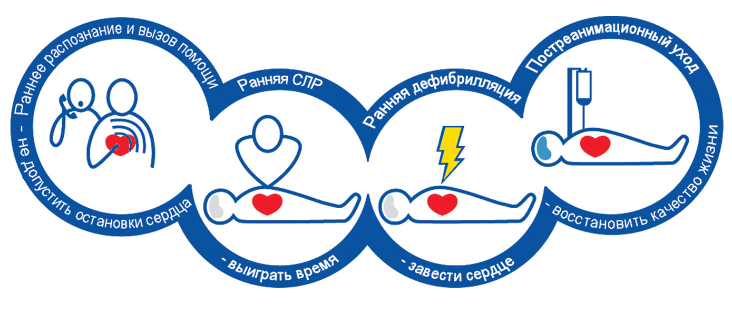

Рисунок 1. Принципиальные элементы реанимационного алгоритма

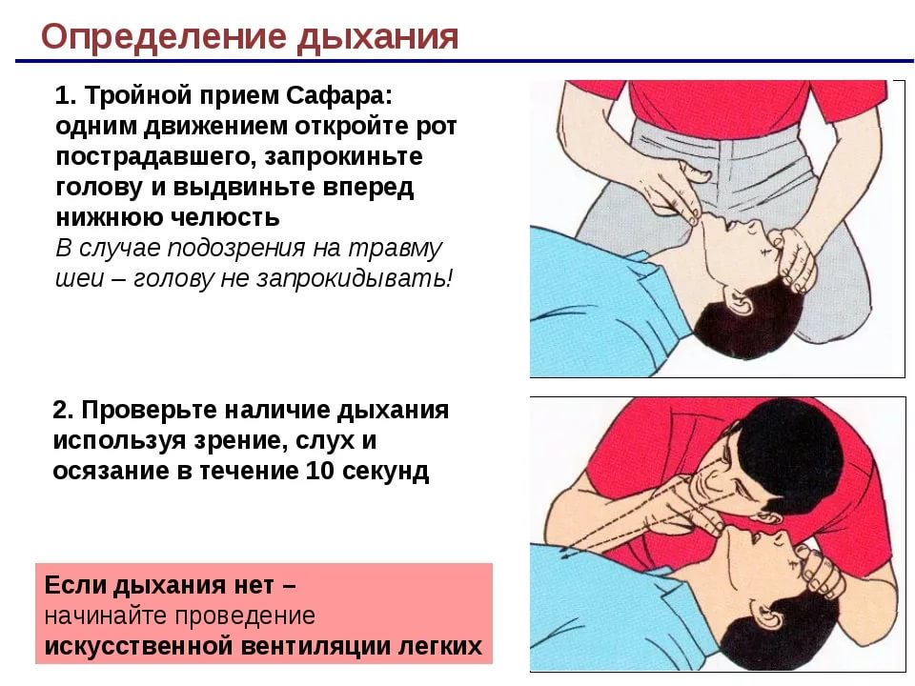

Рисунок 2. Определение дыхания

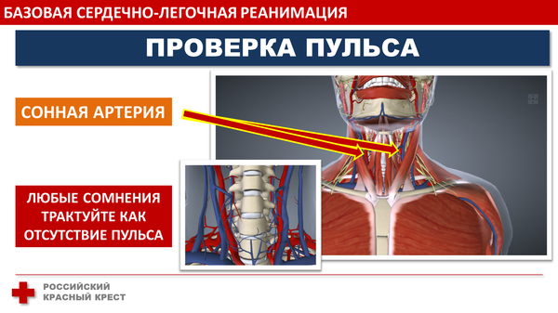

Рисунок 3. Определение пульса

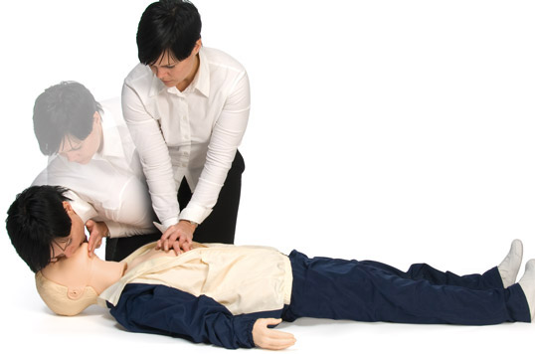

Рисунок 4.0. Базовая сердечно-лёгочная реанимация

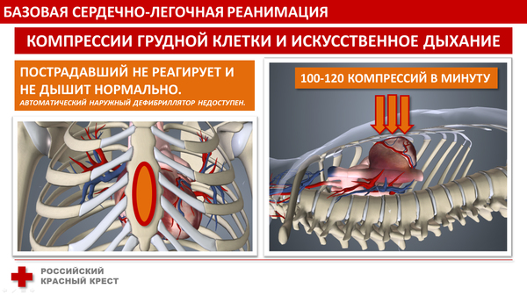

Рисунок 4.1. Базовая сердечно-лёгочная реанимация

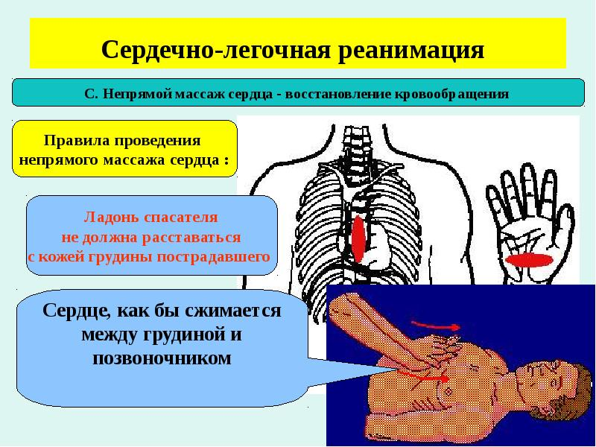

Рисунок 4.2. Базовая сердечно-лёгочная реанимация

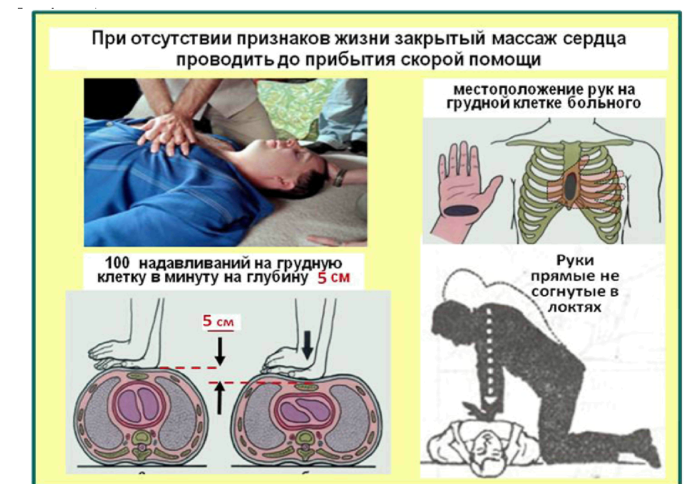

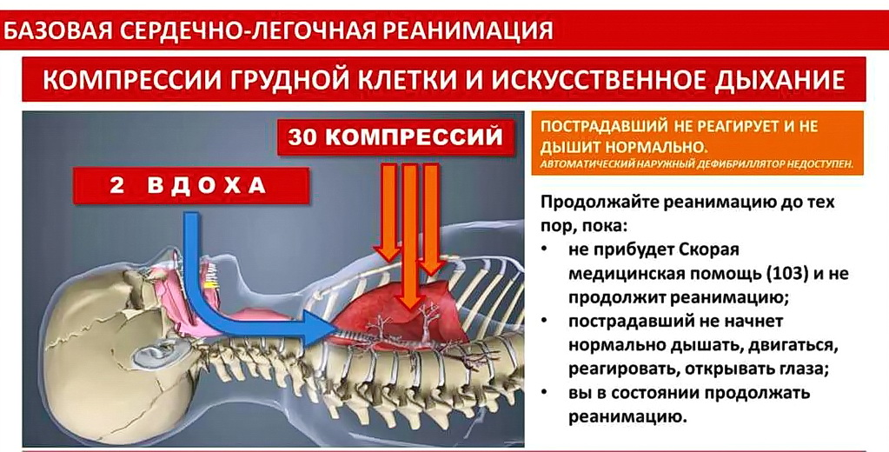

Рисунок 4.3. Базовая сердечно-лёгочная реанимация

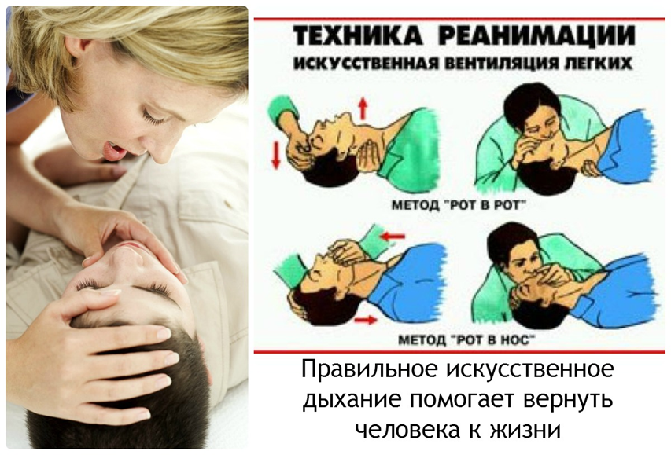

Рисунок 4.4. Базовая сердечно-лёгочная реанимация.
Искусственная вентиляция «рот в рот», «рот в нос»

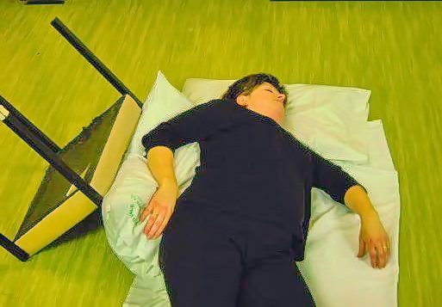

Рисунок 4.5. Базовая сердечно-лёгочная реанимация.
Положение беременной при реанимации

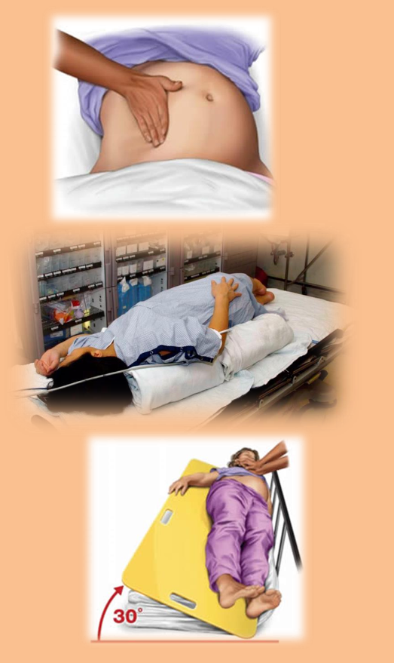

Рисунок 4.5.1. Базовая сердечно-лёгочная реанимация. Положение беременной при реанимации

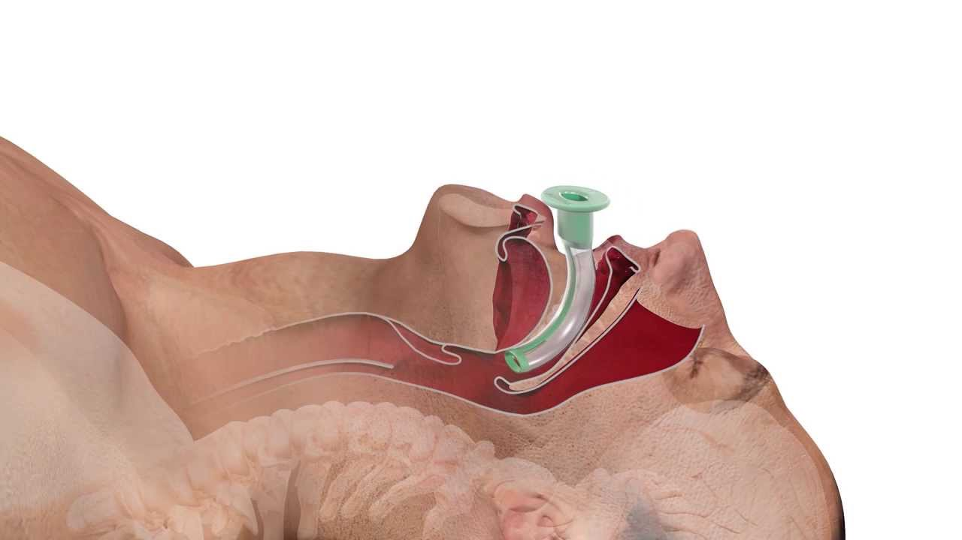

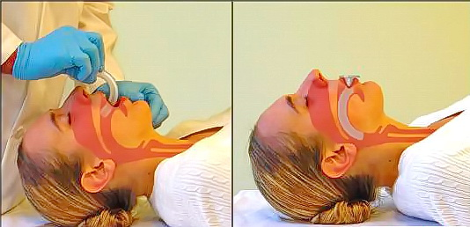

Рисунок 5.0. Обеспечение проходимости ВДП. Воздуховод

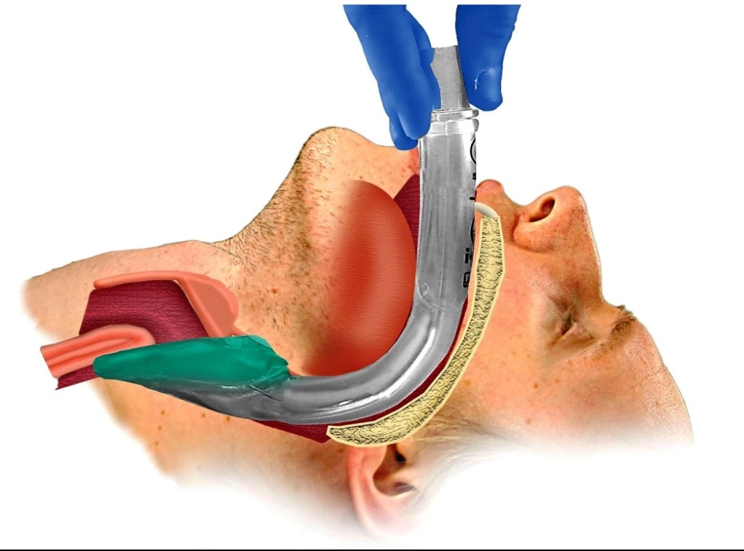
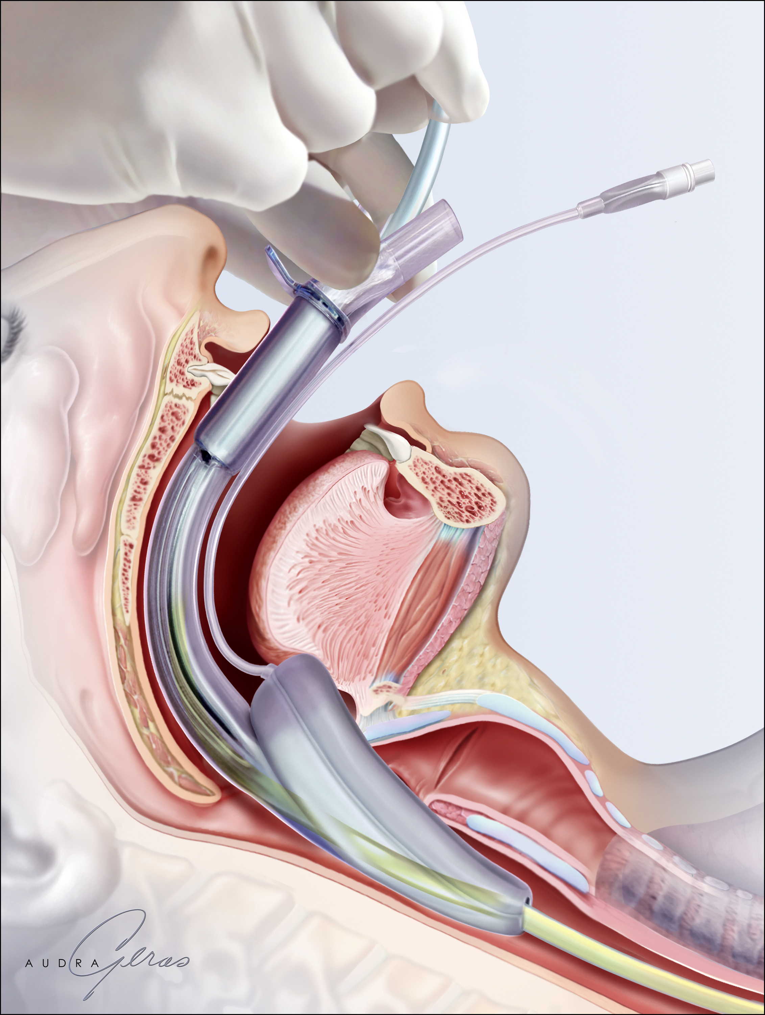

Рисунок 5.1. Обеспечение проходимости ВДП. Ларингеальная маска

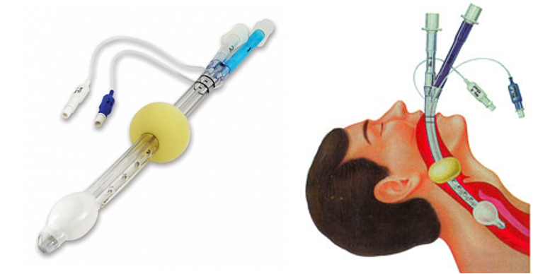

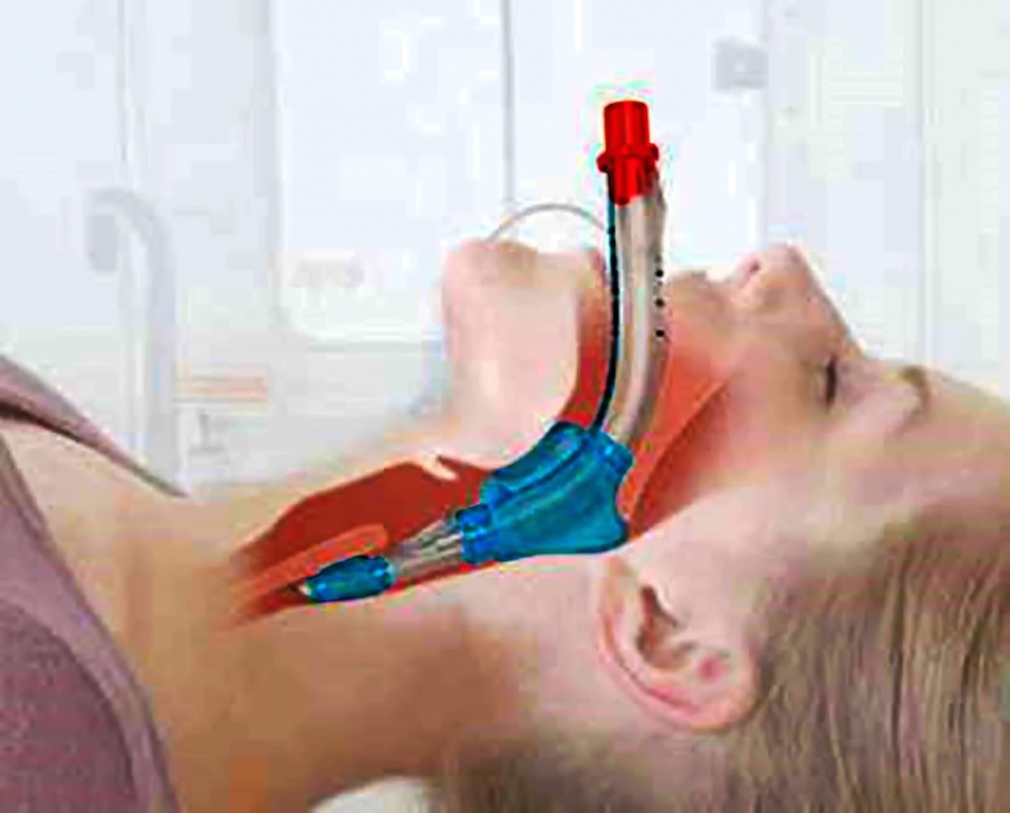

Рисунок 5.2. Обеспечение проходимости ВДП. Комбитьюб

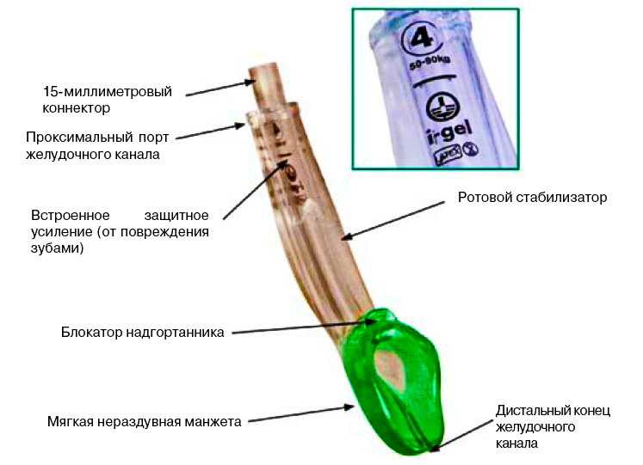

Рисунок 5.3. Обеспечение проходимости ВДП.
Надгортанный воздуховод i-gel O₂

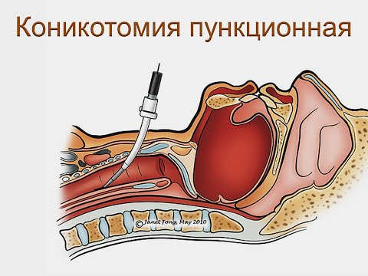

Рисунок 5.4. Обеспечение проходимости ВДП. Коникотомия

Рисунок 5.5. Обеспечение проходимости ВДП.
Боковое стабильное положение

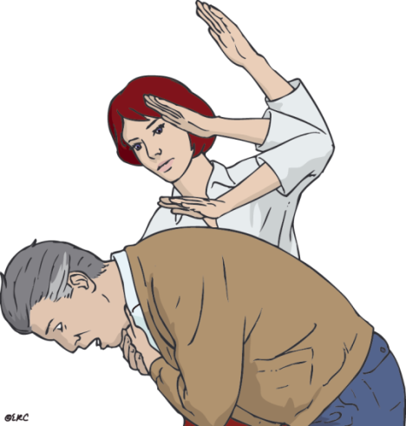

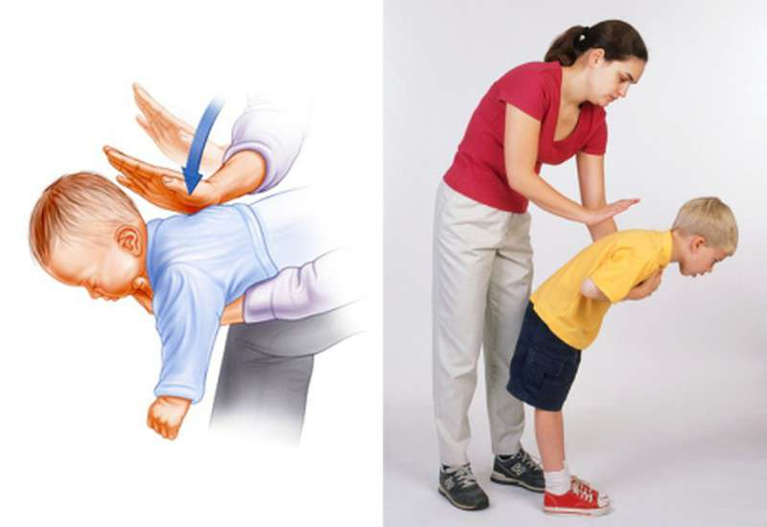

Рисунок 6.0. Инородное тело ВДП.
Техника выполнения ударов по спине.

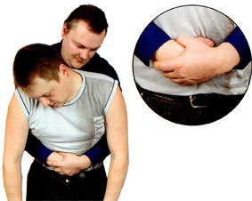

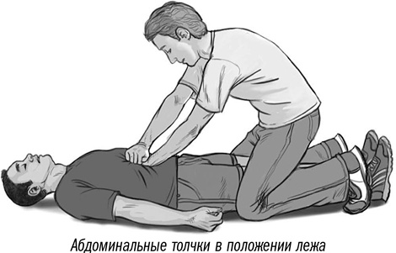

Рисунок 6.1. Инородное тело ВДП.
Техника выполнения абдоминальных толчков стоя и лёжа

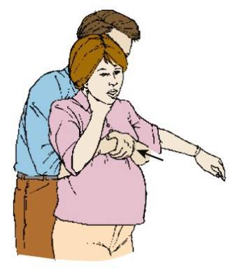

Рисунок 6.2. Инородное тело ВДП.
Техника выполнения абдоминальных толчков у беременных

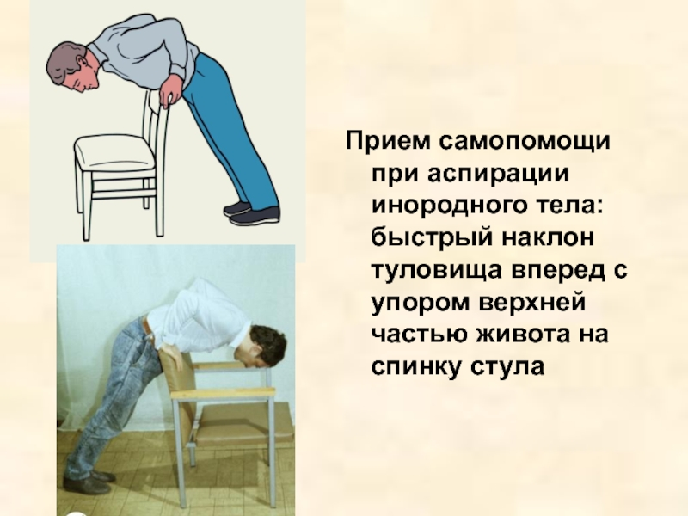

Рисунок 6.3. Инородное тело ВДП.
Техника удаления с упором на спинку стула

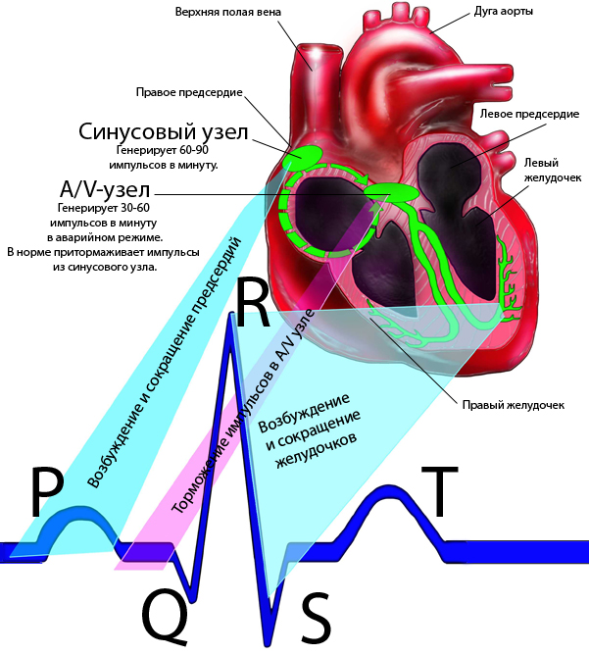

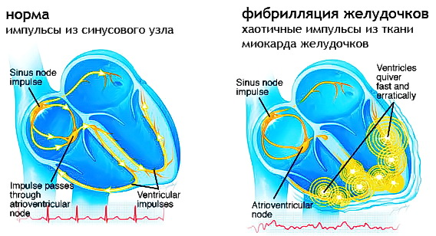

Рисунок 7.0. Электрическая активность сердца

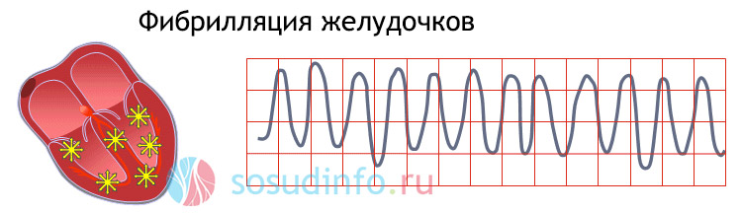

Рисунок 7.1. Остановка кровообращения. Фибрилляция желудочков

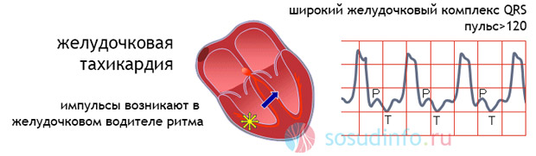

Рисунок 7.2. Остановка кровообращения. Желудочковая тахикардия

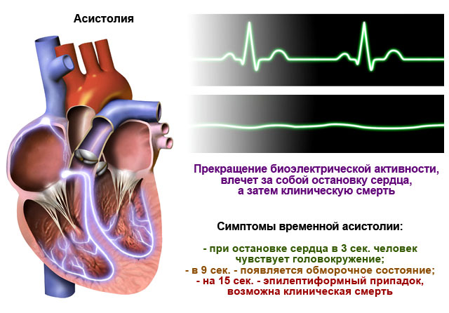

Рисунок 7.3. Остановка кровообращения. Асистолия

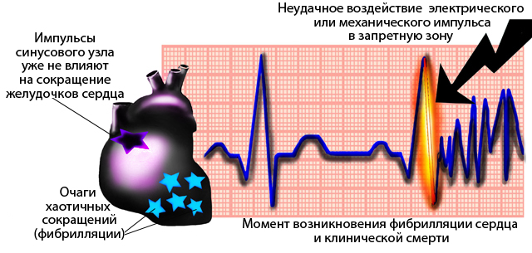

Рисунок 8.0. ЭКГ при фибрилляции

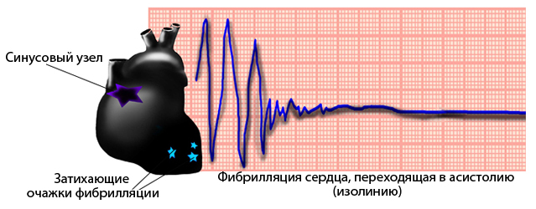

Рисунок 8.1. ЭКГ при асистолии

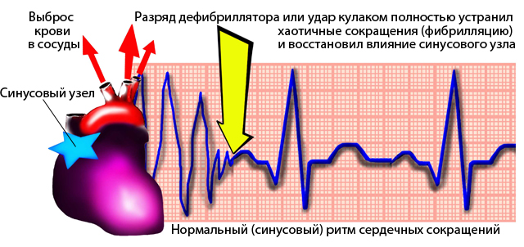

Рисунок 8.2. ЭКГ при восстановлении синусового ритма

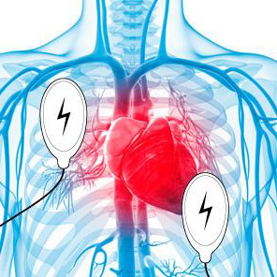
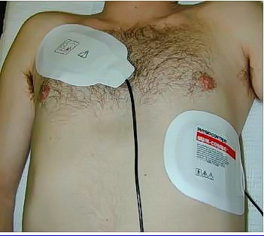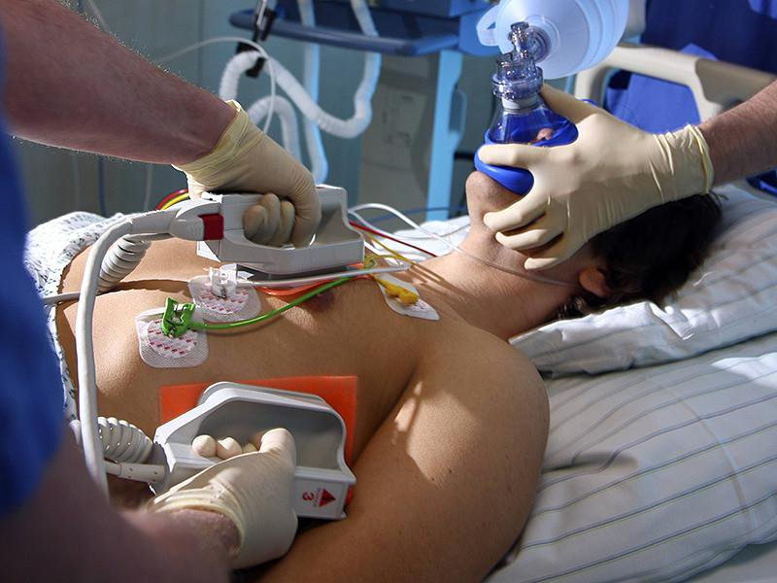

Рисунок 9.0. Дефибрилляция

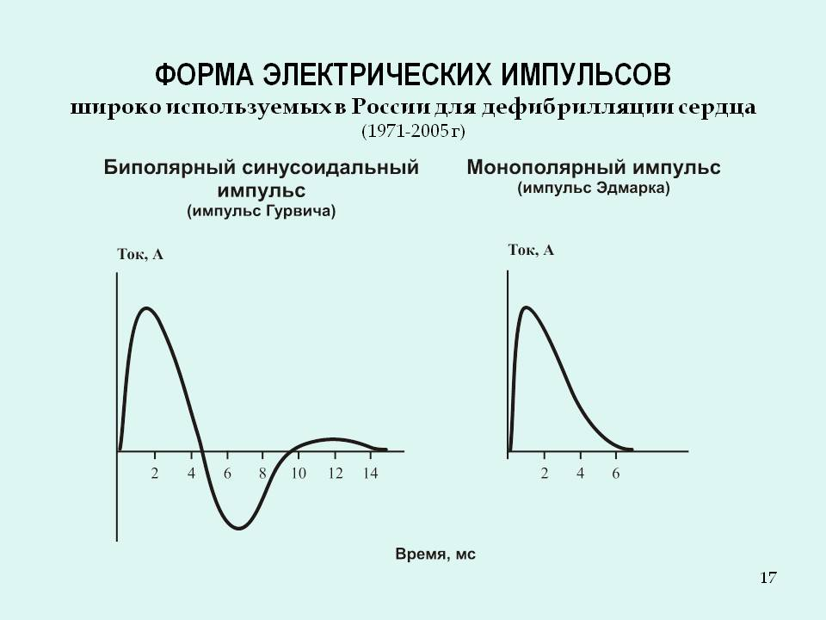

Рисунок 9.1. Дефибрилляция. Форма электрических импульсов

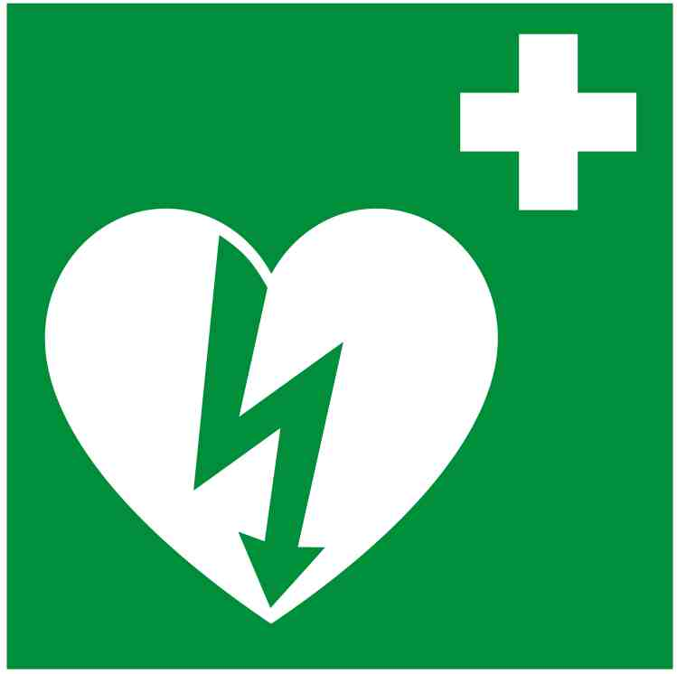

Рисунок 9.2. Дефибриллятор автоматический.
Международное обозначение места расположения

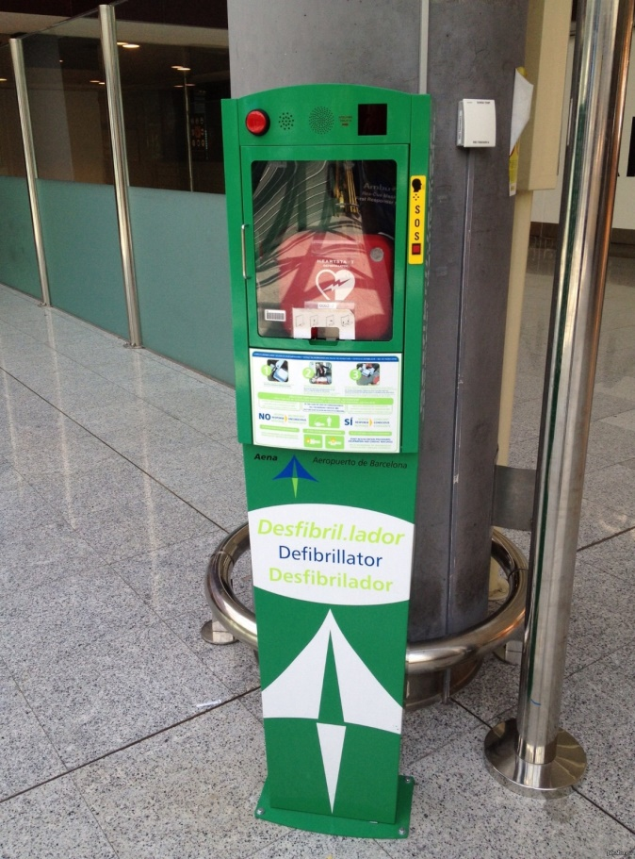

Рисунок 9.3. Дефибриллятор автоматический. Вариант размещения

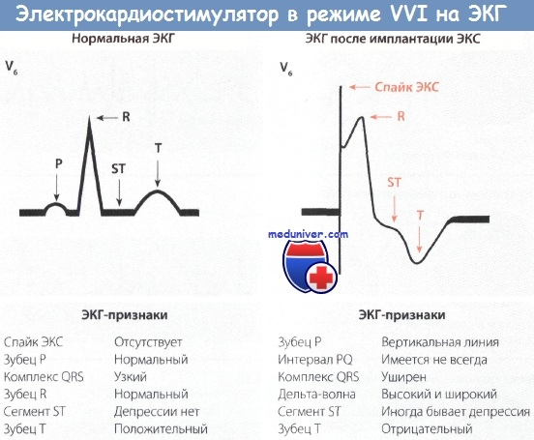

Рисунок 10.0. ЭКГ работы кардиостимулятора в режиме VVI

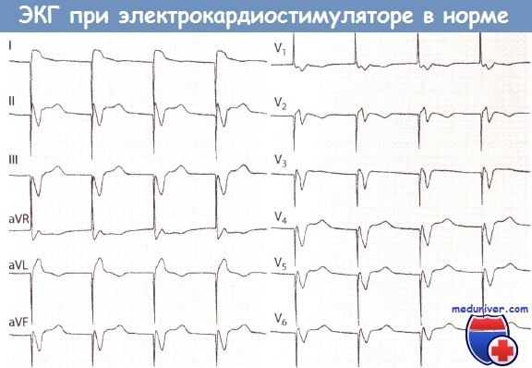

Рисунок 10.1. ЭКГ работы кардиостимулятора в норме

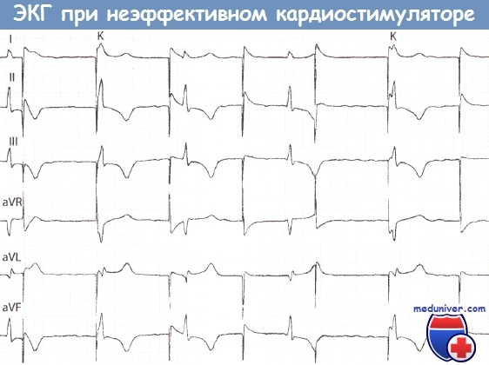

Рисунок 10.2. ЭКГ при неэффективном кардиостимуляторе

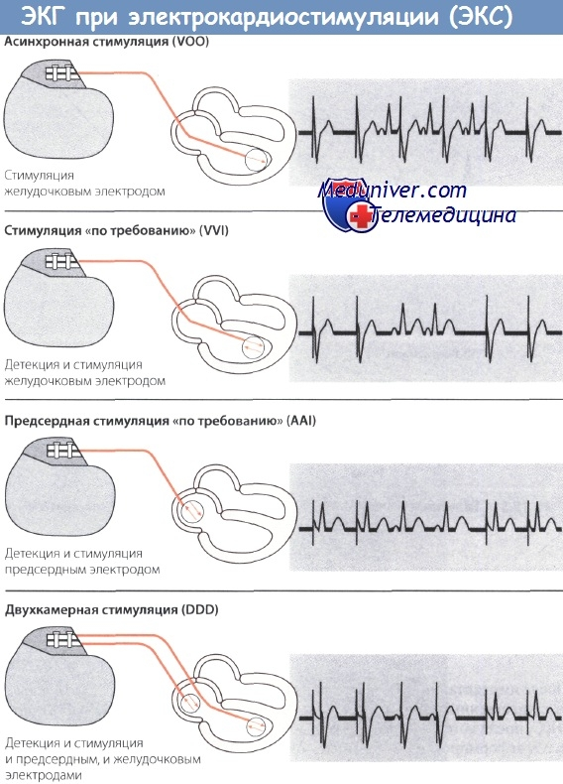

Рисунок 10.3. ЭКГ при кардиостимуляции
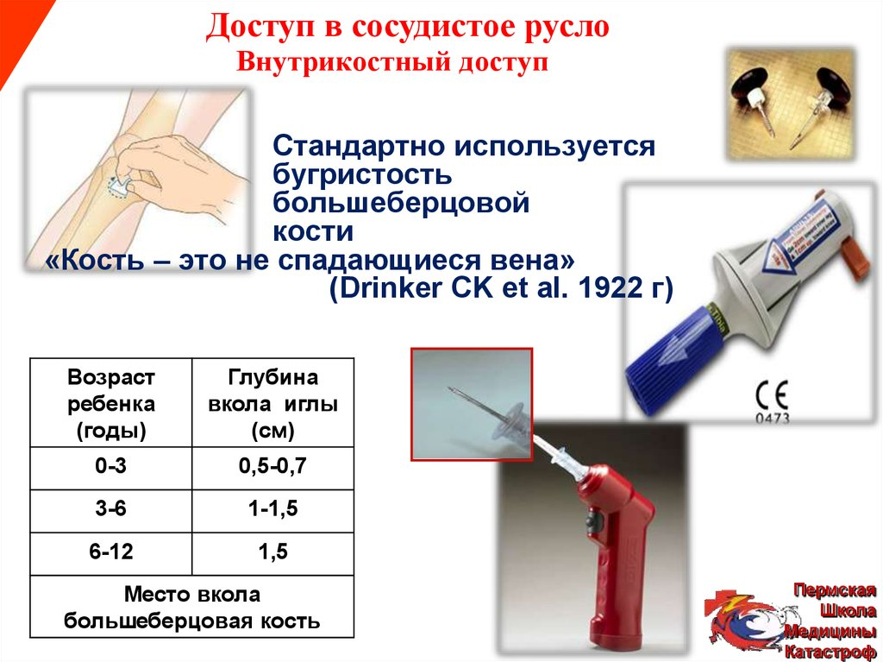

Рисунок 11.0. Внутрикостный доступ

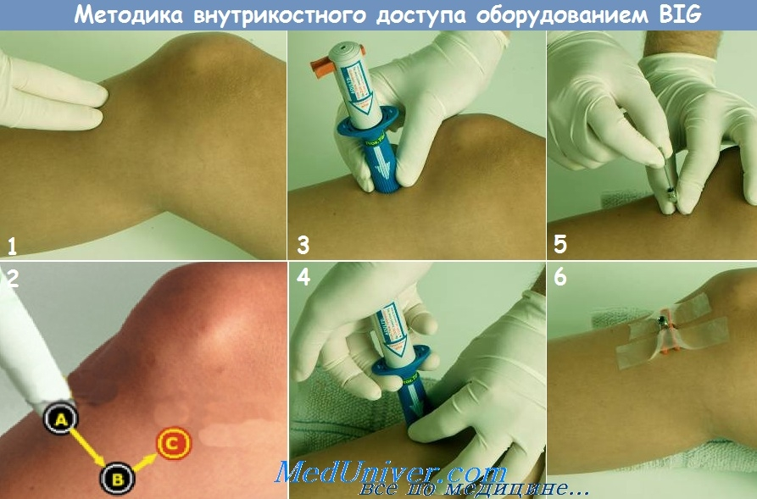

Рисунок 11.1. Внутрикостный доступ оборудованием BIG

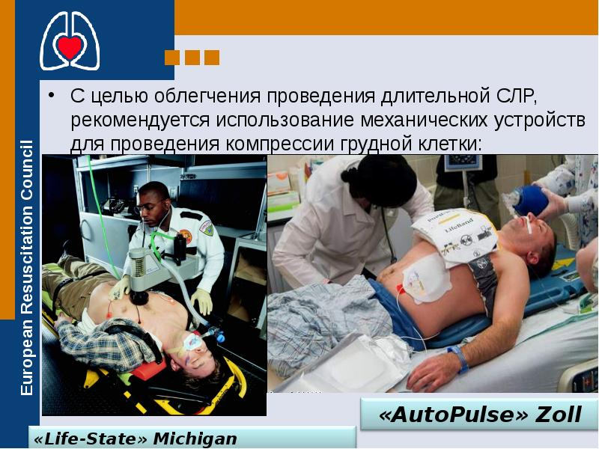

Рисунок 12. Использование механических устройств
при расширенной реанимации

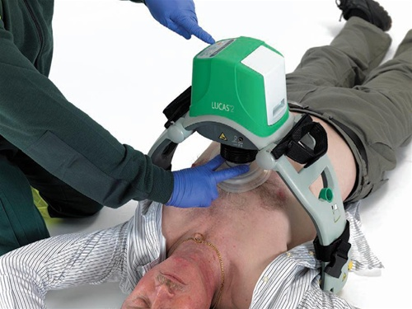

Рисунок 12.1. Аппарат для компрессии грудной клетки

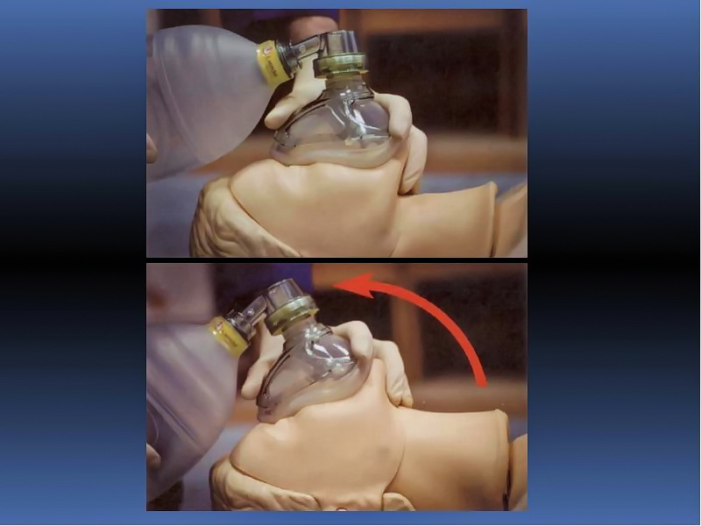
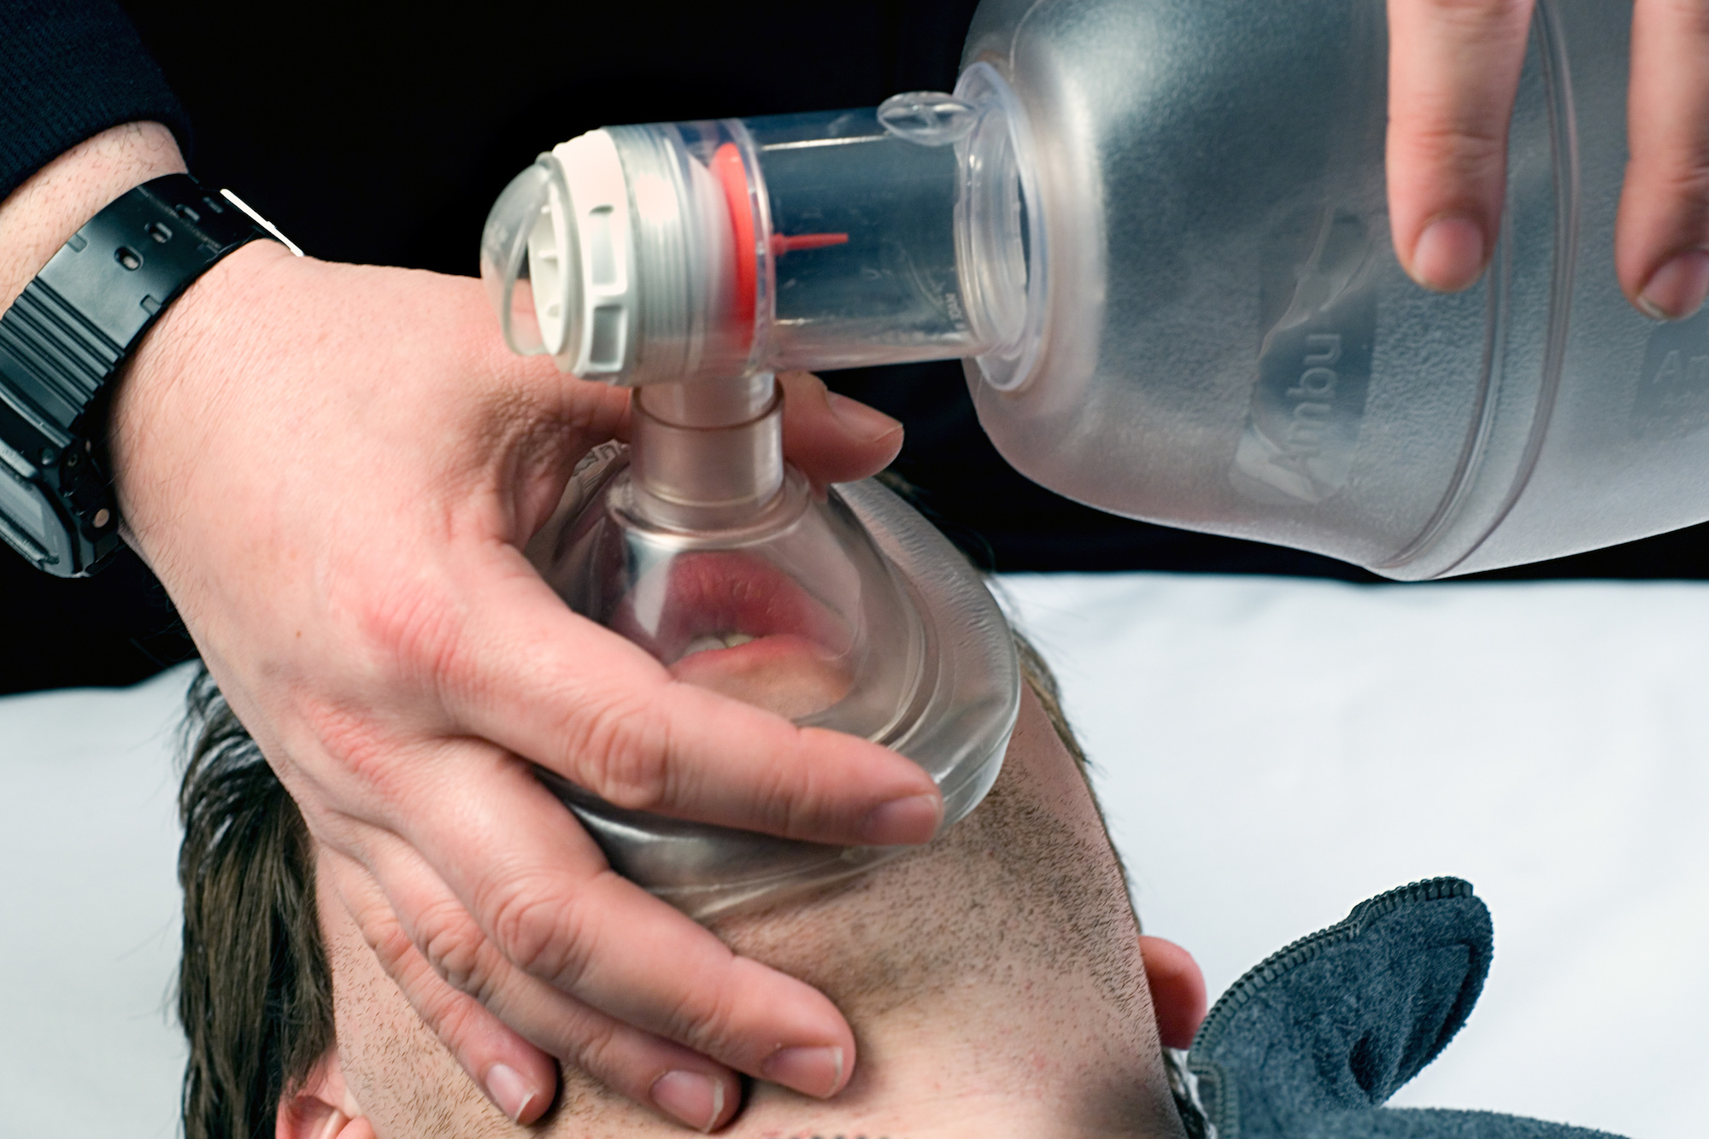

Рисунок 12.2.0. Аппарат для ИВЛ ручной

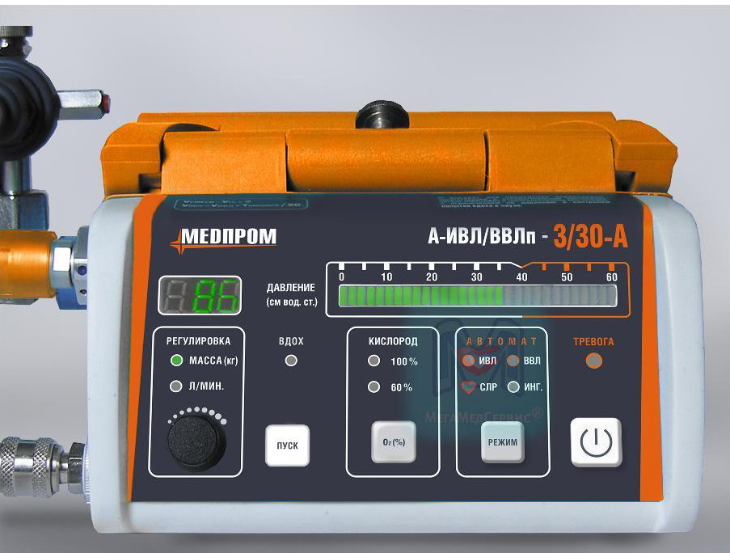
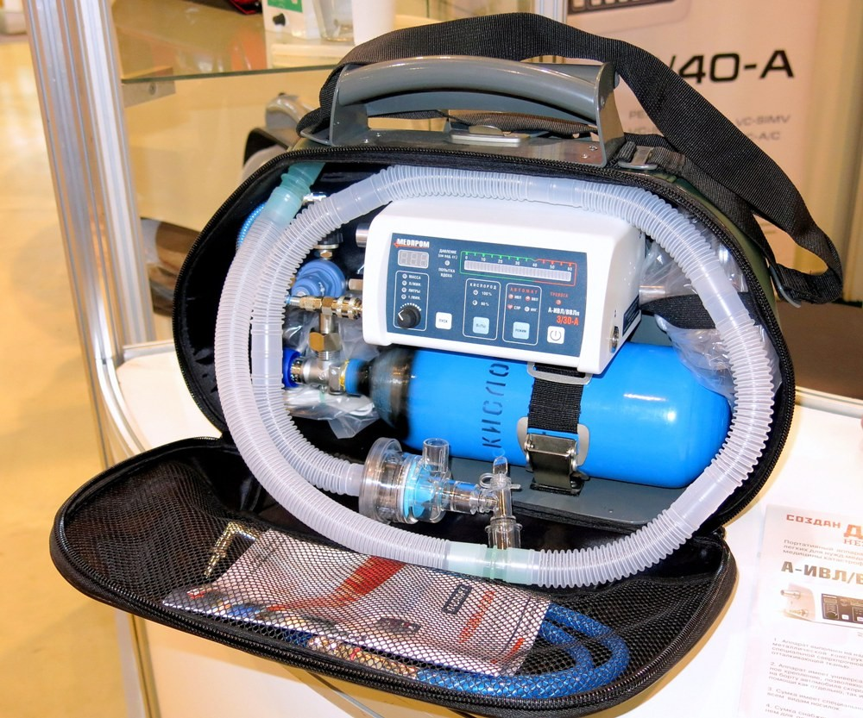

Рисунок 12.2.1. Аппарат для ИВЛ автоматический

ЗАКЛЮЧЕНИЕ

Острое развитие критических состояний в первую очередь связанно с нарушением деятельности таких систем организма, как дыхательная и сердечно-сосудистая. Вместе с тем, нарушение деятельности одной из систем неизменно ведёт нарушению деятельности и других систем организма, создавая эффект взаимного отягощения.
Основной целью неотложной помощи на догоспитальном этапе является предотвращение развития ранних осложнений – гипоксии, ишемии и полиорганной недостаточности.
Положительные результаты могут быть достигнуты за счёт сокращения времени прибытия бригады скорой помощи на место происшествия и сокращением времени транспортировки пострадавшего в стационар.
Объём помощи на догоспитальном этапе при любом из критических состояний включает в себя посиндромный комплекс мероприятий, направленных на поддержание или замещение нарушенных функций дыхательной и сердечно-сосудистой систем с целью поддержания или сохранения жизни пострадавшего, а при клинической смерти - возвращение к жизни.
Современный комплекс реанимационных мероприятий включает в себя:
- скорейшее распознавание остановки сердца и вызов помощи;
- своевременная СЛР с упором на компрессионные сжатия;
- ранняя дефибрилляция;
- комплексная терапия после восстановления работы сердца.
Базовую СЛР может проводить каждый гражданин, а медицинские работники обязаны оказывать реанимационную помощь в любой ситуации.
Приступить к сердечно-лёгочной реанимации необходимо во всех случаях, когда есть хоть малейший шанс на возвращение человека к жизни, а решение о прекращении реанимационных мероприятий может быть принято в процессе оказания помощи.
Дефибрилляция является приоритетным направлением в современной системе реанимационных мероприятий, и она должна быть немедленно проведена (при наличии показаний), как только дефибриллятор становится доступным.
Диспетчерам службы скорой помощи необходим специфический тренинг передачи по телефону чётких инструкций спасателям для эффективных действий в стрессовой ситуации.
Экстренная помощь должна быть оказана незамедлительно всем пациентам у которых существует реальная угроза жизни. Врач или фельдшер скорой помощи, любой работник медицинского учреждения, обязан оказать такую помощь, в том числе и вне медицинской организации.
Основным фактором увеличения выживаемости пострадавших является решение следующих задач:
- формирование единых подходов к оказанию неотложной помощи на основе алгоритмов оказания медицинской помощи при основных критических состояниях;
- умение работать в команде;
- грамотное использование имеющегося диагностического и лечебного оборудования.

Решение этих задач может быть достигнуто путём совершенствования навыков медицинских работников на регулярных коротких тренингах в симуляционных классах (центрах).
Уменьшить риск возможных осложнений при оказании помощи в экстремальных ситуациях позволит тщательное соблюдение правил дефибрилляции, непрямого массажа сердца, ИВЛ, обеспечения сосудистого доступа и других манипуляций.
Вместе с тем необходимо помнить, что для элементарного поддержания жизни или базовой СЛР в любых условиях, в любом месте и для любого человека необходимы лишь две руки.

СПИСОК ИСПОЛЬЗУЕМЫХ ИСТОЧНИКОВ

- Правила определения момента смерти человека, в том числе критерии и процедура установления смерти человека, правила прекращения реанимационных мероприятий: Постановление правительства РФ
от 20 сентября 2012 г. № 950.
- Единый квалификационный справочник должностей руководителей, специалистов и служащих, раздел "Квалификационные характеристики должностей работников в сфере здравоохранения": Приказ Министерства здравоохранения и социального развития Российской Федерации
от 23 июля 2010 г. № 541н.
- Стандарт скорой медицинской помощи при внезапной сердечной смерти. Приказ Министерства Здравоохранения РФ от 5.07.2016 № 454н.
- Требования к комплектации лекарственными препаратами и медицинскими изделиями укладок и наборов для оказания скорой медицинской помощи: Приказ Министерства здравоохранения РФ от 22.01.2016 г. № 36н.
- О показании для проведения прекардиального удара в случае остановки кровообращения: Письмо Министерства здравоохранения РФ от 9 декабря 2020 г. N 17-8/3161210-83686.
- Вёрткин А.Л., Алексанян Л.А., Балабанова М.В. Неотложная медицинская помощь на догоспитальном этапе / А.Л. Вёрткин, Л.А. Алексанян, М.В. Балабанова – 2016: ГЭОТАР-Медиа, 2016. – 427 с.
- Зильбер, А.П. Клиническая физиология в анестезиологии и реаниматологии/ А.П. Зильбер 1984: Медицина, 1984. – 372 с.
- Мороз В.В. Сердечно-лёгочная и церебральная реанимация. Учебно-методическое пособие для студентов, ординаторов, аспирантов и врачей
/В.В. Мороз, И.Г. Бобринская, В.Ю. Васильев, А.Н. Кузовлев, Е.А. Тишков. – Москва: НИИ ОР РАМН, МГМСУ, 2017. – 72 с.
- Неговский, В.А. Очерки по реаниматологии / В.А. Неговский. - 1986: Медицина, 1986. – 252 с.
- Сумин, С.А. Анестезиология и реаниматология / С.А. Сумин, М.В. Руденко, И.М. Бородинов - Москва: ООО «Медицинское информационное агентство», 2009. – 1839 с.
- Клинические рекомендации (протокол) по оказанию скорой медицинской помощи при внезапной сердечная смерти (Национальные клинические рекомендации). Утверждены на заседании Правления общероссийской общественной организации "Российское общество скорой медицинской помощи", Казань, 2014.
- Клинические рекомендации. Анафилактический шок (Национальные клинические рекомендации). Одобрено Научно-практическим Советом Минздрава РФ, Москва, 2020.
- Клинические рекомендации (протокол) по оказанию скорой медицинской помощи при тромбоэмболии легочной артерии (Национальные клинические рекомендации). Утверждены на заседании Правления общероссийской общественной организации "Российское общество скорой медицинской помощи", Казань, 2014.
- Клинические рекомендации (протокол) по оказанию скорой медицинской помощи при шоке (Национальные клинические рекомендации). Утверждены на заседании Правления общероссийской общественной организации "Российское общество скорой медицинской помощи", Казань, 2014.
- Клинические рекомендации (протокол) по оказанию скорой медицинской помощи при ожоговом шоке и ингаляционной травме (Национальные клинические рекомендации). Утверждены на заседании Правления общероссийской общественной организации "Российское общество скорой медицинской помощи", Казань, 2014.
- Методическое руководство. Венозный доступ. Утверждено Межрегиональной общественной организацией “Общество врачей и медицинских сестер «Сепсис Форум». Москва, 2019.

Интернет-ресурсы:
- Федеральная электронная медицинская библиотека: [Электронный ресурс Минздрава России]: база данных содержит медицинские книги, учебные материалы, клинические рекомендации и др.
Режим доступа: http://femb.ru, свободный. – Загл. с экрана.
- Рубрикатор клинических рекомендаций [Электронный ресурс Минздрава России]: база данных содержит справочники, алгоритмы действий, клинические рекомендации.
Режим доступа: http://cr.rosminzdrav.ru/#!/rubricator, свободный. - Загл. с экрана.
- Национальный совет по реанимации [Электронный ресурс]: база данных содержит текстовые и видео материалы по реанимации.
Режим доступа: https://www.rusnrc.com, свободный. – Загл. с экрана.

